



**DATU IEGUVE UN DATU ANALĪZE VIDES POLITIKAS VEIDOŠANAI PAR ELEKTRONERĢIJAS IEKĀRTU UZSTĀDĪŠANU PUBLISKAJOS IEPIRKUMOS, INTEGRĒJOT ZAĻĀ PUBLISKĀ IEPIRKUMA PRASĪBAS**

**2024**

# PRIEKŠVĀRDS

Mērķis kļūt par pasaulē pirmo klimatneitrālo kontinentu līdz 2050. gadam, kura pamatā ir Eiropas zaļais kurss (COM(2019) 640), kas ir ļoti vērienīgs pasākumu kopums, kas ļautu Eiropas iedzīvotājiem un uzņēmumiem gūt labumu no ilgtspējīgas zaļās pārejas.

Atjaunojamās enerģijas izmantošanai ir daudz potenciālu priekšrocību, tostarp siltumnīcefekta gāzu emisiju samazināšanās, energoapgādes dažādošana un atkarības samazināšanās no fosilā kurināmā (jo īpaši naftas un gāzes) tirgiem. Atjaunojamo enerģijas avotu pieaugums var arī stimulēt nodarbinātību ES, radot darbavietas jaunās "zaļās" tehnoloģijās.

2022. gads Eiropas Savienībā (ES) bija ar visaugstākajām enerģijas cenām, īpaši sakarā ar nepamatoto Krievijas iebrukumu Ukrainā un tās ietekmi uz gāzes piegādēm kā kara ieroci. Enerģijas cenas ES iekšējā tirgū, īpaši elektroenerģijas vairumtirdzniecības cena, ir tieši atkarīga no gāzes cenas, kas galvenokārt tiek importēta. Krievijas apzināti, samazinot gāzes piegādes, strauji palielinājās gāzes cena ES, kas ietekmēja elektrostacijās ražotās elektroenerģijas cenas, jo daudzas no tām darbojas ar gāzi. Šāda situācija ir veicinājusi vispārēju enerģijas cenu pieaugumu, jo elektroenerģijas cena ir cieši saistīta ar gāzes izmaksām un tās cenu ietekmi uz elektroenerģijas ražošanas procesu.

Eiropas Komisija (turpmāk – EK) 2019. gada decembrī nāca klajā ar ceļvedi klimatneitrālai Eiropai — Zaļo kursu. ES Zaļā kursa mērķis ir kļūt par pirmo klimatneitrālo pasaules daļu līdz 2050. gadam, līdz 2030. gadam samazinot siltumnīcefekta gāzu (turpmāk – SEG) emisijas par vismaz 55% salīdzinājumā ar 1990. gada līmeni, tādējādi risinot ar klimatu un vidi saistītās problēmas . “Zaļā kursa” ietvaros tiek norādīts: “**Publiskām iestādēm, arī ES iestādēm, vajadzētu rādīt priekšzīmi un rūpēties par videi draudzīgiem iepirkumiem.** Komisija nāks klajā ar jauniem tiesību aktiem un norādījumiem par zaļo publisko iepirkumu. ” ES līmenī tiek runāts aizvien vairāk par ZPI kā svarīga instrumenta nozīmi, kas var ietekmēt un veicināt ilgtspējīgu attīstību, veicināt Zaļā kursa mērķu īstenošanu.

Kā arī attiecībā uz Parīzes nolīgumu paredzēts punkts: “Eiropas Komisija ierosinās visos turpmākajos visaptverošajos tirdzniecības nolīgumos kā būtisku elementu iekļaut Parīzes nolīguma saistību ievērošanu. ES tirdzniecības politika veicina tirdzniecību ar videi draudzīgām precēm un pakalpojumiem un investīcijas tajos un popularizē klimatam draudzīgu publisko iepirkumu.” Enerģijas ražošana un izmantošana rada vairāk nekā 75 % ES siltumnīcefekta gāzu emisiju. Tāpēc, lai sasniegtu 2030. gadam nospraustos klimata mērķus un īstenotu ES ilgtermiņa stratēģiju, kas paredz līdz 2050. gadam panākt klimatneitralitāti, ir ļoti svarīgi dekarbonizēt ES energosistēmu. Lai līdz 2050. gadam sasniegtu ES vērienīgo klimata neitralitātes mērķi, enerģētikas nozarē ir krasi jāsamazina SEG emisijas.

Eiropas zaļais kurss ir vērsts uz **trim pamatprincipiem**, kas, pārkārtojoties uz tīru enerģētiku, palīdzēs samazināt siltumnīcefekta gāzu emisijas un uzlabot cilvēku dzīves kvalitāti:

* nodrošināt, ka **ES tiek droši apgādāta ar enerģiju par pieņemamu cenu;**
* izveidot pilnībā integrētu, savstarpēji savienotu un digitalizētu ES enerģijas tirgu;
* prioritizēt energoefektivitāti, ēku energosnieguma uzlabošanu un **tādas elektroenerģijas nozares attīstīšanu, kurā pamatā izmanto atjaunīgos resursus.**

2017.gada 20.jūnija Ministru kabineta noteikumi Nr. 353 “Prasības zaļajam publiskajam iepirkumam un to piemērošanas kārtība” (ar grozījumiem 2020.gada 8.septembra MK not. Noteikumi Nr. 568 un 2023.gada 4. jūlija MK not. Nr. 369 redakcijā) 2. pielikumā tiek iekļauti zaļā publiskā iepirkuma (turpmāk ZPI) kritēriji elektroenerģijas iegādei, kas ir ietverti 2. pielikumā un piemērojami brīvprātīgi. Saskaņā ar Vides aizsardzības un reģionālās attīstības ministrijas (turpmāk VARAM) izstrādāto “Informatīvo ziņojumu par zaļā publiskā iepirkuma piemērošanu 2022.gadā” **elektroenerģijas iegādei 2022.gadā publiskā iepirkuma ietvarā tika iztērēti 330 milj. euro, no kuriem tikai 0,1% jeb 181 tūkst. euro tika piemērotas ZPI prasības.**

2023.gada 11.septembrī Latvijas vides aizsardzības fonda sēdē Nr. 9-23 lēmums 1.4. tika apstiprināts Latvijas vides aizsardzības fonda aktivitātē “Sadarbības projekti vides politikas iazsardzībai un īstenošanai” projekts “Datu ieguve un analīze elektroenerģijas iekārtu uzstādīšanai publiskajos iepirkumos, integrējot vides prasības”, projekta nr. 1-08/101/2023, ko realize biedrība “Latvijas Ilgtspējīgu iepirkumu asociācija” sadarbībā ar Viedās administrācijas un reģionālās attīstības ministriju. Ir nepieciešams veikt datu ieguvi un analīzi, kurā tiktu identificēti atjaunojamās elektroenerģijas ražošanas veidus, kā piemēram, saules, vēja, šķeldas koģenerācijas stacijas.

**Galvenais šo kritēriju mērķis ir veicināt tādas elektroenerģijas iekārtu uzstādīšanu palielinājumu, kur elektroenerģiju iegūst no atjaunojamiem avotiem.** Projekta ietvaros tiek plānots veikt šādas aktivitātes:

1. Datu ieguve un datu analīze vides politikas veidošanai par elektroenerģijas iekārtu uzstādīšanu publiskajos iepirkumos, integrējot zaļā publiskā iepirkuma prasības;
2. Vadlīniju izstrāde publiskajiem iepirkumiem elektroenerģijas ražošanas iekārtu uzstādīšanai, integrējot zaļā publiskā iepirkuma prasības.

Lai veicinātu Latvijas enerģētisko neatkarību un veicinātu elektroenerģijas ražošanu no atjaunojamiem resursiem pašvaldībās un īstenotu “Latvijas nacionālais enerģētikas un klimata plāns 2021.-2030. gadam” noteiktās aktivitātes par vadlīniju publiskajiem iepirkumiem elektroenerģijas ražošanas iekārtu uzstādīšanai īstenošanu, nepieciešams veikt “Datu ieguve un analīze elektroenerģijas iekārtu uzstādīšanai publiskajos iepirkumos, integrējot vides prasības”. Lai Viedās administrācijas un reģionālās attīstības ministrija varētu īstenot šo aktivitāti ir nepieciešams veikt “Datu ieguve un datu analīze par elektroenerģijas iekārtu uzstādīšanu publiskajos iepirkumos, integrējot zaļā publiskā iepirkuma kritērijus” un “Vadlīniju izstrāde publiskajiem iepirkumiem elektroenerģijas ražošanas iekārtu uzstādīšanai, integrējot zaļā publiskā iepirkuma prasības”.

Šajā dokumentā sniegta aktuālā informācija par atjaunojamo energoresursu enerģijas īpatsvaru nozarē ES. Atjaunīgie enerģijas avoti ietver vēja enerģiju, saules enerģiju (termisko, fotoelektrisko un koncentrēto), hidroenerģiju, plūdmaiņu enerģiju, ģeotermālo enerģiju, siltumsūkņu uztverto apkārtējo siltumu, biodegvielu un atjaunojamo atkritumu daļu.

Šajā dokumentā sniegta informācija par ZPI un tā piemērošanu atjaunojamo enerģijas iekārtu uzstādīšanu.

Šajā dokumentā ir apskatītā divu ES valstu pieredze ar atjaunojamo enerģijas izstrādi un izmantošanu ir Dānija un Spānija.

Šajā dokumenta aprakstītas prasības zemsprieguma tīklam pieslēgtām iekārtām un sniegts normatīvo un informatīvo atsauču saraksts.

Šajā ziņojumā izmantotās definīcijas un saīsinājumus var atrast 3. nodaļā.

Ir aprakstīta divu valstu pieredze ģenerējošo iekārtu pieslēgumam publiskajām tīklam. Ja lietotājam īpašumā ir pieprasījumietaises, kas nodrošina pieprasījumreakciju publiskajam elektrotīklam.

Ir aprakstītas prasības, kas jāizpilda katrai pieprasījuma vienībai, kura nodrošina pieprasījuma reakciju. Pieprasījuma vienības, kas nodrošina pieprasījumreakciju, atšķiras pēc to aktīvas līdzdalības valsts elektroapgādes tīkla darbībā - vai nu ar tirgus, vai divpusēju līgumu starpniecību. Tāpēc šīm pieprasījuma vienībām tiek izvirzītas papildu prasības.[<https://ec.europa.eu/eurostat/statistics-explained/index.php?title=Renewable_energy_statistics>]

**SATURA RĀDĪTĀJS**

Priekšvārds 2

Saīsinājumi/definīcijas/termiņi 7

1. Pasaules un Eiropas savienības radītāji 21

1.1. Zaļais publiskais iepirkums 27

1.1.1. Zaļais publiskais iepirkums ES un tā loma 28

1.1.2. Prasības saules paneļu iepirkumiem Eiropā 32

1.1.3. Vēja turbīnu attīstība 41

1.1.3.1. Faktori vēja turbīnu uzstādīšanai vietas izvēlei 43

1.1.3.2. Prasības vēja turbīnu iepirkumiem un uzstādīšanai Eiropā 49

1.1.3.3. Standarti vēja turbīnu iepirkumiem un uzstādīšanai 55

1.2. Zaļais publiskais iepirkums Latvijā 70

1.3. Latvijas Republikas kopējie rādītāji 76

1.4. Latvijas Republikas vēja enerģijas potenciāls 83

1.5. Latvijas Republikas saules enerģijas potenciāls 87

1.6. Latvijas Republikas koģenerācijas stacijas 99

2. Tiesiskais regulējums un standarti 103

3. Dānijas pieredze: zemsprieguma iekārtu pieslēgšanas prasības tīklam līdz 1 kV 110

4. Dānijas pieredze: iekārtu pieslēgšanas prasības tīklam virs 1 kV 121

5. Dānijas pieredze: ves pieslēgšanas prasības tīklam no 50 kW 134

6. Publiskais iepirkums vēja turbīnu iegādei Dānijā 206

7. Spānijas pieredze: tehniskais standarts (NTS) elektroenerģijas ražošanas iekārtu pieslēgšanai tīklam 211

8. Zaļā publiskā iepirkuma prasības Spānijā FES 229

9. Izaicinājumi un ieteikumi 238

10. Bibliogrāfija 239

1. **Saīsinājumi/definīcijas/termiņi**
2. ψk apzīmē īsslēguma leņķi savienojuma punktā.
3. d(%) apzīmē straujas sprieguma izmaiņas.
4. DK1 Rietumu Dānija.
5. DK2 Austrumu Dānija.
6. df/dt apzīmē frekvences izmaiņas.
7. Ih apzīmē atsevišķas harmoniskās strāvas, kur h apzīmē harmonisko kārtu.
8. In apzīmē nominālo strāvu.
9. Pcurrent ir aktīvās jaudas pašreizējā līmeņa apzīmējums.
10. Pn apzīmē nominālo aktīvo jaudu.
11. Plt apzīmē ilgtermiņa mirgošanas emisijas no pieprasījuma iekārtas. Plt nozīmē "ilgtermiņā", un to novērtē 2 stundu periodā.
12. Pst apzīmē īstermiņa mirgošanas emisijas no pieprasījuma iekārtas. Pst nozīmē "īstermiņa" un to novērtē 10 minūšu laikposmā.
13. PCC Kopīgā savienojuma punkta saīsinājums.
14. PCI Saīsinājums no saīsinājuma "savienojuma punkts uzstādīšanā" (Point of Connection in Installation).
15. PCOM saīsinājums no saziņas punkta.
16. PF Jaudas koeficienta saīsinājums..
17. PDC Saīsinājums no pieprasījuma pieslēguma punkta.
18. POC Savienojuma punkta saīsinājums.
19. PM norāda aktīvo jaudu, ko var ģenerēt dotajos apstākļos.
20. Pmin apzīmē aktīvās jaudas kontroles apakšējo robežu.
21. Pn apzīmē iekārtas nominālo jaudu.
22. Pavailable apzīmē pieejamo aktīvo jaudu.
23. PCI Savienojuma punkts uzstādīšanā (PCI). PCI ir punkts iekārtā, kur ir pieslēgta iekārta un kur ir pieslēgts patēriņš.
24. PGC Ģeneratora pieslēguma punkts (PGC). PGC ir punkts, ko vēja turbīnas vai vēja elektrostacijas piegādātājs definē kā vēja turbīnas vai vēja elektrostacijas terminālu.
25. POC Savienojuma punkts (POC).
26. PWHD Tas ir daļējs svērtais harmoniskais kropļojums.
27. Qmax apzīmē maksimālo reaktīvās jaudas līmeni pie jaudas koeficienta 0,95 ar nobīdi, ko elektrostacija var piegādāt.
28. Qmin apzīmē minimālo reaktīvās jaudas līmeni pie jaudas koeficienta 0,95, ko iekārta var absorbēt.
29. Qn apzīmē vēja turbīnas vai vēja elektrostacijas reaktīvo nominālo jaudu.
30. Si apzīmē elektroenerģijas ražošanas iekārtas Nr. i. i.
31. Sk apzīmē īssavienojuma jaudu.
32. Slast apzīmē šķietamo jaudu kopējai radiālajai slodzei.
33. Sn apzīmē elektrostacijas nominālo redzamo jaudu.
34. Sout apzīmē šķietamo jaudu kopējai radiālajai jaudai.
35. Īsslēguma koeficients (SCR) ir saīsinājums, ar ko apzīmē īsslēguma koeficientu savienojuma punktā.
36. UC apzīmē normālo darba spriegumu.
37. Uh apzīmē harmonisko spriegumu summu.
38. Umax apzīmē maksimālā nominālā sprieguma Un vērtību, kādai var būt pakļauta elektroenerģijas ražošanas iekārta.
39. Umin apzīmē minimālo nominālā sprieguma Un vērtību, kādai var būt pakļauta elektroenerģijas ražošanas iekārta.
40. Un apzīmē nominālo spriegumu. Šo spriegumu mēra no fāzes līdz fāzei.
41. UPGC apzīmē spriegumu, kas izmērīts uz vēja turbīnas spailēm.
42. UPOC apzīmē normālo darba spriegumu POC.
43. Ux kur x norāda releja konfigurāciju 1 (<) vai 2 (<<) zemsprieguma pakāpēm, kā arī 1 (>), 2 (>>) vai 3 (>>>) pārsprieguma pakāpēm.
44. UTC ir saīsinājums no Coordinated Universal Time (universālais koordinētais laiks).
45. va Gada vidējais ātrums, ko apzīmē ar va.
46. Qn apzīmē nominālo reaktīvo jaudu.
47. Sk apzīmē īssavienojuma jaudu.
48. Sn apzīmē nominālo redzamo jaudu.
49. SCR Īssavienojuma koeficienta saīsinājums.
50. THD Kopējais harmoniskais kropļojums (Total Harmonic Distortion).
51. Uc apzīmē normālu darba spriegumu.
52. Uh apzīmē atsevišķus harmoniskos spriegumus, kur h apzīmē harmonisko kārtu.
53. Un apzīmē nominālo spriegumu.
54. UTC Koordinētā universālā laika saīsinājums.
55. Zneth apzīmē harmoniskās kārtas h tīkla pretestību.

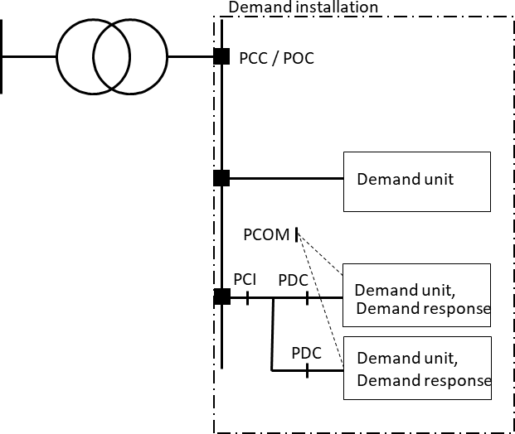

1. attēls - Pieprasījuma bloki, kas pieslēgti iekārtām un nodrošina pieprasījuma reakciju.

Attēlā parādīts tipisks vairāku pieprasījuma vienību, kas nodrošina pieprasījuma reakciju, instalācijas savienojums, norādot tipisko pieprasījuma savienojuma punkta (PDC), savienojuma punkta (POC), instalācijas savienojuma punkta (PCI) un kopīgā savienojuma punkta (PCC) atrašanās vietu. Ilustrētajā piemērā kopīgā savienojuma punkts (PCC) sakrīt ar pieslēguma punktu (POC).

1. Nominālā aktīvā jauda/normatīvā jauda (Pn) - Maksimālā aktīvā jauda, ko pieprasījuma iekārta vai pieprasījuma bloks, kas nodrošina pieprasījumreakciju, var nepārtraukti izmantot pieslēguma punktā (POC). Nominālo vai nominālo aktīvo jaudu apzīmē ar Pn.
2. Nominālā reaktīvā jauda (Qn) - Maksimālā reaktīvā jauda, ko pieprasījuma iekārta vai pieprasījuma bloks, kas nodrošina demand reakciju, ir projektēts tā, lai to varētu nepārtraukti pieņemt pieslēguma punktā (POC). Nominālo reaktīvo jaudu apzīmē ar Qn.
3. Nominālais spriegums (Un) - Tīkla vai komponenta spriegums. Spriegums tiek norādīts no fāzes līdz fāzei trīsvadu sistēmās un no fāzes līdz nullei četru vadu sistēmās. Nominālo spriegumu apzīmē ar Un.
4. Nominālā strāva/normatīvā strāva (I n) -Maksimālā nepārtrauktā jauda pieslēguma punktā (POC), ko pieprasījuma iekārta vai pieprasījuma bloks, kas nodrošina pieprasījuma reakciju, ir paredzēts izmantot normālos darbības apstākļos. Nominālo strāvu apzīmē ar In.
5. Nominālā pilnā jauda (Sn) - Maksimālā jauda, ko veido gan aktīvā, gan reaktīvā komponente un ko pieprasījuma iekārta ir projektēta tā, lai to varētu nepārtraukti pieņemt pieslēguma punktā (POC). Nominālo pilno jaudu apzīmē ar Sn.
6. Normālais darba spriegums (Uc) - Spriegums, ar kādu darbojas elektrotīkls, un tādējādi arī spriegums, kādu var sagaidīt pieslēguma punktā (POC). Normālo darba spriegumu apzīmē ar Uc. Normālo darba spriegumu nosaka elektroapgādes uzņēmums, un to izmanto, lai noteiktu normālo darba diapazonu un aizsardzību. Zemspriegumam normālais darba spriegums ir vienāds ar nominālo spriegumu.
7. Normāla darbība - Sprieguma un frekvences diapazons, kurā pieprasījumietaises iekārta vai pieprasījumiekārta, kas nodrošina pieprasījumreakciju, var darboties nepārtraukti.
8. Daļēji svērtie harmoniskie kropļojumi (PWHD) Kopējo harmonisko kropļojumu kvadrātiskā summa no ierobežotas grupas augstāko harmonisko kārtu (Yh), kas svērta atbilstoši atsevišķai harmonisko kārtu (h) kārtai. PWHD aprēķina no 14. harmonikas kārtas (h = 14) līdz 40. harmonikas kārtai (h = 40), aprēķinot procentos no pamatfrekvences (h = 1). kur Y ir vai nu vidējās ģeometriskās vērtības strāvas (PWHDI), vai vidējās ģeometriskās vērtības spriegumi (PWHDU).
9. Reaktīvā jauda jaudas iedomātā komponente, ko parasti izsaka VAr vai kVAr.
10. Izturība - noturība pret sprieguma un frekvences novirzēm, lai nodrošinātu, ka pieprasījuma iekārta vai pieprasījuma bloks, kas nodrošina pieprasījumreakciju, neatvienojas no publiskā elektrotīkla, bet gan turpina darboties.
11. Sprieguma kritums Pārejas sprieguma izmaiņas, kuru rezultātā faktiskā sprieguma vērtība pieslēguma punktā (POC) ir no 5% līdz 90% no normālā darba sprieguma.
12. Sprieguma līmenis Šajos norādījumos sprieguma līmeņi sadales un pārvades tīklos ir definēti saskaņā ar standartu LVS EN/IEC 60038:

*1.Tabula - Dānijas sprieguma līmeņi.*

|  |  |
| --- | --- |
| Sprieguma līmeņa apzīmējums | Nominālais spriegums Un [kV] |
| Īpaši augsts spriegums (EHV) | 400 |
| 220 |
| Augstspriegums (HV) | 150 |
| 132 |
| 60 |
| 50 |
| Vidējā sprieguma (MV) | 33 |
| 30 |
| 20 |
| 15 |
| 10 |
| Zemspriegums (LV) | 0.4 |
| 0.23 |

1. Sprieguma nelīdzsvarotība-Stāvoklis daudzfāzu sistēmā, kurā ārējo spriegumu pamatfrekvences faktiskās vērtības un/vai leņķi starp secīgiem ārējiem spriegumiem nav vienādi.
2. Sākuma strāva-Starta strāva nozīmē, ka, pieslēdzot pieprasījuma iekārtu vai pieprasījuma bloku, no elektrotīkla tiek ņemta īstermiņa liela strāva, kas pārsniedz nominālo strāvu. Tas notiek, piemēram, iedarbinot motoru vai vienlaikus iedarbinot daudzas LED spuldzes.
3. Pašreizējā nelīdzsvarotība-Stāvoklis daudzfāzu sistēmā, kad strāvas amplitūda un/vai leņķi starp secīgām fāzēm nav vienādi.
4. Pārvades sistēmas operators (PSO)-Uzņēmums, kam uzticēta vispārēja atbildība par piegādes drošības uzturēšanu un savstarpēji savienotas elektroenerģijas piegādes sistēmas efektīvas izmantošanas nodrošināšanu.
5. Dānijā pārvades sistēmas operators ir Energinet, Latvijā ir A/S AST.
6. Kopējie harmoniskie kropļojumi (THD) - Atsevišķu harmoniku (Yh) kopējo harmonisko kropļojumu kvadrātiskā summa no otrās harmonikas kārtas (h = 2) līdz 40. harmonikas kārtai (h = 40) ieskaitot, kas aprēķināta procentos no pamatfrekvences (h = 1).
7. Nenormāla darbība - Darbības apstākļi ar frekvences vai sprieguma novirzēm, t. i., darbība ārpus normālā darbības diapazona.
8. Rietumu Dānija (DK1) - Eiropas kontinentālās sinhronās zonas daļa, kas aptver Dāniju uz rietumiem no Lielā Belta.
9. Reaģēšana uz pieprasījumu - Aktīvās vai reaktīvās jaudas regulēšana, ko pārdod elektroenerģijas piegādes uzņēmumam vai pārvades sistēmas operatoram, lai atbalstītu sistēmas darbību.
10. Dānijas austrumu daļa (DK2) - Ziemeļeiropas sinhronās zonas daļa, kas aptver Dāniju uz austrumiem no Lielā Belta.
11. Koģenerācija – vienlaicīga elektroenerģijas un siltumenerģijas izstrāde vienā un tajā pašā tehnoloģiskajā iekārtā un ciklā, kā kurināmo izmantojot dabasgāzi, cietos kurināmos, šķidros kurināmos, biogāzi un kurināmo koksni. Koģenerācijas stacija sastāv no koģenerācijas iekārtām un siltuma maksimumslodžu katlu iekārtām. Vispārējās lietošanas koģenerācijas stacijas, kuru pamatdarbība ir elektroenerģijas un siltumenerģijas ražošana (NACE 2. red. 35. nodaļa "Elektroenerģija, gāzes apgāde, siltumapgāde un gaisa kondicionēšana"). Uzņēmumu koģenerācijas stacijas, kas ražo elektroenerģiju un siltumenerģiju savām ražošanas un tehnoloģiskajām vajadzībām un daļu no saražotās siltumenerģijas pārdod (visas NACE 2. red. nodaļas, izņemot 35. nodaļu).

**Definīcijas**

1. Absolūtās jaudas ierobežojums Aktīvās jaudas regulēšanu līdz maksimālajam līmenim norāda iestatītais punkts. Iestatītā punkta regulēšanas +/- pielaidi sauc par absolūto jaudas ierobežojumu.
2. Līdzsvars - par ražošanu atbildīgā puse Par ražošanas bilanci atbildīgā persona ir finansiāli atbildīga pret pārvades sistēmas operatoru.
3. Ražošanas bilances atbildīgā puse ir atbildīga par konkrētās elektrostacijas bilanci attiecībā pret pārvades sistēmas operatoru.
4. COMTRADE (Common Format for Transient Data) ir standartizēts faila formāts, kas noteikts IEEE C37.111-2013 Šis formāts ir paredzēts informācijas apmaiņai par pārejas parādībām saistībā ar bojājumiem un pārslēgumiem elektroenerģijas sistēmās.
5. Izslēgšanas vēja ātrums ir maksimālais vēja ātrums centra augstumā, pie kura a vēja turbīna ir paredzēta elektroenerģijas ražošanai.
6. Aktīvās jaudas vadību ar iestatītā punkta definētu novirzi (delta) starp potenciālo un faktisko jaudu sauc par delta jaudas ierobežojumu.
7. Droop - Slīpums ir līknes trajektorija, kas seko vadības funkcijai.
8. Elektroenerģijas piegādes uzņēmums Elektroapgādes uzņēmums ir uzņēmums, kura elektrotīklam elektrostacija ir elektriski pieslēgta. Pienākumi valsts elektroapgādes tīklā ir sadalīti starp vairākiem tīkla uzņēmumiem un vienu pārvades uzņēmumu.
9. Elektrotīklu uzņēmums ir uzņēmums, kas licencēts ekspluatēt publisko elektrotīklu ar spriegumu līdz 100 kV.
10. Pārvades uzņēmums ir uzņēmums, kas licencēts ekspluatēt valsts elektroapgādes tīklu virs 100 kV.
11. Elektroenerģijas ražošanas iekārta ir iekārta, kas ražo elektroenerģiju un ir tieši vai netieši pieslēgta publiskajam elektroenerģijas piegādes tīklam. Saistībā ar vēja enerģiju terminu "vēja turbīna" bieži lieto, lai apzīmētu elektrību ražojošu iekārtu.
12. Flicker - Mirgošana ir gaismas mirgošanas vizuāla uztvere, ko izraisa sprieguma svārstības. Mirgošana rodas, ja gaismas spilgtums vai spektrālais sadalījums laika gaitā svārstās. Pie noteiktas intensitātes mirgošana kairina acis.
13. Frekvences regulēšanas funkcija kontrolē aktīvo jaudu, lai stabilizētu tīkla frekvenci.
14. Frekvences reakcija ir aktīvās jaudas automātiska lejupvērsta regulēšana atkarībā no tīkla frekvences, kas pārsniedz noteiktu frekvenci fR, lai stabilizētu tīkla frekvenci.
15. Aktīvās/reaktīvās jaudas zīme norāda ģeneratora radīto jaudas plūsmu. Aktīvās/reaktīvās jaudas patēriņu/importu norāda ar negatīvu zīmi, bet aktīvās/reaktīvās jaudas ģenerēšanu/eksportu - ar pozitīvu zīmi.
16. Lai noteiktu, vai kontrolei jānotiek pirmajā vai ceturtajā kvadrantā, tiek izmantota jaudas koeficienta iestatījuma zīme. Tādējādi jaudas koeficienta iestatījuma punktiem vienā signālā tiek apvienoti divi informācijas elementi: iestatījuma punkta vērtība un vadības kvadranta izvēle.
17. Harmoniskie kropļojumi ir elektriskie traucējumi, ko izraisa pārmērīgi harmoniskas strāvas un spriegumi. Harmoniskos kropļojumus dēvē arī par overtoniem, pārharmoniskiem toņiem, pārharmoniskiem kropļojumiem vai vienkārši par harmoniku.
18. Savstarpēji savienota elektroenerģijas apgādes sistēma Publiskos elektroapgādes tīklus un ar tiem saistītās elektrostacijas lielākā teritorijā, kas ir savstarpēji savienoti kopīgas darbības nolūkā, sauc par savstarpēji savienotu elektroapgādes sistēmu.
19. Nominālais spriegums (Un) Sprieguma līmenis pie POC, kuram ir definēts tīkls un uz kuru attiecas ekspluatācijas raksturlielumi. Nominālo spriegumu apzīmē ar Un .
20. Normālais darba spriegums (U c) Normālais darba spriegums norāda sprieguma diapazonu, kurā elektroenerģijas ražošanas iekārtai jāspēj nepārtraukti ražot noteikto nominālo jaudu. Normālo darba spriegumu apzīmē ar Uc. Normālo darba spriegumu nosaka elektroenerģijas piegādes uzņēmums, un to izmanto, lai noteiktu normālo ražošanas diapazonu.
21. Normāla ražošana Normālā ražošana norāda sprieguma/frekvences diapazonu, kurā vēja elektrostacijai jāspēj nepārtraukti ražot noteikto nominālo jaudu.
22. Iekārta Elektrostacija ir viena vai vairākas elektroenerģijas ražošanas vienības. Attiecībā uz vēja enerģiju bieži izmanto terminu "vēja elektrostacija”.
23. Iekārtu kategorijas Iekārtu kategorijas attiecībā pret kopējo nominālo jaudu pieslēguma punktā:

A2. Iekārtas ar jaudu virs 11 kW līdz 50 kW (ieskaitot);

B. Iekārtas ar jaudu virs 50 kW līdz 1,5 MW (ieskaitot);

C. Iekārtas ar jaudu virs 1,5 MW līdz 25 MW (ieskaitot);

D. Iekārtas, kuru jauda ir lielāka par 25 MW vai kuras ir pieslēgtas vairāk nekā 100 kV.

1. Iekārtas komponente ir komponente vai apakšsistēma, kas ir daļa no vispārējā ietaises.
2. Elektrostacijas infrastruktūra ir elektriskā infrastruktūra starp atsevišķo elektrības ražošanas iekārtu (vēja turbīnu) ģeneratora punktu (PGC) elektrostacijā (vēja elektrostacijā) un līdz pieslēguma punktam (POC).
3. Spēkstacijas operators ir uzņēmums, kas ir atbildīgs par vēja spēkstacijas ekspluatāciju vai nu īpašumtiesību, vai arī līgumsaistību dēļ.
4. Valdītājs - Spēkstacijas īpašnieks ir uzņēmums, kam juridiski pieder vēja elektrostacija. Atsevišķās situācijās elektrostacijas īpašnieka vietā tiek lietots termins uzņēmums. Spēkstacijas īpašnieks var nodot darbības atbildību vēja turbīnu operatoram.
5. Kopējais pieslēguma punkts (PCC) ir punkts publiskajā elektrotīklā, kur patērētāji ir vai var tikt pieslēgti.
6. Kopīgs savienojuma punkts un savienojuma punkts var elektriski sakrist. Kopīgā savienojuma punkts (PCC) vienmēr atrodas vistālāk no publiskā elektroapgādes tīkla, t. i., vistālāk no elektrostacijas.
7. Elektroapgādes uzņēmums nosaka kopīgo savienojuma punktu.
8. Saziņas punkts (PCOM) ir punkts iekārtā, kurā jābūt pieejamām un pārbaudītām norādītajām datu saziņas īpašībām.
9. Pieslēguma punkts (POC) ir punkts publiskajā elektrotīklā, kur ir vai var pieslēgt vēja elektrostaciju; tipisko atrašanās vietu skatīt 2. un 3. attēlā.
10. Visas šajos noteikumos minētās prasības attiecas uz pieslēguma punktu. Vienojoties ar elektroapgādes uzņēmumu, reaktīvo kompensāciju bez slodzes var izvietot citur publiskajā elektroapgādes tīklā. Pieslēguma punktu nosaka elektroenerģijas piegādes uzņēmums.

2. attēlā parādīts tipisks vienas vai vairāku mazu vēja turbīnu pieslēgums tīklam, norādot tipisko ģeneratora pieslēguma punkta (PGC), pieslēguma punkta (POC), pieslēguma punkta (PCI) un kopējā savienojuma punkta (PCC) atrašanās vietu. Tālāk dotajā piemērā kopīgā savienojuma punkts (PCC) un savienojuma punkts (POC) sakrīt.

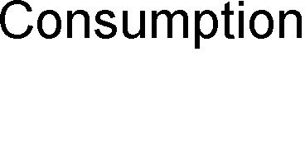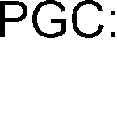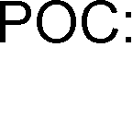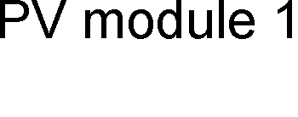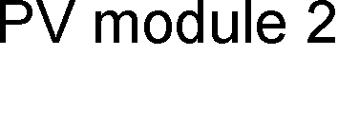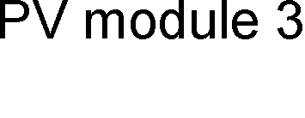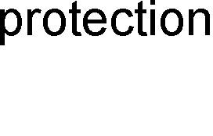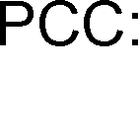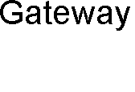

2. attēls Mazas vēja turbīnas pieslēguma tīklam piemērs. [ENERGINET/DK]

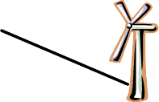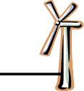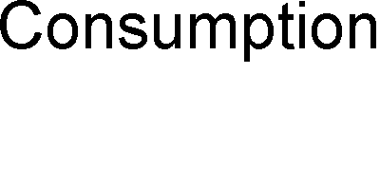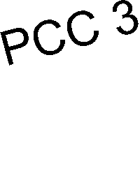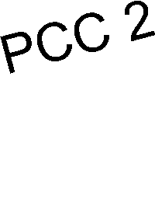

3. attēls Vēja spēkstaciju pieslēguma tīklam piemērs. [ENERGINET/DK]

3. attēlā parādīts tipisks vairāku vēja elektrostaciju tīkla pieslēgums, norādot, kur var atrasties ģeneratoru pieslēguma punkts (PGC), pieslēguma punkts (POC), kopīgā savienojuma punkts (PCC) un sprieguma atskaites punkts. Sprieguma atskaites punkts atrodas vai pieslēguma punktā (POC) vai kopējā savienojuma punktā (PCC), vai kādā no starppunktiem.

1. Pieslēguma punkts iekārtā (PCI) ir vieta iekārtā, kur elektrību ražojošās vienības iekārtā ir savienotas, vai var tikt savienotas; tipisko atrašanās vietu skatīt 2. attēlā.
2. (PGC) Ģeneratora pieslēguma punkts ir punkts elektrostacijas infrastruktūrā, kur atrodas elektrību ražojošās iekārtas spailes/ģeneratora spailes. Elektroenerģijas ražošanas iekārtai ģeneratora pieslēguma punkts ir punkts, ko vēja turbīnas ražotājs definējis kā vēja turbīnas pieslēguma spailes.

Lai atvieglotu tehnisku apstiprināšanas procesu A2 kategorijas elektrostacijas pieslēgšanai tīklam Dānijā, ir sagatavots tā sauktais “pozitīvais” saraksts. Sarakstā ir ietvertas iekārtas sastāvdaļas, kas tiek uzskatītas par atbilstošām īpašībām un funkcionalitātes prasībām saskaņā ar attiecīgajiem tehniskajiem noteikumiem. Šis “pozitīvais” saraksts ir pieejams Dānijas Enerģētikas asociācijas tīmekļa vietnē: www.danskenergi.dk/positivlister.

1. Jaudas koeficienta kontrole ir reaktīvās jaudas kontrole proporcionāli saražotajai aktīvajai jaudai.
2. Elektroenerģijas infrastruktūra ir publiskā elektroenerģijas piegādes tīkla daļa, kas savieno POC un PCC.
3. Q kontrole ir reaktīvās jaudas kontrole neatkarīgi no saražotās aktīvās jaudas.
4. Rotora ātruma ierobežojums - Ar rotora ātruma ierobežojumu tiek kontrolēts aktīvās jaudas intervāls ar noteiktā punktā definētu aktīvās jaudas maksimālo palielinājumu/samazinājumu.
5. Strauja sprieguma maiņa ir īslaicīga izolēta sprieguma maiņa (RMS). Straujās sprieguma izmaiņas izsaka procentos no normālā darba sprieguma.
6. Nominālā strāva In ir definēta kā maksimālā nepārtrauktā strāva, ko vēja elektrostacija spēj nodrošināt normālos ekspluatācijas apstākļos.
7. Vēja elektrostacijas nominālā jauda (Pn ) ir lielākā aktīvā jauda, ko vēja elektrostacija ir paredzēta nepārtrauktai nodrošināšanai un kas norādīta tipa apstiprinājumā, skatīt IEC 61400-1 un Dānijas izpildrīkojumu Nr. 73 (2013. gada 25. janvāris). Nominālo jaudu apzīmē ar Pn .
8. Vēja turbīnas nominālā jauda(P )n ir lielākā aktīvā jauda, ko vēja turbīna ir paredzēta nepārtrauktai darbībai un kas norādīta tipa apstiprinājumā. Nominālo jaudu apzīmē ar Pn.
9. Nominālā šķietamās jaudas vērtība Sn ir lielākā jauda, kas sastāv gan no aktīvās, gan no reaktīvās komponentes un ko vēja turbīna vai vēja nepārtraukti piegāde.
10. Nominālais vēja ātrums ir vēja ātrums, pie kura vēja turbīna sasniedz maksimālo nominālo jaudu.
11. Īsslēguma strāva (Ik) ir jaudas daudzums [kA], ko vēja elektrostacija var piegādāt uz pieslēguma punktu īsslēguma gadījumā vēja elektrostacijas spailēs.
12. Īssavienojuma jauda Sk ir trīsfāzu īssavienojuma jauda pieslēguma punktā.
13. Īsslēguma koeficients (SCR) ir attiecība starp īsslēguma jaudu īsslēgumā pieslēguma punktu Sk un elektrostacijas nominālo jaudu Sn .
14. Pārvades sistēmas operators Uzņēmums, kam uzticēta vispārēja atbildība par piegādes drošības uzturēšanu un savstarpēji savienotas elektroenerģijas piegādes sistēmas efektīvas izmantošanas nodrošināšanu.
15. Sprieguma kontrole ir reaktīvās jaudas kontrole ar konfigurētu droop, lai sasniegtu vēlamo spriegumu sprieguma atskaites punktā.
16. Sprieguma svārstības ir virkne strauju sprieguma izmaiņu vai sprieguma vidējās kvadrātiskās vērtības (RMS) periodiskas svārstības.
17. Sprieguma atskaites punkts Mērīšanas punkts, ko izmanto sprieguma kontrolei. Sprieguma atskaites punkts atrodas vai nu savienojuma punktā, vai kopējā savienojuma punktā, vai arī starp tiem.
18. Elektroapgādes uzņēmums izvēlas sprieguma atskaites punkta atrašanās vietu.
19. Vēja elektrostacija ir viena, vai vairākas vēja turbīnas ar kopējo nominālo jaudu virs 11 kW, kas ir pieslēgtas publiskajam elektroenerģijas piegādes tīklam.
20. Vēja spēkstacija ietver visas nepieciešamās energoapgādes un palīgiekārtas, un tāpēc visai vēja spēkstacijai ir jāatbilst atbilstošos noteikumos noteiktajām minimālajām tehniskajām prasībām.
21. Vēja elektrostacijai ir tikai viens pieslēguma punkts.
22. Vēja elektrostacijas kontrolieris ir vadības funkciju kopums, kas ļauj kontrolēt vēja elektrostacijas kā vienas iekārtas sniegtos pakalpojumus pieslēguma punktā. Vadības funkciju kopumam jābūt daļai no vēja elektrostacijas komunikatīvā kontekstā. Tas nozīmē, ka gadījumā, ja komunikācija ar vēja elektrostaciju tiek pārtraukta, elektrostacijai jāspēj turpināt sniegt pakalpojumus, kā plānots, vai veikt kontrolētu izslēgšanu.
23. Vēja turbīnas operators ir uzņēmums, kas atbild par vēja turbīnas ekspluatāciju.

# **Pasaules un Eiropas savienības radītāji**

Sagaidāms, ka globālā atjaunojamās enerģijas jauda pieaugs par gandrīz 2400 GW (gandrīz 75%) laikā no 2022. līdz 2027. gadam saskaņā ar IEA galvenajām prognozēm, kas ir vienāda ar visu Ķīnas Tautas Republikas (turpmāk “Ķīna”) uzstādīto jaudu. Atjaunojamo energoresursu pieaugumu veicina vērienīgāka paplašināšanās politika galvenajos tirgos, daļēji reaģējot uz pašreizējo enerģētikas krīzi. 85% attīstības paātrinājums pēdējo piecu gadu paplašināšanās tempā galvenokārt ir saistīts ar augstās fosilā kurināmā un elektroenerģijas cenas, kas radušās globālās enerģētikas krīzes dēļ, ir padarījušas atjaunojamās enerģijas tehnoloģijas daudz ekonomiski pievilcīgākas.

Šī gada prognoze ir pārskatīta uz augšu par gandrīz 30% no pagājušā gada, neraugoties uz enerģētikas tirgus satricinājumiem, galvenokārt tāpēc, ka Ķīna, Eiropa, ASV un Indija īsteno esošās politikas, regulatīvās un tirgus reformas un jaunas politikas ātrāk, nekā paredzēts, lai cīnītos pret enerģētisko krīzi Ķīnas 14. piecu gadu plāns un tirgus reformas, RE Power EU plāns un ASV Inflācijas samazināšanas likums (IRA) ir galvenās politikas izmaiņas kopš 2021.gada prognozes.

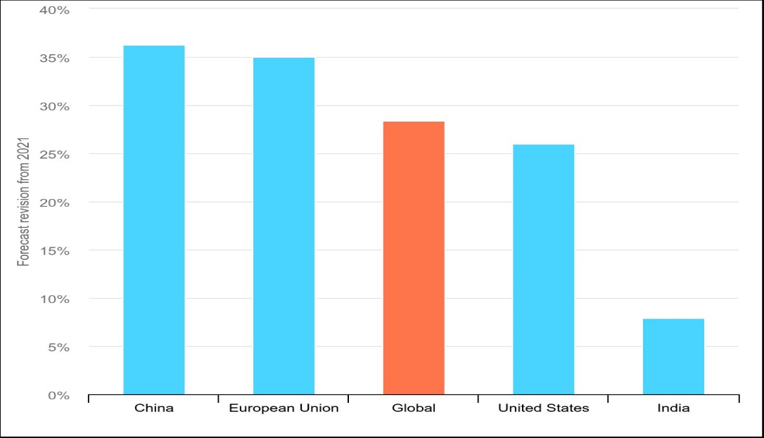

* 1. Att. 2021. gada prognoze [<https://www.iea.org/reports/renewables-2022/renewable-electricity>]

Prognozes un analīze par attīstītākajām ekonomikām ir balstītas uz šo valstu ambiciozajiem mērķiem un politikas stimuliem, taču joprojām pastāv īstenošanas problēmas, jo īpaši saistībā ar atļauju izsniegšanu un tīkla infrastruktūras paplašināšanu. Jaunattīstības ekonomikās politikas un regulējuma nenoteiktība, papildus īstenošanas problēmām, joprojām ir galvenie šķēršļi ātrākai atjaunojamās enerģijas paplašināšanai. Visbeidzot, jaunattīstības valstīs vāja tīkla infrastruktūra un piekļuves trūkums pieejamam finansējumam kavē ātrāku vairāku projektu nodošanu ekspluatācijā mūsu galvenajā gadījumā. Ja valstis risinās šīs problēmas nākamo 12–24 mēnešu laikā, paātrinātā gadījumā atjaunojamās enerģijas jaudas paplašināšana ir gandrīz par 25% lielāka nekā galvenajā gadījumā, kopā saražojot gandrīz 2950 GW visā pasaulē.

Globālā mērogā atjaunojamās enerģijas jaudas paplašināšanas tempam prognozētajā periodā galvenajā gadījumā ir jāpalielina par 60%, lai tas atbilstu IEA Net Zero līdz 2050. gadam scenārijam. Tomēr paātrinātā izaugsme nākamajos piecos gados (saskaņā ar politiku, kas risina problēmas un ātrāk īsteno valstu esošos plānus) samazinās atšķirībā no atjaunojamās elektroenerģijas pieauguma, kas nepieciešams, lai līdz 2050. gadam sasniegtu nulles neto emisijas.

Kopumā tiek prognozēts, ka 2022.–2027. gadā Ķīna pati ieviesīs gandrīz pusi no jaunās globālās atjaunojamās enerģijas jaudas, jo izaugsme nākamajos piecos gados paātrināsies, neskatoties uz vēja un saules FE subsīdiju pakāpenisku pārtraukšanu. Vērienīgie atjaunojamās enerģijas mērķi Ķīnas piecu gadu plānā, tirgus reformas un spēcīgs provinču valdības atbalsts nodrošina ilgtermiņa ieņēmumu noteiktību atjaunojamo energoresursu jomā. Tādējādi galvenās prognozes paredz, ka Ķīna 2025. gadā sasniegs savus 2030. gada vēja un saules FES jaudas mērķus. Tomēr 2030. gada mērķu agrīna sasniegšana padara paātrinātā gadījuma augšupvērsto potenciālu salīdzinoši ierobežotu.

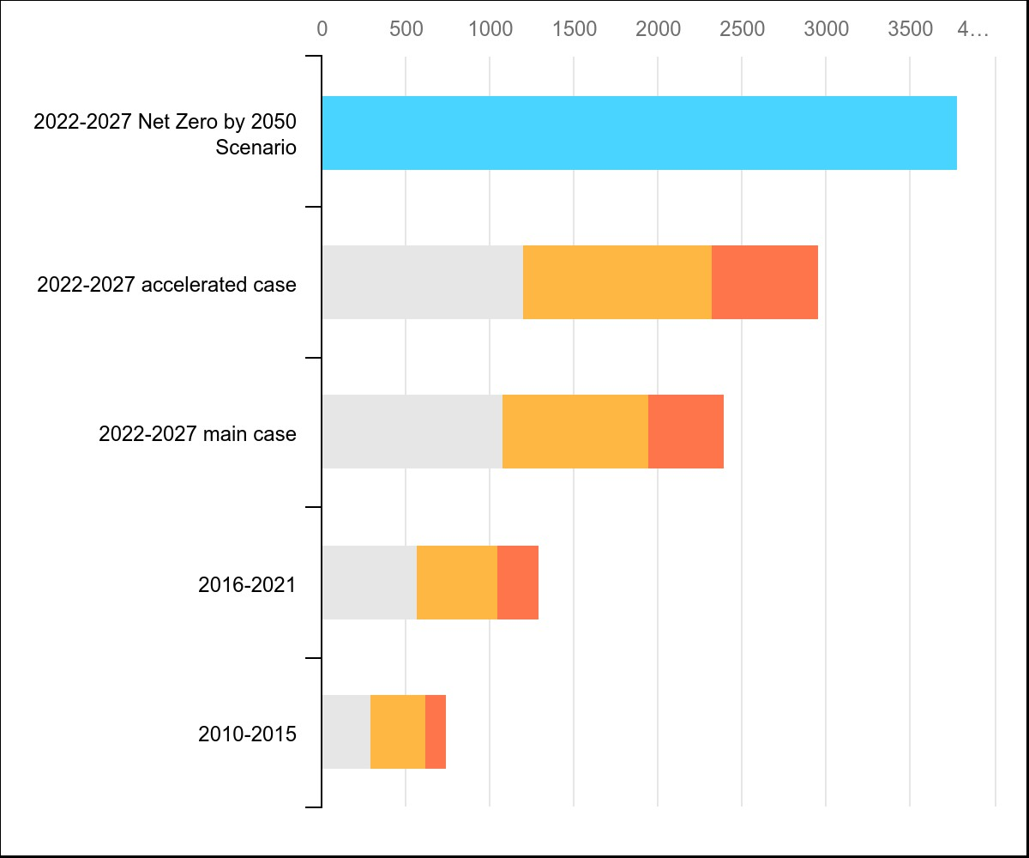

* 1. Att. AER jaudas mērķi 2030 g. [<https://www.iea.org/reports/renewables-2022/renewable-electricity>]

Eiropas Savienībā, kas ir otrs lielākais izaugsmes tirgus pēc Ķīnas, pēdējos piecos gados, salīdzinot ar 2010.–2015. gadu, ir bijis stabils atjaunojamās enerģijas jaudas pieaugums, taču paredzams, ka 2022.–2027. gadā tās paplašināšanās temps vairāk, nekā dubultosies.

Eiropas Savienība REPowerEU paketes ietvaros pēdējā laikā ir ierosinājusi vēl agresīvākus mērķus, lai līdz 2027. gadam atteikties no fosilā kurināmā importa. sagaida, ka ES un valstu līmeņa politika, paātrinās atjaunojamās elektroenerģijas attīstību.

ES elektroenerģijas nozarē vēja un FES enerģijas ražošanas paplašināšana joprojām ir viens no efektīvākajiem veidiem, kā samazināt dabasgāzes patēriņu. Rekordaugsto dabasgāzes cenu radītās stāvās elektroenerģijas cenas turpina uzlabot komunālo pakalpojumu mēroga atjaunojamo energoresursu konkurētspēju ar fosilā kurināmā alternatīvām. Faktiski no 2021. gada decembra līdz 2022. gada oktobrim vidējās līgumcenas ilgtermiņa vēja un saules FE projektiem bija par 77% zemākas nekā vairumtirdzniecības tirgus cenas. Turklāt izplatīto saules FES izmantošana paplašinās, jo tie var palīdzēt rūpnieciskajiem un privātajiem klientiem samazināt elektrības rēķinus, kas kopš 2022. gada sākuma ir ievērojami pieauguši.

Lai gan šie faktori galvenokārt norāda uz straujāku paplašināšanos, prognozētais potenciāls joprojām ir augsts un ir atkarīgs no tā, vai valstis atrisinās jau esošās izvietošanas problēmas, vienkāršojot atļauju piešķiršanas procedūras, modernizējot un paplašinot pārvades un sadales tīklus un nodrošinot ilgtermiņa pārskatāmību par politikas atbalstu gan komunālo pakalpojumu mēroga, gan izplatītos projektos. Faktiski paātrinātā gadījuma modelēšana parāda, ka Eiropas Savienība varētu uzstādīt par vairāk nekā 30% vairāk atjaunojamās enerģijas jaudas, kas ir lielākais absolūtais potenciāls no visām galvenajām valstīm un reģioniem.

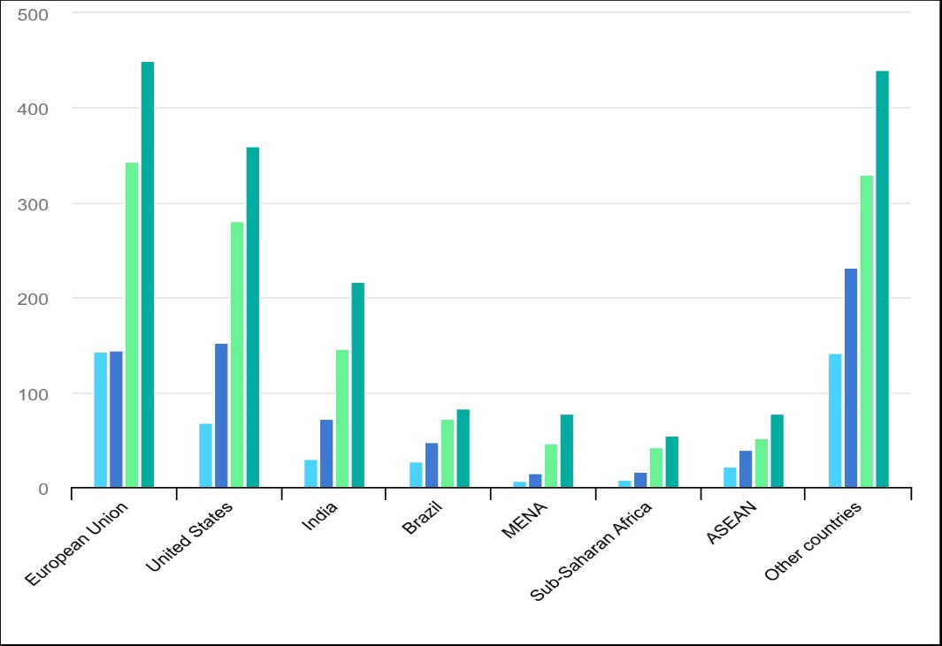

* 1. Att. Atjaunojamās enerģijas jaudas. [<https://ec.europa.eu/eurostat/databrowser/view/nrg_ind_ren/default/bar?lang=en>]

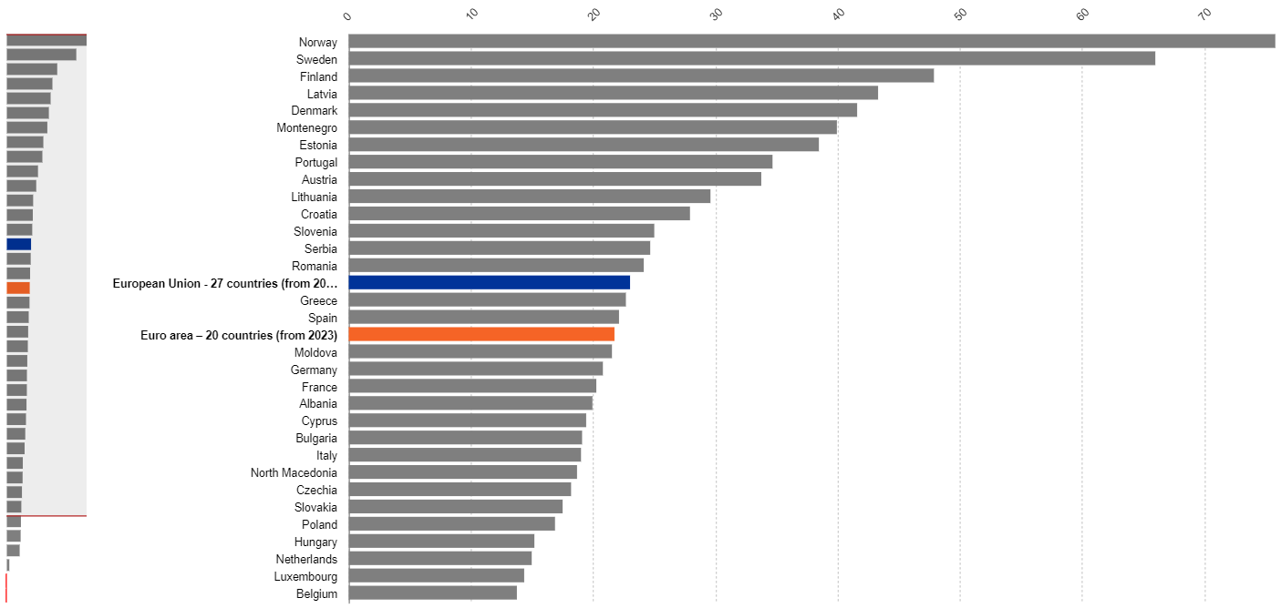

1.4. Att. <https://ec.europa.eu/eurostat/databrowser/view/nrg_ind_ren/default/bar?lang=en>

2022. gadā aptuveni 23% no bruto enerģijas galapatēriņa ES-27 tika segti ar atjaunojamo enerģiju. 2010. gadā daļa bija 14%. 2010. gadā ES pieņēma stratēģiju “Eiropa 2020”, kuras mērķis bija līdz 2020. gadam palielināt atjaunojamās enerģijas īpatsvaru bruto enerģijas galapatēriņā līdz 20 %. Ņemot vērā katras ES dalībvalsts atšķirīgo potenciālu un valsts ekonomiskos rādītājus, katrai valstij tika saskaņoti individuālie mērķi. 2010. gadā Vācija izvirzīja sev mērķi 18%. Līdz 2022. gadam bruto enerģijas galapatēriņa daļa, ko sedz atjaunojamā enerģija, jau bija palielinājusies līdz aptuveni 21%. 2010. gadā šis rādītājs bija 12%. Vislielāko atjaunojamās enerģijas īpatsvaru bruto enerģijas galapatēriņā sasniegusi Zviedrija (66%), Somija (48%) un Latvija (43%).

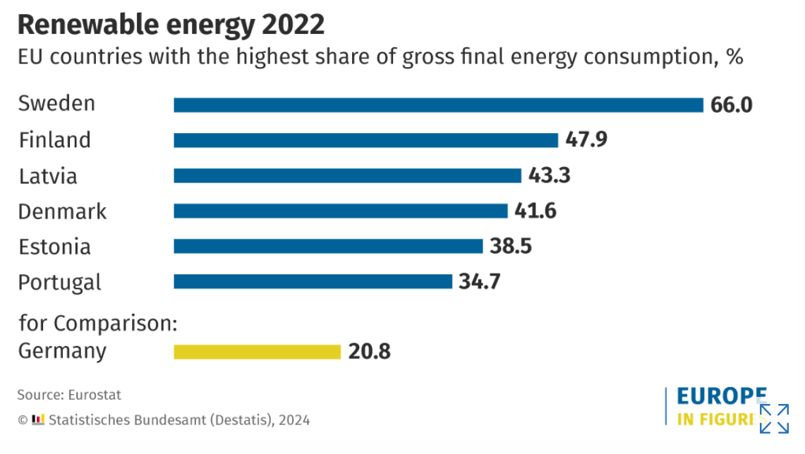

* 1. Att. Atjaunojamās enerģijas īpatsvars bruto enerģijas galapatēriņā [<https://www.destatis.de/Europa/EN/Topic/Environment-energy/RenewablesEnergy.html>]

Savukārt jau 2011. gadā ar vēja palīdzību vislielāko īpatsvaru valsts kopējā elektroenerģijas ražošanā panāca šādās 5 pasaules valstīs: Dānija, Portugāle, Spānija, Īrija un Vācija.

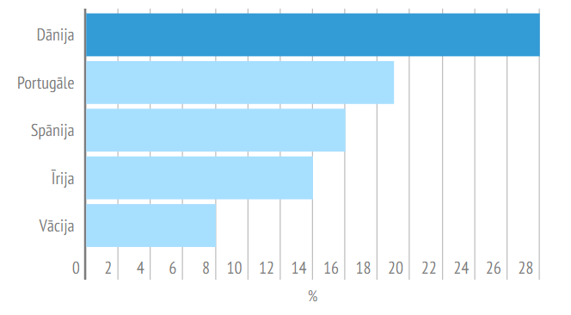

* 1. Att. Vislielākais īpatsvars valsts kopējā elektroenerģijas ražošanā ar vēja palīdzību. [<https://neogeo.lv/veja-speks/>]

# Zaļais publiskais iepirkums

2022. gads ES bija ar visaugstākajām enerģijas cenām, īpaši sakarā ar nepamatoto Krievijas iebrukumu Ukrainā un tās ietekmi uz gāzes piegādēm kā kara ieroci. Enerģijas cenas ES iekšējā tirgū, īpaši elektroenerģijas vairumtirdzniecības cena, ir tieši atkarīga no gāzes cenas, kas galvenokārt tiek importēta. Krievijas apzināti samazinot gāzes piegādes, strauji palielinājās gāzes cena ES, kas ietekmēja elektrostacijās ražotās elektroenerģijas cenas, jo daudzas no tām darbojas ar gāzi. Šāda situācija ir veicinājusi vispārēju enerģijas cenu pieaugumu, jo elektroenerģijas cena ir cieši saistīta ar gāzes izmaksām un tās cenu ietekmi uz elektroenerģijas ražošanas procesu.

EK 2019. gada decembrī nāca klajā ar ceļvedi klimatneitrālai Eiropai — Zaļo kursu. ES Zaļā kursa mērķis ir kļūt par pirmo klimatneitrālo pasaules daļu līdz 2050.gadam, līdz 2030.gadam samazinot SEG emisijas par vismaz 55% salīdzinājumā ar 1990.gada līmeni, tādējādi risinot ar klimatu un vidi saistītās problēmas . “Zaļā kursa” ietvaros tiek norādīts: “**Publiskām iestādēm, arī ES iestādēm, vajadzētu rādīt priekšzīmi un rūpēties par videi draudzīgiem iepirkumiem.** Komisija nāks klajā ar jauniem tiesību aktiem un norādījumiem par zaļo publisko iepirkumu. ” ES līmenī tiek runāts aizvien vairāk par zaļo publisko iepirkumu (turpmāk ZPI) kā svarīga instrumenta nozīmi, kas var ietekmēt un veicināt ilgtspējīgu attīstību, veicināt Zaļā kursa mērķu īstenošanu.

2015. gada 12. decembrī Parīzē, 21. Apvienoto Nāciju Organizāciju (turpmāk – ANO) Klimata pārmaiņu konferencē tika izstrādāts Parīzes nolīgums *(franču: Accord de Paris, angļu: Paris Agreement)*, kas ir viena no ANO vispārējās konvencijas par klimata pārmaiņām nolīgumiem, kas nosaka regulas, lai samazinātu oglekļa dioksīda nokļūšanu atmosfērā sākot ar 2020. gadu. Parīzes nolīgums tika parakstīts 2016. gada 22. aprīlī. Parīzes nolīgumu ir parakstījušas 194 valstis, kā arī ES. Visas ES valstis ir parakstījušas to individuāli, taču tās saskaņo savas nostājas un nosaka kopējus emisijas samazināšanas mērķus ES līmenī. **Parīzes nolīguma mērķis** ir stiprināt globālo rīcību klimata pārmaiņu novēršanai un: 1) noturēt globālo sasilšanu būtiski zem 2° C robežām, salīdzinot ar pirms industriālo līmeni, un censties ierobežot temperatūras pieaugumu 1.5° C robežās, jo tas būtiski samazinās klimata pārmaiņu izraisītos riskus un ietekmes; 2) uzlabot pielāgošanos klimata pārmaiņu negatīvajām ietekmēm un sekmēt noturīgumu pret klimata pārmaiņām; 3) sekmēt investīciju novirzi saskaņā ar oglekļa mazietilpīgu un pret klimata pārmaiņām noturīgu attīstību. Kā arī attiecībā uz Parīzes nolīgumu paredzēts punkts: “Eiropas Komisija ierosinās visos turpmākajos visaptverošajos tirdzniecības nolīgumos kā būtisku elementu iekļaut Parīzes nolīguma saistību ievērošanu. ES tirdzniecības politika veicina tirdzniecību ar videi draudzīgām precēm un pakalpojumiem un investīcijas tajos un popularizē klimatam draudzīgu publisko iepirkumu.”

Enerģijas ražošana un izmantošana rada vairāk nekā 75 % ES siltumnīcefekta gāzu emisiju. Tāpēc, lai sasniegtu 2030. gadam nospraustos klimata mērķus un īstenotu ES ilgtermiņa stratēģiju, kas paredz līdz 2050. gadam panākt klimatneitralitāti, ir ļoti svarīgi dekarbonizēt ES energosistēmu. Lai līdz 2050. gadam sasniegtu ES vērienīgo klimata neitralitātes mērķi, enerģētikas nozarē ir krasi jāsamazina emisijas.

Eiropas zaļais kurss ir vērsts uz **trim pamatprincipiem**, kas, pārkārtojoties uz tīru enerģētiku, palīdzēs samazināt siltumnīcefekta gāzu emisijas un uzlabot cilvēku dzīves kvalitāti:

* nodrošināt, ka **ES tiek droši apgādāta ar enerģiju par pieņemamu cenu;**
* izveidot pilnībā integrētu, savstarpēji savienotu un digitalizētu ES enerģijas tirgu;
* prioritizēt energoefektivitāti, ēku energosnieguma uzlabošanu un **tādas elektroenerģijas nozares attīstīšanu, kurā pamatā izmanto atjaunīgos resursus.**
  + 1. Zaļais publiskais iepirkums ES un tā loma.

1992.gadā ANO rīkotās starptautiskās Riodežaneiro konferences deklarācijas rīcības plānā Agenda 21 minēts aicinājums valdībām atbildīgi izturēties pret publisko iepirkumu. Videi draudzīgu iepirkumu process par zaļo iepirkumu tika nodēvēts 10 gadus vēlāk - Rio+10 Johannesburgas konferencē. Kopš šī laika ideja guvusi popularitāti visā pasaulē, ieskaitot ES. Ilgtspējīgas attīstības jēdziens definēts ANO Pasaules vides un attīstības komisijas ziņojumā “Mūsu kopējā nākotne” (1987) un starptautiski plaši tiek izmantots kopš ANO pasaules valstu vadītāju 1992.gada konferences Riodežaneiro “Vide un attīstība”. Ilgtspējīga attīstība tiek definēta kā **“attīstība, kas nodrošina šodienas vajadzību apmierināšanu, neradot draudus nākamo paaudžu vajadzību apmierināšanai”.** Ilgtspējīgu attīstību raksturo trīs savstarpēji saistītas dimensijas: vides, ekonomiskā, sociālā.

ZPI ir viens no ES vides, klimata un enerģijas politikas prioritārajiem instrumentiem, un vides nosacījumu iekļaušana iepirkumu specifikācijās. ES ZPI ir piemērojams brīvprātīgi, lai gan 2020.gada sākumā EK nāca klajā ar paziņojumu, ka plāno izstrādāt minimāli obligāti piemērojamos ZPI kritērijus vairākām preču un pakalpojumu grupām. ES ir izstrādājusi ZPI kritērijus **vairāk kā 20 prioritārai preču un pakalpojumu grupai**, kuras tiek regulāri atjauninātas un papildinātas.

EK ZPI kritērijus iedala divos līmeņos:

* **Pamatlīmeņa** zaļā publiskā iepirkuma kritēriji jeb pamatkritēriji. Tie attiecas uz visbūtiskāko ietekmi uz vidi un ir izveidoti tā, lai tos varētu izmantot ar minimālām papildus atbilstības pārbaudēm un bez ievērojama izmaksu pieauguma.
* **Paplašinātā** līmeņa zaļā publiskā iepirkuma kritēriji jeb izvērstie kritēriji. Šie kritēriji paredzēti tiem pasūtītājiem, kas cenšas iepirkt videi visdraudzīgākās preces, kuras pieejamas tirgū, un šie kritēriji var prasīt papildus administratīvās procedūras un papildus izmaksas salīdzinājumā ar citām precēm, kas pilda to pašu funkciju.

Sākot ar 2004.gadu, Eiropas Savienības dalībvalstīs iepirkumu normatīvo ietvaru veido divas publiskā iepirkuma direktīvas, kas paredz vides nosacījumu iekļaušanu iepirkuma procedūrās, ja iepirkums pārsniedz noteiktu robežlielumu (slieksni):

1. Eiropas Parlamenta un Padomes direktīva 2004/18/EK;
2. Eiropas Parlamenta un Padomes direktīva 2004/17/EK.

Eiropas Parlamenta un Padomes 2014. gada 26. februāra Direktīva 2014/24/ES par publisko iepirkumu un Direktīva 2014/25/ES, kas attiecas uz iepirkumiem ūdensapgādes, enerģētikas, transporta un pasta pakalpojumu nozarēs, ir būtiski tiesiski akti, kas aizstāj iepriekšējās publiskā iepirkuma direktīvas (Direktīva 2004/18/EK un Direktīva 2004/17/EK). Direktīva 2014/24/ES nosaka vispārējos principus un procedūras, kas regulē publisko iepirkumu ES, uzsverot pārredzamības, vienlīdzīgas attieksmes pret visiem dalībniekiem un diskriminācijas novēršanas nozīmīgumu. Direktīva 2014/25/ES, ņemot vērā specifiku ūdensapgādes, enerģētikas, transporta un pasta pakalpojumu nozarēs, papildina šos principus ar konkrētām norādēm šo nozaru iepirkumiem.

Abas direktīvas nodrošina ZPI prasību efektīvai integrācijai, nodrošinot skaidras norādes par to, kā šīs prasības iekļaut iepirkuma procesā, vienlaikus saglabājot svarīgo līdzsvaru ar Eiropas Savienības dibināšanas Līgumā iekļautajiem pamatprincipiem, kas pieprasa atklātību, vienlīdzīgu pieeju, proporcionalitāti un brīvu preču un pakalpojumu apriti, tādējādi veicinot godīgu konkurenci.

ZPI ir process, kura ietvaros valsts un pašvaldības iestādes cenšas iepirkt preces un pakalpojumus ar iespējami mazāku ietekmi uz vidi, ņemot vērā dzīves cikla izmaksas produktiem vai pakalpojumiem ar vienādu primāro funkciju.Eiropas valsts iestādes ir galvenie patērētāji. Katru gadu ES dalībvalstis kopumā publiskā iepirkuma mērķiem tērē vidēji 19% no iekšzemes kopprodukta (turpmāk – IKP). Latvijā publiskais iepirkums veido 17% IKP. Šāda ietekme uz preču un pakalpojumu tirgu ir nozīmīga, tāpēc, iekļaujot vides prasības publiskajā iepirkumā (veicot ZPI), ir iespējams ne vien veicināt videi draudzīgu preču un pakalpojumu īpatsvara pieaugumu tirgū, bet arī panākt finansiālus un sociālus uzlabojumus. Izmantojot savu pirktspēju, lai izvēlētos videi draudzīgas preces, pakalpojumus un darbus, publiskais sektors var sniegt nozīmīgu ieguldījumu ilgtspējīgā patēriņā un ražošanā. Lai gan ZPI ir brīvprātīgs instruments, tai ir būtiska nozīme ES centienos kļūt par resursu ziņā efektīvāku ekonomiku. Tas var palīdzēt stimulēt pieprasījuma kritisko masu pēc ilgtspējīgākām precēm un pakalpojumiem, kurus pretējā gadījumā būtu grūti laist tirgū. Tāpēc ZPI ir spēcīgs ekoinovāciju stimuls.

Pašlaik ES ZPI principu piemērošana notiek brīvprātīgi. Tomēr 2020. gadā Eiropas Komisija izdeva paziņojumu, kurā tika norādīts, ka tiek veikti pasākumi minimāli obligāti piemērojamo ZPI kritēriju izstrādei. Šis solis ir būtisks, lai nodrošinātu, ka publiskie iepirkumi Eiropas Savienībā veicina ilgtspējīgu attīstību un atbalsta pāreju uz zaļāku ekonomiku. Tomēr ir svarīgi norādīt, ka šobrīd vēl nav izstrādāti specifiski ZPI kritēriji atjaunīgās enerģijas ražošanas iekārtām, piemēram, saules enerģijas paneļiem, vēja turbīnām vai koģenerācijas stacijām. Šī trūkuma dēļ pastāv ierobežojumi, kas kavē šo tehnoloģiju pilnvērtīgu integrāciju un izmantošanu publiskajā iepirkumā, neraugoties uz to augsto potenciālu vides aizsardzības un ilgtspējīgas attīstības veicināšanā.

ZPI kritēriji tiek iedalīti četros galvenajos veidos:

a. Atlases kritēriji, kas novērtē ekonomisko operatoru piemērotību līguma izpildīšanai, un var attiekties uz:

- profesionālās darbības veikšanas piemērotību;

- ekonomisko un finansiālo stāvokli;

- tehnisko un profesionālo spēju.

b. Tehniskās specifikācijas, kas nosaka nepieciešamās produkta vai pakalpojuma īpašības, ieskaitot prasības, kas attiecas uz produktu vai pakalpojumu jebkurā to dzīves cikla posmā, un atbilstības novērtēšanas procedūras.

c. Piedāvājuma izvērtēšanas kritēriji, kvalitatīvi kritēriji ar svarotu vērtējumu, kas izvēlēti, lai noteiktu ekonomiski visizdevīgāko piedāvājumu. Kritēriji ir saistīti ar konkrētā publiskā līguma būtību un var ietvert, piemēram:

- vides veiktspējas īpašības, tostarp tehnisko nopelnu, funkcionalitāti un citas inovatīvas īpašības;

- organizāciju, kvalifikāciju un pieredzi personālam, kas ir piešķirts līguma izpildei, ja personāla kvalitātei var būt būtiska ietekme uz līguma izpildes līmeni; vai

- pēcpārdošanas apkalpošanu un tehnisko atbalstu, piegādes nosacījumus, piemēram, piegādes datumu, procesu un termiņu vai pabeigšanas periodu.

d. Līguma izpilde, īpaši nosacījumi, kas attiecas uz līguma izpildi un tās uzraudzību, ar nosacījumu, ka tie ir saistīti ar līguma tematu.

Atjaunīgās enerģijas tehnoloģijas ir būtisks elements cīņā pret klimata pārmaiņām un ir centrālā vieta Eiropas zaļajā kursā, kura mērķis ir padarīt ES klimatneitrālu līdz 2050. gadam. Tāpēc ir vitāli svarīgi, lai Eiropas Komisija turpinātu darbu pie ZPI kritēriju izstrādes šīm tehnoloģijām, nodrošinot skaidrus un vienotus standartus, kas atvieglotu atjaunīgās enerģijas risinājumu iekļaušanu publiskajos iepirkumos. Šādi kritēriji ne tikai veicinātu šo tehnoloģiju plašāku izmantošanu, bet arī palīdzētu sasniegt ilgtspējīgus mērķus un veicinātu zaļākas un tīrākas enerģijas ražošanu Eiropā.

* + 1. **Prasības saules paneļu iepirkumi Eiropā**

**Pašlaik nav noteiktu ES ZPI kritēriju saules fotoelektrisko produktu grupai.** Eiropas Komisijas Vides ģenerāldirektorāts 2012. gadā publicēja ES zaļās elektroenerģijas kritēriju kopumu. Minētajā dokumentā teikts, ka ES ZPI pieejas daļai būtu jābūt "atjaunīgo enerģijas avotu ģenerētās elektroenerģijas daļas palielināšanai".

**Solar Keymark** - saules kolektoru testēšanas sertifikāts ESTIF (European Solar Thermal Industry Federation) kopā ar Standartizācijas organizāciju (CEN) un Eiropas Komisijas Eiropas Komiteju atbalstu ir izstrādājusi saules kolektoru testēšanas sertifikātu “Solar Keymark”, kas apliecina, ka produkts atbilst Eiropas Savienības standartiem. Šī sertifikācijas centra “Solar keymark” mājaslapā publiski ir pieejami dati par visiem saules kolektoriem, kuri ir sertificēti ar “Solar Keymark” sertifikātu[1]. Solar Keymark tika izveidots, lai sertificētu augstas kvalitātes saules siltumenerģijas produktus, kas pieejami Eiropā. Mērķis ir samazināt tirdzniecības šķēršļus un veicināt augstas kvalitātes saules siltumenerģijas produktu izmantošanu Eiropas tirgū un ārpus tā. Sertifikācijas zīmei ir vairākas priekšrocības, piemēram, tā nodrošina galapatērētājiem, ka produkti ir pilnībā pārbaudīti saskaņā ar attiecīgajiem standartiem, ļaujot ražotājiem ieviest jaunus produktus dažādās Eiropas valstīs.

**Joint Research centre** **2021. gadā izstrādāja dokumentu "Solar photovoltaic modules, inverters and systems: options and feasibility of EU Ecolabel and Green Public Procurement criteria", kurš ieteikts zaļā publiskā iepirkuma (ZPI) ietvaros visā Eiropā.** Dokuments ir daļa no plašākas sagatavošanas pētījuma, kura mērķis ir novērtēt četru iespējamo politikas instrumentu – divu obligāto: Ekoizstrādes un Enerģijas marķēšanas, un divu brīvprātīgo: Ekomarķējuma un ZPI – piemērošanas realizējamību. Šis pētījums palīdz izprast, cik praktiski un efektīvi būtu ieviest šos instrumentus, lai veicinātu ilgtspējīgāku saules fotovoltāisko moduļu, invertoru un sistēmu izmantošanu, atspoguļojot tieši šīs politikas instrumentu potenciālu atjaunīgo enerģiju sektorā, gan uzlabojot produktu vides sniegumu, gan informējot patērētājus un publiskās iestādes par ilgtspējīgām izvēlēm. Konkrēti kritēriji vai atsauces uz saules fotovoltāisko tehnoloģiju pašreizējā kritēriju dokumentā netika atrasti. Eiropas Komisijas veiktā dalībvalstu ZPI kritēriju apskata un tādu kopīgu ES projektu kā PRIMES un GPP 2020 pārskatīšana neatklāja nekādus pašlaik izmantotos nacionālos kritēriju kopumus.

No 2017. gada decembra līdz 2018. gada janvārim notika apspriešanās ar ieinteresētajām personām par piemēra definīciju un iespējamo darbības jomas robežu noteikšanu. Galvenie apspriešanās rezultāti, kas atspoguļoti pirmajā oficiālajā priekšlikumā ieinteresētajām personām, bija šādi:

Ņemot vērā subsīdiju shēmu, piemēram, iegādes tarifu, nozīmīgumu ES fotovoltāisko (PV) tirgus izaugsmē, īpaši svarīgas ir kvalifikācijas prasības iekārtām, sistēmām un uzstādītājiem, kas nosaka prasības visai izmantotajai aprīkojumam, piegādātājiem un līgumuzņēmējiem. Šajā sadaļā tiek īsi apskatītas Itālijas, Lielbritānijas, Francijas un Beļģijas prasības. Apskatītās valstis atsaucas uz esošiem tipa apstiprinājuma kvalitātes standartiem, piemēram, IEC 61215 kristālisko moduļu un IEC 61646 plānfilmu moduļu gadījumā. Daži no šī pārskata jaunatklājumiem ir šādi:

* + Itālija ir noteikusi Veiktspējas koeficienta mērķi ar lauka testēšanas prasību, kas veicinājusi uzstādītās veiktspējas uzmanību.
  + Francija ir izveidojusi piešķiršanas kritērijus moduļu iekļautajam GWP (globālā sasilšanas potenciāla) apjomam, ko izmanto punktu sistēmā ietilpības izsolēm.
  + Francija ir koncentrējusies uz veiktspējas kritērijiem, atbalstot produkta un sistēmu garantijas. Tie ietver:
* Montāžas sistēmas ilgtspēju;
* Galveno sistēmas komponentu, piemēram, savienojuma kārbu, ūdensnecaurlaidību;
* Kabeļu halogēnu saturu.

Francijā BAPV *(Building attached photovoltaics (BAPV))* un BIPV *(Building Integrated photovoltaics (BIPV)* produktu garantijas tiek nodrošinātas, izmantojot Nacionālos Tehniskos Novērtējumus (ATecs) inovatīviem būvniecības produktiem. ATec GS21 "Fotoelektriskās sistēmas" novērtējums tika izstrādāts 2008. gadā, lai sniegtu apdrošinātājiem uzticēšanos saules fotovoltāiskajām sistēmām. GS21 kā obligātu priekšnosacījumu nosaka moduļu atbilstību veiktspējas standartiem EN 61215 (kristāliskajiem moduļiem) un EN 61646 (plānfilmu moduļiem). Moduļiem, kas nav standarta un tiem nav aizmugurējās aizsardzības, piemēram, tiek specifizēti fasādēm, stikla jumtiem vai ēnojuma lietojumiem, tad jāveic papildu izturības, stiprības un drošības testi. Ja PV moduļi tiek paredzēti kā tieši aizstājēji būvniecības sistēmām (piem., stikla produkti, ūdensnecaurlaidīgas membrānas utt.), tie jātestē, lai parādītu līdzvērtīgu minimālo veiktspēju un uzvedību, kā aprakstīts Nacionālajos vai Eiropas standartos.

Turklāt GS21 arī atsaucas uz vairākām sistēmas komponentēm. Pieteikuma formā "būvniecības dati", kas iesniegts CRE par saules PV sistēmu, jānodrošina šāda informācija un atbilstības sertifikācijas (kas attiecas uz šo pētījumu):

* + Aprēķina piezīme par montāžas sistēmas sastāvdaļu mehānisko izturību (piestiprināšanas skavas, sliedes, skrūves utt.) un par klimatiskajām slodzēm, kas var tikt piemērotas moduļiem.
  + Pamatojumi, balstīti uz galveno sistēmas komponentu ūdensnecaurlaidības testa rezultātiem.
  + Pamatojumi, balstīti uz komponentu daļu un to materiālu izturības un ilgtspējas testa rezultātiem, ņemot vērā to novecošanu vides apstākļos (piem., temperatūra, UV stari, mitrums).
  + Savienojuma kārbas saskaņā ar EN 50548, kas aptver plašu vides aizsardzības aspektu klāstu, ieskaitot ūdens ieplūšanu un apkārtējās temperatūras diapazonu, kā arī izturību pret novecošanu un koroziju.
  + Ugunsdrošības kabeļu klasifikācija saskaņā ar nacionālo standartu NF C 32-070, kurā ir iekļauta halogēnu satura ziņošanas prasība atbilstoši IEC 60754-1.

**Itālija**

Lai saņemtu iegādes tarifu saules fotoelektrisko iekārtu uzstādīšanai Itālijā, kas bija pieejams saskaņā ar secīgajiem Enerģētikas likumiem no 2005. līdz 2016. gadam Itālijā, sistēmām, tostarp to sastāvā moduļiem un invertoriem, bija jāatbilst virknei standartu un prasību, kas noteiktas likumdošanā.

Pirms sistēmu īpašnieki varēja saņemt iegādes tarifu, bija jāveic sistēmu Veiktspējas Koeficienta (VK) tests saskaņā ar EN 61724 standartu. Sasniegtais VK bija jābūt lielākam par 0.78 sistēmām ar invertoru jaudām <20kW un lielākam par 0.80 sistēmām ar invertoru jaudām >20 kW. Sistēmas veiktspēja bija jātestē pie minimālajiem gaismas apstākļiem 600 W/m².

Turklāt moduļiem bija noteikta virkne prasību, kas ietvēra šādus produktu kvalitātes standartus:

* + IEC standarti - IEC 61215 kristāliskajiem moduļiem un IEC 61646 plānfilmu moduļiem;
  + 10 gadu garantija pret ražošanas defektiem;
  + Ražotāja pievienošanās sistēmai vai konsorcijam, kas nodrošinās moduļu pārstrādi to ekspluatācijas laika beigās;
  + Apstiprinājums par periodiskām rūpnīcas inspekcijām un produkta pārbaudēm, lai atbalstītu atbilstību iepriekšminētajiem tehniskajiem standartiem (IEC 61215/61646/62108).
  + Turklāt invertoriem jābūt sertificētiem atbilstoši EN 45011 standartam.

**Beļģija**

Lai saņemtu elektroenerģijas subsīdiju saskaņā ar Beļģijas Qualiwatt programmu, ir jāizpilda šādas ar kvalitāti saistītas prasības:

* + Jāiesniedz kompetences sertifikāta kopija saules fotoelektrisko sistēmu uzstādītājam, ko izdevis RESCERT[2] (Renewable Energy Systems Certification);
  + Jāiesniedz Rūpnīcas Inspekcijas Sertifikāta (RIS) kopija, kurā norādīta vietne, kurā tika ražoti izmantotie fotoelektriskie moduļi;
  + Jāuzrāda pierādījumi, ka izmantotie fotoelektriskie moduļi ir sertificēti saskaņā ar:
* IEC 61215 kristāliskajiem moduļiem;
* IEC 61646 plānfilmu moduļiem;
* IEC 61730 gadījumos, kad paneļi ir integrēti, vai uzklāti uz ēkas.

Sertifikācijas jāveic akreditētā testēšanas laboratorijā atbilstoši ISO 17025 standartam, ko akreditējis BELAC[3] vai cits nacionālais akreditācijas orgāns, kas bauda savstarpēju atzīšanu ar BELAC.

Beļģijas patērētāju organizācija Test-Achats (Test-Aankoop) sniedz plašu atbalstu saviem biedriem saules fotoelektrisko (PV) sistēmu iegādē. Viņi veic PV moduļu ražotāju auditus un pārbauda ražošanas paraugus attiecībā uz vienveidību, atbilstību norādītajai jaudai, lodēšanas kļūdām, izmantojot elektroluminiscences kameru, vizuālas kļūdas aizmugurējo laminātu vai rāmju slāņos un uz vietas esošo kvalitātes sistēmu. Viņi arī piedāvā grupu iepirkšanās akcijas, kurās tiek veikti attiecīgi ražošanas auditu. Turklāt viņu prasības ir šādas:

PV moduļiem jāatbilst IEC 61215 standartam (kristāliskām šūnām) vai IEC 61646 (plānfilmu šūnām), IEC 61730 (BAPV) ar trešās puses sertifikāciju (BELAC, TUV u.c.), kā detalizēti aprakstīts Uzdevumā 1.

Viņi atsaucas uz vietējo iestāžu piedāvāto atsauces līgumu uzstādītājiem (Service Public Wallonie, 2015), plašāku informāciju skatīt vēlāk šajā uzdevumā.

* + Minimālā garantija moduļiem un invertoram - 10 gadi.
  + Visu uzstādītāju vidū vismaz vienam ir jābūt apguvušam Rescert PV uzstādītāja kursu.
  + Uzstādīšanas laikā patērētāju organizācija veiks regulārus auditus.
  + IEC 61215 kristāliskajiem moduļiem.
  + IEC 61646 plānfilmu moduļiem.

**Spānija**

Spānijas patērētāju organizācija OCU iesaka izvēlēties testētas PV sistēmas vai komplektus, kas ir iepriekš atlasītas moduļu un invertoru kombinācijas, kam pēc tam tiek piešķirts novērtējums, balstoties uz to testēto veiktspēju. Vērtējumā tiek ņemti vērā tādi kritēriji kā novirze no ražotāja apgalvotās veiktspējas un šūnu defektu skaits.

**Informācija no ES oficiālā Žurnāla iepirkumu datubāzes**

Apkopojot informāciju no ES Oficiālā Žurnāla iepirkumu datubāzes, tika veikta analīze par PV sistēmu iepirkumu sludinājumos noteiktajiem kritērijiem. Atklājās, ka Eiropā salīdzinoši reti tiek publicēti publiskie iepirkumi saules PV sistēmām, konstatējot 46 iepirkumu dokumentus laika posmā no 2015. gada jūlija līdz 2018. gada aprīlim. Visaktīvākā valsts šajā ziņā bija Polija, aiz kuras sekoja Francija, Vācija, Lielbritānija, Īrija, Itālija un Šveice. Jāatzīmē, ka publiskās iestādes var iepirkt arī zaļo elektroenerģiju, taču šķiet, ka tās bieži vien pašas neiegādājas vai nepieder PV sistēmām, kas šo elektroenerģiju ražo.

Piešķiršanas kritēriji bieži tika balstīti uz cenu par kWp, dažreiz kombinējot ar papildus punktiem. Piemēram, Main-Kinzig (Vācijā) tika norādīti šādi nosacījumi:

* + garāka garantija moduļiem un invertoram,
  + uzstādīšanas laiks,
  + reakcijas laiks neveiksmes gadījumā un cik ilgi rezerves daļas tiek glabātas invertora remontam.

Remonta reakcijas laiks un uzstādīšanas laiks dažreiz tiek norādīti tikai Līguma izpildes noteikumos, nevis Piedāvājumā piešķiršanas kritērijos.

Cits iepirkums (Monthey-Šveice) kombinēja cenu (35%) ar prognozēto AC jaudu (35%), papildus vērtējot tehniskās priekšlikuma kvalitāti (10%), projekta vadību (10%) un iepriekšējās atsauces (10%). Šajos piemēros ir svarīgi, ka elementi, piemēram, projekta vadība un atsauces, kas parasti tiek uzskatīti par Atlases kritērijiem, tika iekļauti piedāvājuma piešķiršanas kritērijos.

Visos pārskatītajos iepirkumos tika uzsvērta minimālo kvalitātes prasību nozīme un/vai kvalitātes novērtējums, kas saistīts ne tikai ar veiktspēju, bet arī ar apmācītu personālu.

Joint Research centre 2021. gadā izstrādāja dokumentu "Solar photovoltaic modules, inverters and systems: options and feasibility of EU Ecolabel and Green Public Procurement criteria" izstrādātie ZPI kritēriji.

* + 1. tabula Joint Reserach centra izstrādātie kritēriji saules paneļiem

|  |  |
| --- | --- |
| Kritēriji | Apraksts |
| Rūpnīcas kritēriji | Atlases kritēriji rūpnīcas kvalitātei: Piemēram, IEC 62941, EN 62788 standarti nodrošina pamatu rūpnīcas kvalitātes novērtējumam, kas ietver ražošanas procesu un gala produktu kvalitātes kontroli.  Tehniskās specifikācijas moduļiem un invertoriem: Piemēram, EN 61215 standarts kristāliskajiem moduļiem un EN 62093 invertoriem. Šie standarti nosaka vajadzīgās tehniskās īpašības un prasības, lai nodrošinātu augstu produktu veiktspēju un ilgtspējību.  Piedāvājuma izvērtēšanas kritēriji balstīti uz deklarēto moduļu degradācijas likmi: Šis kritērijs ļauj novērtēt moduļu ilgtermiņa veiktspēju un izturību, sniedzot informāciju par to, cik ātri moduļa efektivitāte samazināsies laika gaitā. |
| Projektēšana un ienesīguma novērtējums (projektēšanas ienesīguma novērtējuma un ar to saistīto modelēšanas datu un pieņēmumu kvalitāte, elektrotehnikas projektēšanas kvalitāte, lai mazinātu nesaderību un citus zudumus). | Fotoelektrisko (PV) sistēmu projektēšanu, tās veiktspējas novērtējumu un komandas pieredzi:  Projektēšanas un ienesīguma novērtējuma kvalitāte: Svarīgi ir projekta ienesīguma novērtējuma kvalitāte un ar to saistītie modelēšanas dati un pieņēmumi. Tas ietver precīzu un uzticamu datu izmantošanu, lai novērtētu sistēmas veiktspēju un potenciālo ienesīgumu.  Elektrotehniskās projektēšanas kvalitāte: Tas attiecas uz elektrotehniskās projektēšanas kvalitāti, lai samazinātu nesaderības un citus zudumus. Optimāla komponentu izvēle un konfigurācija var būtiski samazināt sistēmas zudumus un uzlabot tās kopējo efektivitāti.  Atlases kritēriji - Projektēšanas Komandas/Līgumuzņēmēja Pieredzei: Pieredzes līmenis un iepriekšējo projektu veiksmīgums ir svarīgi faktori, kas jāņem vērā, atlasot projektēšanas komandu vai inženierbūvniecība, piegāde un būvniecība līgumuzņēmēju. Tas nodrošina, ka komandai ir nepieciešamās zināšanas un prakse, lai veiktu kvalitatīvu darbu.  Piedāvājuma izvērtēšanas kritēriji, balstīti uz Veiktspējas Koeficienta Novērtējumu (atbilstoši IEC 61724): Veiktspējas koeficients (Performance Ratio - PR) ir svarīgs rādītājs, kas atspoguļo sistēmas faktisko veiktspēju salīdzinājumā ar teorētisko maksimālo veiktspēju. Kritēriji, kas balstīti uz PR novērtējumu, ļauj objektīvi salīdzināt dažādu piedāvājumu veiktspējas gaidas.  Piedāvājuma izvērtēšanas kritēriji, Balstīti uz Enerģijas Atmaksas Laiku (atkarībā no klimata/vietas): Enerģijas atmaksas laiks ir mērījums, kas norāda, cik ilgā laikā PV sistēma ražo tikpat daudz enerģijas, cik tika izmantots tās ražošanai. Šis kritērijs ļauj novērtēt sistēmas ilgtspējīgumu un efektivitāti, ņemot vērā konkrētās klimatiskās un ģeogrāfiskās apstākļus. |
| Transportēšana uz vietu, protokoli, lai samazinātu moduļu bojājumus, kas radušies nepareizas apiešanās dēļ. | Atlases kritēriji, kas apliecina šādu protokolu izmantošanu, un  Tehniskā specifikācija, kas pieprasa konkrētas darbības ietvaros protokolā, ir īpaši svarīgi, lai nodrošinātu, ka transportēšana uz uzstādīšanas vietu notiek atbildīgi un droši. Protokoli, kas izstrādāti, lai samazinātu moduļu bojājumus, kas var rasties nepareizas apiešanās rezultātā, ir būtiski saules paneļu drošai un efektīvai piegādei. Tieši šādu protokolu izmantošana nodrošina, ka visi iesaistītie procesos – no ražotāja līdz uzstādīšanas vietai – ievēro augstākos standartus, lai aizsargātu paneļus no jebkādiem fiziskiem bojājumiem, kas varētu ietekmēt to veiktspēju un ilgtspēju. |
| Uzstādīšana/būvniecība (kvalifikācija uzstādīšanas darbinieku kompetencēm, Uzlabotas uzraudzības sistēmas agrīnai kļūdu atklāšanai un diagnostikai, Procedūras, lai samazinātu moduļu bojājumus, kas radušies nepareizas apiešanās dēļ). | Atlases kritēriji dizaina komandas/līgumuzņēmēja uzstādīšanas pieredzei,  Tehniskā specifikācija uzraudzības sistēmām, Tehniskā specifikācija, kas prasa konkrētas darbības protokolā. |
| Ekspluatācija un uzturēšana (pamata uzraudzības procedūras, lai atklātu kļūmes un novirzes, uzlabotas uzraudzības procedūras, ieskaitot vizuālo inspekciju un infrasarkano/elektroluminiscences sensoru izmantošanu, rezerves daļu pārvaldība, lai samazinātu izmaksas, kas saistītas ar darbības pārtraukumiem, un palielinātu iespējamību izpildīt paredzēto ekspluatācijas laiku). | Tehniskā specifikācija/Piedāvājuma izvērtēšanas kritēriji uzraudzības sistēmas detalizācijas līmenim (piemēram, IEC 61724-1),  Tehniskā specifikācija, kas balstīta uz plānošanu, lai reaģētu atbilstoši invertoru ražotāju ieteiktajam remonta ciklam. |
| Demontāža (demontāžas procedūru un dzīves cikla beigu maršrutu definīcija). | Tehniskā specifikācija/Piešķiršanas kritēriji, kas prasa konkrētas darbības protokolā un/vai konkrētu dzīves cikla beigu pakalpojumu sniegšanu. |

* + 1. **Vēja turbīnu attīstība**

2019. gadā atjaunojamo enerģijas avotu kopējā uzstādītā jauda pasaulē bija 2 530 GW, no kuriem hidroelektrostacijām bija 46,96% daļa, kam sekoja vēja enerģija ar 24,60%, saules enerģija ar 23,11%, bioenerģija ar 4,77%, ģeotermālā enerģija ar 0,54% un jūras enerģija tikai ar 0,02%.[4] Ķīna ir valsts ar lielāko elektroenerģijas ražošanas daļu no atjaunojamiem avotiem, sasniedzot 1 844 073 561 GWh, tai seko Amerikas Savienotās Valstis ar 764 680 011 GWh un Brazīlija ar 495 945 366 GWh. Šajā reitingā ietilpst arī citas valstis, piemēram, Kanāda, Indija, Vācija, Krievija, Japāna, Norvēģija un Francija. Vēja enerģija ir perspektīva tehnoloģija ar strauju izaugsmi.

Vēja enerģija izceļas starp citiem atjaunojamo enerģijas avotiem ar spēju ražot lielu enerģijas daudzumu par konkurētspējīgām izmaksām. Tas ir svarīgs enerģijas resurss visā pasaulē, un tam ir labas perspektīvas enerģijas ražošanā tuvākajā nākotnē, jo tas jau tiek izmantots vairāk nekā 80 valstīs. Tiek lēsts, ka tā izmantojamie resursi ir 53 000 TWh/gadā, kas ir trīs reizes vairāk nekā pasaules enerģijas patēriņš. 2019. gadā globāli tika uzstādīta 60,4 GW vēja enerģijas jauda, kas ir par 19% vairāk salīdzinājumā ar uzstādījumiem 2018. gadā. Tādējādi kopējā vēja enerģijas jauda pārsniedz 651 GW. Tiek prognozēts, ka starp 2020. un 2024. gadu tiks uzstādīta vairāk nekā 355 GW jauda.

Būtībā vēja enerģijas darbība balstās uz principu, ka gaisa kinētiskā enerģija tiek pārveidota elektroenerģijā, ņemot vērā, ka vējš ir bagātīgs un plaši izplatīts, un tā ražošana ir bez piesārņojuma. Šim avotam ir vairākas priekšrocības, taču vieta, kur tiek uzstādītas vēja turbīnas, ietekmēs tā priekšrocību labāko izmantošanu. Piemēram, apgabali ar lieliem vēja ātrumiem nav obligāti piemēroti vēja parkiem, piemēram, ezeri un ceļi. Tomēr vēja enerģijai ir grūtības, kas saistītas ar atrašanās vietu un klimatiskajām īpatnībām, rezultātā dažādās reģionos radot atšķirīgus enerģijas ražošanas līmeņus.

Lai nodrošinātu, ka tiek pilnībā izmantots atkrastes atjaunīgās enerģijas potenciāls, Komisija 2020. gada novembrī publicēja īpašu ES stratēģiju par atkrastes atjaunīgo enerģiju “ES stratēģija atkrastes atjaunīgās enerģijas potenciāla atraisīšanai klimatneitrālas nākotnes vārdā” (turpmāk tekstā — stratēģija).

Stratēģija ir nozīmīga ar to, ka tajā tika ierosināti vairāki konkrēti pasākumi un atskaites punkti, lai atbalstītu atkrastes enerģijas nozares ilgtermiņa ilgtspējīgu attīstību un līdz 2030. gadam palielinātu uzstādīto atkrastes vēja enerģijas iekārtu jaudu. Tajā ir noteikti skaidri mērķi: nodrošināt, ka līdz 2030. gadam uzstādīto vēja enerģijas iekārtu jauda sasniedz vismaz 60 GW, un līdz 2050. gadam – vismaz 300 GW. Turklāt tika izvirzīts mērķis attiecībā uz okeāna enerģiju: nodrošināt, ka uzstādīto iekārtu jauda sasniedz vismaz 1, GW līdz 2030. gadam un vismaz 40 GW līdz 2050. gadam.

Kopš tā laika ir panākts ievērojams progress. Stratēģijā ierosinātie pasākumi lielā mērā ir īstenoti vai tiek īstenoti. Vienlaikus ir notikuši nozīmīgi pavērsieni atkrakstēs atjaunīgās enerģijas jomā. Turklāt klimata un enerģētikas mērķos, kas atspoguļoti Klimata aktā un tiesību aktu paketē “Gatavi mērķrādītājam 55 %”, kā arī plānā REPowerEU, ir vēl vairāk uzsvērts, ka atkrastes atjaunīgajai enerģijai būs būtiska nozīme, lai nodrošinātu turpmāku dekarbonizāciju, piegādes drošību un aizstātu fosilo degvielu importu no Krievijas.

Pamatojoties uz stratēģiju un TEN-E regulu, 2023. gada janvārī dalībvalstis vienojās par nesaistošiem mērķiem attiecībā uz atkrakstes atjaunīgās enerģijas (AAE) ražošanu līdz 2050. gadam un starpposma mērķiem 2030. un 2040. gadam katrā no pieciem ES jūras baseiniem. Salīdzinājumā ar stratēģiju jaunie mērķi ir vērienīgāki attiecībā uz uzstādīto jaudu. Līdz 2030. gadam sasniedzamie mērķi ir gandrīz divreiz augstāki nekā stratēģijā noteiktais 61 GW mērķis. Kopumā līdz šīs desmitgades beigām paredzēts uzstādīt aptuveni 111 GW AAE ražošanas jaudu, un līdz gadsimta vidum šis rādītājs pieaugs līdz aptuveni 317 GW.

Kā norādīts pētījumā “Wind Power Plant Site Selection: A Systematic Review” (G. Rediske, H.P. Burin, P.D. Rigo…, 2021) izpētot vēja enerģijas potenciālu un dzīvotspēju noteiktā teritorijā, jāņem vērā dažādi ierobežojumi, kas var ietekmēt sistēmas enerģijas ražošanu. Ierobežojošie faktori ir pirmā šķērslis lēmumu pieņemšanā, samazinot vēja parku piemērotību vēlamajā teritorijā. Tos arī sauc par izslēgšanas kritērijiem, jo tie neļauj izveidot vēja parkus teritorijās, kur tas nav atļauts vides un ekonomisko šķēršļu dēļ, un jo tie rada tehniskas problēmas augiem. Šajā sakarā jāņem vērā, ka ne katrs apgabals ir piemērots vēja parka būvniecībai. Tāpēc, plaši pētot pētījumus par vēja parku atrašanās vietām, bija iespējams atrast 20 ierobežojošus faktorus, kas minēti šajos pētījumos.

* + - 1. Faktori vēja turbīnu uzstādīšanas vietas izvēlei

Veicot izpēti par vēja enerģijas potenciālu un izmantojamību konkrētā teritorijā, ir jāapsver dažādi ierobežojumi, kas var ietekmēt sistēmas enerģijas ražošanu. Šādi ierobežojošie faktori ir galvenais šķērslis lēmumu pieņemšanas procesā, samazinot vēja parku piemērotību izvēlētajā teritorijā. Tos arī dēvē par izslēgšanas kritērijiem, jo tie aizliedz vēja parku izbūvi teritorijās, kurās to uzstādīšana ir aizliegta vides un ekonomisko barjeru dēļ, un jo tie var radīt tehniskas problēmas augiem. Šajā kontekstā ir jāņem vērā, ka ne katrs apgabals ir piemērots vēja parka būvniecībai. Tādējādi, rūpīgi izpētot pētījumus par vēja parku atrašanās vietām, tika identificēti 20 ierobežojoši faktori. Šie faktori ir uzskaitīti 1.3. tabulā, sniedzot arī to īso aprakstu un atbilstošās atsauces.

1.2.1. tabula Ierobežojošie faktori vēja elektrostacijas atrašanās vietas izvēlei

|  |  |
| --- | --- |
| Faktori | Apraksts |
| Ceļu tīkli | Vēja parkiem jābūt vismaz 500 metru attālumā no galvenā ceļa tīkla. Šo parku tuvums ceļiem ietekmē ceļu transportu, ņemot vērā turbīnu radīto trokšņa līmeni un ēnu, ko rada asmeņi. |
| Pilsētu apgabali | Jāievēro minimālais attālums no 1000 līdz 3000 metriem starp vēja parkiem un pilsētu apgabaliem. Šis attālums ir būtisks, jo šo elektrostaciju darbība var kaitēt iedzīvotāju veselībai, piemēram, izdalot zemas frekvences troksni, kas ietekmē cilvēku dzīves kvalitāti. |
| Aizsargājamās teritorijas. | Aizsargājamas teritorijas un kultūras resursi. Uzņēmumiem šajās zonās jābūt veidotiem tā, lai tie nodarītu minimālu kaitējumu dabai un dzīvajām būtnēm. Literatūra norāda, ka vēja parkiem jābūt ar minimālo attālumu no 1000 līdz 5000 metriem no kultūrainavām, un no 500 līdz 1000 metriem no dabas rezervātiem jāievēro. |
| Slīpums | Nav ieteicama vēja parku būvniecība uz zemes ar slīpumu, kas pārsniedz 25 grādus. Daudzi pētījumi ievieš vēl stingrākus ierobežojumus, noteicot 15 grādus. |
| Militārā zona | Vēja parki militārajās zonās var ietekmēt to iekārtas un darbības. Turbīnu atrašanās vietas un augstuma kombinācija tās padara par fiziskiem šķēršļiem. Turklāt, ja tās atrodas tuvu radaru stacijām, tās traucē to darbību. Tāpēc elektrostacijām jāievēro attālums 5000 metri no radara atrašanās vietas. |
| Ekoloģiskie koridori | Vēja turbīnu būvniecība, kā arī nepieciešamā infrastruktūra augu projektu veikšanai, negatīvi ietekmē ainavu savienojamību un ekoloģisko koridoru garumu. |
| Sugu dzīvotnes | Sugu dzīvotnes jāņem vērā vēja parku projektos, jo to būvniecība un darbība var izraisīt putnu, sikspārņu un citu savvaļas dzīvnieku nāvi. Izstarotā skaņa, troksnis, arī rada dzīvniekiem uzvedības izmaiņas, piemēram, izdzīšot tos no viņu dzīvotnēm. |
| Sugu migrācijas ceļš | Sakarā ar vēja parku rotoru asmeņu rotāciju pastāv augsta putnu un sikspārņu sadursmes varbūtība. Asmeņu lineārais ātrums var sasniegt 300 km/h, būdams bīstams jebkurai sugai. Tādēļ turbīnu būvniecība putnu gaisa koridoros ir aizliegta. |
| Vēsturiskais mantojums. | Tas attiecas uz bažām par vēja parku uzstādīšanu kultūras vidē. Minimālais attālums no vēsturiskām vietām līdz šīm elektrostacijām jābūt 200 metriem. |
| Augstuma ierobežojums | Nav norādīts, ka augu augstums ir lielāks par 2000 metriem, jo augstumā gaisa blīvums samazinās, radot zemu turbīnu efektivitāti. Ir arī grūtības transportēt komponentus uz augstiem apgabaliem. |
| Lidostas | Vēja parkiem jāatrodas vismaz 2500 metru attālumā no lidostām. Vēja turbīnas traucē elektromagnētiskajiem viļņiem un telekomunikāciju tīkliem. |
| Lauksaimniecības zonas | Vēja parku uzstādīšanai jāizslēdz vietas, kas atrodas mazāk nekā 500 metru attālumā no lauku apgabaliem, jo uzstādīšana lauksaimniecības zonās var padarīt augsni neefektīvu. |
| Vēja ātrums | Vidējam vēja ātrumam būvēšanas reģionā, kur tiek uzstādīts vēja parks, jābūt lielākam par 7 m/s, lai padarītu auga projektu dzīvotspējīgu, un mazākam par 25 m/s, jo ļoti stipri vēji var bojāt turbīnas. |
| Ūdens ceļi un strauti | Zonas 400 metru attālumā no upēm un strautiem būtu jāuzskata par izslēgšanas teritorijām, izvēloties vietas vēja parku uzstādīšanai. |
| Dabas katastrofas | Teritorijas ar augstu dabas katastrofu iespējamību būtu jāizslēdz, izvēloties vietas vēja parku uzstādīšanai. Piemēram, cikloni, viesuļvētras, nogruvumi, plūdi, vētras, tornādo utt. |
| Meži | Nav ieteicama vēja parku būvniecība tuvu mežiem, jo augsta koku blīvuma dēļ var tikt traucēta vēja plūsma. |
| Dzelzceļš | Ir nepieciešams uzturēt minimālo attālumu no dzelzceļiem kā drošības pasākumu. |
| Pieejamā teritorija | Lielu vēja parku izbūve prasa plašu pieejamo teritoriju uzstādīšanai. Izvēloties atrašanās vietu, ir svarīgi noteikt nepieciešamo platību. Teritorijas, kas neatbalsta uzstādīšanu, būtu jāizslēdz no analīzes. |
| Pārvades līnija | Ir nepieciešams uzturēt minimālo attālumu no elektroenerģijas pārvades līnijām, lai neradītu risku vietējā tīkla bojājumiem. |
| Ieguves vietas | Nav ieteicama vēja parku uzstādīšana tuvu ieguves vietām. |

Avots: “Wind Power Plant Site Selection: A Systematic Review” (G. Rediske, H.P. Burin, P.D. Rigo…, 2021)

Identificējot šos ierobežojošos faktorus literatūrā, tiek mēģināts nodrošināt precīzākus datus, lai atbalstītu lēmumu pieņemšanu un samazinātu nepieciešamo vides licenču iegūšanas laiku, kas tiek uzskatīti par kritiskiem enerģētikas sektora attīstībai. Tomēr autori norāda, ka, lai plānošana būtu pareiza, projekts jāsaskaņo ar reģionālajiem apstākļiem, lai nodrošinātu ilgtspējīgu pārvaldību, jo ierobežojumi un juridiskās struktūras atšķiras no gadījuma uz gadījumu, ņemot vērā, ka katram teritorijām ir specifiska vides tiesiskā sistēma. Šajā kontekstā daudzi pētījumi izvirza savus nesavienojamības kritērijus vai neskaidro piemēroto kritēriju izcelsmi; kamēr citi vienkārši pieņem citu autoru dažādos teritoriālos scenārijos noteiktos kritērijus. Tomēr tas var novest pie kļūdainiem secinājumiem, jo kritērijiem un ierobežojumiem jābūt tieši saistītiem ar konkrētā teritorija īpašībām. Tāpēc citu pētījumu jomā izstrādātos kritērijus jāievieš ar lielu piesardzību un tos jānovērtē speciālistiem, it īpaši, ja reģiona tiesiskā sistēma nedefinē, kuri kritēriji jāpiemēro. Tāpēc atjaunojamo sistēmu optimizēšana atbilstoši reģionālajiem apstākļiem ir izšķiroša to ilgtspējīgai attīstībai. Uzsver nepieciešamību visos šāda veida projektos pievērst lielāku uzmanību no iestāžu, investoru un pat iedzīvotāju puses attiecībā uz izvēlētās teritorijas ierobežojošiem faktoriem. Tā kā lielāka stingrība šajos kritērijos var rezultēties ar lielāku enerģijas ražošanu, zemākām izmaksām un samazinātu vides ietekmi, veicinot šī atjaunojamā avota uzstādīšanu.

* + 1. tabula Būtiski faktori vēja parka atrašanās vietas izvēlei

|  |  |
| --- | --- |
| Kategorija | Būtiski faktori |
| Vides | Zemes lietojums |
| Lauksaimniecības kapacitāte |
| Trokšņa piesārņojums |
| Vizuālā ietekme |
| Ekonomiskie | Zemes izmaksas |
| Kopējās investīcijas |
| Būvniecības izmaksas |
| Darbaspēks |
| Uzturēšana un ekspluatācija |
| Valdības atbalsts |
| Meteoroloģiskie | Vēja ātrums |
| Vēja blīvums |
| Efektīvas vēja stundas |
| Vēja turbulence |
| Orogrāfiskie | Slīpums |
| Ģeogrāfiskais virziens |
| Augsnes raupjums |
| Augu elevācija |
| Ģeoloģiskā piemērotība |
| Sabiedrība | Sabiedrības pieņemšana |
| Elektrības pieprasījums |
| Nodarbinātības radīšana |
| Vietējā attīstība |
| Atrašanās vieta | Attālums līdz galvenajiem ceļiem |
| Attālums līdz dzelzceļam |
| Attālums līdz ostām |
| Attālums līdz elektropārvades līnijām |
| Attālums līdz apakšstacijām |
| Attālums līdz pilsētām |

**Vides aspekti**

Vides kategorija attiecas uz vides ietekmi teritorijā, kurā plānots uzstādīt vēja enerģijas parkus. Šie parki var gan palīdzēt videi, gan nodarīt tai nopietnus bojājumus. Pētījumos apskatītie faktori ir šādi:

a) Zemes lietojums: tas attiecas uz zemes lietošanas apstākļiem, kur tiks uzstādīts vēja enerģijas parks. Optimālas teritorijas ir tās, kurās nav ierobežojošu elementu, piemēram, mežu, dzīvnieku dzīvotņu un militāro zonu. Izvēloties optimālu zemi, vēja parks jāprojektē tā, lai tas nodarītu minimālu ietekmi uz vidi un būtu ar zemām izmaksām.

b) Lauksaimniecības kapacitāte: tas attiecas uz teritorijām, kurās ir apstākļi gan lauksaimniecībai, gan vēja parku uzstādīšanai, ļaujot zemi izmantot abām aktivitātēm. Jāatzīmē, ka vēja turbīnas vidēji aizņem tikai 1% no nomātās platības, ļaujot pārējo izmantot citām aktivitātēm.

c) Trokšņa piesārņojums: šis apakškritērijs attiecas uz zemas frekvences troksni, ko rada vēja turbīnas. Šis troksnis var radīt veselības riskus iedzīvotājiem, tieši ietekmējot cilvēku dzīves kvalitāti, kā arī dzīvnieku dzīvi, baidot prom putnus un mazos grauzējus, izdzītot tos no viņu dzīvotnēm.

d) Vizuālā ietekme: tas attiecas uz metodēm, lai vēja parkiem būtu mazāk vizuālā ietekme, radot lielāku harmoniju starp projektu un ainavu. Iedzīvotāji norāda, ka vēja turbīnas negatīvi ietekmē ainavas, kultūras mantojumu un reģiona tūrisma sektoru.

Ievērojot dažādus faktorus, piemēram, ekonomiskos, sociālos un vides aspektus, ir svarīgi pieņemt informētus lēmumus par vēja parku izvietošanu. Daži no šiem faktoriem, piemēram, meteoroloģiskie un orogrāfiskie, nav cilvēka ietekmējami, savukārt citi, kas saistīti ar sociālajām un ekonomiskajām apstākļiem, ir maināmi. Svarīgi ir ne tikai vietnes tuvums tīklam un apakšstacijām, bet arī to jauda, jo lieli vēja parki rada augstas enerģijas vērtības, kas var pārslogot elektrotīklus. Tehniskās nenoteiktības, piemēram, turbīnu tehnoloģija, uzstādīšanas izmaksas un elektriskā aprīkojuma izvēle, ir jāņem vērā, lai nodrošinātu ieguldījumu dzīvotspēju vēja parkos. Katrai ģeogrāfiskai vietai atbilst unikāla rotora un ģeneratora izmēra kombinācija, kas maksimizē gada enerģijas ražošanu. Tādējādi ir svarīgi apzināt un analizēt dažādus faktorus, lai maksimizētu elektroenerģijas ražošanu, izmantojot minimālus finanšu resursus, padarot vēja enerģijas projektus, ekonomiski dzīvotspējīgus.

* + - 1. Prasības vēja turbīnu iepirkumiem un uzstādīšanai Eiropā

2023. gadā 24. oktobrī EK apstiprināja “Vēja enerģijas rīcības plāns”. Kā norādīts “Vēja enerģijas rīcības plāns” prognozes par vēja enerģijas izmantošanu ES un pasaulē ir optimistiskas. Lai līdz 2030. gadam sasniegtu ES mērķi, proti, atjaunīgās enerģijas īpatsvaru vismaz 42,5 % apmērā, būs jāpalielina uzstādītā jauda no 204 GW 2022. gadā līdz vairāk nekā 500 GW 2030. gadā. Lai līdz 2050. gadam panāktu neto nulles emisijas, pasaules mērogā ikgadējam vēja jaudas pieaugumam līdz 2030. gadam būtu jāsasniedz vismaz 329 GW gadā, kas vairāk nekā četras reizes pārsniedz pašreizējo izvēršanas līmeni (75 GW).

Tomēr Eiropas vēja enerģijas nozare pēdējā laikā ir saskarusies ar grūtībām. Visi lielākie vējturbīnu ražotāji 2022. gadā ziņoja par ievērojamiem saimnieciskās darbības zaudējumiem. Un, ņemot vērā, ka 2022. gadā īstenoto jauno vēja enerģijas projektu jauda bija 16 GW, mēs ne tuvu neesam pietuvojušies 37 GW gadā, kas nepieciešami kā rentabls ieguldījums ES 2030. gada mērķa sasniegšanai.

Pašreizējā situācija Eiropas vēja enerģijas nozarē prasa nekavējoties rīkoties Komisijai ciešā sadarbībā ar dalībvalstīm un nozari. Līdz šim ES ir uzstādīti vairāk nekā 200 GW vēja enerģijas, ieskaitot 16 GW jūras vēja parkos. Šīs instalācijas 2022. gadā nodrošināja 16% no ES ražotās elektroenerģijas. Lielāko daļu nepieciešamās aprīkojuma ir piegādājuši Eiropas ražotāji, kuri ir arī spēcīgi dalībnieki globālā līmenī. Tomēr pašlaik nozare saskaras ar grūtībām darboties peļņu nesoši un konkurētspējīgi.

Gan sauszemes (92 % no uzstādītās vējturbīnu jaudas), gan atkrastes vēja enerģija jau ir kļuvusi par vienu no galvenajiem elektroenerģijas sistēmas pīlāriem. 2022. gadā tā nodrošināja vidēji 16 % no ES patērētās elektroenerģijas, bieži vien sasniedzot vairāk nekā 30 % dienā. Eiropā izstrādātās un attīstītās vēja enerģijas izmantošanas tehnoloģijas pēdējo 10 gadu laikā ir kļuvušas ievērojami lētākas pateicoties inovācijām un apjomradītiem ietaupījumiem. Daudzviet Eiropā vēja enerģija ir kļuvusi par vislētāko elektroenerģijas avotu.[5]

Stratēģija nosaka skaidrus mērķus, lai veicinātu atkrastes enerģijas nozares ilgtermiņa attīstību. Līdz 2030. gadam plānots uzstādīt vismaz 60 GW vēja enerģijas iekārtu jaudas un līdz 2050. gadam - vismaz 300 GW. Šīs stratēģijas ietvaros paredzēts sasniegt vismaz 1 GW jaudu līdz 2030. gadam un vismaz 40 GW līdz 2050. gadam okeāna enerģijas iekārtu uzstādīšanā.

Ir novērojams būtisks progress un daudzi stratēģijā ierosinātie pasākumi ir īstenoti vai tiek īstenoti. Vienlaikus notikusi būtiska attīstība atkrastes atjaunīgās enerģijas jomā. Papildus tam, klimata un enerģētikas mērķos, kā arī plānā REPowerEU[6], akcentēts, ka atkrastes atjaunīgajai enerģijai būs būtiska nozīme nākotnē, nodrošinot ilgtspējīgu dekarbonizāciju un aizstājot fosilo degvielu importu no Krievijas.

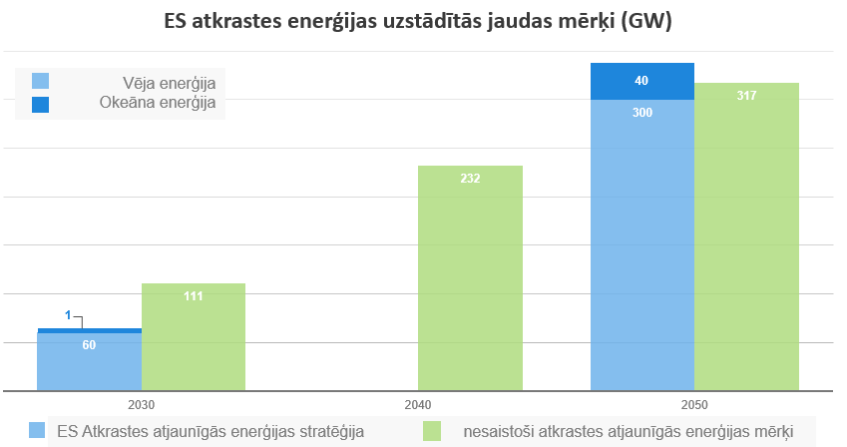

1.2.1. attēls ES atkrastes enerģijas uzstādītās jaudas mērķi (GW)

Saskaņā ar stratēģiju un TEN-E regulu, dalībvalstis 2023. gadā vienojās par nesaistošiem mērķiem attiecībā uz atkrastes atjaunīgās enerģijas ražošanu līdz 2050. gadam un starpposma mērķiem 2030. un 2040. gadam katrā no ES jūras baseiniem. Salīdzinājumā ar stratēģiju, jaunie mērķi ir vērienīgāki, īpaši uzstādītās jaudas ziņā. Līdz 2030. gadam paredzēts uzstādīt aptuveni 111 GW atkrastes atjaunīgās enerģijas ražošanas jaudu, un līdz gadsimta vidum šis rādītājs pieaugs līdz aptuveni 317 GW. Kā norādīts “Vēja enerģijas rīcības plāns” šajā situācijā ir jārīkojas nekavējoties. ES nevar divkāršot vēja enerģijas izvēršanas tempu bez veselīgas, ilgtspējīgas un konkurētspējīgas vēja enerģijas piegādes ķēdes. Vēja enerģijas nozare savukārt nevar būt veselīga bez skaidras un drošas projektu plūsmas, kas piesaistītu nepieciešamo finansējumu un nodrošinātu vienlīdzīgu konkurētspēju pasaules mērogā.

Eiropas uzņēmumi pārvalda būtisku daļu no globālā vēja iekārtu tirgus, bet to daļa ir samazinājusies no 42 % 2020. gadā līdz 35 % 2022. gadā galvenokārt sakarā ar Ķīnas straujo vēja enerģijas nozares attīstību. Lai gan ES vēja projektu operatori globālā līmenī darbojas aktīvi, ES vēja iekārtu ražotājiem radušās problēmas ietekmē operatoru darbību, kavējot vai pārtraucot projekti un saskaroties ar piekļuves šķēršļiem ārvalstu tirgos.

**Stratēģiskā iepirkuma paplašināšana saskaņā ar "Global Gateway" stratēģiju**

Komisija 2021. gada decembrī ieviesa "Global Gateway" stratēģiju, kas ļauj ES investēt tīras enerģijas un infrastruktūras projektos visā pasaulē, tostarp vēja enerģijas jomā. Plānots palielināt stratēģiskā iepirkuma izmantošanu šajā stratēģijas ietvaros, nodrošinot projektu atbilstību augstiem vides, sociālajiem un pārvaldības standartiem. Tas veicinās ilgtspējīgu attīstību jaunietekmes tirgos un jaunattīstības valstīs, nodrošinot dzīvotspējīgu ekonomisko pamatojumu līgumslēdzējiem un ražotājiem, kuri atbilst šiem standartiem. Attiecībā uz projektu, kas saistīti ar stratēģiskām neto nulles emisiju tehnoloģijām, kā atjaunīgās vēja enerģijas tehnoloģiju izmantošanu, tiks ieviesti neto nulles emisiju industrijas aktā iekļautie kritēriji, kas kalpos par atsauci sadarbībai ar starptautiskajiem partneriem. Turklāt tiek izskatīta iespēja līdzīgas prasības piemērot iepirkumam, ko veic privāti projektu virzītāji "Global Gateway" projektos.

Kā tiek norādīts Vēja hartā (2023.gads, 19.decembris)[7] - neskatoties uz Eiropas vēja sektora vēsturisko panākumu, saskaramies ar virkni izaicinājumu, kas jārisina, lai nodrošinātu tīras enerģijas pāreju, vienlaikus saglabājot rūpniecisko konkurences spēju un nodarbinātību visā vēja enerģijas sektorā Eiropā. Eiropas Vēja Enerģijas Darbības Plāns nosaka steidzamus pasākumus, ko veic Komisija, dalībvalstis un nozare. Šī Vēja Harta balstās uz darbības plānu, kas ir kopīgs mērķis uzlabot Eiropas vēja industriālās ekosistēmas darbību un veicināt Eiropas Komisijas, dalībvalstu un vēja sektora veiktos pasākumus.

Dalībvalstis apņemas:

* + Nodrošināt pietiekamu, izturīgu un paredzamu vēja enerģijas izvietošanas plūsmu, ieskaitot jauninātu ENEC saskaņošanu ar Fit-for-55 atjauninātajiem atjaunojamās enerģijas mērķiem, ātrāku un paredzamāku atļauju izsniegšanu Ārkārtas reglamentējuma ietvaros, prioritizējot pārveidošanu un atjaunināšanu atbilstoši pārveidotajai Atjaunīgās Enerģijas Direktīvai un sniedzot lielāku redzamību nākotnes izsoles un ilgtermiņa plāniem vēja izvietošanai.
  + Uzlabot, vienkāršot un nodrošināt konsistenci vēja enerģijas dizainā, lai veicinātu augstas kvalitātes vēja turbīnu ražošanu ar augstu vides, inovācijas, tīmekļa drošības un darba standartiem, kā arī novērstu trūkumus, kas izraisījuši projektu aizkavēšanos vai atstāšanu. Tas tiks darīts, izmantojot labi izstrādātas, objektīvas, pārredzamas, nediskriminējošas neprecīzas priekškvalifikācijas vai balvas kritērijus, kas veicina vai apbalvo augstākas pievienotās vērtības produktus, palielina Eiropas piegādes ķēdes izturību un veicina rūpniecisko mērogošanu, labāk atbalstot inovatīvu un konkurētspējīgu ES vēja ražošanas nozari.

Veidojot principus un kritērijus godīgai vēja enerģijas attīstībai, bija noderīgi iepazīties ar esošajiem enerģijas tehnoloģiju ilgtspējas novērtējumu konceptiem un pieejām. Vispārējie zinātniskie prasības principu, kritēriju un rādītāju izstrādei enerģijas nozarē ir noteikti vairākos pētniecības projektos. Šādu prasību noderīgs kopsavilkums ir sniegts NEEDS projektā (Hirschberg et al., 2007). Ņemot vērā šīs prasības, mēs izceļam un vispārinām visbūtiskākās prasības, kas, mūsuprāt, jāņem vērā, izstrādājot principus un kritērijus godīgai vēja enerģijas attīstībai. Tāpēc godīgas vēja enerģijas kritēriji jābūt:

* + atbilstoši atspoguļot mērķi un aptvert krasta vēja enerģijas tehnoloģijas būtiskās īpašības, ietverot ekonomiskos, sociālos un vides aspektus, kā arī, vēja enerģijas pārvaldības sistēmu (aptverot visus ilgtspējas aspektus),
  + būt skaidri saprotamiem, nozīmīgiem un piemērotiem interesentu vajadzībām,
  + būt funkcionāliem un pārstāvīgiem politikas veidošanai,
  + skaidri norādīt, kas ir "labi" un kas ir "slikti" (skaidrība saturā un vērtībā),
  + būt izvēlētiem tādā veidā, ka ir iespējams mainīt/un uzlabot (uz ietekmi pakļauts),
  + sniegt informāciju par rīcību un pārliecinoši, pamatot nepieciešamību, uzlabot krasta vēja enerģijas veiktspēju (vadīt un pārliecināt).

Turklāt ir jābūt pieejamām saprotamām, uzticamām un pamatotām metodoloģijām, lai novērtētu kritēriju izpildi. Tas nozīmē, ka:

* + ir jānodrošina efektīvas monitoringa procedūras, un novērtēšanas process ir jābūt pārredzamam un pārbaudāmam,
  + novērtēšanai jānotiek ar saprātīgiem līdzekļiem un izmaksām (izpildāms) un laikā,
  + izvēlētajām novērtēšanas metodēm jābūt atkārtojamām un pielāgojamām citās jomās un jāļauj veikt salīdzinājumus,
  + novērtēšanai jābūt jutīgai pret sistēmas izmaiņām, un ideālā gadījumā jāreaģē relatīvi ātri un pamanāmi,
  + sistēmai jābūt pārvaldāmai, kas nozīmē, ka iekļauto kritēriju skaits jāsaglabā saprātīgā līmenī.

Projekta WinWind ietvaros tika izstrādāts ziņojums PRINCIPLES & CRITERIA FOR FAIR & ACCEPTABLE WIND ENERGY (2020). Projekta WinWind galvenais mērķis ir veicināt vēja enerģijas (sociāli iekļaujošu) izmantošanu, palielinot sabiedrības pieņemšanu un atbalstu sauszemes vēja enerģijai "vēja enerģijas retā reģionā" (WESR). Mērķa reģioni ir: Saksija un Turīngija Vācijā, Latiuma un Abruciā Itālijā, visa Latvija, Vidus Norvēģija, Varmijas - Mazūrijas vojevodistes Polijā un Balearu salas Spānijā.

**Attīstības modeļi:**

Kā norādīts ziņojumā, WinWind partneru valstīs var izšķirt divus galvenos modeļus ar atšķirīgu sabiedrības iesaistīšanās līmeni: attīstītāja vadītie un sabiedrības vadītie modeļi.

* + Attīstītāja vadītie jeb attīstītāja ierosinātie modeļi ir tie, kurus uzsāk, attīsta un daļēji pārvalda komerciāli attīstītāji, parasti neiesaistoties reģionā, kurā tiek attīstīts projekts, arī projekta uzņēmējvalsts no tādām valstīm. Saņēmējvalsts no savas puses parasti ieņem pasīvu lomu. Lai veicinātu taisnīgumu izplatīšanā, ieguldītājs piedāvā aktīvu finansiālu iesaisti (piemēram, daļu no turbinām kopīpašumā sabiedrībai) vai pasīvu finansiālu iesaisti, nodrošinot sabiedrības labumu (piemēram, ziedojumus, kompensācijas, īpašas elektroenerģijas tarifus, nekustamā īpašuma labumus utt.). Šis modelis var ietvert ne tikai "lokālo sabiedrību", bet biežāk investorus vērsīsies pie lielākas "interesējošās sabiedrības", lai iegūtu efektīvu finansējumu. Attīstītāja vadītais modelis ir plaši izplatīts gandrīz visās WinWind partneru valstīs, ar dažādiem labumu sadalīšanas līmeņiem, proti, Norvēģijā, Latvijā, Polijā, Itālijā un Spānijā. Tas pats attiecas uz Austrumvācijas federālajām zemēm, ieskaitot WinWind mērķa reģionus Saksijā un Turīnā.
  + Kopienas vadītie jeb kopienas iniciētie modeļi ir tie, kur projektus sāk, attīsta un galvenokārt pārvalda vietējā kopiena jeb "lokālā sabiedrība". Šajā kategorijā ietilpst tradicionālās patērētāju kooperatīvas, bet arī ierobežotās partnerības vai hibrīda modeļi, kas ietver tīrās kopienas īpašumtiesības uz vēja ģeneratoriem, bieži vien ietverot nozīmīgus saknes līmeņa centienus un efektivitāti. Kopienas vadīti vai kopienas īpašumā esoši vēja ģeneratori ir ļoti izplatīti vairākos Vācijas reģionos, ieskaitot WinWind modeļa reģionu Šlezvigas-Holšteinas federālajā zemē (īpaši Ziemeļfrīzlandes apgabalā, daļēji Ditsmarsena), Ziemeļreinas-Vestfālenes štatā (piemēram, Šteinfurtes apgabalā) vai Lejassaksijā. Citās WinWind valstīs kopienas īpašumtiesību modeļi ir maz vai vispār nav attīstīti. Praksē modeļi atšķiras no pilnīgi kopienas īpašumā esošiem vēja ģeneratoriem līdz investoriem vadītiem vēja ģeneratoriem, ko sāk komerciāls attīstītājs un/vai investori, kur pilsoņiem ir iespēja iegādāties daļas vēja ģeneratoros vai atsevišķās turbīnās. Kopienas īpašumtiesības uz vēja ģeneratoriem ir veiksmīgi izstrādātas arī citās Eiropas valstīs, lai gan ar atšķirīgu dizainu (piemēram, Austrija, Dānija, Francija, Īrija, Zviedrija, Apvienotā Karaliste un Nīderlande).
    - 1. **Standarti vēju turbīnu iepirkumiem un uzstādīšanai**

Eiropas Komisija, DG XII, ir publicējusi grāmatu, kurā apkopoti "Eiropas Vēja Turbīnu Standartu" (EWTS) projekta rezultāti, kas tika publicēts 1996. gadā, kas tika īstenots Kopienas specifiskajā RTD programmā neatomenerģijas jomā (JOULE II).

Vairākās Eiropas Savienības dalībvalstīs tiek izstrādāti specifiski standarti vēja turbīnām, kā arī saskaņotības novērtēšanas sistēmas, lai garantētu uzstādīto vēja turbīnu drošību un kvalitāti. Tomēr, katras valsts noteikumu dažādība ir būtisks šķērslis vēja turbīnu brīvai tirdzniecībai Eiropā.

Komisijas publikācija prezentē šī projekta rezultātus. Grāmatas pirmajā daļā tiek apskatīti daudzi tehniskie jautājumi, kuri sākumā nebija pienācīgi apmierināti ar esošajiem vēja turbīnu standartiem. Tāpat tā sniedz ieteikumus, balstoties uz nesen iegūtiem pētījumu rezultātiem un pieredzi, kā uzlabot pašreiz izmantotos vēja turbīnu standartus un sertifikācijas kritērijus.

Grāmatas otra daļa pievēršas procesam, kurā tiek atzītas mērījumu rezultātu savstarpējās atzīšanas starp Eiropas vēja enerģijas institūtiem. Kā pirmais solis, ir aprakstītas vienotas un kvalitatīvas procedūras vēja ātruma, mehānisko slodzi un elektrības jaudas kvalitātes mērīšanai, kuras institūti ir vienojušies. Turklāt ir izstrādāts darbības plāns, lai turpinātu savstarpējās atzīšanas procesu.

Projekta galvenais mērķis bija veicināt Eiropas vēja turbīnu tirgus tehnisko saskaņošanu, izmantojot divus galvenos stratēģiskos virzienus:

- Tehnisko norādījumu un ieteikumu izstrāde par vēja enerģijas tehnoloģiju jautājumiem, kas nav aptverti esošajos projektstandartos vai kritiski svarīgi Eiropas saskaņošanai. Tie būs piemērojami standartizācijas iestādēm (CEN/CENELEC, IEC), vēja turbīnu dizaineriem un sertifikācijas institūtiem.

- Mērīšanas un testēšanas institūtu tīkla izveide, kur tiek izmantotas vienotas metodes un procedūras. Šī EUREC aģentūras MEASNET organizācija nodrošina augstas kvalitātes mērījumus un mērījumu rezultātu savstarpēju pieņemšanu.

Tehniskais pieejas veids: Projekts turpināja Joule II projekta CT93-0387 darbu, kas rezultējies ar ieteikumiem par tehniskajiem norādījumiem, un mērījumu praksēm Eiropas vēja enerģijas nozarē. Šis projekts aptver divus tehniskos jautājumus, kas nav aptverti, vai nav pietiekami apstrādāti esošajos (projekt) standartos. Turklāt tas ietver MEASNET, vēja turbīnu testēšanas institūtu sadarbības organizācijas, izmantojot vienotas, standartizētas un savstarpēji vienotas mērīšanas metodes.

**Izvēlētie tehniskie jautājumi ir:**

- Slodžu spektri un ekstrēmi vēja apstākļi;

- Neveiksmju varbūtību kvantifikācija;

- Lāpstu testēšanas integrācija dizainā;

- Jaudas veiktspēja sarežģītā teritorijā;

- Vietas novērtēšanas tehnika.

- Pirmā mērīšanas procedūra, kas tiks harmonizēta ietvaros MEASNET, ir anemometra kalibrēšana. Papildus tam tiks risinātas mērīšanas procedūras jaudas veiktspējai, troksnim, un elektriskās enerģijas kvalitātei.

Kā norādīts “Eiropas Vēja enerģijas rīcības plānā” (2023.g.) tehniskie standarti ir būtisks instruments vēja enerģijas nozares attīstībā, nodrošinot sadarbspēju, samazinot izmaksas un paātrinot vēja enerģijas tehnoloģiju ieviešanu tirgū. Lai stiprinātu rūpniecisko ekosistēmu un veicinātu vides ilgtspēju saskaņā ar Eiropas zaļo kursu, ir nepieciešami jauni standarti, kas atbalsta aprites ekonomiku un stratēģisko autonomiju. Šie pasākumi veicinās Eiropas vēja enerģijas nozares konkurētspēju pasaules mērogā. Lai atbalstītu ES un starptautisko standartu pieņemšanu vēja enerģijas nozarē, līdz 2023. gada beigām tika plānotas šādas aktivitātes:

* + Augsta līmeņa forumā par Eiropas standartizāciju tiks organizēta īpaša darba sesija par vēja enerģijas tehnoloģijām, kurā tiks apspriesti galvenie standartizācijas jautājumi un šķēršļi, kā arī palielināta dalībvalstu un nozares informētība.
  + Komisija pieprasīs Eiropas standartizācijas organizācijām izstrādāt Eiropas standartus, kas atbalsta neto nulles emisiju industrijas aktā noteiktos mērķus.

**IEC 61400-1:2019** (Wind turbines - Part 1: Design requirements)[8], publicēts 2005.gadā, nosaka būtiskus dizaina prasības, lai nodrošinātu vēja turbīnu konstrukcijas integritāti, piedāvājot aizsardzību pret potenciālām bojājumu iespējām visu plānoto darbības laiku. Šis dokuments ir saistīts ar visiem vēja turbīnu apakšsistēmām, ieskaitot kontroles un aizsardzības funkcijas, iekšējos elektriskos sistēmas, mehāniskos sistēmas un atbalsta struktūras. Šis dokuments attiecas uz vēja turbīnām visās izmēru kategorijās. Mazām vēja turbīnām var piemērot IEC 61400-2. IEC 61400-3-1 nodrošina papildu prasības jūras vēja turbīnu uzstādījumiem.

**Vācijas prasības vēja turbīnu uzstādīšanai iepirkumos**

Tūringijas (*Thuringia*) vadlīnijas par taisnīgu vēja enerģiju kalpo kā rādītājs vēja parku attīstītājiem Tūringijā, kuri vēlas iegūt šo etiķeti. Izstrādātas Tūringijas Enerģētikas un Zaļās tehnoloģijas aģentūras (Thuringian Energy and GreenTech Agency - ThEGA) zemākās pakalpojumu vienības Vēja enerģijas jomā, šīs vadlīnijas nodrošina skaidrību un taisnīgumu vēja enerģijas projektos. Tās ir pirmās šāda veida vadlīnijas Vācijā. Vēja enerģijas pakalpojumu vienība tika izveidota 2015. gadā un sniedz pilnīgu, neitrālu un bezmaksas konsultāciju un tehnikas atbalsta pakalpojumus pilsoņiem, pašvaldībām un attīstītājiem vēja enerģijas jomā. Tūringijas vadlīniju izveide, kā arī vadlīniju un etiķetes izveide ir skaidri iedvesmojusies no līdzīgas pakalpojumu vienības parauga, kas jau 2011. gadā tika izveidota administratīvajā reģionā Šteinfurte (Ziemeļreinas-Vestfālenes federālā zeme). Tur tika izveidota darba grupa, kurā iesaistījās vietējie mēri, pārstāvji no vietējām komunālajām uzņēmējdarbībām, lauksaimniecības nozare un apriņķa pārvalde, lai izstrādātu "Kopienas Vēja Parku Vadlīnijas" *(“Guidelines for Community Wind Farms”)*, kas virza un palielina vietējo ieinteresēto pušu līdzdalību vēja parku finansēšanā un plānošanā, tādējādi veicinot reģionālo vērtību radīšanu. Šīs vadlīnijas satur noteiktus minimālos kritērijus, kuriem attīstītājiem jāatbilst, nodrošinot pilsoņu procedurālu un finansiālu līdzdalību.

Vadlīnijas kopienas vēja parkiem Šteinfurtes apgabalā (Vācija)

• Visas grupas reģionā tiek iesaistītas projektā

→ Zemes īpašnieki, iedzīvotāji, lauksaimnieki, pilsoņi, pašvaldības iestādes

• Taisnīga zemes īpašnieku, vietējo iedzīvotāju un citu tiešu labumu neliecinieku iesaistīšana

→ Kompensācija nav fokusēta tikai uz tiešajiem vēja turbīnu objektiem

• Nodrošināt tiešu koncepcionālu un finansiālu pilsoņu līdzdalību

→ Attiecīgajā vēja prioritārajā zonā

• Vairākuma akciju iegādes novēršana

• Reģionālo kredītbiedrību (Sparkassen) un tautas banku (Volksbanken) iekļaušana, lai finansētu parādkapitālu vai individuālās iemaksas

→ Minimāli 25% no pašu kapitāla pieder individuāliem pilsoņiem (neietilpst zemes īpašnieku grupā)

• Zems minimālās līdzdalības slieksnis no 1 000 EUR

• Vietējo / reģionālo pašvaldību uzņēmumu iekļaušana kā mārketinga partnerus.

Viens no butiskiem projektā WinWinds tiek norādīts, ka sabiedriskās pieņemšanas šķēršļi vēja enerģijai Tūringijā ietver faktu, ka tikai 10% no uzņēmumiem, kas darbojas vēja enerģijas ražošanā, ir vietējie uzņēmumi, kas bāzēti Tūringijā. Daudzās pašvaldībās līdz šim vietējās pievienotās vērtības radīšana no vēja enerģijas ir bijusi ierobežota. Ārējie attīstītāji bieži saskaras ar neuzticēšanos vietējo kopienību un pilsoņu vidū. Šo situāciju pasliktina, ja attīstītāji izmanto netransparentas zemes ieguves prakses, kas bieži rada uzskatus par netaisnīgu finansiālo izdevumu un ieguvumu sadali un konfliktus vietējā kopienā. Savukārt Tūringijas plānošanas reģioniem piešķirtie prioritārie rajoni bieži tiek uztverti kā tehnokrātisks augšupvērsts process, kurā pašvaldībām ir ļoti ierobežotas iespējas efektīvi ietekmēt vēja parku izvietošanu. Bieži vien tās jūtas slikti informētas, un viņu bažas un iebildumi netiek pietiekami ņemti vērā lēmumu pieņemšanas procesos. Šāda "īsta" līdzdalība izraisa daudz neapmierinātības.

Lai risinātu šos problēmas, 2016. gadā Pakalpojumu vienība sāka piešķirt kvalitātes zīmi, sertifikātu vēja enerģijas projektu attīstītājiem, kuri saistās ievērot noteiktus pārredzamības, procedūru un finansiālās dalības standartus. Zīme "Partneris taisnīgai vēja enerģijai" *(The Thuringian Fair Wind Energy Label)* tika ieviesta paralēli visaptverošajiem atbalsta un konsultāciju pakalpojumiem, ko sniedz Pakalpojumu vienība, lai risinātu un pārvarētu esošās šķēršļus, kas saistīti ar netransparentiem plānošanas procesiem un vēja enerģijas izdevumu un ieguvumu nevienmērīgu sadali. Zīmes piešķiršana balstās uz brīvprātīgiem nolīgumiem starp Pakalpojumu vienību un projektu attīstītājiem.

Atbilstošie pamatnostādņi taisnīgai vēja enerģijai ietver šādas principus:

* + Visu interesentu grupu iesaistīšana plānotā vēja parka apkārtnē visā plānošanas fāzē,
  + Projekta saistītās informācijas pārredzama apstrāde uz vietas, palīdzības un informatīvo pakalpojumu nodrošināšana,
  + Taisnīga visu iedzīvotāju un iespaidotajā personu dalība, ieskaitot tos, kuri tieši nepelna kā zemes īpašnieki,
  + Reģionālo energoapgādes uzņēmumu un finansēšanas iestāžu iesaistīšanās,
  + Tiešu finansiālo dalības iespēju izstrāde pilsoņiem, uzņēmumiem un pašvaldībām Tūringijā.

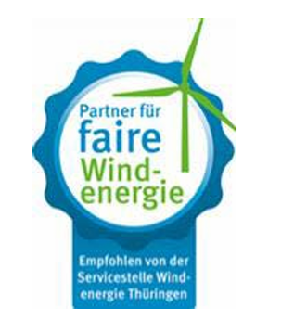

1.2.2. attēls "Partneris taisnīgai vēja enerģijai" (The Thuringian Fair Wind Energy Label)

Kopš 2015. gada 50 projektu attīstītājiem ir piešķirta šī zīme. Biznesam Tūringijā ir kļuvis grūti bez šīs zīmes. Paziņots, ka vēja enerģijas plānošanas procedūru pārredzamība ir palielinājusies, ir sāktas iniciatīvas, lai paaugstinātu vietējās pievienotās vērtības ģenerēšanu, un ir veikti vairāki veiksmīgi pīlota projekti. Šīs zīmes efektivitāti uzticības veicināšanā ir grūti novērtēt, jo zīme vēl ir jauna. Turklāt attīstītāji uzskata, ka tiem ir priekšrocības salīdzinājumā ar neapzīmētām uzņēmējdarbībām. Zīme sniedz orientāciju citām iniciatīvām un ir standarta noteikšanas funkcija. Tās plašā novērtējums ir arī pakalpojumu vienības vadības stingrās apņēmības un vadības rezultāts.

**Šlesvig-Holšteinas** modelim ir redzama skaidra ietekme no Tūringijas. Zīmju shēma Šlesvig-Holšteina ir balstīta uz specifiskām vadlīnijām ("Leitlinie zur Bewertung fairer Windparkplaner in Schleswig-Holstein"). Attiecīgās vadlīnijas vēja parku attīstītājiem ir izstrādātas sadarbībā ar WETI (Vēja enerģijas tehnoloģiju institūts, Flensburgas Lietvāržu augstskola) kopā ar ekspertu padomi. Šajā padomē ietilpst vairāki ieinteresētie, proti, plānotāji, operatori, asociācijas, iestādes, finansēšanas iestādes un valsts iestādes. Zīme balstās uz neatkarīgu sertifikāciju privāttiesību ietvaros. Lai iegūtu zīmi, uzņēmumiem jāievēro vadlīnijas, kritēriji un prasības godīgiem vēja parku attīstītājiem Šlesvig-Holšteinā. Pārbaudes/sertifikācijas iestāde ir SCS Hohmeyer|Partner GmbH Flensburgā, Vācijā. Tātad privātai uzņēmumam ir atbildība par sertifikāciju, un sertifikācijas izmaksas sedz sertificētie projekta attīstītāji un plānotāji. Sertifikācijas izmaksas, kā ziņots, ir augstās četrus ciparus sasniedzošajā eiro segmentā.

Vadlīnijas balstās uz četriem galvenajiem kritērijiem:

• Plānošanas procesa izsmeļoša informācijas sniegšana,

• Tālāko iesaistīšanos,

• Iedzīvotāju un kopienu iespējas piedalīties finansiāli,

• Reģionālās pievienotās vērtības palielināšana.



1.2.3. attēls "Taisnīgas vēja enerģijas" (Fair Wind Energy)zīmogs Šlesvig-Holšteinas federālajā zemē

Lielāka uzmanība tiek pievērsta reģionālās vērtības radīšanai, piemēram, iesaistot reģionālās uzņēmumus (piemēram, būvniecības darbu veikšanai), vēja turbīnu uzraudzītāju/novērotāju nodarbināšanu un/vai kompensācijas pasākumu īstenošanu. Citās jomās Tūringijas vadlīnijas ir prasīgākas. Kamēr Tūringijas vadlīnijās tiek atbalstīta vismaz 90% novada tirdzniecības nodokļa novirzīšana novadam, kur atrodas iekārta, Šlesvig-Holšteinā tiek prasītas tikai "uzlabojumi" salīdzinājumā ar likumā noteikto 70% daļu. Vadlīnijas ierosina vairākas iespējas pilsoņu tiešai un netiešai finansiālai iesaistei, bet tās neatbilst papildu noteikumiem un nespecificē nekādas minimālās sliekšņu vērtības kopienas īpašumam.

2016.gada maijā Vācijas vēja enerģijas asociācijas reģionālā filiāle Brandenburgā un Brandenburgas Ekonomikas un enerģētikas ministrija noslēdza vienošanos par "labāku informāciju un pārredzamību vēja enerģijas attīstībā" (Vereinbarung zur besseren Information und Transparenz beim Ausbau der Windenergie). Viļņainībā nozares apņēmās ievērot minimālo attālumu no dzīvojamo platību - 1000 metrus, ja attiecīgo teritoriju plānošanas noteikumu nav. Nozare arī apņēmās izslēgt bērza un ozola mežus no vēja enerģijas attīstības, ja vēja enerģijas attīstība mežos nav pilnībā aizliegta. Turklāt nozare solīja, pirms izsniedz būvēšanas atļauju, aktīvi informēt iedzīvotājus par plānotajiem vēja enerģijas projektiem. Projektu dizainā, būvniecībā un darbībā reģionālajām uzņēmējdarbības vienībām būtu jāgūst labums un jāsaglabā pievienotā vērtība vietēji. Tomēr nav publiski pieejamas informācijas par šīs vienošanās īstenošanu.

**Itālija**

Itālijā Ilgtspējīgas vēja enerģijas atjaunošanas harta (Carta del rinnovamento eolico sostenibile) tika parakstīta 2015. gadā galveno vēja enerģijas operatoru (tajā skaitā E2i, Enel Green Power, Falck Renewables, IVPC), vides organizācijas Legambiente un Itālijas Nacionālās pašvaldību asociācijas (ANCI) pārstāvju[9]. Šajā hartā ir noteikti noteikumi, piemērošanas kritēriji, standarti, procedūras un labākās prakses, lai padarītu esošo vēja parku atjaunošanu Itālijā ilgtspējīgāku. Šajā hartā ir noteiktas vadlīnijas, kritēriji, standarti, procedūras un labākās prakses, lai nodrošinātu ilgtspējību esošo vēja parku atjaunošanas pasākumos Itālijā.

Tās īstenošana ietver:

* + Procedūru vienkāršošanu atļauju izsniegšanai "atjaunošanas" projektos vietās ar augstu vēja enerģijas potenciālu, vienlaikus ievērojot ainavas aizsardzības kritērijus,
  + Projektu integrāciju ar iniciatīvām, kas vērsts uz elektrotīklu paplašināšanu, un
  + Zaļo elektroenerģijas ražošanas palielināšanu veidā, kas ir apmierinošs un ilgtspējīgs gan operatoriem, gan kopienai.

Harta balstās uz vairākiem galvenajiem principiem, tostarp dabiskā vēja resursu maksimālu izmantošanu esošajās vietās, zemes un esošās infrastruktūras optimālu izmantošanu, pastāvīgu dialogu ar vietējām iestādēm un kopienām, kā arī vides ietekmes minimizēšanu visos procesa posmos.

**Nīderlande**

Visu 2018. gadu Nīderlandes valdība veica dialogus ar ieinteresētajām pusēm visā valstī, lai vienotos par mērķiem Nīderlandes klimata nolīgumam, ieskaitot vietējās un sabiedriskās īpašumtiesības attiecībā uz atjaunojamās enerģijas projektiem. Galīgajā nolīgumā ir iekļauts neobligāts mērķis, kas paredz, ka visiem jaunajiem vēja un saules enerģijas projektiem jābūt 50% īpašumā vietējai kopienai. Šis mērķis kalpos par pamatu pašvaldību plānošanai attiecībā uz atjaunojamās enerģijas attīstību un tiks iekļauts plānošanas atļauju procesā. Tas nodrošinās, ka attīstītāji, meklējot atļaujas jauniem projektiem, sarunas ar kopienām, lai saprastu, kā viņi vēlas iesaistīties. Kontrole un ienākumi no atjaunojamās enerģijas projektiem, kur iedzīvotāji, lauksaimnieki un vietējie uzņēmēji var iegūt īpašumtiesības, tieši dod labumu vietējai kopienai.[10]

Klimata nolīgumā vienošanās par regulējošajiem apstākļiem:

Pastāv vairāki regulējošie apstākļi, kas nepieciešami, lai pēc 2030. gada veiksmīgi īstenotu jūras vēja enerģijas izvietošanu, lai sasniegtu 49% mērķi, iespējamās paātrināšanas variantus, 55% scenāriju un turpmāku jūras vēja enerģijas pieaugumu. Puses ir vienojušās, ka jauni vēja parki tiks izbūvēti, ja:

a. Papildus 2030. gada ceļveža plānošanai, piekrastes konkrēti savienojuma punkti tiek meklēti ar pietiekamu pieprasījumu pēc elektrības vai citiem energoapgādes avotiem pēc pārveides, lai nodrošinātu, ka valsts augstsprieguma tīkla paplašināšana tik daudz cik iespējams tiek izvairīta. Tas ir svarīgi arī tādēļ, ka modificējumi valsts augstsprieguma tīklā pavada ilgu laika posmu;

b. Ienesīga biznesa modelis var tikt panākts arī vidējā un ilgtermiņā;

c. Pieejamajam telpai vēja parkiem tiek izmantots efektīvi, ieskaitot citu veidu izmantošanu (caurlaide un koplietošana);

d. 2030. gada Ziemeļjūras stratēģija ir pabeigta attiecībā uz jūras vēja enerģijas turpmāko paplašināšanu papildus 2030. gada ceļvedim;

e. Ekoloģiskai telpai ir pietiekami daudz vietas, pat ja tiks pievienota papildu jūras vēja enerģija, salīdzinot ar 2030. gada ceļveža plānojumu, un zvejniecības intereses ir ņemtas vērā attiecībā uz jūras vēja turbīnu izvietojumu. Šim nolūkam nākotnē tiks izveidoti regulējoši apstākļi Nacionālajā Strukturālajā Redzējumā.

Strukturālais redzējums būs balstīts uz šādiem principiem, par kuriem abpusēji ir vienojušies:

Visu sociālo interesēm visaptveroša ņemšana vērā, ievērojot Ziemeļjūras drošu un atbildīgu izmantošanu un veselīgā ekosistēmas kapacitāti;

Līdzsvars starp dabu, zvejniecību un vēja enerģiju:

▪ Papildu jūras vēja enerģijas pieaugums, lai nodrošinātu ilgtspējīgu enerģijas sistēmu;

▪ Labas vides stāvokļa sasniegšana;

▪ Komerciāli un ekoloģiski ilgtspējīga zvejas nozare, kas ir nākotnes droša.

Balstoties uz neatkarīgā konsultatīvā ziņojuma par 2030. gada Ziemeļjūras stratēģiju (Konsultatīvā grupa par fizisko vidi, OFL), līdz 2019. gada vidum puses panāks vienošanos par Ziemeļjūru, kurā valdība un citi partneri noteiks galvenos punktus attiecībā uz iepriekš minēto līdzsvaru, kā tas tiks sasniegts, grafiku un nepieciešamo inovāciju, pārejas un mazināšanas instrumentu un resursu pieejamību, kas būs nepieciešama, lai nodrošinātu ilgtspējīgu Ziemeļjūras izmantošanu.

**Kritēriji Nīderlandē vēja turbīnu iegādei un uzstādīšanai, pa soļiem:**

Ja plānots uzstādīt vēja ģeneratoru jaudu līdz 5 megavatiem vai uzstādīt vēja ģeneratoru ar šādu jaudu, jāpārliecinās, vai atrašanās vieta atbilst pašvaldības teritoriālajam plānam.

Ja plānots uzstādīt vēja parku ar jaudu no 5 līdz 100 megavatiem vai ir vēlme paplašināt savu vēja enerģijas iekārtu, jāpārbauda, vai šāda darbība ir atļauta šajā atrašanās vietā. Jums jālūdz savu apgabalu izveidot apgabalu teritoriālo plānu vēja enerģijai (inpassingsplan).

Ja plānots uzstādīt vēja parku ar jaudu virs 100 megavatiem, Ekonomikas un klimata politikas ministrijai un Infrastruktūras un ūdens pārvaldības ministrijai jāizveido nacionālais teritoriālais plāns (inpassingsplan).

Ir jāveic vēja ģeneratoru ietekme uz vidi. Šo pētījumu veic ar vides ietekmes novērtējumu (milieueffectrapport, m.e.r.).

Nīderlandē Infrastruktūras un ūdenssaimniecības ministrija (IenW) izstrādā jaunus valsts vides noteikumus vēja parkiem. Tas izriet no Valsts padomes lēmuma lietā par vēja parka Delfzijl Zuid paplašināšanu. Šis spriedums ietekmē visus vēja parkus, kuri gatavojas, kuriem vēl nav izsniegta neatsaucama atļauja.[11] Jauni vides noteikumi vēja parkiem attiecas uz jauniem noteikumiem par troksni, drošību, ēnu mirgošanu un lielu un mazu vēja turbīnu attālumu. Tam nepieciešams plašs process, tostarp līdzdalības un līdzdalības process.[12]

**Vēja ģeneratoriem jāatbilst noteiktām prasībām**[13]. Tiem jāievēro:

* + trokšņa noteikumus
  + drošības noteikumus
  + rada pēc iespējas mazāk neērtības vietējiem iedzīvotājiem (piemēram, nodrošina minimālu ēnu iedarbību).
  + Iederas ainavā pēc iespējas labāk.
  + rada pēc iespējas mazāk kaitējumu floras un faunas, piemēram, putnu migrācijai.
  + Ir droši gaisa satiksmes drošībai (piemēram, jānodrošina radaru traucējumu novēršana, jāparedz šķēršļu apgaismojums un jāievēro augstuma ierobežojumi).

1.2.3. tabula. Prasības, kas ir jāievēro uzstādot Nīderlandē vēja turbīnas

|  |  |
| --- | --- |
| Standarts/kritērijs | Apraksts, vērtības |
| 1. Vēja turbīnu trokšņa standarts[14] | Vēja turbīnu trokšņa standarts nav atkarīgs no turbīnu skaita vai atrašanās vietas. Šeit ir būtiski, ka, piemēram, dārzs pie mājas netiek uzskatīts par jutīgu zonu. Tas ļauj viegli noteikt standartus.  Vietējām pašvaldībām nav atļauts izmantot vēja turbīnu standartus no Darbības dekrēta un Darbības noteikumiem attiecībā uz troksni, ēnu mirgošanu un drošību, kamēr nav veikts vides novērtējums (IVN plāns).  Vēja turbīnas vai vēja parka radītais gada vidējais trokšņa līmenis Lden nedrīkst pārsniegt 47 dB pret troksni jutīgam objektam (piemēram, mājai). Turklāt maksimālā pieļaujamā vērtība 41 dB attiecas uz gada vidējo trokšņa līmeni nakts periodā Lnight. Trokšņa standarts attiecas uz katru uzņēmumu neatkarīgi no turbīnu skaita vai turbīnas tipa. Tomēr kompetentā iestāde var noteikt zemāku standartu uzņēmumam, lai ņemtu vērā kumulāciju, ko rada vairākas iekārtas ar vēja turbīnām. |
| * 1. Lden / Lnight nozīme | Lden apzīmē Dienas un vakara, nakts līmeni vai laikā izsvaroto gada vidējo trokšņa līmeni dienas, vakara un nakts periodos. Vakarā ir korekcija +5 dB un naktī +10 dB. Šis svērums tika izvēlēts, lai ņemtu vērā apstākļus. Vakarā un naktī cilvēki biežāk atpūšas, apkārtējais troksnis ir mazāks, bet vējš bieži ir spēcīgāks. Tāpēc vakara un nakts periods sver vairāk nekā dienas periods.  Turklāt nakts periodam ir iekļauts atsevišķs standarts, lai novērstu miega traucējumus: Lnight = 41 dB. Tas ir gada vidējais trokšņa līmenis nakts periodā. Ņemot vērā atšķirīgos svērumus un vidējās vērtības noteikšanas metodes, Lden, dB un dB(A) skaitliskās vērtības nav salīdzināmas. Rezultātā Lden 47 dB nav tas pats, kas 47 dB(A), bet mazāk. |
| * 1. Gada vidējā vērtība | Gada vidējā vērtība nodrošina izvērtējumu par vēja turbīnas trokšņa līmeni, ņemot vērā vēja ātrumu un citus meteoroloģiskos apstākļus. Tas ir svarīgs faktors trokšņa standartu ieviešanā un prognozēšanā. Maldīgs ir uzskats, ka gada vidējā vērtība ļauj turbīnai radīt lielāku troksni naktī, jo vienmēr ir jāievēro normatīvi, tostarp Lnight, kā noteikts Eiropas direktīvā par vides trokšņa novērtēšanu un kontroli (Direktīva 2002/49/EK). |
| * 1. Robežvērtības | Tāpat kā visiem trokšņa standartiem, robežvērtība ir kompromiss starp darbības vietu un traucējumu ierobežošanu vietējiem iedzīvotājiem. Ievērojot robežvērtību, nav tā, ka vēja turbīnas ir nedzirdamas vai ka vispār nav gaidāmi nekādi traucējumi. Lden un Lnight robežvērtības 47 un 41 dB ir balstītas uz TNO pētījumiem par vēja turbīnu trokšņa devas un ietekmes attiecību.  Robežvērtības pamatā ir to cilvēku īpatsvars, kuri tiek uzskatīti par pieņemamiem "nopietnām neērtībām". Šī proporcija ir tāda pati kā robežvērtības citiem trokšņa avotiem, piemēram, ceļu satiksmei. |
| * 1. Zemāks trokšņa standarts | Tika veikta M+P ātru skenēšanu, lai novērtētu, cik tālu var dzirdēt vēja turbīnas trokšņa kontūras, izmantojot Lden 45 dB standartu, salīdzinot ar Lden 47 dB. Rezultāti liecina, ka attālums no vēja turbīnas līdz trokšņa jutīgam objektam jāpalielina par aptuveni 35% pie zemāka trokšņa standarta. Tas norāda, ka vēja turbīnām jābūt tālāk no trokšņa jutīga objekta. Turklāt nav tiešas saistības starp vēja turbīnas izmēru un trokšņa kontūras lielumu, bet ir klusākas un mazāk klusas vēja turbīnas.  Tālāk Generation Energy pētīja, kā šis zemākais trokšņa standarts ietekmē vēja turbīnu izvietošanas iespējas un ražošanas potenciālu katrā enerģētikas reģionā Nīderlandē. Uz sauszemes ražošanas jauda samazināsies par aptuveni 30%.  Report Generation Energy: Stingrāka trokšņa standarta ietekme uz telpisko izvietošanos;  Ātrā skenēšana M+P: Trokšņa standarta pazemināšanas sekas vēja turbīnām un to izvietošanas iespējām[15]. |
| * 1. Aprēķināšanas un mērīšanas prasības | Konkrēti attiecībā uz vēja turbīnu radīto troksni ir izstrādāta aprēķinu un mērījumu regula, lai noteiktu Lden un Lnight. Dekrēta par vispārējiem noteikumiem vides pārvaldības uzņēmumiem (Barim) 3.15. pantā ir atsauce uz šo vēja turbīnu aprēķināšanas un mērīšanas prasību. Tas ir saistīts ar Rarim, izmantojot 3. panta 14. punkta b) apakšpunktu kā 4. papildinājumu. |
| * 1. Zemfrekvences troksnis | Tika veikts literatūras pētījums par vēja turbīnu radītā zemfrekvences trokšņa ietekmi uz vietējo iedzīvotāju veselību. Aplūkotajā literatūrā nav pazīmju, kas liecinātu, ka vēja turbīnu radītais troksnis radītu ietekmi uz veselību, izņemot traucējumus vai, iespējams, miega traucējumus. Nav arī norāžu, ka vēja turbīnu radītā zemfrekvences trokšņa īpatsvaram būtu īpaša vai svarīga loma trokšņa piesārņojumā vai miega traucējumos. |
| 1. Drošības prasības | Nīderlandē vēja turbīnas saņem sertifikātu, ja tās ir pietiekami drošas videi. Starptautiskie standarti ir pamats vēja turbīnu sertifikācijas un drošības prasībām Nīderlandē. Šos standartus var atrast NEN[16] tīmekļa vietnē. Šajā jomā ir izstrādāta virkne standartu turbīnu izstrādei, ražošanai, apkopei un pārvaldībai. Nīderlandes standartu komiteja NEC 88 darbojas kā valsts dalības platforma attiecībā uz IEC/TC 88 un CLC/TC 88.  **Jāpiemēro Tehniskā specifikācija: IEC 61400. IEC 6400 ir sērija,** kas nosaka visas tehniskās specifikācijas sistēmām, kas ražo enerģiju no vēja. No izstrādes līdz uzturēšanai.  EC 614000 sērija sniedz visu informāciju par vēja turbīnām no izstrādes līdz apkopei.   * + Drošības noteikumi ir izklāstīti dažādos dekrētos un noteikumos saskaņā ar Vides un plānošanas likumu. Piemēram, Dekrēts par darbībām dzīves vidē (BAL), Dekrēts par dzīves vides kvalitāti (BKL), Vides regulējums un Vēja turbīnu riska zonējuma rokasgrāmata. Vairāk lasiet Dzīves vides informācijas punktā.   Dzīves vides informācijas punktā[17] uz vēja turbīnām attiecas šādi noteikumi:   * + Dekrēts par darbībām dzīves vidē (dekrēts): noteikumi pilsoņiem un uzņēmumiem. Noteikumi attiecas uz ikgadēju eksperta novērtējumu un projektēšanas prasībām NEN standartos.   + Dzīves vides kvalitātes dekrēts (Bkl): noteikumi kompetentajām iestādēm. Tie ietver:   + ražotnei specifiskā riska prasības, kas izklāstītas VII pielikuma D un E iedaļā;   + Norādījumi par vides plānu 5. nodaļā   + Vides atļauju novērtēšanas noteikumi 8. nodaļā   + vides noteikumi: noteikumi riska aprēķina veikšanai ir izklāstīti RIVM aprēķināšanas noteikumos. Tas ir noteikts Vides aizsardzības noteikumos.   + Vēja turbīnu riska zonējuma rokasgrāmata: papildu informācija par vēja turbīnu novērtējumu. |

* 1. **ZAĻAIS PUBLISKAIS IEPIRKUMS LATVIJĀ**

2014.gada gada valdības rīcības plānā tika uzsvērta ZPI principu integrēšanas nozīmīgums publiskajos iepirkumos, ar mērķi palielināt veselīgas pārtikas un vietējo materiālu, ieskaitot koksni, izmantojumu. Šim nolūkam Viedās administrācijas un reģionālās attīstības ministrija sadarbībā ar nozares dalībniekiem izstrādāja "Zaļā iepirkuma veicināšanas plānu 2015.–2017. gadam", kas tika apstiprināts ar Ministru kabineta 2015. gada 17. februāra lēmumu. Plānā tika analizēta situācija un izklāstīti konkrēti pasākumi ZPI un ZI principu ieviešanai un problēmu risināšanai.

Publisko Iepirkumu Likums (PIL) un Sabiedrisko Pakalpojumu Sniedzēju Iepirkumu Likums (SPSIL) definē zaļo publisko iepirkumu (ZPI) kā iepirkumu procesu, kurā tiek iegādātas preces, pakalpojumi un būvdarbi ar mazāku vides ietekmi visā to aprites ciklā, salīdzinot ar līdzvērtīgiem produktiem, kas iegādāti bez ZPI principu piemērošanas (sk. PIL 1. panta 34. punktu un SPSIL 1. panta 33. punktu).

ZPI pamatprincipi ir šādi:

* + Videi draudzīgāks iepirkums: Šis princips nostiprina vides aizsardzību un cilvēku veselības apsvērumus kā fundamentālu publiskā iepirkuma prakses daļu.
  + Piesārņojuma un kaitējuma novēršana: Šajā pieejā vides aizsardzības un cilvēku veselības apsvērumi tiek integrēti iepirkuma procesā no tā sākuma, mērķējot uz piesārņojuma un potenciālā kaitējuma mazināšanu.
  + Aprites cikla perspektīva: Tiek ņemta vērā preču un pakalpojumu vides ietekme un izmaksas to pilnā aprites ciklā, lai nodrošinātu ilgtspējīgāku izvēli.
  + Ietekmes uz vidi salīdzinājums: Iepirkumā tiek ņemti vērā būtiskākie vides ietekmes aspekti, tostarp ietekmes lielums, ģeogrāfiskais mērogs un reversibilitāte.
  + Informācija par vides ietekmi: Precīza, objektīvi izmērāma un verificējama informācija par produktu vai pakalpojumu vides ietekmi ir būtiska, lai pieņemtu pārdomātus iepirkuma lēmumus.

Zaļā publiskā iepirkuma integrācija un principu piemērošana publiskajos iepirkumos ir būtiska, lai veicinātu ilgtspējīgāku sabiedrības attīstību, aizsargātu vidi un cilvēku veselību, kā arī optimizētu resursu izmantojumu un mazinātu piesārņojumu.

Vēlāk, 2017. gada 20. jūnijā, tika pieņemti Ministru kabineta noteikumi Nr. 353 "Prasības zaļajam publiskajam iepirkumam un tā piemērošanas kārtība" (ar grozījumiem 2020.gada 8.septembra MK not. Nr. 568 redakcijā un 2023.gada 4.jūlija MK not. Nr. 369 redakcijā) nosaka ZPI kritēriju obligātu izmantošanu dažādu preču un pakalpojumu grupās publiskajā iepirkumā. Šī attīstība apliecina ZPI nozīmīgumu kā būtisku politikas instrumentu Latvijā, kas adresē ne tikai vides aizsardzības jautājumus, bet arī sekmē resursu efektīvu izmantošanu un aprites ekonomikas attīstību valstī.

* + 1. MK not. Nr. 353 1. un 2. pielikumā iekļautie ZPI kritēriji

|  |  |
| --- | --- |
| MK noteikumu Nr. 353 **1. pielikumā** iekļautās 9 **preču un pakalpojumu grupas, kurām ZI ir piemērojams obligāti** | MK noteikumu Nr. 353 **2. pielikumā** iekļautās **14 preču un pakalpojumu grupas, kurām ZI ir piemērojams brīvprātīgi** |
| biroja papīrs | ceļu būve un satiksmes zīmes |
| drukas iekārtas | ūdens sildītāji siltuma ražošanai |
| datortehnika un informācijas un komunikācijas tehnoloģiju (IKT) infrastruktūra | dārzkopības produkti un pakalpojumi |
| pārtikas un ēdināšanas pakalpojumi | elektroenerģija |
| tīrīšanas līdzekļi un pakalpojumi | klozetpodi un pisuāri |
| iekštelpu apgaismojums | koģenerācijas iekārtas |
| ielu apgaismojums un satiksmes signāli | mēbeles |
| Trešās grupas ēku jauna būvniecība, pārbūve, projektēšana un nojaukšana | notekūdeņu infrastruktūra |
| Vieglo pasažieru automobiļu un vieglo komerctransporta automobiļu iegāde | sienu paneļi |
|  | izlietnes krāni |
|  | dušas uzgaļi un to aprīkojums |
|  | tekstilpreces |
|  | sabiedrisko transportlīdzekļu, tai skaitā valsts un pašvaldību iepirktie autobusi pasažieru pārvadāšanai (autobusu iepirkums) un atkritumu savākšanas transportlīdzekļu iegāde vai pakalpojumi |
|  | veselības aprūpes elektriskās un elektroniskās iekārtas (veselības aprūpes EEI) |
|  | atpūtas un sporta infrastruktūra |

Saskaņā ar MK noteikumu Nr.353 3.punktu, zaļā iepirkuma veicināšanas mērķis ir samazināt publiskajos iepirkumos iegādāto preču, pakalpojumu un būvdarbu ietekmi uz vidi visā to aprites ciklā, vienlaikus sekmējot videi draudzīgu preču un pakalpojumu tirgus attīstību un vietējās ekonomikas konkurētspējas paaugstināšanu.

Saskaņā ar VARAM izstrādāto Informatīvo ziņojumu “Par zaļā iepirkuma piemērošanu valsts pārvaldē 2022.gadā” laika posmā no MK noteikumu Nr. 353 stāšanās spēkā (2017. gada 1. jūlijs), var secināt, ka MK noteikumi Nr. 353 kopā ar citiem ZPI veicinošiem faktoriem, veicinājuši ZPI rādītāju pieaugumu. Lai gan ar svārstībām, tomēr saglabājot pozitīvu kopējo tendenci, ZPI apjoms 2022. gadā, sasniedza rekordapjomu 1 284 miljonus eiro, no Publisko iepirkumu likuma (turpmāk – PIL) kopējās līgumcenu summas 3 883 miljoni eiro, kas ir 33,1% (2021. gadā – 28,4%). 2022. gadā ZPI procedūru skaits ir 14,8% no kopējā iepirkumu skaita (2021. gadā – 14,4%). Šie statistikas dati liecina par noturīgu ZPI kritēriju piemērošanu publiskajos iepirkumos. MK noteikumu Nr. 353 1. pielikuma – “ZPI obligātajās” – grupās vidējais ZPI īpatsvars 2022. gadā bijis 93,2% (2021. gadā – 92,5%). MK noteikumu Nr. 353 2. pielikuma – “ZPI brīvprātīgi piemērojamās” – grupās vidējais ZPI īpatsvars 2022. gadā bija 30,5% (2021. gadā – 44,0%).

Latvijas iekšzemes kopprodukts 2022. gadā bija 39 081 miljoni eiro. 2022.gadā publiskajos iepirkumos tika iztērēti 3,2 miljardi eiro vai 11,7% (2021.gadā – 13,2%), ZPI veidoja 1,36 miljardus eiro vai 3,5% no Iekšzemes kopprodukta.

Zaļais publiskais iepirkums ir kļuvis par vienu no Eiropas Savienības vides, klimata un enerģijas politikas prioritārajiem instrumentiem, tāpēc vides nosacījumu iekļaušana publisko iepirkumu specifikācijās ir prioritārs uzdevums arī Latvijā.

**Latvijas nacionālais enerģētikas un klimata plāns 2021.-2030.gadam**

2020.gada 23.janvārī Ministru kabineta sēdē tika apstiprināts Latvijas nacionālais enerģētikas un klimata plāns 2021.-2030.gadam, kur attiecībā par ZPI tiek noteikts šāds punkts.

“Tāpat būtu jāveicina enerģijas ražošana savām vajadzībām publiskajā sektorā. Viens no identificētajiem šķēršļiem lielākai pašvaldību iesaistei elektroenerģijas ražošanā ir pieredzes trūkums publisko iepirkumu organizēšanai šādu tehnoloģiju un pakalpojumu iegādei, vienlaikus elektroenerģijas ražošanas iekārtu piegādātā. Tāpēc lietderīgi būtu izstrādāt vadlīnijas publiskajiem iepirkumiem elektroenerģijas ražošanas iekārtu uzstādīšanai un izvērtēt nepieciešamību izstrādāt atbilstošus Zaļā publiskā iepirkuma nosacījumus.”

Lai VARAM varētu īstenot šo aktivitāti ir nepieciešams veikt “Datu ieguve un datu analīze par elektroenerģijas iekārtu uzstādīšanu publiskajos iepirkumos, integrējot zaļā publiskā iepirkuma kritērijus” un “Vadlīniju izstrāde publiskajiem iepirkumiem elektroenerģijas ražošanas iekārtu uzstādīšanai, integrējot zaļā publiskā iepirkuma prasības”. Ja pašvaldībās tiktu uzstādītas pašražojošās elektroenerģijas ražošanas iekārtas, tādā veidā tiktu veicināta pašvaldību enerģētiskā neatkarība un, izvēloties videi draudzīgus risinājumus, uzsvaru, liekot uz atjaunojamo resursu izmantošanu.

**Elektroenerģija.**

MK not. Nr. 353 2. pielikumā tiek iekļauti ZPI kritēriji elektroenerģijas iegādei, kas ir ietverti 2. pielikumā un piemērojami brīvprātīgi. Saskaņā ar VARAM izstrādāto “Informatīvo ziņojumu par zaļā publiskā iepirkuma piemērošanu 2022. gadā” elektroenerģijas iegādei 2022. gadā publiskā iepirkuma ietvarā tika iztērēti 330 milj. eiro, no kuriem tikai 0,1% jeb 181 tūkst. eiro tika piemērotas ZPI prasības.

Arī Latvijā vēl nav izstrādāti specifiski ZPI kritēriji atjaunīgās enerģijas ražošanas iekārtām, kas būtu piemērojami, piemēram, saules paneļiem, vēja turbīnām vai koģenerācijas stacijām. Tas norāda uz nepieciešamību papildināt esošo ZPI regulējumu, lai veicinātu atjaunīgo enerģiju izmantošanas efektivitāti un integrāciju sabiedrības vajadzībās, nodrošinot vienlaikus gan ilgtspējīgu attīstību, gan vides aizsardzību.

**Prasības saules paneļu iepirkumam**

Analizējot veiktos publiskos iepirkumus, kur tika iegādātas atjaunīgās enerģijas ražošanas iekārtas, tad Elektronisko iepirkumu sistēmā laika periodā no 2022.gada 1. janvāra līdz 2024.gada 23.martam ir veikti 7 publiskie iepirkumi saules paneļu iegādei.

Saules panelis ir iekārta – rūpnieciski ražota, lietošanai gatava elektroiekārta, kas tiek uzstādīta un ekspluatēta atbilstoši ražotāja izstrādātajai instrukcijai, ievērojot visus elektrodrošības un ugunsdrošības pasākumus, gan uzstādīšanas, gan ekspluatācijas laikā. Saules panelis ir iekārta neatkarīgi no tā vai to uzstāda uz ēkas jumta, sienām, novieto uz zemes vai uz iekārtas stiprinājumiem, kas balstās zemē (Ekonomikas ministrijas skaidrojums).

Saskaņā ar Ekonomikas ministrijas sniegto skaidrojumu[18], saules panelis nav būve Būvniecības likuma izpratnē, tādēļ uz attiecīgo iekārtu nav attiecināms Būvniecības likums un tajā noteiktais patvaļīgās būvniecības jomas regulējums, bet tas nenozīmē, ka teritorijas plānošanas dokumentos pašvaldība nav tiesīga ierobežot attiecīga veida objektu un iekārtu (tajā skaitā saules paneļu) izvietošanu. Pašvaldība ir tiesīga noteikt, ka iestāde, kura ir atbildīga par attiecīgo teritorijas plānošanas dokumentos norādīto prasību uzraudzību, ir būvvalde vai iestāde, kas pilda būvvaldes funkcijas. Šādā gadījumā process, kura ietvaros pārbauda, vai ir ievērotas no teritorijas plānošanas dokumentiem izrietošās prasības, nav process par patvaļīgu būvniecību Būvniecības likuma izpratnē, bet gan process par pašvaldības teritorijas plānošanas dokumentos ietverto noteikumu ievērošanu.

Saules paneļa (iekārtas) uzstādīšanai nevajag būvniecības ieceres dokumentāciju, neatkarīgi no saules paneļu kopējās potenciālās jaudas, saules paneļu formas, skaita vai izvietojuma (uz ēkas, inženierbūves vai uz zemes). Saules paneļu apkalpošanai vai funkcionalitātes nodrošināšanai var būt nepieciešams būvēt būves, piemēram, zemsprieguma kabeļu elektrolīnijas (būvju klasifikācijas kods 22140402), specifisku laukumu ar segumu (būvju klasifikācijas kods 24200701) žogu (būvju klasifikācijas kods 24200502), piebraucamo ceļu (būvju klasifikācijas kods 21120102) vai citus objektus, kas atbilst būves definīcijai. Būtiski ir ņemt vērā, ka piemēros minēto būvju vienotais mērķis kalpot saules paneļu infrastruktūrai, nenozīmē, ka paši saules paneļi ir būve vai visas minētās būves kopā būtu definējamas kā viena inženierbūve.

**Prasības vēja turbīnu iepirkumam**

Latvijā šobrīd darbojas divi vēja parki – Grobiņā un Ventspils pusē. Abos saražo pusi no Latvijā iegūtās vēja enerģija – 40 MW, otru pusi saražo individuālajās turbīnās, un kopīgā jauda ir 80 MW. Latvijas Vēja enerģijas asociācijas vadītājs Toms Nāburgs stāsta, ka arī nākamos vēja parkus būvēs Kurzemē. Līdz šim vēja parku attīstības procesu kavēja gan nesakārtotā likumdošana, gan iedzīvotāju iebildumi. Kā norāda Latvijas vēja enerģijas asociācija vadītājs Toms Nāburgs: „Latvijas lielākā problēma ir tāda, ka principā projektus nav iespējams saskaņot, un tas ir saistīts ar to, ka vienkārši tas process ir pārāk sarežģīts.” Valsts radījusi tik sarežģītu mehānismu, ka līdz būvatļaujai nokļūt ir gandrīz nereāli. Problēma ir, kad jau aiziet līdz projekta saskaņošanai, konkrētā pašvaldībā iestājas tāds fenomens, principā visā Eiropā ir šis fenomens, ka cilvēki konceptuāli atbalsta zaļo enerģiju, bet pie sevis konkrētā pašvaldībā vai konkrētā teritorijā šos projektus nevēlas,” norāda Nāburgs.

**Latvijas un Igaunijas projekts “ELWIND”[19]**

Eiropas Klimata infrastruktūras un vides aģentūra (CINEA) 2023.gadā ir apstiprinājusi projektu “ELWIND”. Projekts "ELWIND" ir vēja enerģijas projekts Baltijas jūras reģionā, kas ir kopīga Latvijas un Igaunijas iniciatīva. Tā pamatā ir vēja parku izveide atkrastes teritorijās un elektrotīklu savienošana, lai nodrošinātu elektroenerģijas pārvadāšanu. Šis projekts pašlaik ir agrīnā plānošanas stadijā, un tā uzbūves plānots sākt apmēram 2030. gadā. Lai gan projekts joprojām attīstās, tas jau ir piesaistījis ievērojamu investoru interesi un piedāvā vērtīgu pieredzi un mācību iespējas saistībā ar vēja enerģijas un elektrotīklu infrastruktūras izstrādi Baltijas reģionā. Līdz 2026. gadam plānots nodot Latvijas un Igaunijas kopīga atkrastes vēja projekta "ELWIND" būvniecības tiesības, kas pašlaik ir agrīnā plānošanas fāzē. Latvijas Investīciju un attīstības aģentūra (LIAA) un Igaunijas Vides Investīciju centrs ir iesnieguši projekta pieteikumu Eiropas infrastruktūras savienošanas instrumenta (CEF) programmā. Šī projekta mērķis ir veikt nepieciešamos pētījumus par Latvijas un Igaunijas atkrastes vēja parku laukumu un starpsavienojuma infrastruktūru, kas ļaus iepriekš izvērtēt elektrotīkla pieslēguma punktus un tehniskās iespējamības, kā arī veikt gan teorētiskos, gan ģeotehniskos pētījumus.

Projekts "ELWIND" būs nozīmīgs Baltijas jūras reģiona projekts, nodrošinot lielu ekonomisko un sociālo ietekmi un kopējo elektroenerģijas jaudu līdz pat 1000 MW. Saskaņā ar priekšizpētes rezultātiem Latvijā atkrastes vēja parks tiks izbūvēts Kurzemes piekrastē starp Liepāju un Ventspili, kurā ir identificēti labvēlīgi apstākļi vēja parka attīstībai, esot aptuveni 15 km attālumā no krasta līnijas. Projekts "ELWIND" tiek attīstīts, balstoties uz Latvijā ieviesto ekosistēmu pieeju, kas stimulē inovācijas un uzņēmējdarbības attīstību. Prognozējamais projekta noslēguma termiņš ir 2030. gads, un kopējās izmaksas, kuras galvenokārt segs investors, var sasniegt vairākus miljardus eiro. Interesi par šī projekta attīstību izrāda investori no vairākām Eiropas valstīm, kas jau ir veikuši nozīmīgus pasākumus atkrastes vēja parku izstrādē un būvniecībā. Plānots, ka visi nepieciešamie pētījumi un būvniecības atļaujas tiks saskaņotas līdz 2026. gadam, un pēc tam tiks organizēta izsole potenciālajiem komersantiem, kuri vēlēsies iesaistīties projekta turpmākajā realizācijā, ar noslēguma termiņu plānotu 2030. gadā.

Atkrastes vēja enerģija varētu būt būtiska, lai ražotu lētu elektroenerģiju un veicinātu ekonomisko izaugsmi. Lēta elektroenerģija ir svarīga modernai industrializācijai, un tā var piesaistīt investīcijas un radīt darba vietas. Elektroenerģijas cenas ietekmē ne tikai rūpniecisko ražošanu, bet arī transporta izmaksas un mājsaimniecību budžetus. Ukrainas piemērs parāda, cik augstas elektroenerģijas cenas var būt izaicinājums. Zviedrijas piemērs liecina, ka zemākas elektroenerģijas cenas veicina ražošanu un nodrošina darbavietas, kamēr augstās cenas var novērst investīcijas un darbaspēka pieejamību. Lētāka elektroenerģija Latvijā varētu piesaistīt uzņēmumus un veicināt ekonomisko izaugsmi, kā arī mazināt cilvēkresursu izmaksas.

* 1. LATVIJAS REPUBLIKAS KOPĒJIE RĀDĪTĀJI

Atsaucoties uz Latvijas Republikas pārvades operatora sniegtajiem statistiskiem datiem Latvijā elektroenerģijas ražošanā AER segmentu veido:

* lielās hidroelektrostacijas;
* mazās hidroelektrostacijas;
* vēja elektrostacijas;
* saules elektrostacijas;
* biogāzes elektrostacijas,
* biomasas elektrostacijas.

2023.g. pārvades tīkla operatora tika sniegta informācija par foscilo un atjaunīgo energoresursu saražotās elektroenerģijas procentuālo īpatsvaru:

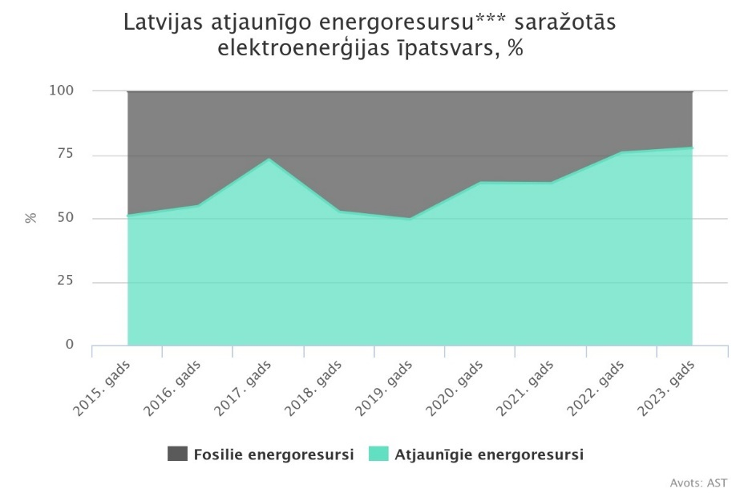

*\*\*\* Fosilie energoresursi – dabasgāzes elektrostacijas; Atjaunīgie energoresursi – ūdens, saules, vēja, biogāzes un biomasas elektrostacijas.*

1.3.1. Att. Latvijas atjaunīgo energoresursu saražotās elektroenerģijas īpatsvars. [<https://www.ast.lv/lv/electricity-market-review?month=13&year=2023>]

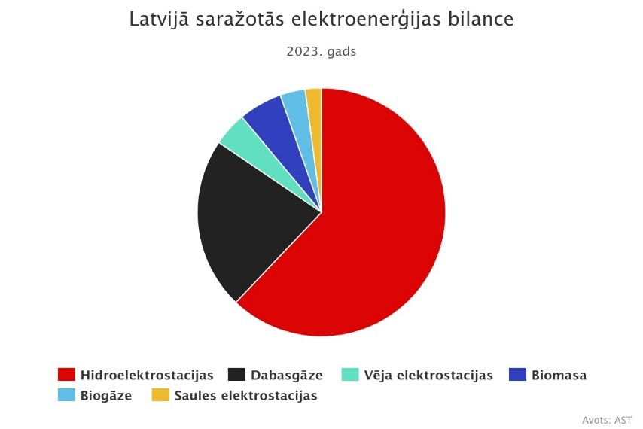

1.3.2.Att. Latvijā saražotās elektroenerģijas bilanse. [<https://www.ast.lv/lv/electricity-market-review?month=13&year=2023>]

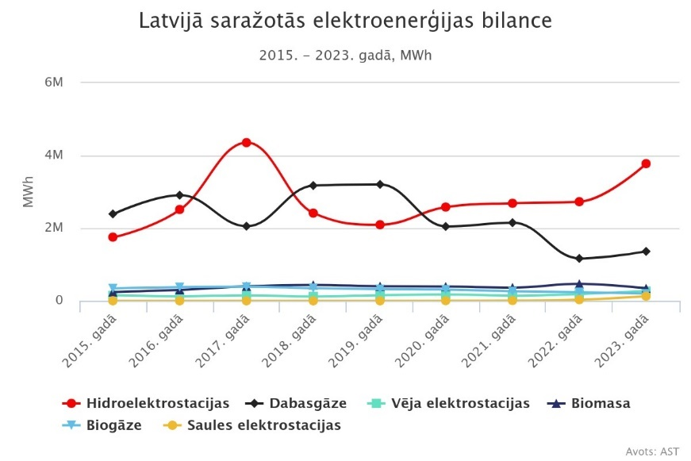

* + 1. Latvijā saražotās elektroenerģijas bilance. [<https://www.ast.lv/lv/electricity-market-review?month=13&year=2023>]

1.3.1. tabula Latvijā saražotās un patērētās elektroenerģijas bilance*

| Ražošanas veids | 2023. gads, MWh | Salīdzinot ar iepriekšējo gadu, % | 2022. gads, MWh |
| --- | --- | --- | --- |
| Hidroelektrostacijas | 3 778 398 | 38% | 2 730 711 |
| Dabasgāze | 1 362 676 | 17% | 1 166 439 |
| Vēja elektrostacijas | 268 092 | 42% | 188 383 |
| Biomasa | 345 760 | -26% | 466 597 |
| Biogāze | 199 572 | -16% | 237 283 |
| Saules elektrostacijas | 128 174 | 329% | 29 878** |
| **Kopējais saražotās elektroenerģijas apjoms, tai skaitā:** | **6 082 672** | **26%** | **4 819 291\*\*** |
| – Pārvades tīklā | 5 329 295 | 34% | 3 976 364 |
| – Sadales tīklā | 753 377 | -11% | 842 927 |

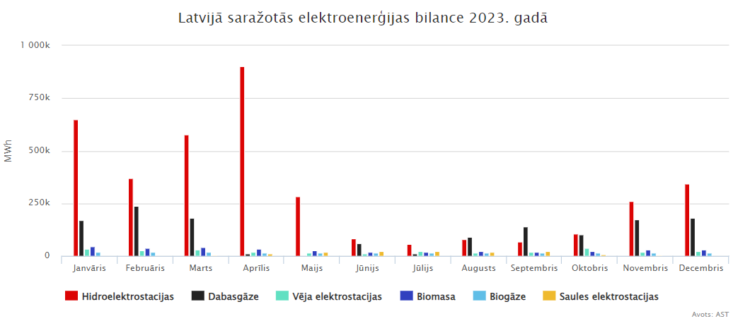

1.3.4. Latvijā saražotās elektroenerģijas bilance 2023. [<https://www.ast.lv/lv/electricity-market-review?month=13&year=2023>]

**Pēc 2023. gada jūnija datiem, vidējā elektroenerģijas cena Latvijas tirdzniecības apgabalā palielinājās par 27% salīdzinot ar maiju**, un par 55% tā bija zemāka nekā 2022. gada jūnijā. Jūnijā sasniegts zemākais uzskaitītais elektroenerģijas patēriņš Latvijā kopš 2005. gada jūnija - patērētas 491 gigavatstundas (GWh) elektroenerģijas jeb par 5% mazāk nekā maijā un par 9% mazāk nekā 2022. gada jūnijā. Uzskaitītā patēriņa samazināšanās skaidrojama ar pieaugošo mikroģenerācijas un saules elektrostaciju skaitu, kā rezultātā vairāk saražotās elektroenerģijas tiek izlietots pašpatēriņa segšanai pirms nodošanas tīklā un tās uzskaites; Samazinājums elektroenerģijas patēriņā ir skaidrojams ar pieaugošo vēja un saules elektrostaciju skaitu. Šīs iekārtas ļauj pašiem patērētājiem saražot vairāk elektroenerģijas un izmantot to pašpatēriņam, tādējādi mazinot atkarību no elektroenerģijas importa no kaimiņvalstīm.

**2023. gada jūnijā vidējā elektroenerģijas cena Latvijas tirdzniecības apgabalā palielinājās līdz 98,70 EUR par megavatstundu (EUR/MWh)**, **kas ir** **par 27% augstāka nekā maijā**, savukārt attiecībā pret 2022. gada jūniju cena ir par 55% zemāka. 2023.gada jūnijā Latvijā saražotas 196 GWh elektroenerģijas, kas ir par 43% mazāk nekā maijā un par 30% mazāk nekā pirms gada. Būtiski krītoties elektroenerģijas ražošanas apjomam Latvijā, jūnijā izdevies saražot tikai 40% no valstī patērētās elektroenerģijas, kas ir zemākais rādītājs kopš pagājušā gada oktobra, **iztrūkstošais apjoms - 295 GWh importētas no kaimiņvalstīm.**

Lielākais ražošanas kritums ir vērojams hidroelektrostacijās -  par 70%, salīdzinot ar maiju un par 61% attiecībā pret 2022. gada jūniju, dabasgāzes stacijās ražošanas apjoms ir audzis 172 reizes, ņemot vērā, ka maijā tās gandrīz nestrādāja, vēja elektroenerģijas ražošanā ir 35% kritums, savukārt saules elektrostaciju devums ir pieaudzis par 19% attiecībā pret maiju.

**Jūnijā vērojams vidējās elektroenerģijas cenu pieaugums visā Eiropā: augstākā vidējā elektroenerģijas cena –  118,17 EUR/MWh ir Polijā, savukārt zemākā ir Somijā – 43,37 EUR/MWh.**

**Baltijā augstākās cenas vērojamas Latvijā un Lietuvā** - vidējā elektroenerģijas cena ir 98,70 EUR/MWh, savukārt Igaunijā tā ir zemāka – 92,08 EUR/MWh. Starpība Baltijas mērogā skaidrojama ar atsevišķās stundās nepietiekamo pārvaldes jaudu starp Latviju un Igauniju, kā arī Igaunijas iespēju importēt būtiski lētāku elektroenerģiju no Somijas.

Tomēr, jāpievērš uzmanība elektroenerģijas ražošanas veidiem, jo būtiski krītošs ražošanas apjoms Latvijā prasa importēt elektroenerģiju no citām valstīm, kas ietekmē cenu pieaugumu. Lielākais ražošanas kritums bija vērojams hidroelektrostacijās, un tas var izraisīt lielāku atkarību no citiem ražošanas veidiem, kuros ietilpst fosilā kurināmā izmantošana.

**Lai mazinātu atkarību no fosilā kurināmā un samazinātu fosilās elektroenerģijas ražošanas veidu ietekmi, Latvijai varētu apsvērt sekojošus soļus:**

* Investēt vairāk līdzekļu un resursu atjaunojamās enerģijas avotos, piemēram, vēja enerģijā un saules enerģijā. Tas veicinātu elektroenerģijas ražošanu no vides draudzīgiem avotiem un mazinātu atkarību no fosilās enerģijas.
* Veicināt enerģijas taupīšanu un efektivitāti, gan mājsaimniecībās, gan uzņēmumos un rūpniecībā. Energoefektīvas tehnoloģijas un prakses varētu palīdzēt samazināt elektroenerģijas patēriņu un tādējādi arī ražošanas vajadzības.
* Veidot elektroenerģijas importa un eksporta partnerattiecības ar citām valstīm, lai izmantotu iespējas importēt elektroenerģiju par labvēlīgām cenām no vietām, kurās ir pārpalikums, un eksportēt tās, kad pašā valstī ir augsta pieprasījuma periods.

Ar šādiem pasākumiem Latvija varētu virzīties uz videi draudzīgāku un ilgtspējīgāku elektroenerģijas ražošanu un samazināt atkarību no fosilās enerģijas, kas veicinātu elektroenerģijas cenām ilgtermiņā.

* 1. **LATVIJAS REPUBLIKAS VĒJA ENERĢIJAS POTENCIĀLS**

Vēja turbīnas darbības princips ir pārvērst vēja kinētisko enerģiju mehāniskajā, kas nodrošina ģeneratora darbību. Mehāniskā enerģija tiek izmantota ģeneratora griešanā, kas pārvērš to elektriskajā enerģijā. Vēja enerģijas pārvēršana mehāniskajā enerģijā sākās ar vēja turbīnas lāpstiņām (cēlējtipa un vilcējtipa) lāpstiņas.

Vēja enerģijas potenciāls Latvijā:

Enerģijas daudzums, ko var iegūt no vēja, ir proporcionāls vēja plūsmas iedarbības laukumam un vēja ātrumam trešajā pakāpē:

E=S*v3,

kur E- iegūstamā enerģija, J

S- vēja iedarbības laukums,

m2 v- vēja ātrums, m/s.

Vērtējot vēja ātrumu dažādos augstumos, jāizpēta Latvijas vēja ātruma kartes 10, 50 un 100m augstumā.

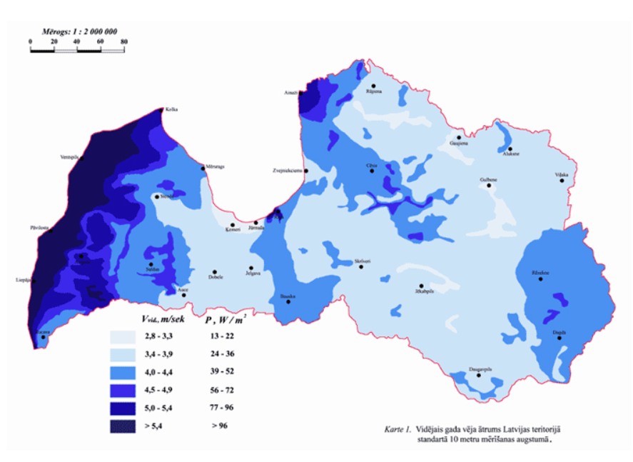

1.4.1 Att. Latvijas vēja ātruma kartes 10 m augstumā. <https://neogeo.lv/veja-speks/>

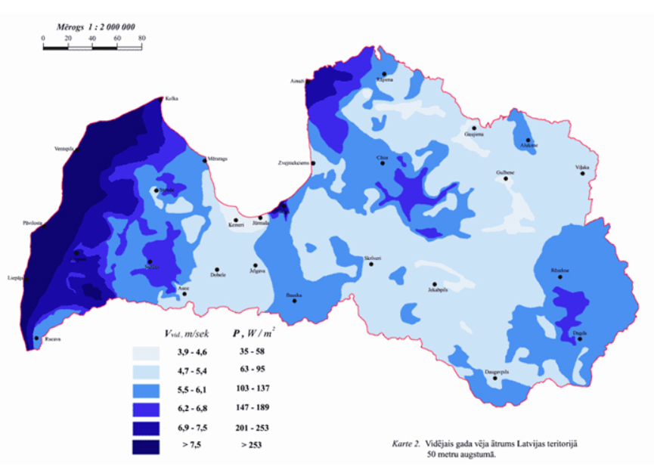

1.4.2Att. Latvijas vēja ātruma karte 50 augstumā. <https://neogeo.lv/veja-speks/>

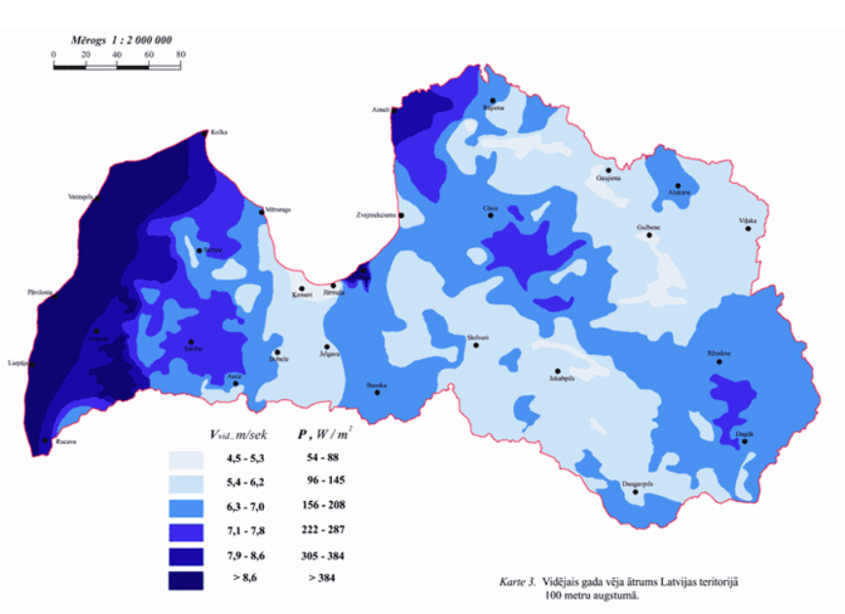

1.4.3. Att. Latvijas vēja ātruma karte 100m augstumā <https://neogeo.lv/veja-speks/>

Latvijā teritorijas ar vislielāko vēja ātrumu un biežumu atrodas Baltijas jūras piekrastē un Rīgas jūras līča piekrastes ziemeļu daļā. Latvijas teritorijas iekšienē labvēlīgi reģioni vēja enerģijas iegūšanai ir tur, kur vējš veidojas reljefa paaugstinājumu rezultātā.  
Jāatceras arī tas, ka gada vidējais vēja ātrums var ievērojami atšķirties. Tā piemēram, Rīgā, kur pēc daudzu gadu novērojumiem, gada vidējais vēja ātrums ir 4,4 m/s, 1960. gadā vidējais vēja ātrums bija tikai 3,0 m/s, bet 1976. gadā – 4.8 m/s.

Mūsdienās cilvēce no visas iespējamās vēja enerģijas, ko varētu iegūt uz Zemes, neizmanto pat procenta tūkstošo daļu. Tomēr pasaulē vēja spēka izmantošana elektroenerģijas ieguvei kopš 1890. gada, kad Dānijā izgudroja pirmo vēja turbīnu elektrības ražošanai, nemitīgi pieaug. Latvijā pirmie divi vēja ģeneratori, kuri bija paredzēti elektroenerģijas ieguvei rūpnieciskos apjomos, 1995. gadā tika uzstādīti Ainažos, un to īpašnieks ir AS „Latvenergo”. Šie ģeneratori ir 50 m augsti, un to kopējā jauda ir 1 MW.

Arī ES Vienotā izpētes centra (JRC) [interaktīvās Baltijas jūras vēja kartes](https://ses.jrc.ec.europa.eu/sites/ses.jrc.ec.europa.eu/files/u24/2016/balticstudy.html) dati rāda, ka vēja enerģijas komerciāla izmantošana Baltijas valstīs ir pamatota. <https://wea.lv/> Pēc vēja asociācijas datiem uzstādīto VES daudzums 2023.g ir 112 ar kopējo jaudu 137.4 MW. Pēc kopējās elektroenerģijas daudzuma vēja asociācijas vizuālā materiāla ir atspoguļots vēja ģeneratoru daudzums Latvijas kartē. Ar kopējo uzstādītu ģenerējošo jaudu 137,4 MW un 112 vēja ģeneratoru skaitu.

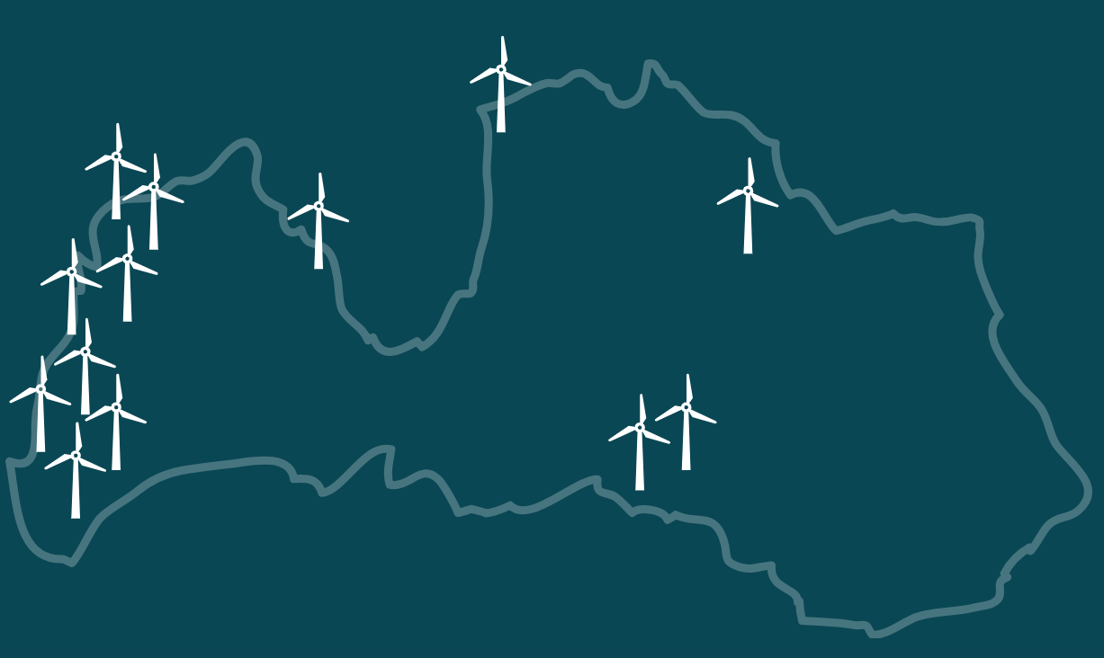

1.4.4. Att. Latvijas teritorijā uzstādīto vēja ģeneratoru karte.

* 1. **LATVIJAS REPUBLIKAS SAULES ENERĢIJAS POTENCIĀLS**

Atsaucoties uz Latvijas elektroenerģētiķu un energobūvnieku asociācijas Specializētā sertifikācijas centra izstrādāto informatīvo materiālu saules enerģijas izmantošanas iespējas Latvijā ir pietiekami plašas.

Lai izvērtētu fotoelektrisko sistēmu (FES) būvniecības iespējas ir jāpārbauda saules radiācijas daudzums (tiešais un izkliedētais). Attēlā ir uzrādīts saules radiācijas daudzums Latvijas teritorijā.

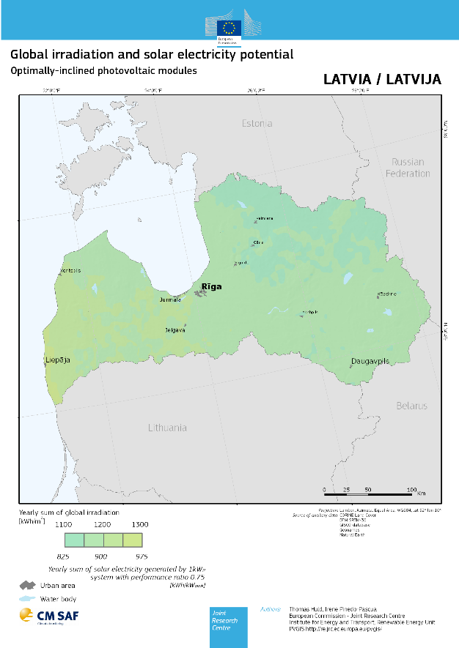

1.5.1. attēls. Saules radiācijas daudzuma noteikšanas karte

Latvijas apstākļiem optimālais leņķis lai iegūtu max saražoto elektroenerģijas apjomu gada laikā no tiešā starojuma ir robežās 38-41*pret horizontu Dienvidu virzienā. Mākoņainā laikā opimālāks ir 25* leņķis pret horizontu, jo sistēma darbojas no izkliedētās radiācijas.

Lai iegūtu augstāku saražotās elektroenerģijas pašpatēriņu optimālāks ir Austrumu/Rietumu risinājums (šajā gadījumā kopējais saražotais el. enerģijas apjoms būs par 10-15% mazāks).

Abu iepriekš minēto sistēmu “plusus” var apvienot izmantojot PV paneļu sistēmu ar sekošanas funkciju, tādā veidā iegūstot +10-15% ražību salīdzinot ar Dienvidu sistēmu.

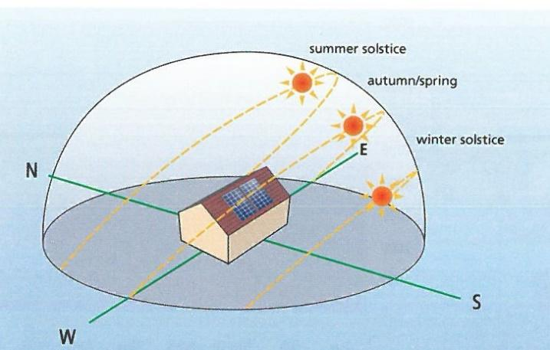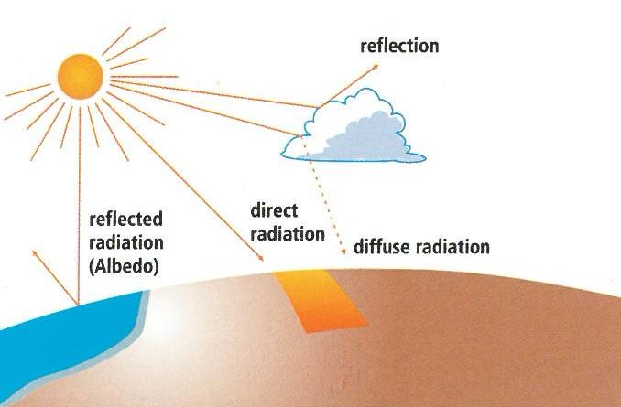

1.5.2. attēls. Azimutu noteikšanas ilustratīvā informācija

[https://leea.lv/83-jaunumi/498-leea-specsc-ir-izveidojis-fotoelektrisko-sistemu-uzstadisanas-vadlinijas-mikrogeneracijas-ietvaros]

**Programmas un aprēķini**

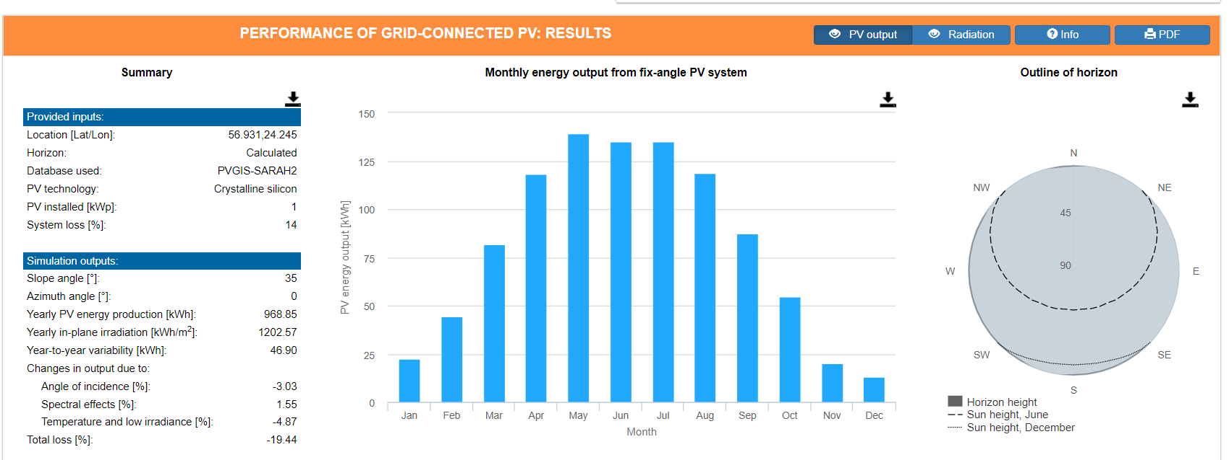

1.5.3. attēls. Aplēses programmas “ ” ekrānuzņēmums

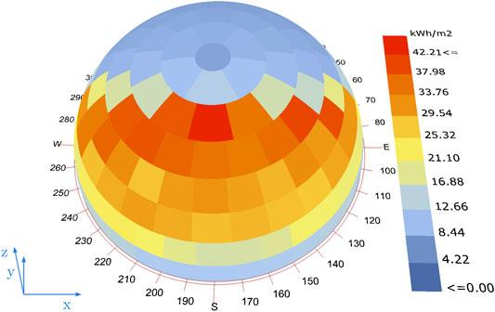

1.5.4. attēls. Aplēses programmas “ ” ekrānuzņēmums

* Autonomā FES - nodrošina pašpatēriņu bez pieslēguma ārējam tīklam. Vai autonoma kura tīkla sprieguma neesamības gadījumā nodrošina ar elektroenerģiju būtiski svarīgos patērētājus.

Autonomā FES ar akumulatoru baterijām, kas nozīmē, ka diennakts gaišajā laikā FES saražotās elektroenerģija pārpalikums, kas tajā momentā netiek patērēts tiek uzkrāts akumulatoru baterijās no kurām tā tiek patērēta diennakts tumšajā laikā un laikā kad FES sedz aizēnojums.

Autonomas sistēmas gadījumā ir rūpīgi jāizvērtē savi elektroenerģijas lietošanas paradumi un tie maksimāli jāpielāgo FES darbībai, lai maksimāli izmantotu saražoto elektroenerģiju tās ražošanas laikā, savukārt minimāli izmantotu to, laikā kad FES nedarbojas – nav nepieciešamais saules starojums. Jo efektīvāk izdosies salāgot patēriņu ar saražoto apjomu un mazināt patēriņu neražošanas laikā, jo mazākas un arī lētākas būs uzstādāmās akumulatoru baterijas. Tāpat ir jāveic nepieciešamo akumulatoru bateriju ietilpības aprēķins.

* Tīklievades - pieslēgta ārējam elektriskajam tīklam, kur saražoto elektroenerģiju primāri izmanto pašpatēriņam, un to kas paliek pāri nodod elektropārvades tīklā.

Šīs sistēmas var būt ar akumulāciju vai bez tās. Izplatītākie akumulācijas veidi uzkrājot enerģiju akumulatoru baterijās vai uzsildot akumulācijas tvertni.

Elektrotīkla sistēma kas ir savienota ar citu patstāvīgu elektroenerģijas avotu – pieslēgumu. Parasti tas ir AS “Sadales tīkls” pieslēgums pie kopējā elektrotīkla. Saražotais elektroenerģijas pārpalikums, kas netiek patērēts ražošanas brīdī tiek nodots kopējā elektrotīklā. Savukārt, brīžos, kad elektroenerģijas patēriņš pārsniedz saražoto apjomu tas tiek ņemts no kopējā elektrotīkla.

* Kombinētās/hibrīdsistēmas, kad abas augstākminētās sistēmas tiek apvienotas. Dienas laikā saražotās un nepatērētās elektroenerģijas apjoms tiek uzkrāts akumulatoru baterijās, no kurām tas tiek patērēts neražošanas laikā. Savukārt izstrūkstošā elektroenerģija tiek saņemta no elektrotīkla. Kā papildus elektroenerģijas ražošanas avots šādā sistēmā var būt arī vēja ģenerators, neliels HES vai iekšdedzes dzinēja ģenerators. Šādas sistēmas priekšrocība varētu būt lielāka neatkarība no elektrotīkla pieslēguma un kopējās elektroeneŗgijas cenas, bet šāda sistēma ir arī krietni sarežģītāka un dārgāka.

Kombinētas sistēmas gadījumā pieslēdzot FES kopējam elektrotīklam ir jāsaņem atļauja/tehniskās prasības jeb tehniskie noteikumi no elektrības sadales sistēmas operatora – visbiežāk AS “Sadales tīkls” (ST). Šajā gadījumā sistēmas operators pārbaudīs esošā elektro pieslēguma atbilstību FES jaudai, kā arī pārbaudīs sistēmas operatora elektrotīklu atbilstību FES elektroenerģijas saņemšanai. Nepieciešamības gadījumā operators izsniegts tehniskos noteikumus un pieprasīs veikt elektrotīklu pārbūvi FES jaudas saņemšanai. Šajā gadījumā var nākties izstrādāt būvprojektu sistēmas operatora tīklu pārbūves vajadzībām atbilstoši tehniskajos noteikumos noteiktajām prasībām.

**Prasības foto elektriskiem paneļiem**

CE atbilstības deklarācija (Delaration of Conformity), kas uzrāda, ka paneļi ir saskaņā ar Starptautiskās Elektrotehniskās komisijas (IEC) standartiem testēti, sertificēti un atbilst IEC 61215 (kristāliskie paneļi) vai IEC 61646 (plānslāņa paneļi), kā arī IEC 61730. IEC 61730 nosaka un apraksta paneļu konstrukcijas pamatprasības, lai nodrošinātu drošu elektrisko un mehānisko darbību. Šis sertifikāts ir obligāts fotoelektriskām sistēmām visā Eiropā. IEC 61215 un IEC 61646 sertifikācija pārbauda, saules paneļus mākslīgi radītas spriedzes apstākļos, kas ietekmē PV moduļu degradāciju.

Pakalpojumu sniedzējam jāveic risku novērtējums gan par iespējamo apdraudējumu un to mazināšanu uzstādīšanas posmā, gan pēc tā. Visiem ir jābūt informētiem par to, ka spriegumu no FE paneļiem nevar atslēgt (izņemot gadījumus kad tas tiek nodrošināts ar tehniskiem līdzekļiem). Ir jāveic īpaši piesardzības pasākumi, lai nodrošinātu, ka spriegumaktīvas daļas uzstādīšanas, lietošanas un apkopes laikā nav pieejamas vai arī tām nevar pieskarties. Projektējot aizsardzības sistēmu FES, vienmēr ir jāievēro standarta prakse. Vēl viens svarīgs aspekts ir tas, ka PV sistēmu uzstādīšana rada apdraudējumu kopumu – elektriskās strāvas trieciena, kritiena un vienlaicīgas apgrūtinātas montāžas dēļ. Ir svarīgi nodrošināt, lai sistēmas ekspluatāciju ilgtermiņā neapdraudētu nekvalitatīva montāža vai pēc tam veikta neatbilstoša apkope. Liela daļa no tā ir atkarīga no instalācijas kvalitātes un sistēmas pārbaudes un testēšanas. Tāpēc, lai nodrošinātu saules PV sistēmu drošību, nepieciešams ievērot:

Pareizo sistēmas komponentu izvēle, kas atbilst attiecīgajiem Latvijas un starptautiskajiem standartiem. ( moduļi, invertori, kabeļi, savienotāji, sadales kārbas, izolatori utt.);

Pareiza FES projektēšana un uzstādīšana.

Pareiza FES darbība un apkope.

FES nodošanas ekspluatācijā minimālai dokumentācijas sastāvs atbilstoši standartā LVS EN 62446 prasībām.

**Pamatinformācija par FES (foto elektrisko sistēmu)**

* 1. Uzstādīšanas adrese;
  2. Uzstādīšanas datums;
  3. Pasūtītājs;
  4. FES sistēmu nominālā jauda, AC – invertoru kopējā jauda, DC – Paneļu kopējā jauda;
  5. Informācija par uzstādītām galvenajām komponentēm;
  6. Invertori – ražotājs un jauda,
  7. FES paneļi – ražotājs, jauda un skaits.

**Informācija, kas jāatspoguļo izpilddokumentācijā:**

* 1. Vispārīgie parametri
  2. Informācija par līdzsprieguma DC daļu:
  3. FES paneļu tips – informācija no datu uzlīmes
  4. FES paneļu kopējais skaits
  5. FES paneļu virkņu skaits
  6. FES paneļu skaits virknē
  7. Informācija par kabeļiem: tips, šķērsgriezumi un garumi.
  8. Informācija par papildu aizsargierīcēm, drošinātājiem un diodēm.
  9. Informācija par papildu komponentēm: līdzstrāvas slēdžiem un saules paneļu jaudas optimizētājiem (optimaizers).
  10. Informācija par invertoriem: invertoru tips – informācija no datu uzlīmes
  11. Informācija par maiņsprieguma AC daļu:

1. Invertora pieslēguma vieta (sadalnes nosaukums un grupas numurs)
2. Automātslēdža vai drošinātājslēdža tehniskie parametri
3. Informācija par zemējumu, zibens aizsardzību un pārspriegumaizsardzību.
4. Informācija par maiņsprieguma kabeļa tipu, šķērsgriezumu un garumu.
5. Mērījumu protokoli. Atbilstoši LBN 261-15 un MK. 238 prasībām.
6. Testa protokoli atbilstoši LVS EN 62446 prasībām

Nākotnes solis fotoelektrisko paneļu pārbaudē : Eiropas Parlamenta plānotā Ekodizaina direktīva 2009/125/EK fotoelektriskiem paneļiem. Šīs direktīvas mērķis ir:

1. Minimizēt emisijas (Arbinolo R., ES Komisija gatavojas izstrādāt jaunu Zaļo prasību likumu, Eiropas Vides birojs, 2023. gads.);
2. Izveidot salīdzināmās etiķetes;
3. 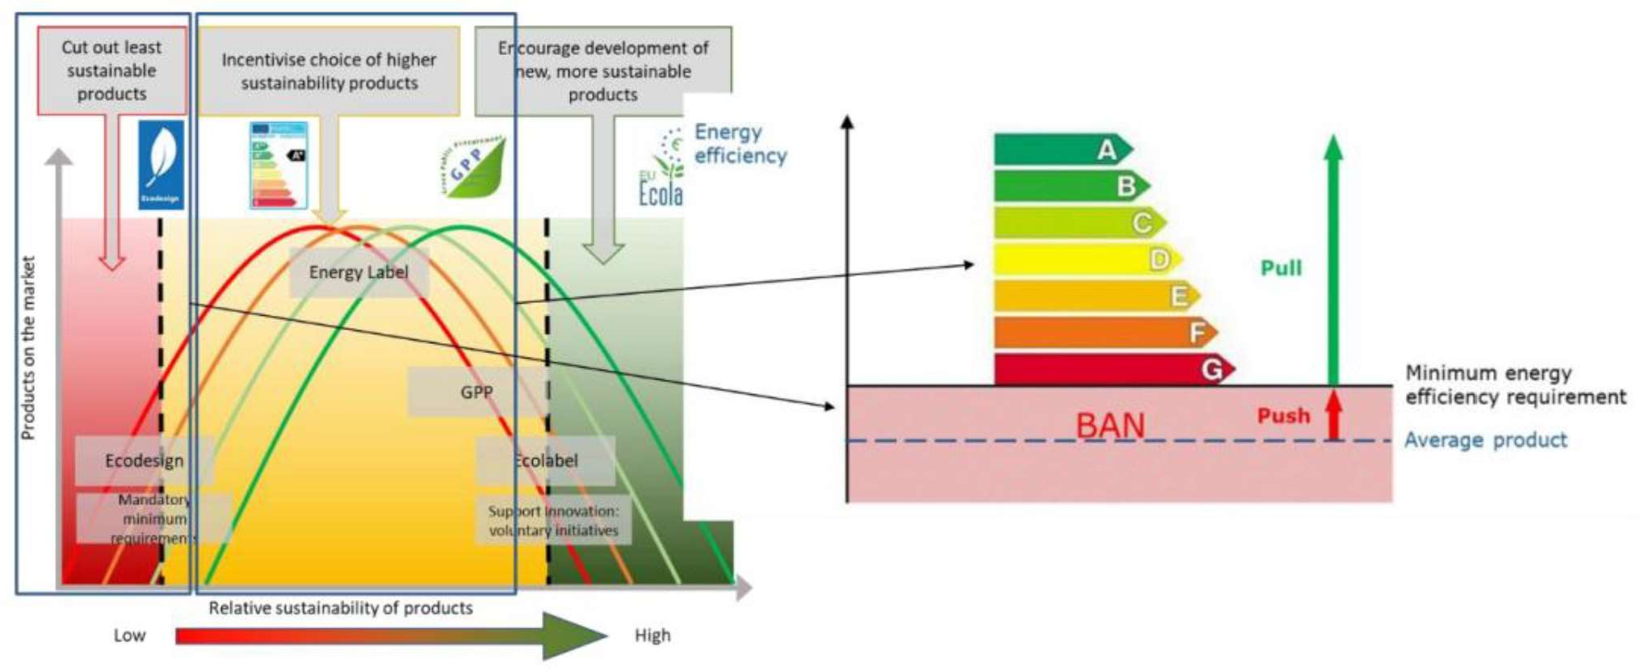Izstrādāt noteikumus par ienākšanu tirgū.

[Methodology Analysis and Implications for PV Module Manufacturers, Abeer Ali Khan, Pamela Molina, Alexander Aguilar Protti, Christian Reichel, Holger Neuhaus, Jochen Rentsch and Sebastian Noldwww.ise.fraunhofer.de]

Noteikt obligāta oglekļa dioksīda pēdas nospieduma zīmes lietošanu fotoelementu moduļiem, kas pieder pie šādām kategorijām:

1. Multikristāliskā silīcija fotogalvaniskie moduļi (multi-Si);
2. Monokristāliskā silīcija fotogalvaniskie moduļi (mono-Si);
3. Kadmija tetlurida fotogalvaniskie moduļi (CdTe).

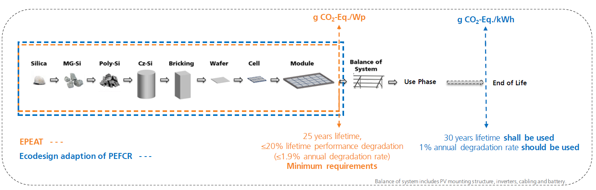

[Methodology Analysis and Implications for PV Module Manufacturers, Abeer Ali Khan, Pamela Molina, Alexander Aguilar Protti, Christian Reichel, Holger Neuhaus, Jochen Rentsch and Sebastian Noldwww.ise.fraunhofer.de]

Plānotā Ekodizaina direktīva tiks attiecināta uz visiem ES elektronikas ražojumiem.

ES tirgū gaidāmie fotoelektriskie paneļi (FEP) 320 GW līdz 2025. gadam un -600 GW līdz 2030. gadam.

Ir svarīgi laicīgi pārliecināties, vai ar šai direktīvai izvēlēto metodoloģiju var sasniegt vēlamo mērķi.

Dzīves cikla novērtējums (LCA), kas veikts vienam un tam pašam PV modulim, izmantojot metodoloģijas: Ekodizaina pielāgošana produkta ekoloģiskā nospieduma kategorijas noteikumiem (PEFC R) 3

“Methodology Analysis and Implications for PV Module Manufacturers“ uzsvērts, ka katra no metodoloģijām nespēj sasniegt ekodizaina mērķus un ES fotogalvanisko elementu ražotāji ir neaizsargāti vai atrodas neizdevīgā situācijā.

Mērķis: ļaut ES Komisijas politikas veidotājiem un Eiropas fotogalvanisko elementu ražotājiem vizualizēt priekšrocības un trūkumus, izvēloties vienu vai otru, un rosināt diskusijas.

Globālās sasilšanas potenciālu (GSP) vai oglekļa dioksīda var aprēķināt, izmantojot dažādas ietekmes novērtēšanas metodes:

* PEFCR: IPCC 2013 GWP 100a
* EPEAT: IPCC 2013 GWP 100a vai jaunāks.

Metodoloģijas salīdzinājums: EPEAT pret PEFCR (ekodizaina pielāgošana);

Aprēķina metodes:

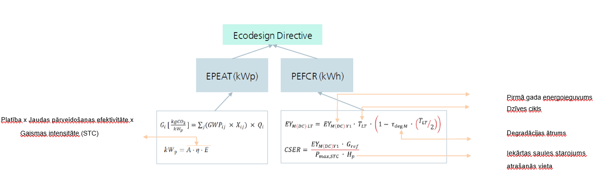

[Methodology Analysis and Implications for PV Module Manufacturers, Abeer Ali Khan, Pamela Molina, Alexander Aguilar Protti, Christian Reichel, Holger Neuhaus, Jochen Rentsch and Sebastian Noldwww.ise.fraunhofer.de]

* 1. **LATVIJAS REPUBLIKAS KOĢENERĀCIJAS STACIJAS**

***2022. gadā koģenerācijas stacijās saražotais elektroenerģijas daudzums bija 2 015,8 gigavatstundas (GWh), kas ir par 974,4 GWh jeb 33 % mazāk nekā 2021. gadā, liecina jaunākie Centrālās statistikas pārvaldes dati.***

Elektroenerģijas izstrāde koģenerācijas stacijās pēdējos desmit gadus (izņemot 2012. un 2017. gadu) veidoja vairāk nekā pusi no kopējā saražotā elektroenerģijas apjoma valstī, bet 2022. gadā tā atkal bija mazāk nekā puse – tikai 40 %.

Salīdzinot ar 2021. gadu, pērn arī koģenerācijas stacijās saražotais siltumenerģijas apjoms samazinājās par 16 %, sasniedzot 4 806,4 GWh jeb 62 % no kopējā saražotā siltumenerģijas daudzuma Latvijā (7 772,8 GWh). Siltumenerģijas izstrādes samazinājums skaidrojams ar augstāku vidējo gaisa temperatūru apkures periodā, kā arī taupības pasākumiem saistībā ar augstajām energoresursu cenām.

### Tabula Koģenerācijas staciju darbību raksturojošie rādītāji 2022. gadā

|  |  |  |  |  |
| --- | --- | --- | --- | --- |
| **Koģenerācijas staciju uzstādītā elektriskā jauda** | **Koģenerācijas staciju skaits** | **Uzstādītā elektriskā jauda, MW** | **Saražotā elektroenerģija, GWh** | **Saražotā siltumenerģija, GWh** |
|  |
| **Pavisam** | **119** | **1 234,1** | **2 015,8** | **4 807,5** |  |
| ≤ 0,2 MW | 8 | 1,0 | 2,3 | 16,6 |  |
| 0,2 < P* ≤ 0,5 MW | 20 | 7,1 | 25,5 | 254,5 |  |
| 0,5 < P ≤ 1 MW | 37 | 30,6 | 111,6 | 240,4 |  |
| 1 < P ≤ 5 MW | 47 | 106,2 | 513,7 | 1 813,3 |  |
| 5 < P ≤ 20 MW | 3 | 27,7 | 97,3 | 149,0 |  |
| > 20 MW | 4 | 1 061,5 | 1 265,4 | 2 333,7 |  |

*P – jauda

Koģenerācijas staciju skaits un kopējā elektriskā jauda samazinās

2017. gadā darbību veica vislielākais koģenerācijas staciju skaits pēdējo desmit gadu laikā – 204 koģenerācijas stacijas, bet no 2018. gada skaits pakāpeniski sarūk. 2022. gadā darbojās par 34 stacijām mazāk nekā 2021. gadā jeb 119 koģenerācijas stacijas. Vairākas koģenerācijas stacijas 2022. gadā apturēja vai samazināja darbības apjomu augsto dabasgāzes cenu dēļ, citas darbību pārtrauca, jo tām beidzās valsts noteiktais atbalsts pārdot elektroenerģiju obligātā iepirkuma ietvaros.

Koģenerācijas staciju kopējā elektriskā jauda 2022. gadā sasniedza 1 234,1 MW, kas ir par 34,0 MW mazāk nekā 2021. gadā un par 65,0 MW mazāk nekā 2017. gadā.

2022. gadā vispārējās lietošanas koģenerācijas staciju elektriskās jaudas īpatsvars veidoja 98 %, uzņēmumu – 2 %.

Pēdējo desmit gadu laikā vispārējās lietošanas3 koģenerācijas staciju elektriskās jaudas īpatsvars vidēji veidoja 97 % (2022. gadā 1 206,5 MW), savukārt uzņēmumu4 koģenerācijas staciju elektriskā jauda veidoja 3 % (2022. gadā 27,6 MW) no kopējās elektriskās jaudas koģenerācijas stacijās. 2022. gadā četras vispārējās lietošanas koģenerācijas stacijas ar jaudu lielāku par 20 MW veidoja 86 % no kopējās elektriskās jaudas koģenerācijas stacijās un 35 % no valstī kopējās elektriskās jaudas – trīs no tām darbojās Rīgas, viena – Zemgales reģionā.

Pērn AER koģenerācijas staciju elektriskā jauda bija par 19,3 MW mazāka nekā 2021. gadā.

Fosilo energoresursu koģenerācijas staciju elektriskās jaudas īpatsvars desmit gados ir samazinājies un pieaug atjaunīgo energoresursu (AER) koģenerācijas staciju elektriskās jaudas īpatsvars, taču pēdējo trīs gadu laikā fosilo energoresursu īpatsvars ir atkal pieaudzis par 1,6 procentpunktiem. Vislielākais AER koģenerācijas staciju elektriskās jaudas kāpums bija vērojams 2012. un 2013. gadā (par 80,2 MW) un no 2013. līdz 2022. gadam AER koģenerācijas staciju elektriskās jaudas īpatsvars bija 9–12 % robežās no kopējās elektriskās jaudas koģenerācijas stacijās. Salīdzinot ar iepriekšējo gadu, AER koģenerācijas staciju elektriskā jauda 2022. gadā bija par 19,3 MW mazāka un veidoja 132,5 MW. Vislielākais elektriskās jaudas samazinājums bija vērojams biogāzes koģenerācijas stacijām – par 26 %, salīdzinot ar 2021. gadu.

Vidzemē un Zemgalē vislielākais AER koģenerācijas staciju elektriskās jaudas īpatsvars.

2022. gadā vislielākais AER koģenerācijas staciju elektriskās jaudas īpatsvars bija Vidzemē (94 %) un Zemgalē (88 %), kur kopējā elektriskā jauda reģionā bija attiecīgi 25,4 MW un 53,3 MW. AER koģenerācijas staciju elektriskās jaudas īpatsvars Kurzemē un Latgalē bija atbilstoši 72 % un 57 % no kopējās koģenerācijas staciju elektriskās jaudas reģionā – 21,6 MW Kurzemē un 18,8 MW Latgalē. Vislielākais fosilo energoresursu koģenerācijas staciju elektriskās jaudas īpatsvars ir Rīgā un Pierīgā – attiecīgi 99 % un 44 % no kopējās koģenerācijas staciju elektriskās jaudas reģionā (Rīgā – 1 068,6 MW, Pierīgā – 45,7 MW).

No AER koģenerācijas stacijās saražotais elektroenerģijas apjoms 2022. gadā par 7 %  mazāks nekā 2021. gadā.

Saražotais elektroenerģijas apjoms no AER koģenerācijas stacijās pērn bija 801,3 GWh, kas ir par 60,5 GWh mazāk nekā 2021. gadā. Desmit gadu laikā elektroenerģijas izstrāde AER koģenerācijas stacijās palielinājusies par 60 %, visaugstākais elektroenerģijas saražotais daudzums no AER bija 2018. gadā (943.7 GWh), pēc kura novērojams pakāpenisks kritums.

Saražotais elektroenerģijas daudzums AER koģenerācijas stacijās 2022. gadā veidoja 22 % no kopējās valstī vietējās elektroenerģijas ģenerācijas no AER (15 % biomasas koģenerācijas stacijas, 7 % – biogāzes koģenerācijas stacijas).

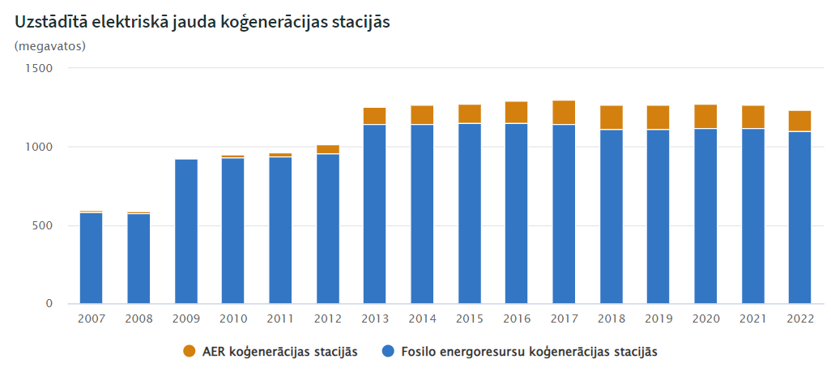1.6.1. Att.Uzstādītā elektriskā jauda koģenerācijas stacijās [<https://stat.gov.lv/lv/statistikas-temas/noz/energetika/preses-relizes/12343-kogeneracijas-staciju-darbiba-2022-gada>]

**Saražotā elektroenerģija koģenerācijas stacijās**

Visaugstākā elektroenerģijas izstrāde Rīgā, viszemākā – Kurzemē un Latgalē

Latvijā visaugstākā elektroenerģijas izstrāde novērota Rīgā, kur pēdējo piecu gadu laikā saražotās elektroenerģijas īpatsvars svārstījās 60–71 % diapazonā no kopējā koģenerācijas stacijās saražotā elektroenerģijas daudzuma. Turpretī Kurzemē un Latgalē bija viszemākie elektroenerģijas izstrādes īpatsvara rādītāji no kopējā saražotā elektroenerģijas daudzuma koģenerācijas stacijās, kas vidēji pēdējo piecu gadu laikā attiecīgi veidoja 4 % un 6 %. Pierīgā un Zemgalē elektroenerģijas izstrādes līmenis piecu gadu periodā bija 8–15 % robežās, bet Vidzemē elektroenerģijas īpatsvars no 2018. līdz 2022. gadam bija 4–7 % robežās no kopējā koģenerācijas stacijās saražotā elektroenerģijas apjoma.

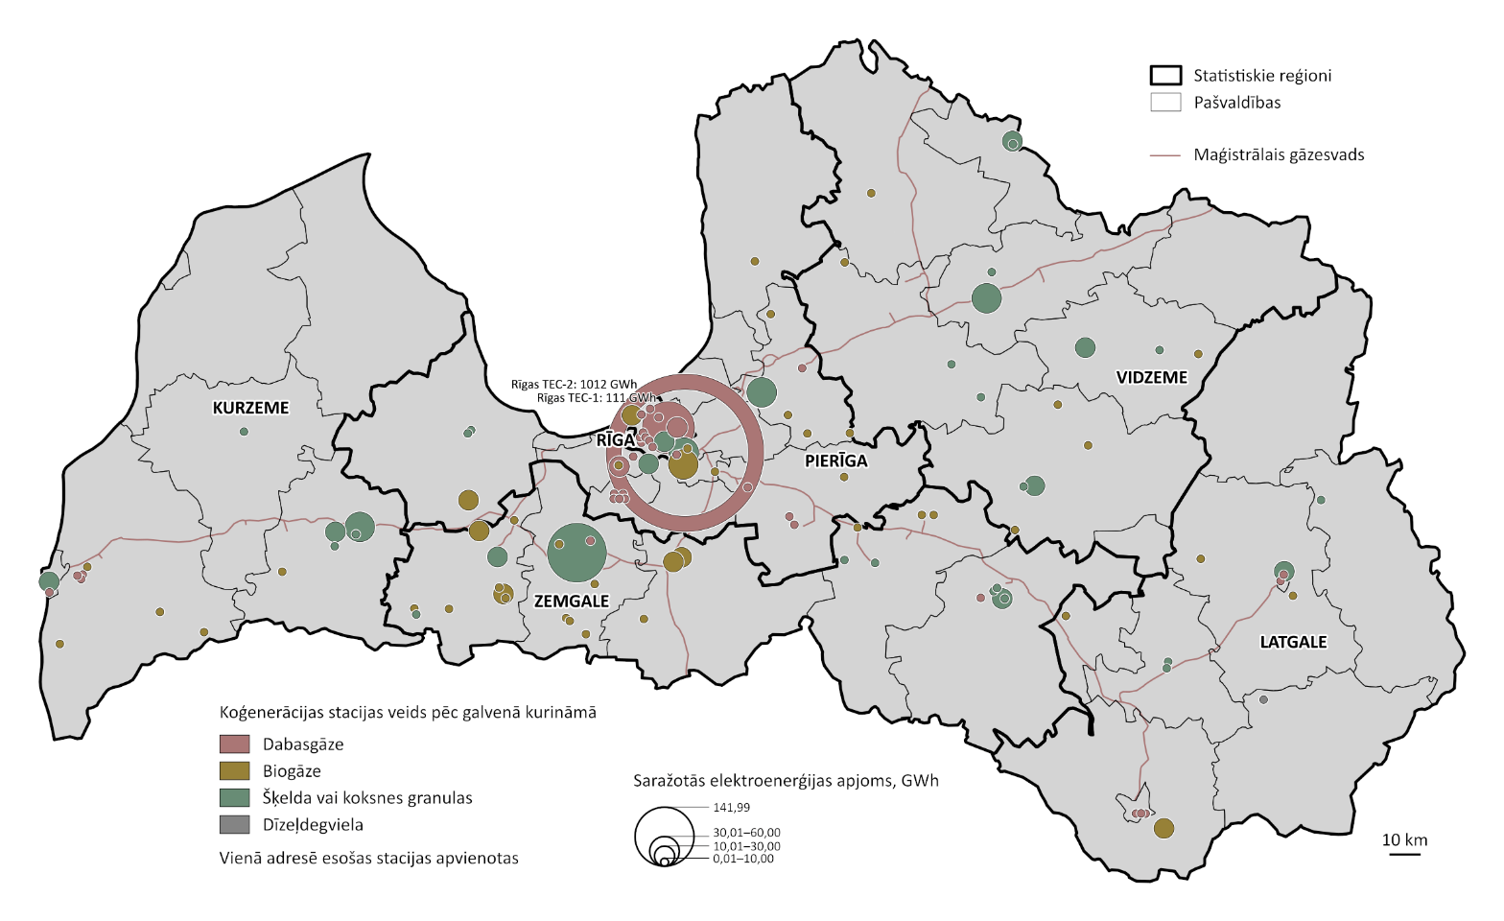1.6.2. Koģenerācijas stacijās saražotā elektroenerģija Latvijas reģionos 2022. gadā [<https://stat.gov.lv/lv/statistikas-temas/noz/energetika/preses-relizes/12343-kogeneracijas-staciju-darbiba-2022-gada>]

Kurināmās koksnes patēriņš pirmoreiz pārsniedzis dabasgāzes patēriņu koģenerācijas stacijās

Siltumenerģijas un elektroenerģijas ražošanai koģenerācijas stacijās galvenokārt patērē kurināmo koksni (kurināmās šķeldas, koksnes atlikumus un koksnes granulas), dabasgāzi, un biogāzi. Salīdzinot ar 2021. gadu, 2022. gadā dabasgāzes patēriņš samazinājās par 38 %, biogāzes patēriņš par – 11 %, savukārt kurināmās koksnes patēriņš – tikai par 2 %. 10 gadu laikā dabasgāzes patēriņa īpatsvars koģenerācijas stacijās samazinājies no 79 % līdz 45 %, savukārt AER patēriņa īpatsvars būtiski pieaudzis, 2022. gadā sasniedzot 53 %. Līdz šim dabasgāze bijusi visvairāk patērētais energoresurss koģenerācijas stacijās, taču 2022. gadā pirmoreiz kurināmās koksnes patēriņš pārsniedzis dabasgāzes patēriņu koģenerācijas stacijās.

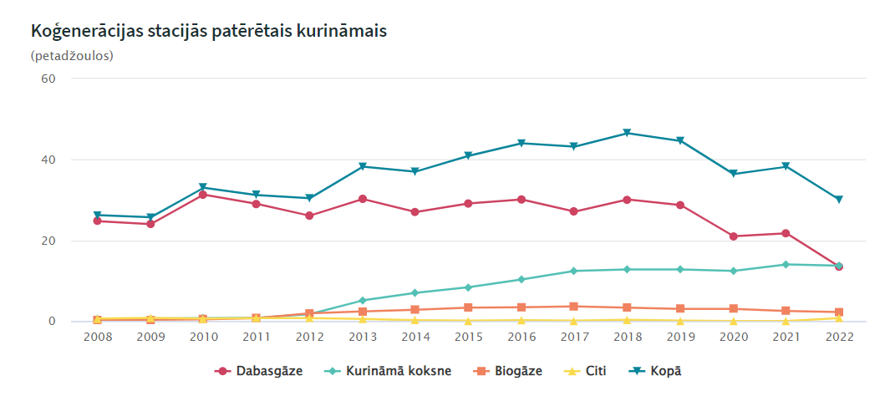

1.6.3. Koģenerācijas stacijās patērētais kurināmais. [<https://stat.gov.lv/lv/statistikas-temas/noz/energetika/preses-relizes/12343-kogeneracijas-staciju-darbiba-2022-gada>]

Latvijas mērķis līdz 2030. gadam ir sasniegt 50 % AER īpatsvaru enerģijas bruto galapatēriņā un samazināt Latvijas enerģētisko atkarību no energoresursu importa. Latvijas AER īpatsvars enerģijas galapatēriņā 2021. gadā bija 42,11 %.

* 1. **LATVIJĀ SARAŽOTĀS UN PATĒRĒTĀS ELEKTROENERĢIJAS BILANCE**

##### *Ģenerācija un patēriņš Latvijā un Baltijas valstīs*

##### ***Latvijā***

2023. gadā Latvijā saražotas 6 083 gigavatstundas (GWh) elektroenerģijas, kas ir par 26,2% vairāk nekā pirms gada, savukārt Latvijas elektroenerģijas patēriņa apjoms samazinājās par 3,4%, sasniedzot 6 887 GWh gadā;

Latvijā 2023. gadā patēriņš ar vietējo ģenerāciju tika nosegts 88,3% apmērā (palielinājums par 21 procentpunktu), kas ir augstākais rādītājs kopš 2017. gada. Iztrūkstošais elektroenerģijas apjoms - 804 GWh Latvijas pārvades tīklā importēts no kaimiņvalstīm;

Latvijas saražotās elektroenerģijas apjoms 2023. gadā ir pieaudzis atjaunojamo resursu ģenerācijā - hidroelektrostacijas saražoja par 38% vairāk, vēja elektrostacijas - par 42% vairāk, un būtiski - par 329% - pieaudzis saules elektrostaciju saražotais elektroenerģijas apjoms, tiesa, to kopējais devums Latvijas elektroenerģijas kopējā bilancē vēl joprojām ir mazs - 2,1%;

Hidroelektrostacijas saražoja būtisku apjomu - 3 778 GWh, kas bija iespējams, pateicoties palu laikam, kas sākās jau 2023. gada janvārī un turpinājās līdz pat aprīlim, tāpat arī gada pēdējos divos mēnešos bija vērojams ūdens pieteces pieaugums, kas veicināja augstu elektroenerģijas izstrādi hidroelektrostacijās. Tādējādi HES apjoms 2023. gadā pieauga līdz 62% no kopējā saražotā elektroenerģijas apjoma;

Vēja elektrostaciju saražotais apjoms pēdējo divu gadu laikā ir pieaudzis aptuveni 2 reizes, tostarp rudens vētru dēļ 2023. gada oktobrī tika sasniegta arī vēsturiski augstākā vēja enerģijas izstrāde mēnesī – 37 GWh. Kopējais pieaugums skaidrojams ar Tārgales vēja parka pirmo pilno ražošanas gadu, kā arī vējainiem laikapstākļiem;

Kopumā 2023. gadā Latvijas patēriņa nosegšanas spēja ar vietējo ģenerāciju ir stabila un ar potenciālu pieaugt. Mazinājusies atkarība no fosilajiem resursiem - 77,6% no saražotās elektroenerģijas tika ģenerēta no atjaunīgajiem energoresursiem, tostarp maijā tika sasniegts lielākais fiksētais zaļās elektroenerģijas īpatsvars, kad 99,9% no Latvijā saražotās elektroenerģijas tika ģenerēta no atjaunīgajiem energoresursiem;

Latvijas elektroenerģijas patēriņa samazinājums par 3% skaidrojams ar saules ģenerācijas iekārtu uzstādīšanu pašpatēriņam mājsaimniecībās un uzņēmumos, tādējādi faktiskais saražotās un patērētās elektroenerģijas apjoms Latvijā ir lielāks, jo daļa saražotā netiek nodota tīklā, bet izmantota tūlītējam pašpatēriņam.

##### ***Baltijas valstīs***

Kopējā Baltijas valstu situācijā attiecībā uz saražotās un patērētās elektroenerģijas bilanci vērojamas līdzīgas tendences kā Latvijā – Baltijas valstīs saražotās elektroenerģijas apjoms pieauga par 1% jeb līdz 16 171 GWh, turpretī elektroenerģijas patēriņa apjoms samazinājās par 3%, sasniedzot 26 675 GWh;

Valsts patēriņa nosegšana ar vietējo ģenerāciju starp Baltijas valstīm pērn bijusi ļoti atšķirīga – Latvijā 88,3%, Lietuvā 46,6% (palielinājums par 13 procentpunktiem) un Igaunijā 57,4% (samazinājums par 13 procentpunktiem). Tomēr pērn sasniegtā attiecība Baltijas valstīs kopā – 60,6% ir augstākā kopš 2018. gada, tostarp Latvijai sasniedzot ievērojami augstāko rādītāju starp Baltijas valstīm.

1. **TIESISKAIS REGULĒJUMS UN STANDARTI**
2. ES Regula 2016/1388
3. Enerģētikas likums
4. MK Noteikumi Nr. 759 Noteikumi par publisko elektroapgādes tīklu sprieguma prasībām.
5. MK noteikumi Nr. 50 Elektroenerģijas tirdzniecības un lietošanas noteikumi
6. Eirokodeksu saimes standarti:
   1. LVS EN 1991 tērauda konstrukciju projektēšana.
   2. LVS EN 1993 koka konstrukciju projektēšana.
   3. LVS EN 1995 Iedarbes uz konstrukcijām, sniega slodzes, vēja slodzes,
7. LVS EN 50160: Elektroenerģijas, ko piegādā no publiskajiem sadales tīkliem, sprieguma raksturlielumi.
8. LVS EN 60038: IEC/CENELEC standarta spriegumi.
9. LVS EN 61000-3-2: Elektromagnētiskā saderība (EMS) - 3-2. daļa: Robežvērtības - Robežvērtības harmoniskās strāvas emisija (iekārtas ieejas strāva ≤16 A katrā fāzē).
10. LVS EN 61000-3-3: Elektromagnētiskā saderība (EMS) - 3-3. daļa: Robežas - Sprieguma izmaiņu, sprieguma svārstību un mirgošanas ierobežojumi publiskajās zemsprieguma barošanas sistēmās iekārtām ar nominālo strāvu ≤16 A katrā fāzē, uz kurām neattiecas nosacīts pieslēgums. DS/EN 61000-3-11: Elektromagnētiskā saderība (EMS) - 3-11. daļa: Robežvērtības - Sprieguma izmaiņu, sprieguma svārstību un mirgošanas ierobežojumi publiskās zemsprieguma barošanas sistēmās - Iekārtas ar nominālo strāvu ≤75 A un nosacītu pieslēgumu.
11. LVS EN 61000-3-12: Elektromagnētiskā saderība (EMS) - 3-12. daļa: Robežas - Harmonisko strāvu, ko rada publiskām zemsprieguma sistēmām pieslēgtas iekārtas ar ieejas strāvu >16 A un ≤75 A uz fāzi, robežvērtības.
12. LVS EN 61000-4-30: Elektromagnētiskā saderība (EMS) - 4-30. daļa: Testēšanas un mērīšanas metodes - Enerģijas kvalitātes mērīšanas metodes.
13. LVS EN 61000-6-1: Elektromagnētiskā savietojamība (EMS) - 6-1. daļa: Vispārīgie standarti - Imunitāte dzīvojamās, komerciālās un vieglās rūpniecības vidēs.
14. LVS EN 61000-6-2: Elektromagnētiskā savietojamība (EMS) - 6-2. daļa: Vispārīgie standarti - Imunitātes standarts rūpnieciskai videi.
15. LVS EN 62305 Zibensaizsardzība.
16. LVS EN 60364 Zemsprieguma elektroietaises.
17. LVS EN 61643-11 Zemsprieguma pārspriegumaizsardzības ierīces. 11. daļa: Zemsprieguma sistēmās slēgtas pārspriegumaizsardzības ierīces. Prasības un testēšanas metodes
18. LVS EN 45510-5-3:2000 Norādījumi spēkstaciju iekārtu tehniskajam nodrošinājumam - 5-3.daļa: Vēja turbīnas
19. LVS EN 45510-1:2000 Norādījumi spēkstaciju iekārtu tehniskajam nodrošinājumam - 1.daļa: Vispārpieņemtie nosacījumi
20. LVS EN 45510-2-2:2000 Norādījumi spēkstaciju iekārtu tehniskajam nodrošinājumam - 2-2.daļa: Elektroiekārtas - Nepārtraukta režīma energoapgāde
21. LVS EN 45510-2-3:2000 Norādījumi spēkstaciju iekārtu tehniskajam nodrošinājumam - 2-3.daļa: Elektroiekārtas - Stacionāri akumulatori un uzlādēšanas ierīces
22. LVS EN 45510-2-4:2000 Norādījumi spēkstaciju iekārtu tehniskajam nodrošinājumam - 2-4.daļa: Elektroiekārtas - Lieljaudas statistiskie strāvas pārveidotāji.
23. LVS EN 45510-2-5:2002 Norādījumi spēkstaciju iekārtu tehniskajam nodrošinājumam - 2-5.daļa: Elektroiekārtas – Motori.
24. LVS EN 45510-2-6:2000 Norādījumi spēkstaciju iekārtu tehniskajam nodrošinājumam - 2-6.daļa: Elektroiekārtas – Ģeneratori.
25. LVS EN 45510-2-7:2002 Norādījumi spēkstaciju iekārtu tehniskajam nodrošinājumam - 2-7.daļa: Elektroiekārtas - Kompleksās sadales iekārtas.
26. LVS EN 45510-2-8:2005 Elektrostaciju aprīkojuma iepirkšanas instrukcija - 2-8.daļa: Elektroaprīkojums - Spēka kabeļi.
27. LVS EN 45510-2-9:2009 Elektrostaciju aprīkojuma iepirkšanas instrukcija. 2-9. daļa: Elektroaprīkojums. Kabeļu sistēmas.
28. LVS HD 60364-7-712:2016 Zemsprieguma elektroietaises. 7-712.daļa: Prasības īpašām ietaisēm vai vietām. Fotoelektriskās (PV) sistēmas.
29. LVS CLC/TS 51643-32:2020 Zemsprieguma pārspriegumaizsardzības ierīces. 32.daļa: Fotoelementu iekārtu līdzsprieguma pusē slēgtas pārspriegumaizsardzības ierīces. Izvēles un lietošanas principi.
30. LVS EN 61643-11:2018 Zemsprieguma pārspriegumaizsardzības ierīces. 11.daļa: Zemsprieguma sistēmās slēgtas pārspriegumaizsardzības ierīces. Prasības un testēšanas metodes (IEC 61643-11:2011, modificēts).
31. LVS EN 61643-21:2002 Zemsprieguma pārspriegumaizsardzības ierīces - 21.daļa: Telekomunikācijās un signalizācijas tīklos slēgtās pārspriegumaizsardzības ierīces - Veiktspējas prasības un testēšanas metodes.
32. LVS EN 62446-1:2016 Fotoelementu (PV) sistēmas. Testēšanas, dokumentācijas un ekspluatācijas prasības. 1.daļa: Tīklam pieslēgtas sistēmas. Dokumentācija, testēšana pirms nodošanas ekspluatācijā un inspicēšana (IEC 62446-1:2016)
33. LVS EN IEC 62446-2:2020 Fotoelementu (PV) sistēmas. Testēšanas, dokumentācijas un ekspluatācijas prasības. 2.daļa: Tīklam pieslēgtas sistēmas. PV sistēmu ekspluatācija (IEC 62446-2:2020).
34. LVS CEN/TR 16999:2019 Saules enerģijas sistēmas uz jumtiem. Prasības saules enerģijas paneļu konstruktīvajiem savienojumiem.
35. LVS EN 62852:2015 Savienotāji līdzstrāvas lietojumam fotoelementu sistēmās. Drošuma prasības un testēšana (IEC 62852:2014).
36. LVS EN 50618:2015 Elektriskie kabeļi fotoelektriskām sistēmām (BT(DE/NOT)258.
37. LVS EN IEC 63112:2021 Fotoelementu (PV) paneļi. Zemesslēguma aizsardzības iekārtas. Drošums un ar drošumu saistītās funkcijas (IEC 63112:2021).
38. LVS EN 60269-6:2011 Zemsprieguma drošinātāji. 6. daļa: Papildu prasības saules enerģijas fotoelektrisko sistēmu aizsardzībai paredzēto drošinātāju ieliktņiem (IEC 60269-6:2010 + 2010. gada decembra koriģējums).
39. LVS EN 61643-31:2019 Zemsprieguma pārspriegumaizsardzības ierīces. 31.daļa: Prasības un testēšanas metodes fotoelementu iekārtu pārspriegumaizsardzības ierīcēm (IEC 61643-31:2018, modificēts.
40. LVS EN 50549-1+AC:2022 Prasības elektrostacijām, kas paredzētas paralēlam darbam ar sadales elektrotīklu. 1.daļa: Pieslēgums zemsprieguma sadales tīklam. Piemērošanai līdz B tipa elektrostacijām ieskaitot.
41. LVS EN 50549-2+AC:2022 Prasības elektrostacijām, kas paredzētas paralēlam darbam ar sadales elektrotīklu. 2.daļa: Pieslēgums vidsprieguma sadales tīklam. Piemērošanai līdz B tipa elektrostacijām ieskaitot.
42. LVS EN 50160:2023 L Publisko elektroapgādes tīklu sprieguma raksturlielumi.
43. IEC 62548:2016 Photovoltaic (PV) arrays - Design requirements.
44. IEC TS 62738:2018 Ground-mounted photovoltaic power plants - Design guidelines and recommendations.
45. IEC 61643-32:2017 Low-voltage surge protective devices - Part 32: Surge protective devices connected to the d.c. side of photovoltaic installations - Selection and application principles.
46. Vēja turbīnas - IEC 61400 21. daļa: "Pie tīkla pieslēgtu vēja turbīnu jaudas kvalitātes raksturlielumu mērīšana un novērtēšana", 2009. gads.
47. Informatīvi:
    1. IEC/TR 61000-3-14: Elektromagnētiskā saderība (EMS) - 3-14. daļa: Harmoniku, interharmoniku, sprieguma svārstību un nelīdzsvarotības emisiju robežvērtību novērtēšana traucējošu iekārtu pieslēgšanai zemsprieguma elektrotīkliem.
    2. IEC 61850-7-4 Ed2.0:2012: Saderīgo loģisko mezglu klases un datu klases.
    3. IEC 61850-90-7 Ed1.0:2013: Objekta modeļi jaudas pārveidotājiem sadalīto energoresursu (DER) sistēmās.
    4. IEEE 1459:2010: Standarta definīcijas elektroenerģijas lielumu mērīšanai sinusoidālos, nesinusoidālos, sabalansētos vai nesabalansētos apstākļos.
    5. IEC 60050-415:1999: Starptautiskais elektrotehnikas vārdnīca - 415. daļa: Vēja turbīnu ģeneratoru sistēmas.
    6. IEC 60071-1:2006: Izolācijas saskaņošana - 1. daļa: Definīcijas, principi un noteikumi.
    7. DS/EN TR 61000-3-2:2014: Harmonisko strāvu emisiju robežvērtības (iekārtas ieejas strāva līdz 16 A (ieskaitot) uz fāzi).
    8. DS/EN TR 61000-3-3:13: Robežvērtības - Sprieguma svārstību un mirgošanas ierobežošana publiskajās zemsprieguma barošanas sistēmās no iekārtām ar nominālo strāvu <= 16 A uz fāzi, uz kurām neattiecas nosacījuma pieslēguma noteikumi.
    9. IEC/TR 61000-3-6:2008: EMC ierobežojumi. Harmonisko strāvu emisiju ierobežošana iekārtām, kas pieslēgtas vidējā un augstsprieguma barošanas sistēmām.
    10. IEC/TR 61000-3-7:2008: EMC ierobežojumi. Sprieguma svārstību un mirgošanas ierobežošana iekārtām, kas pieslēgtas vidēja un augsta sprieguma barošanas sistēmām.
    11. DS/EN 61000-3-11:2001: Elektromagnētiskā saderība (EMS): Ierīces ar nominālo strāvu līdz 75 A (ieskaitot), kas ir pakļautas nosacītai pieslēgšanai.
    12. DS/EN 61000-3-12:2012: Harmonisko strāvu, ko rada zemsprieguma publiskajām zemsprieguma sistēmām pieslēgtas iekārtas ar ieejas strāvu > 16 A un ≤ 75 A uz fāzi, robežvērtības.
    13. IEC/TR 61000-3-13:2008: Elektromagnētiskā savietojamība (EMS): Emisijas robežvērtību novērtēšana nesabalansētu iekārtu pieslēgšanai MV, HV un EHV energosistēmām.
    14. IEC/TR 61000-3-14:2011: Elektromagnētiskā savietojamība (EMS): Harmoniku, interharmoniku, sprieguma svārstību un nelīdzsvarotības emisiju robežvērtību novērtēšana traucējošu iekārtu pieslēgšanai zemsprieguma elektrotīkliem.
    15. IEC/TR 61000-3-15 Ed. 1.0:2011: Zemas frekvences elektromagnētiskās noturības novērtēšana un emisijas prasības izkliedētām ģenerācijas sistēmām zemsprieguma tīklā.
    16. DS/CLC/TS 50549-1:2014: Prasības paralēli sadales tīklam savienojamām elektrostacijām. 1. daļa: Ģenerējošās elektrostacijas, kuru jauda ir lielāka par 16 A uz fāzi un kuras ir savienojamas ar zemsprieguma tīklu.
    17. DS/CLC/TS 50549-2:2014: Prasības paralēli ar sadales tīklu savienojamām elektrostacijām. 2. daļa: Ar vidējā sprieguma tīklu savienojamas elektrostacijas.

# **DĀNIJAS PIEREDZE IEKĀRTU PIESLĒGŠANAS PRASĪBAS TĪKLAM VIRS 1 kV**

3.1. FREKVENCES UN SPRIEGUMA NOVIRŽU TOLERANCE

Pieprasījuma iekārtai jāatbilst šādām prasībām attiecībā uz normālu darbību un ārkārtas darbību:

3.1.1. *Normālā darbībā* - Pieprasījuma iekārtai jābūt projektētai tā, lai tā varētu uzturēt normālu darbību sprieguma diapazonā no +10% līdz -15% no Un un frekvences diapazonā no 49 Hz līdz 51 Hz pieslēguma punktā.

3.1.2. *Spriegumu Un* pieslēguma punktā (POC) norāda elektroenerģijas piegādes uzņēmums.

*3.1.3. Frekvences noviržu tolerance* Pieprasījuma iekārtu nedrīkst bojāt frekvences novirzes, kas var rasties Dānijas elektroenerģijas piegādes tīklā. Bojājums nozīmē, ka iekārtai un tās sastāvdaļām jābūt projektētām tā, lai tās pastāvīgi nezaudētu funkcionalitāti frekvences noviržu dēļ no 47 Hz līdz 52 Hz, kas var rasties Dānijas elektroenerģijas piegādes tīklos, sk. DS/EN 50160./ LVS EN 50160. Pieprasījuma iekārtai jābūt projektētai tā, lai izturētu sprieguma novirzes, kas Dānijas sadales tīklā var rasties normālas darbības un ārkārtas darbības laikā. Bojājums nozīmē, ka iekārtai un tās sastāvdaļām jābūt projektētām tā, lai sprieguma noviržu rezultātā netiktu pastāvīgi zaudēta to funkcionalitāte. Prasība tiks uzskatīta par izpildītu, ja pieprasījuma instalācija atbilst noturības prasībām, sk. attiecīgos ražojumu standartus vai DS/EN 61000-6 sēriju.

*Turklāt ir ieteicams pieprasījuma iekārtu projektēt tā, lai tā varētu uzturēt normālu darbību sprieguma kritumu laikā, kas var rasties Dānijas sadales tīklos ārkārtas darbības gadījumā.*

*Pieprasījuma instalācija vai pieprasījuma bloks var īslaicīgi zaudēt savu funkcionalitāti vai atsākt darbību, ja spriegums ir samazinājies. Iekārtas īpašniekam sadarbībā ar pieprasījuma iekārtas operatoru ir jāizvērtē, cik izturīgai jābūt iekārtai pret sprieguma kritumiem.*

**4.1. attēls - Pārskats par Dānijas elektrotīklā novērotajiem sprieguma kritumiem.**

*3.1.4. Parastiem savienojumiem*, jāatbilst noteikto standartu prasībām.

*3.1.5.Pieprasījuma iekārtu aktīvās jaudas kontrolei* nav izvirzītas nekādas prasības.

*3.1.6.Pieprasījuma iekārtā jaudas koeficientam* jābūt no 0,9 induktīvā līdz 1, ko aprēķina kā vidējo vērtību, ko mēra 15 minūšu laikā. Jaudas koeficientam jāatbilst pieslēguma punktā.

*Ja* jaudas *koeficientu nav iespējams ievērot, jāuzstāda fāžu kompensācijas iekārta, kuras izmēri atbilst jaudas koeficientam kā vidējai vērtībai, ko mēra 15 minūšu laikā pie maksimālās redzamās jaudas.*

*3.1.7. Tīkla aizsardzība un zemējums* jāsaskaņo ar elektroenerģijas piegādes uzņēmumu.

*Tīkla aizsardzība parasti ietver īsslēguma aizsardzības izmēru koordināciju, izmantojot pārslodzes relejus vai drošinātājus pieprasījuma iekārtas pieslēguma punktā un publiskajā elektrotīklā.*

3.1.8. *Pēc valdītāja pieprasījuma elektroapgādes* uzņēmumam jānorāda lielākā un mazākā īsslēguma strāva pieslēguma punktā un tas, vai ir īpašas prasības attiecībā uz zemējumu.

*Praksē līgumu par zemējumu slēdz uzstādītājs, kas reģistrējoties iesniedz pieteikumu par vajadzīgo zemējuma veidu.*

*Informācija par īsslēguma plūsmu vienmēr jāsaņem no elektroapgādes uzņēmuma, ja pieslēgums ir tieši pie transformatoru stacijas vai pieslēgums sekojošo elektroapgādes apakšstaciju publiskajam elektroapgādes tīklam:*

* *Radius Elnet A/S (Frederiksberga un pilsēta)*
* *Elektrus A/S*

*Attiecībā uz jautājumiem, kas nav iepriekšminētie, ja vien elektroenerģijas piegādes uzņēmums nav norādījis citādi, attiecībā uz īsslēguma strāvu pieslēguma punktā tiek izdarīti šādi pieņēmumi:*

* *Lielākā īsslēguma strāva ir 16 kA pie PF = 0,3 (induktīvā).*
* *Zemākā īsslēguma strāva ir piecas reizes lielāka par servisa līnijas drošinātāja nominālo strāvu.*

*3.1.9. Elektroenerģijas kvalitātes prasība* ir tāda, ka pieprasījuma iekārta nedrīkst radīt būtiskus vai nepieņemamus traucējumus publiskajā elektroenerģijas piegādes tīklā, kas var būt nelabvēlīgs faktors citu klientu iekārtām. Ja pieprasījuma iekārta rada būtiskus traucējumus, kas apdraud publiskā elektroapgādes tīkla tehnisko kvalitāti, elektroapgādes uzņēmums var pieprasīt, lai traucējumi tiktu samazināti līdz noteiktām līmenim.

*Robežvērtības ir balstītas uz DEFU ziņojuma RA 557 un IEC/TR 61000-3-14 principiem.*

3.1.10. *Pieprasījuma iekārta nedrīkst radīt nepieļaujamu strāvas nelīdzsvarotību tīklā*. Lai no tā izvairītos, pieprasījums pēc iespējas vienmērīgāk jāsadala starp fāzēm.

Fāžu nelīdzsvarotība nedrīkst pārsniegt 20 % no piegādes apjoma - lai gan vienmēr ir atļauta līdz 16 A nelīdzsvarotība un fāžu nelīdzsvarotība nekad nedrīkst pārsniegt 300 A. Tas nozīmē, ka iekārtām ar jaudu līdz 55,2 kVA (80 A katrā fāzē) ir pieļaujams līdz 16 A jaudas nelīdzsvarotība.

|  |  |  |  |  |  |  |  |
| --- | --- | --- | --- | --- | --- | --- | --- |
|  |  |  |  |  |  |  |  |
|  |  |  |  |  |  |  |  |
|  |  |  |  |  |  |  |  |
|  |  |  |  |  |  |  |  |
|  |  |  |  |  |  |  |  |
|  |  |  |  |  |  |  |  |
|  |  |  |  |  |  |  |  |

3.1.1. attēls - Iekārtām atļautais jaudas nelīdzsvarojums.

Atļautās strāvas nelīdzsvarotība

350

300

250

200

150

100

50

0

0

200

400

600

800

1000

1200

1400

1600

Piegādes strāva [A]

Jaudas nelīdzsvarotība [A]

*Prasība par nelīdzsvarotību tiek izvirzīta, jo fāžu spriegumu un fāžu strāvu nelīdzsvarotība nav nepieciešama publiskajā elektroapgādes tīklā, jo tā var nelabvēlīgi ietekmēt tīkla darbību un publiskajam elektroapgādes tīklam pieslēgtās vienības.*

*Šī prasība ir noteikta, pamatojoties uz Kopīgajiem noteikumiem (Fællesregula- tivet) un starptautiskajiem standartiem. Dānijā ir atļauts pieslēgt vienfāzes ierīces ar nominālo strāvu līdz 16 A, un daudzos starptautiskajos standartos 16 A uz fāzi tiek izmantoti kā robežvērtība ierīcēm, uz kurām attiecas šie standarti.*

*Prasība attiecībā uz liela pieprasījuma iekārtām (> 55,2 kVA) ir noteikta, pamatojoties uz to, ka var nebūt pārmērīga sprieguma nelīdzsvarotība, bet lielām iekārtām bieži vien praktiski nav iespējams ievērot 16 A strāvas nelīdzsvarotību visos ekspluatācijas apstākļos.*

*Starptautiskajos standartos attiecībā uz nelīdzsvarotību tiek ņemts vērā sprieguma nelīdzsvarotība. Tā kā dokumentēt atbilstību sprieguma nelīdzsvarotības prasībām ir sarežģītāk, ir nolemts noteikt tikai strāvas nelīdzsvarotības/kVA nelīdzsvarotības prasības zemspriegumam pieslēgtām pieprasījuma iekārtām. Atbilstību prasībām attiecībā uz strāvas nelīdzsvarotību/kVA nelīdzsvarotību ir vieglāk dokumentēt, tāpēc, ka tās nav atkarīgas no īssavienojuma jaudas pieslēguma punktā.*

3.1.11. *Strauja sprieguma maiņa ir vienreizēja*, strauja sprieguma vidējās kvadrātiskās vērtības maiņa no viena līmeņa uz citu. Pieprasījuma instalācija nedrīkst izraisīt straujas sprieguma izmaiņas, kas pārsniedz noteiktās standartos robežvērtību.

*Prasība par straujām sprieguma izmaiņām ir noteikta, pamatojoties uz DS/EN 61000-3-11 un DEFU ziņojumā RA 557 un IEC/TR 61000-3-14 aprakstītajām robežvērtību noteikšanas metodēm.*

3.1.12. Pieprasījuma iekārta vai pieprasījuma bloks ar jaudu virs 50 kW var radīt būtiskus traucējumus, ja tā mirgošanas devums ir lielāks par noteiktajām īstermiņa un ilgtermiņa mirgošanas robežvērtībām.

*Mirgošanas robežvērtību nosaka, pamatojoties uz DS/EN 61000-3-11 un robežvērtību noteikšanas metodēm, kas aprakstītas DEFU ziņojumā RA 557 un IEC/TR 61000-3-14.*

3.1.13. *Harmoniskie traucējumi* Pieprasījuma iekārta vai pieprasījuma bloks ar jaudu virs 50 kW var radīt būtiskus traucējumus, ja tas emitē harmoniskās strāvas, kas ir lielākas par 3.1.1. tabulā noteiktajām robežvērtībām atsevišķiem harmoniskajiem toņiem, kas norādīti kā iekārtas nominālās strāvas procentuālā daļa (Ih/In (%)). Robežvērtības ir atkarīgas no attiecības starp pieprasījuma iekārtas nominālo jaudu un īsslēguma jaudu pieprasījuma iekārtas pieslēguma punktā (SCR).

*Tabula 3.1.1. Harmonisko strāvu robežvērtības Ih/In (% no In).*

|  |  |  |  |  |  |  |  |  |  |  |  |  |  |
| --- | --- | --- | --- | --- | --- | --- | --- | --- | --- | --- | --- | --- | --- |
| **SCR** |  | **Nepāra kārtas harmonikas h** | | | | |  |  | **Vienādās kārtas harmonikas h** | | | |  |
| 3 | 5 | 7 | 9 | 11 | 13 | 15 | 2 | 4 | 6 | 8 | 10 | 12 |
| **<33** | 4.5 | 5.1 | 3.4 | 0.6 | 1.6 | 0.9 | 0.5 | 0.5 | 0.5 | 1.3 | 1.1 | 0.8 | 0.7 |
| **≥33** | 4.7 | 5.4 | 3.6 | 0.7 | 1.8 | 1.0 | 0.5 | 0.5 | 0.5 | 1.3 | 1.1 | 0.8 | 0.7 |
| **≥66** | 5.2 | 7.0 | 4.5 | 0.8 | 2.4 | 1.4 | 0.6 | 0.5 | 0.5 | 1.3 | 1.1 | 0.8 | 0.7 |
| **≥120** | 6.2 | 9.5 | 6.1 | 1.1 | 3.4 | 2.1 | 0.7 | 0.5 | 0.5 | 1.3 | 1.1 | 0.8 | 0.7 |
| **≥250** | 8.4 | 15.5 | 9.8 | 1.7 | 5.8 | 3.7 | 1.1 | 0.5 | 0.5 | 1.3 | 1.1 | 0.8 | 0.7 |
| **≥350** | 10.1 | 20.1 | 12.6 | 2.2 | 7.7 | 4.9 | 1.3 | 0.5 | 0.5 | 1.3 | 1.1 | 0.8 | 0.7 |

*Atsevišķu harmoniku THDI un PWHDI robežvērtību pamatā ir DS/EN 61000-3-12 3. tabula un DEFU ziņojumā RA 557 un IEC/TR 61000-3-14 aprakstītās robežvērtību noteikšanas metodes.*

*Salīdzinājumā ar RA 557 metodi 2. un 4. harmonikas ir samazinātas, jo tās var norādīt uz līdzstrāvas saturu strāvā, kas ņemta no publiskā elektrotīkla. Ja tiek pārsniegtas 2. vai 4. harmonikas robežvērtības, tas var liecināt, ka pieprasījums instalācijā pārsniedz līdzstrāvas satura robežvērtību.*

*Trīskāršās harmonikas tiek saskaitītas, pamatojoties uz to attiecību attiecībā uz DS/EN 50160 robežvērtībām.*

*Starpharmonisko overtonu robežvērtības ir noteiktas, pamatojoties uz DEFU ziņojumā RA 557 un IEC/TR 61000-3-14 aprakstītajām robežvērtību noteikšanas metodēm.*

*Traucējumu robežvērtība 2-9 kHz frekvenču diapazonā ir balstīta uz DEFU ziņojumu RA 557.*

*Līdzstrāvas satura robežvērtība ir noteikta tāpēc, ka līdzstrāvas strāvas ir nevēlamas publiskajā elektrotīklā un var negatīvi ietekmēt tīkla darbību un aizsardzību. Robežvērtība ir noteikta, pamatojoties uz līdzvērtīgām prasībām attiecībā uz ražošanas iekārtām.*

*3.1.14. Iekārtu īpašnieka pienākumi:* Iekārtas īpašniekam jānodrošina, ka pieprasījuma iekārta ir projektēta, būvēta un konfigurēta tā, lai iekārta neradītu būtiskus traucējumus publiskajā elektroenerģijas piegādes tīklā, kas varētu negatīvi ietekmēt citu klientu iekārtas. Gadījumos, kad pieprasījuma iekārta rada nepieļaujamus traucējumus publiskajā elektroenerģijas piegādes tīklā vai nelabvēlīgas sekas citu klientu iekārtām, iekārtas īpašniekam ir pienākums palīdzēt rast risinājumu. Ja rodas šaubas par to, vai pieprasījuma iekārta var radīt būtiskus vai nepieņemamus traucējumus publiskajā elektroenerģijas piegādes tīklā, valdītājam ir pienākums sazināties ar elektroenerģijas piegādes uzņēmumu.

*Iekārtas īpašnieks var pārbaudīt, vai emisijas robežvērtības pieslēguma punktā tiek ievērotas saskaņā ar šajā dokumentā izklāstītajām prasībām.*

*Ja elektrostacijas īpašnieks vēlas aprēķināt jaudas kvalitāti pieprasījuma iekārtām, elektrostacijas īpašniekam jāsazinās ar elektroapgādes uzņēmumu, lai saņemtu informāciju par īsslēguma līmeni Sk, jaudas kvalitāti un saistīto īsslēguma leņķi ψk pieslēguma punktā.*

*Pēc vienošanās elektrostacijas īpašnieks var no elektroenerģijas piegādes uzņēmuma iegādāties papildu pieprasījuma reakciju (lielāku īsslēguma jaudu vai piegādes apjomu), lai ievērotu noteiktās robežvērtības.*

*3.1.15. Elektroenerģijas piegādes uzņēmuma pienākumi* Elektroenerģijas piegādes uzņēmums ir atbildīgs par emisiju ierobežojumu noteikšanu pieslēguma punktā. Pēc elektrostacijas īpašnieka pieprasījuma elektroapgādes uzņēmumam jānorāda īsslēguma līmenis Sk, jaudas kvalitāte ar saistīto īsslēguma leņķi ψk pieslēguma punktā. Gadījumos, kad sabiedriskais elektroapgādes tīkls rada nepieļaujamus traucējumus sabiedriskajā elektroapgādes tīklā vai nelabvēlīgas sekas citu klientu instalācijām sabiedriskajā elektroapgādes tīklā, elektroapgādes uzņēmumam ir pienākums palīdzēt rast risinājumu. Dažādu elektroenerģijas kvalitātes parametru mērījumi jāveic saskaņā ar Eiropas standartu DS/EN 61000-4-30 (A klase). Sprieguma un strāvas harmonisko kropļojumu mērījumi jāveic saskaņā ar IEC 61000-4-7 noteiktajiem principiem (harmonisko apakšgrupa) un ar precizitāti, kas noteikta I klasei.

Starpharmonikas kropļojumu mērījumi līdz 2 kHz jāveic, kā noteikts IEC 61000-4-7 A pielikumā, un tie jāmēra kā starpharmonikas apakšgrupas.

Alternatīvi ir atļauts mērīt harmoniskos kropļojumus līdz 2 kHz ar iespējošu grupēšanu (harmonisko grupu), kā norādīts IEC 61000-4-7, un ar precizitāti, kas noteikta I klasei. Ja harmoniskie kropļojumi līdz 2 kHz tiek mērīti ar iespējošu grupēšanu, nav nepieciešams atsevišķi mērīt starpharmonikas kropļojumus līdz 2 kHz.

Traucējumu mērījumi 2-9 kHz frekvenču diapazonā jāveic saskaņā ar IEC 61000-4-7 B pielikuma prasībām, un tie jāmēra 200 Hz logos ar centrālo frekvenci no 2100 Hz līdz 8900 Hz.

3*.1.16.* *Verifikācija un dokumentācija* Elektroapgādes uzņēmums jebkurā laikā var pieprasīt pārbaudi un dokumentāciju, kas apliecina, ka pieprasījuma iekārta atbilst prasībām. Iekārtas īpašnieks ir atbildīgs par atbilstību šajā rokasgrāmatā aprakstītajām prasībām un par to dokumentēšanu.

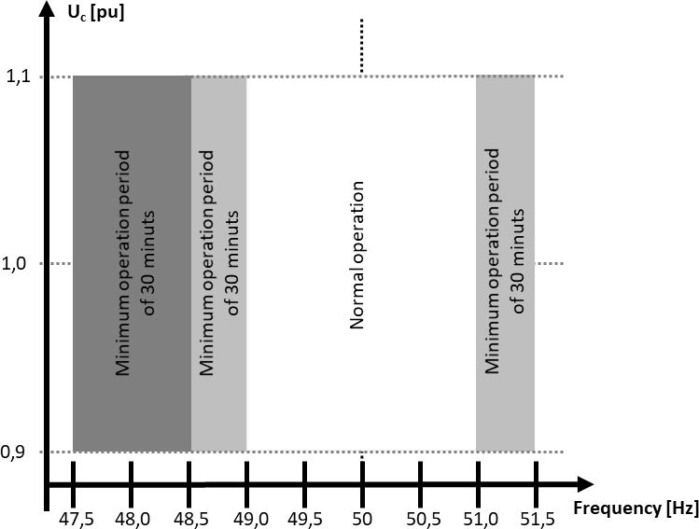*3.1.17. Noturība pret frekvences un sprieguma novirzēm* Pieprasījuma blokam jāspēj nepārtraukti darboties frekvenču diapazonā no 49 Hz līdz 51 Hz. Spriegums Un pieslēguma punktā (POC) ir 230 V. Pieprasījuma blokam jāspēj nodrošināt nepārtrauktu darbību, ja spriegums pieslēguma punktā (POC) atrodas sprieguma diapazonā no 85 % līdz 110 % no nominālā sprieguma. Pieprasījuma blokam, kas nodrošina pieprasījuma reakciju, ir jāsaglabā darbība ar dažādu frekvenci 5.1. attēlā norādītos minimālos laika periodus, neatvienojoties no tīkla.

3.1.2. attēls - Minimālie laika periodi, kuru laikā pieprasījumvienībai, kas nodrošina pieprasījumreakciju, jāspēj uzturēt darbību ar dažādām frekvencēm, neatvienojoties no tīkla.

Pieprasījuma blokiem, kas nodrošina pieprasījumreakciju, jābūt projektētiem tā, lai tie izturētu sprieguma svārstības, kas var rasties Dānijas sadales tīklos normālas darbības laikā un ārpus normālas darbības. Bojājumi nozīmē, ka pieprasījummezgli jāprojektē tā, lai frekvences noviržu dēļ nevarētu pastāvīgi zaudēt funkcionalitāti. Prasība tiek uzskatīta par izpildītu, ja pieprasījuma bloks atbilst noturības prasībām, sk. attiecīgos ražojumu standartus vai DS/EN 61000-6 sēriju.

*Tāpat ir ieteicams, lai pieprasījuma bloks būtu projektēts tā, lai tas varētu nodrošināt nepārtrauktu darbību sprieguma apstākļos, kas var rasties Dānijas sadales tīklos, ja elektroenerģijas piegādes tīklā rodas neparasti darba apstākļi.*

*Īpašniekam sadarbībā ar pieprasījuma bloka operatoru ir jāizvērtē nepieciešamā izturības pakāpe pret sprieguma kritumiem. Pēc sprieguma krituma pieprasījuma bloks var uz īsu brīdi zaudēt savu funkcionalitāti vai atsākt darboties no jauna.*

3.1.1.8. *Pieprasījuma bloka, kas nodrošina reakciju uz pieprasījumu, pieslēgšana un iedarbināšana.*

Pakalpojuma sniegšanas laikā pieprasījuma vienības, kas ir pakalpojuma sniegšanas procesā, nedrīkst mainīt savu patēriņu, ja vien to nepieprasa pakalpojuma pircējs. Pieprasījuma reakcijai, ko piegādā apkopotu pieprasījuma iekārtu kopums, pakalpojuma pircējs nosaka, kā piegāde sadalāma starp apkopotajām pieprasījuma vienībām.

Pieprasījuma vienībām, kas nodrošina pieprasījumreakciju, jāspēj regulēt savu patēriņu noteiktajā jaudas diapazonā.

Pieprasījuma vienībām, kas nodrošina pieprasījumreakciju, jāinformē elektroenerģijas piegādes uzņēmums, ja mainās pieprasījumreakcijas nodrošināšanai izmantotā jauda. Turklāt par jaudas izmaiņām jāinformē visi pieprasījuma reakcijas pircēji, ar kuriem pieprasījuma iekārtām ir noslēgts līgums. Pieprasījuma vienībai, kas nodrošina pieprasījuma reakciju, jāspēj regulēt savu aktīvo jaudu termiņā, par ko panākta vienošanās ar elektroenerģijas piegādes uzņēmumu.

*Vienīgais aktīvās elektroenerģijas pakalpojums, ko izmanto elektroenerģijas piegādes uzņēmums, ir ierobežotas piekļuves tīklam shēma. Tādēļ termiņi, kad elektroenerģijas piegādes uzņēmumam jāpiegādā pieprasījumreakcija, ir noteikti līgumā par pieslēgumu tīklam, kurā ņem vērā arī pieprasījumvienību elektriskās īpašības.*

Tīkla aizsardzība jāsaskaņo ar elektroenerģijas piegādes uzņēmumu*.*

*Pieprasījuma iekārtām, kas nodrošina pieprasījumreakciju, papildus prasībām, kas noteiktas pieprasījuma iekārtai, var būt papildu prasības attiecībā uz tīkla aizsardzību.*

Pieprasījuma vienībai, kas nodrošina pieprasījuma reakciju, jāspēj apmainīties ar informāciju, tostarp signālu sarakstu, saziņas protokolu u. c., par ko vienojas ar elektroenerģijas piegādātāju, kas pieslēdzas tīklam. Pieprasījuma reakcijas pārvades sistēmas operatora tīklos nosaka pārvades sistēmas operators savos konkursa noteikumos par sistēmas pieprasījuma reakciju.

3.1.1.9. *Verifikācija un dokumentācija* - dokumentācija, kas elektrostacijas īpašniekam vai trešajai personai jāiesniedz elektroenerģijas piegādes uzņēmumam, lai saņemtu paziņojumu par darbības uzsākšanu.

Iekārtas īpašnieks ir atbildīgs par tehnisko nosacījumu ievērošanu un par to dokumentēšanu.

Elektroenerģijas apgādes uzņēmums jebkurā laikā var pieprasīt pārbaudīt un dokumentēt, ka pieprasījuma vienības, kas nodrošina pieprasījuma reakciju, atbilst šajos tehniskajos nosacījumos aprakstītajām prasībām.

Pieprasījuma iekārtām, kurās ir pieprasījuma bloki, kas nodrošina pieprasījuma reakciju, jāiesniedz atsevišķa dokumentācija par pieprasījuma blokiem, kas nodrošina pieprasījuma reakciju. Elektroapgādes uzņēmumam ir jāiesniedz šāda dokumentācija par pieprasījuma vienībām:

* + - * CE atbilstības deklarācija
      * Informāciju par pieprasījuma vienībām, kas papildināta ar tehnisko dokumentāciju, kas pamato sniegtās atbildes.

Var izmantot arī apstiprinātas sertifikācijas iestādes izdotus ražojuma sertifikātus. Produkta sertifikāti var ietvert dažas no dokumentācijas prasībām.

Pieprasījuma iekārtām, kurās ir pieprasījuma bloki, kas nodrošina pieprasījuma reakciju, jāiesniedz atsevišķa dokumentācija par katru pieprasījuma bloku, kas nodrošina pieprasījuma reakciju.

Iekārtas īpašniekam jāievēro pārvades sistēmas operatora dokumentācijas prasības un jānosūt dokumentāciju tieši pārvades sistēmas operatoram. Dokumentācija ir jāapstiprina pārvades sistēmas operatoram.

Var izmantot arī apstiprinātas sertifikācijas iestādes izdotus ražotāja sertifikātus. Produkta sertifikāti var ietvert dažas no dokumentācijas prasībām:

***CE atbilstības deklarācija***

***CE atbilstības deklarācija ir jāiesniedz*** *par pieprasījuma vienībām, kas ir pieorasījuma (demand) instalācijā, kura tiek izmantota pieprasījuma reakcijas nodrošināšanai. CE atbilstības deklarācijā jāiekļauj saraksts ar attiecīgajiem standartiem, prakses kodeksiem un direktīvām, kurām ierīce atbilst.*

***Aizsardzības funkcijas***

*Aizsardzības funkciju dokumentācija ir visu attiecīgo releju iestatījumu saraksts tīkla aizsardzības nodošanas ekspluatācijā laikā, kas saskaņots ar elektroenerģijas piegādes uzņēmumu.*

***Pielikumu aizpildīšana***

*Aizpildīta 3.1.2 tabula nozīmē, ka ir jāaizpilda šī dokumenta pielikums un jāpievieno tehniskā dokumentācija, kas apliecina pielikumā sniegto atbilžu pareizību. Tehniskā dokumentācija var būt testa ziņojums, ražotāja sertifikāts, lietotāja rokasgrāmata, simulācijas utt. Dokumentāciju aizpilda ar pieprasījuma vienības datiem un nosuta elektroenerģijas piegādes uzņēmumam.*

*3.1.2. Tabula Dokumentācija par pieprasījuma vienībām, kas nodrošina pieprasījuma reakciju tīkla uzņēmumam.*

|  |  |
| --- | --- |
| Vienība: | Pieprasījuma vienības apraksts: |
| Uzstādīšanas numurs: |  |
| Iekārtas īpašnieka nosaukums un adrese: |  |
| Iekārtas īpašnieka tel. Nr: |  |
| Iekārtas īpašnieka e-pasta adrese: |  |
| Tips/modelis: |  |
| Nominālā jauda (Pn) kW |  |
| Spriegums (Un), kV |  |
| Kādu pakalpojumu sniegs pieprasījuma vienība? |  |
| Vai pieprasījuma bloku var iedarbināt un uzturēt nepārtrauktu darbību normālos ekspluatācijas apstākļos, tikai ar aizsardzības iestatījumiem? |  |
| Kur var atrast dokumentus, kas apliecina, ka prasības ir izpildītas? |  |
| Vai pieprasījuma bloks var nodrošināt nepārtrauktu darbību frekvences noviržu laikā. |  |
| Kur var atrast dokumentus, kas apliecina, ka prasības ir izpildītas? |  |
| Par ko ir panākta vienošanās attiecībā uz aktīvās jaudas kontroli? |  |
| Par ko ir panākta vienošanās attiecībā uz aizsardzību |  |
| Par ko ir panākta vienošanās attiecībā uz informācijas apmaiņu? |  |
| Nodošanas ekspluatācijā datums: |  |
| Uzņēmums: |  |
| Pasūtīšanas vadītājs: |  |
| Paraksts  (komisijas vadītājs): |  |

* 1. **DĀNIJAS PIEREDZE: IEKĀRTU PIESLĒGŠANAS PRASĪBAS TĪKLAM VIRS 1 kV**

Iekārtu pieslēgšānas prasību algoritms ir vienāds ar zemspreiguma pieprasījuma iekārtu pieslēgšanas algoritmu. Pieprasījuma iekārtai jābūt projektētai tā, lai nodrošinātu normālu darbību sprieguma diapazonā ±10 % no Uc un frekvences diapazonā no 49 Hz līdz 51 Hz pieslēguma punktā.

Spriegumu Uc pieslēguma punktā (POC) norāda elektroenerģijas padeves atvienojums.

Pieprasījuma iekārtai nedrīkst kaitēt frekvences novirzes, kas var rasties Dānijas elektroenerģijas piegādes tīklā. Bojājumi nozīmē, ka iekārtas un iekārtas sastāvdaļas jāprojektē tā, lai tās pastāvīgi nezaudētu funkcionalitāti frekvences noviržu dēļ no 47 Hz līdz 52 Hz, kas var rasties Dānijas elektroapgādes tīklos (sk. DS/EN 50160).

Pieprasījuma iekārtai jābūt projektētai tā, lai izturētu sprieguma novirzes, kas Dānijas sadales tīklā var rasties normālas darbības un ārkārtas darbības laikā. Izturība nozīmē, ka objekts un tā sastāvdaļas jāprojektē tā, lai nodrošinātu, ka sprieguma novirzes neatgriezeniski nebojā to funkcionalitāti. Prasība tiek uzskatīta par izpildītu, ja pieprasījuma iekārta atbilst noturības prasībām, sk. attiecīgos izstrādājumu standartus vai DS/EN 61000-6 sēriju.

*Turklāt ir ieteicams pieprasījuma iekārtu projektēt tā, lai tā varētu uzturēt normālu darbību sprieguma kritumu laikā, kas Dānijas sadales tīklos var rasties ārkārtas darbības gadījumā, sk. 4.1. attēlu.*

*Pieprasījuma iekārta vai pieprasījuma bloks var īslaicīgi zaudēt savu funkcionalitāti vai atsākt darbību, ja spriegums samazinās. Iekārtas īpašnieka ziņā ir sadarbībā ar pieprasījuma iekārtas operatoru novērtēt, cik izturīgam jābūt iekārtai pret sprieguma kritumiem.*

Lielas patēriņa svārstības var apdraudēt sistēmas stabilitāti gan frekvences, gan sprieguma stabilitātes ziņā. Tāpēc var būt nepieciešams ierobežot patēriņa izmaiņu ātrumu.

Parasti nav prasību regulēt pieprasījuma iekārtu aktīvo jaudu. Tomēr var būt situācijas, kad šādas prasības ir nepieciešamas sistēmas stabilitātes nodrošināšanai. Tāpēc elektrostacijas īpašniekam jāiesaistās dialogā ar elektroenerģijas piegādes uzņēmumu, lai konsultācijās varētu noskaidrot, vai pieprasījumietais iekārtas darbības režīms var radīt problēmas saistībā ar sistēmas stabilitāti un vai var iepriekš vienoties par jebkādiem koriģējošiem pasākumiem.

*Elektroenerģijas kvalitātes prasības ietver netiešas prasības attiecībā uz lielām un biežām aktīvās jaudas izmaiņām. Lielas un biežas pieprasījuma izmaiņas parasti izraisa paaugstinātu mirgošanas līmeni un pārsniedz strauju sprieguma izmaiņu robežvērtību.*

Pieprasījuma iekārtā jaudas koeficientam jābūt no 0,95 līdz 1, ko aprēķina kā vidējo vērtību, ko mēra 15 minūšu laikā. Jaudas koeficients jāievēro pieslēguma punktā.

*Ja jaudas koeficientu nav iespējams ievērot, jāuzstāda fāžu kompensācijas iekārtas, kuru izmēri atbilst jaudas koeficientam kā vidējai vērtībai, ko mēra 15 minūšu laikā pie maksimālās redzamās jaudas.*

Tīkla aizsardzība un zemējums jāsaskaņo ar elektroenerģijas piegādes uzņēmumu.

*Tīkla aizsardzība parasti ietver īsslēguma aizsardzības izmēru koordināciju, izmantojot pārslodzes relejus vai drošinātājus pieprasījuma iekārtas pieslēguma punktā un publiskajā elektrotīklā.*

Pēc elektrostacijas īpašnieka pieprasījuma elektroapgādes uzņēmumam jānorāda lielākā un mazākā īsslēguma strāva pieslēguma punktā, kā arī visas prasības attiecībā uz zemējumu.

Elektroenerģijas kvalitātes prasība ir tāda, ka pieprasījuma objekts nedrīkst radīt ievērojamus vai nepieņemamus traucējumus publiskajā elektroenerģijas piegādes tīklā, kas var radīt nelabvēlīgu ietekmi uz citu klientu objektiem.

Ja pieprasījuma objekts rada būtiskus traucējumus, kas apdraud publiskā elektroapgādes tīkla tehnisko kvalitāti, elektroapgādes uzņēmums var pieprasīt, lai traucējumi tiktu samazināti .

Īpašos gadījumos, kad pieprasījuma objekts var būtiski ietekmēt publisko elektroapgādes tīklu (sadales un/vai pārvades tīklu), pieprasījuma objektam var piemērot papildu prasības.

*Elektroenerģijas kvalitātes novērtēšanai tiek izmantota trīs posmu procedūra, kas īsumā ietver:*

1. *Īsslēguma koeficients (SCR) ≥ 500.*
2. *Elektroenerģijas kvalitātes iepriekšēja novērtēšana pēc aprēķina.*
3. *Trokšņa mērījumi elektrotīklā pirms un pēc pieprasījuma iekārtas pieslēgšanas.*

Pieprasījuma iekārtas nedrīkst izraisīt nepieļaujamu sprieguma nelīdzsvarotības pieaugumu tīklā. Lai no tā izvairītos, patēriņš pēc iespējas vienmērīgāk jāsadala pa fāzēm.

*Prasības attiecībā uz nelīdzsvarotību tiek izvirzītas tāpēc, ka sabiedriskajā elektropiegādes tīklā ir jāizvairās no fāžu sprieguma nelīdzsvarotības, jo tā var ietekmēt tīkla darbību un sabiedriskajam elektropiegādes tīklam pieslēgtās vienības.*

*Tehnisku iemeslu dēļ katrā atsevišķā gadījumā ir jāizvērtē pieļaujamā sprieguma nelīdzsvarotība. Dažos gadījumos pat neliela sprieguma nelīdzsvarotība no pieprasījuma iekārtas būs nepieņemama, savukārt citos gadījumos var pieņemt lielāku sprieguma nelīdzsvarotību no pieprasījuma iekārtas, jo īpaši, ja pieprasījuma iekārtas sprieguma nelīdzsvarotība ir pretēja sprieguma nelīdzsvarotībai, kas jau pastāv pieslēguma punktā.*

Strauja sprieguma maiņa ir vienreizēja, strauja sprieguma vidējās kvadrātiskās vērtības maiņa no viena līmeņa uz citu.

Pieprasījuma objekts nedrīkst izraisīt straujas sprieguma izmaiņas.

*Prasības attiecībā uz straujām sprieguma izmaiņām ir balstītas uz IEC/TR 61000-3-7.*

Pieprasījuma objekts var radīt būtiskus traucējumus, ja tas pārsniedz elektroenerģijas piegādes uzņēmuma aprēķinātās mirgošanas robežvērtības. Pēc iekārtas īpašnieka pieprasījuma elektroenerģijas piegādes uzņēmums norāda robežvērtības.

*Mirgošanas robežvērtības nosaka, pamatojoties uz IEC/TR 61000-3-7 aprakstītajām metodēm.*

Pieprasījuma objekts var radīt būtiskus traucējumus, ja tas pārsniedz elektroenerģijas piegādes uzņēmuma aprēķinātās kaitīgo traucējumu robežvērtības. Pēc iekārtas īpašnieka pieprasījuma elektroenerģijas piegādes uzņēmums norāda robežvērtības.

*Harmonisko traucējumu robežvērtības nosaka, pamatojoties uz IEC/TR 61000-3-6 aprakstītajām metodēm.*

Pieprasījuma objekts var radīt būtiskus traucējumus, ja tas pārsniedz starpharmonikas traucējumu robežvērtības, ko aprēķinājis elektroenerģijas piegādes uzņēmums. Pēc iekārtas īpašnieka pieprasījuma elektroenerģijas piegādes uzņēmums norāda robežvērtības.

*Starpharmonikas traucējumu robežvērtības nosaka, pamatojoties uz IEC/TR 61000-3-6 aprakstītajām metodēm.*

Pieprasījuma objekts var radīt būtiskus traucējumus, ja tas pārsniedz elektroenerģijas piegādes uzņēmuma aprēķinātās robežvērtības traucējumiem 2-9 kHz frekvenču diapazonā. Pēc iekārtas īpašnieka pieprasījuma elektroenerģijas piegādes uzņēmums norāda robežvērtības.

Pieprasījuma objekts var radīt būtiskus traucējumus, ja tas ņem līdzstrāvu no publiskā elektrotīkla.

*Līdzstrāvas satura robežvērtība ir noteikta tāpēc, ka līdzstrāvas strāvas ir nevēlamas publiskajā elektrotīklā un var negatīvi ietekmēt tīkla darbību un aizsardzību. Robežvērtība ir noteikta, pamatojoties uz līdzvērtīgām prasībām attiecībā uz ražošanas iekārtām.*

*4.1. Iekārtas īpašnieka pienākumi*Iekārtas īpašniekam jānodrošina, ka pieprasījuma objekts ir projektēts, būvēts un konstruēts tā, lai objekts neradītu būtiskus traucējumus publiskajā elektroenerģijas piegādes tīklā, kas varētu radīt nelabvēlīgas sekas citu klientu objektiem.

Gadījumos, kad pieprasījuma objekts rada nepieļaujamus traucējumus sabiedriskajā elektroapgādes tīklā vai nelabvēlīgas sekas citu klientu objektiem sabiedriskajā elektroapgādes tīklā, elektrostacijas īpašniekam ir pienākums palīdzēt rast risinājumu.

Ja rodas šaubas par to, vai pieprasījuma iekārta var radīt būtiskus vai nepieņemamus traucējumus publiskajā elektroenerģijas piegādes tīklā, iekārtas īpašniekam ir pienākums sazināties ar elektroenerģijas piegādes uzņēmumu.

Ja pieprasījuma iekārtai ir būtiska ietekme uz publisko elektroapgādes tīklu, ir jāievēro pieprasījuma iekārtai noteiktās robežvērtības, un elektrostacijas īpašniekam ir jāpārliecinās, ka robežvērtības ir ievērotas.

*Iekārtas īpašnieks var pārbaudīt, vai emisijas robežvērtības pieslēguma punktā tiek ievērotas saskaņā ar šajā rokasgrāmatā izklāstītajām prasībām.*

*Ja elektrostacijas īpašnieks vēlas aprēķināt jaudas kvalitāti pieprasījuma iekārtām, elektrostacijas īpašniekam jāsazinās ar elektroapgādes uzņēmumu, lai saņemtu informāciju par īsslēguma līmeni, Sk, jaudas kvalitāti un saistīto īsslēguma leņķi ψk pieslēguma punktā.*

*Pēc vienošanās elektrostacijas īpašnieks var no elektroenerģijas piegādes uzņēmuma iegādāties papildu pakalpojumus (lielāku īssavienojuma jaudu vai piegādes apjomu), lai ievērotu noteiktās robežvērtības.*

Tīkla uzņēmums un pārvades uzņēmums kopīgi novērtē, vai pieprasījuma objekts būtiski ietekmē publisko elektroenerģijas piegādes tīklu.

Attiecībā uz pieprasījuma iekārtām ar būtisku ietekmi uz valsts elektroapgādes tīklu ražotnes īpašniekam ir arī:

* Aprēķinātu strāvas kvalitāti
* Pārbaudiet, vai emisiju ierobežojumi tiek ievēroti arī attiecībā uz pārvades tīklu.
* Spēja izveidot pieprasījuma iekārtas impedances modeli.

*4.2. Elektroenerģijas piegādes uzņēmuma pienākumi*

Elektroenerģijas piegādes uzņēmums ir atbildīgs par emisiju ierobežojumu noteikšanu pieslēguma punktā.

Pēc elektrostacijas īpašnieka pieprasījuma elektroapgādes uzņēmumam jānorāda īsslēguma līmenis Sk, jaudas kvalitāte ar saistīto īsslēguma leņķi ψk pieslēguma punktā.

Pēc elektrostacijas īpašnieka pieprasījuma elektroenerģijas piegādes uzņēmumam jānorāda arī no frekvences atkarīgā tīkla pretestība pieslēguma punktā Znet,h. Elektroapgādes uzņēmums var izvēlēties norādīt tīkla pretestību kā izmērītu vērtību vai kā aptuvenu modeli.

Izmantojot impedances poligonus, elektrotīklu uzņēmums no pārvades uzņēmuma nodod tālāk impedances poligonus, kas koriģēti atbilstoši visām starpposma sistēmām.

Gadījumos, kad elektroapgādes tīkls rada nepieļaujamus traucējumus sabiedriskajā elektroapgādes tīklā vai nelabvēlīgas sekas citu klientu objektiem sabiedriskajā elektroapgādes tīklā, elektroapgādes uzņēmumam ir pienākums palīdzēt rast risinājumu.

Dažādu elektroenerģijas kvalitātes parametru mērījumi jāveic saskaņā ar Eiropas standartu DS/EN 61000-4-30 (A klase).

Sprieguma un strāvas harmonisko kropļojumu mērījumi jāveic saskaņā ar IEC 61000-4-7 noteiktajiem principiem (harmonisko apakšgrupa) un ar precizitāti, kas noteikta I klasei.

Starpharmonikas kropļojumu mērījumi līdz 2 kHz jāveic, kā noteikts IEC 61000-4-7 A pielikumā, un tie jāmēra kā starpharmonikas apakšgrupas.

Alternatīvi ir atļauts mērīt harmoniskos kropļojumus līdz 2 kHz ar iespējamu grupēšanu (harmonisko grupu), kā norādīts IEC 61000-4-7, un ar precizitāti, kas noteikta I klasei. Ja harmoniskie kropļojumi līdz 2 kHz tiek mērīti ar iespējamu grupēšanu, nav nepieciešams atsevišķi mērīt starpharmonikas kropļojumus līdz 2 kHz.

Traucējumu mērījumi 2-9 kHz frekvenču diapazonā jāveic saskaņā ar IEC 61000-4-7 B pielikuma prasībām, un tie jāmēra 200 Hz logos ar centrālo frekvenci no 2100 Hz līdz 8900 Hz.

4.3. *Informācijas**apmaiņa*

Parasti nav prasību par informācijas apmaiņu attiecībā uz pieprasījuma iekārtām.

*Pieprasījuma iekārtai var būt nepieciešama informācijas apmaiņa. Šo vajadzību novērtē elektroenerģijas piegādes uzņēmums vai pārvades sistēmas operators. Konkrētā vajadzība ir atkarīga no pieprasījuma iekārtas aktīvās jaudas lieluma tīkla pieslēguma punktā.*

4.3. V*erifikācija**un dokumentācija*

Parasti dokumentācija nav nepieciešama pieprasījuma iekārtām, ja vien iekārtai nav ievērojamas ietekmes uz pārvades tīklu vai ja tajā nav pieprasījuma vienību, kas nodrošina pieprasījuma reakciju. Ja objektā ir pieprasījuma vienības, kas nodrošina pieprasījuma reakciju, ir jāiesniedz papildu dokumentācija.

Attiecībā uz pieprasījuma iekārtām ar būtisku ietekmi uz valsts elektroapgādes tīklu ražotnes īpašniekam ir jāiesniedz simulācijas modelis. Prasības attiecībā uz simulācijas modeļiem tiek saskaņotas ar Energinet, tāpēc ir atsauce uz Energinet memorandu par simulācijas modeļiem [Prasības ģeneratoriem (RfG) - simulācijas modeļu prasības].

Iekārtas īpašnieks ir atbildīgs par pieprasījuma iekārtas atbilstību prasībām un par to dokumentēšanu.

Elektroenerģijas apgādes uzņēmums jebkurā laikā var pieprasīt pārbaudi un dokumentāciju par to, ka pieprasījuma iekārta atbilst šajā rokasgrāmatā aprakstītajām prasībām.

Pieprasījuma blokam, kas elektroenerģijas piegādes uzņēmumam vai pārvades sistēmas operatoram nodrošina pieprasījuma reakciju, ir jāatbilst šajā nodaļā noteiktajām prasībām.

Pieprasījuma reakcija tiks nodrošināta saskaņā ar 4. nodaļā aprakstītajiem vispārīgajiem pieslēguma nosacījumiem, kā arī citiem noteikumiem, nosacījumiem un līgumiem, kas attiecas uz pieprasījuma iekārtu.

Pieprasījuma blokam jāspēj nodrošināt nepārtrauktu darbību frekvenču diapazonā no 49 Hz līdz 51 Hz.

Spriegumu Uc pieslēguma punktā (POC) norāda elektroenerģijas padeves atvienojums.

Pieprasījuma blokam jāspēj nodrošināt nepārtrauktu darbību, ja spriegums pieslēguma punktā (POC) atrodas sprieguma diapazonā no 90 % līdz 110 % no nominālā sprieguma.

Pieprasījuma vienības, kas nodrošina pieprasījumreakciju, nedrīkst ciest no frekvences svārstībām, kas var rasties Dānijas elektroenerģijas piegādes tīklā. Bojājumi nozīmē, ka pieprasījummezgli jāprojektē tā, lai tie nezaudētu pastāvīgu funkcionalitāti frekvences noviržu dēļ no 47 Hz līdz 52 Hz, kas ir sagaidāmas Dānijas elektroenerģijas piegādes tīklā, sk. DS/EN 50160.

Turklāt pieprasījuma vienībai jāspēj saglabāt pieslēgumu tīklam, ja frekvences izmaiņas ir līdz 2,0 Hz/s.

Pieprasījuma blokiem, kas nodrošina pieprasījumreakciju, jābūt projektētiem tā, lai tie izturētu sprieguma svārstības, kas var rasties Dānijas sadales tīklā normālas darbības un ārkārtas darbības laikā. Bojājumi nozīmē, ka pieprasījummezgli jāprojektē tā, lai frekvences noviržu dēļ tie nezaudētu pastāvīgu funkcionalitāti. Prasība tiek uzskatīta par izpildītu, ja pieprasījuma bloks atbilst noturības prasībām, sk. attiecīgos izstrādājumu standartus vai DS/EN 61000-6 sēriju.

*Tāpat ir ieteicams, lai pieprasījuma bloks būtu projektēts tā, lai tas varētu nodrošināt nepārtrauktu darbību sprieguma apstākļos, kas var rasties Dānijas sadales tīklos, ja elektroenerģijas piegādes tīklā rodas neparasti darba apstākļi, sk. 5.2. attēlu.*

*Īpašniekam sadarbībā ar pieprasījuma bloka operatoru ir jāizvērtē nepieciešamā izturības pakāpe pret sprieguma kritumiem. Pēc sprieguma krituma pieprasījuma bloks var uz īsu brīdi zaudēt savu funkcionalitāti vai atsākt darboties no jauna.*

*4.4. Pieprasījuma bloka, kas nodrošina pieprasījuma reakciju, pieslēgšana un iedarbināšana.*

Pakalpojuma sniegšanas laikā pieprasījuma vienības, kas ir pakalpojuma sniegšanas procesā, nedrīkst mainīt savu patēriņu, ja vien to nepieprasa pakalpojuma pircējs. Pieprasījuma reakcijai, ko piegādā apkopots pieprasījuma iekārtu kopums, pakalpojuma pircējs nosaka, kā piegāde sadalāma starp apkopotajām pieprasījuma vienībām.

Pieprasījuma vienībām, kas nodrošina pieprasījumreakciju, jāspēj regulēt savu patēriņu noteiktajā jaudas diapazonā.

Pieprasījuma vienībām, kas nodrošina pieprasījumreakciju, jāinformē elektroenerģijas piegādes uzņēmums, ja mainās pieprasījumreakcijas nodrošināšanai izmantotā jauda. Turklāt par jaudas izmaiņām jāinformē visi pieprasījuma reakcijas pircēji, ar kuriem pieprasījuma iekārtai ir noslēgts līgums.

Pieprasījuma vienībai, kas nodrošina pieprasījuma reakciju, jāspēj regulēt savu aktīvo jaudu laika ierobežojumā, par ko panākta vienošanās ar elektroenerģijas piegādes uzņēmumu.

Pieprasījuma reakcija pārvades sistēmas operatoram

Prasības nosaka pārvades sistēmas operators savos konkursa noteikumos par sistēmas pieprasījuma reakciju.

Elektroapgādes uzņēmumi neprasa, lai pieprasījuma vienības reaģētu uz reaktīvās jaudas pieprasījumu. Tāpēc nav noteiktas prasības attiecībā uz reaktīvās jaudas pieprasījuma reakciju.

Tīkla aizsardzība jāsaskaņo ar elektroenerģijas piegādes uzņēmumu.

*Papildus pieprasījumietaisagregātiem, kas sniedz pakalpojumus, var būt papildu prasības attiecībā uz tīkla aizsardzību, kas attiecas uz pieprasījumietaisagregātu.*

Pieprasījuma vienībām, kas nodrošina pieprasījuma reakciju, jāspēj sniegt attiecīgo pakalpojumu pilnībā, un to ierobežo tikai pieprasījuma bloka saskaņotie aizsardzības iestatījumi.

Pieprasījuma vienībām, kas nodrošina pieprasījuma reakciju, ir jāizpilda informācijas apmaiņas prasības.

Pieprasījuma vienībai, kas nodrošina pieprasījuma reakciju, jāspēj apmainīties ar informāciju, tostarp signālu sarakstu, saziņas protokolu u. c., par ko vienojas ar elektroenerģijas piegādātāju, kas pieslēdzas tīklam.

Prasības nosaka pārvades sistēmas operators savos konkursa noteikumos par sistēmas pieprasījuma reakciju.

4.5. *Verifikācija un dokumentācija*

Šajā iedaļā aprakstīta dokumentācija, kas elektrostacijas īpašniekam vai trešajai personai jāiesniedz elektroenerģijas piegādes uzņēmumam, lai saņemtu paziņojumu par darbības uzsākšanu.

Iekārtas īpašnieks ir atbildīgs par tehnisko nosacījumu ievērošanu un par to dokumentēšanu.

Elektroenerģijas apgādes uzņēmums jebkurā laikā var pieprasīt pārbaudīt un dokumentēt, ka pieprasījuma vienības, kas nodrošina pieprasījuma reakciju, atbilst šajos tehniskajos nosacījumos aprakstītajām prasībām.

Attiecībā uz pieprasījuma iekārtām, kurās ir pieprasījuma vienības, kas nodrošina pieprasījuma reakciju, par katru pieprasījuma vienību, kas nodrošina pieprasījuma reakciju, jāiesniedz atsevišķa dokumentācija.

Elektroenerģijas piegādes uzņēmumam par katru pieprasījuma vienību ir jāiesniedz šāda dokumentācija:

* CE atbilstības deklarācija
* Vienas rindas attēlojums
* Aizpildīts 1. pielikums ar tehnisko dokumentāciju, kas pamato pielikumā sniegtās atbildes.

Var izmantot arī apstiprinātas sertifikācijas iestādes izdotus ražotāja sertifikātus. Produkta sertifikāti var ietvert dažas no dokumentācijas prasībām.

Attiecībā uz pieprasījuma iekārtām, kurās ir pieprasījuma vienības, kas nodrošina pieprasījuma reakciju transmisijas sistēmas operatoriem, ir jāiesniedz atsevišķa dokumentācija par katru pieprasījuma vienību, kas nodrošina pieprasījuma reakciju.

Dokumentācija jāpiegādā elektroenerģijas piegādes uzņēmumam.

Attiecībā uz pārvades sistēmas operatoru iekārtas īpašniekam ir jāievēro pārvades sistēmas operatora dokumentācijas process un laikā jānosūt pārvades sistēmas operatoram nepieciešamā dokumentācija.

Pieprasījuma vienību, kas nodrošina pieprasījumreakciju, testēšanas prasības ir atrodamas Dānijas sistēmas operatora Energinet konkursa specifikācijās par sistēmas pieprasījumreakciju un dokumentā "Iekārtu un apkopoto portfeļu pirmskvalificēšana".

Var izmantot arī apstiprinātas sertifikācijas iestādes izdotus ražotāja sertifikātus. Produkta sertifikāti var ietvert dažas no dokumentācijas prasībām.

***CE atbilstības deklarācija***

*CE atbilstības deklarācija ir jāiesniedz pieprasījuma vienībām, kas atrodas de- mand instalācijā, kura tiek izmantota pakalpojumu sniegšanai. CE atbilstības deklarācijā jāiekļauj saraksts ar attiecīgajiem standartiem, prakses kodeksiem un direktīvām, kurām ierīce atbilst.*

***Aizsardzības funkcijas***

*Aizsardzības funkciju dokumentācija ir visu attiecīgo releju iestatījumu saraksts tīkla aizsardzības nodošanas ekspluatācijā laikā, kas saskaņots ar elektroenerģijas piegādes uzņēmumu.*

***Vienas rindas attēlojums***

*Vienlīnijas attēlojums ir rasējums, kurā parādītas galvenās iekārtas sastāvdaļas un to savstarpējais elektriskais savienojums, īpašu uzmanību pievēršot pieprasījuma blokam, kas nodrošina pakalpojumus. Turklāt attēlojumā ir iekļauta visu aizsardzības un mērīšanas punktu atrašanās vieta.*

***Pielikumu aizpildīšana***

*Aizpildīts pielikums nozīmē, ka ir aizpildīts šī dokumenta pielikums un pievienota tehniskā dokumentācija, kas apliecina pielikumā sniegto atbilžu pareizību. Tehniskā dokumentācija var būt testa ziņojums, ražotāja sertifikāts, lietotāja rokasgrāmata, simulācijas utt.*

Tabula 4.1. Pieprasījuma vienību, kas nodrošina pieprasījuma reakciju, tehniskā dokumentācija (Dokumentāciju aizpilda ar pieprasījuma vienības datiem un nosūta elektroenerģijas piegādes uzņēmumam.)

|  |  |
| --- | --- |
| Vienība: | Pieprasījuma vienības apraksts: |
| Uzstādīšanas numurs: |  |
| Iekārtas īpašnieka nosaukums un adrese: |  |
| Iekārtas īpašnieka tel. nr: |  |
| Iekārtas īpašnieka e-pasta adrese: |  |
| Kontaktpersona rūpnīcā: |  |
| Spriegums (nominālais): |  |
| Nominālā aktīvā jauda (Pn): |  |
| Nominālā strāva (In): |  |
| Minimālā aktīvā jauda (Pmin): |  |
| Maksimālā aktīvā jauda (Pmax): |  |
| Aktīvās jaudas piedāvājums (Pbid): |  |
| Vai pieprasījuma vienību var iedarbināt un uzturēt nepārtrauktu darbību ne- normālos ekspluatācijas apstākļos, ierobežo tikai aizsardzības iestatījumi? |  |
| Kur var iesniegt dokumentus, kas apliecina, ka prasības ir izpildītas atrast? |  |
| Vai pieprasījuma bloks var nodrošināt nepārtrauktu darbību ekspluatācijas apstākļos? |  |
| Kur var atrast dokumentus, kas apliecina, ka prasības ir izpildītas? |  |
| Par ko ir panākta vienošanās attiecībā uz aizsardzību? |  |
| Pieprasījuma vienība sniegs šādu pieprasījuma atbildes reakciju:  *Ja pakalpojums ir cits, raksturojiet to: | Ierobežota piekļuve tīklam  Citi* |
| Pieprasījuma vienība sniegs šādu pieprasījuma atbildes reakciju:  *Ja pakalpojums ir cits, raksturojiet to: |  |
| Kādi ir maksimālie augšupejošās un lejupejošās regulēšanas pieauguma tempi, ko var nodrošināt pieprasījuma bloks? | Augšupejošā regulācija - Pn/min.  % no Pn/  Lejupejošā regulēšana - Pn/min.  % no Pn/ |
| Nodošanas ekspluatācijā datums: |  |
| Uzņēmums: |  |
| Pasūtīšanas vadītājs: |  |
| Paraksts (nodošana ekspluatācijā  vadītājs): |  |

(Aizpilda tikai tad, ja pieprasījumreakcija ir jāsniedz pārvades sistēmas operatoram)

* 1. **DĀNIJAS PIEREDZE: VES PIESLĒGŠANAS PRASĪBAS TĪKLAM NO 50 kW**

Minimālās tehniskās un funkcionālās prasības, kas jāievēro vēja elektrostacijai ar nominālo jaudu virs 11 kw pieslēguma punktā, kad vēja elektrostacija tiek pieslēgta publiskajam elektroenerģijas piegādes tīklam.

Dānijas Elektroenerģijas apgādes likuma (Elforsyningsloven) ietvaros, skatīt 2013. gada 25. novembra Konsolidēto likumu Nr. 1329 ar grozījumiem.

*Likums ir izdots saskaņā ar Dānijas izpildrīkojuma Nr. 7(1)(1), (3) un (4) iedaļas 7. panta 1. punkta 1), 3) un 4) apakšpunktu. 891 (2011. gada 17. augusta izpildrīkojums par pārvades sistēmas darbību un elektroenerģijas pārvades tīkla izmantošanu u. c. (Systemansvarsbekendtgørelsen)). Saskaņā ar 7. panta 1. punktu Rīkojumā par pārvades sistēmas ekspluatāciju un elektroenerģijas pārvades tīkla izmantošanu u. c. šie noteikumi ir sagatavoti pēc diskusijām ar pusēm un tīkla uzņēmumiem. Pirms tā reģistrēšanas Dānijas Enerģētikas regulatīvajā iestādē par to ir notikusi sabiedriskā apspriešana.*

Vēja elektrostacijai jāatbilst Dānijas tiesību aktiem, tostarp Dānijas noteikumiem par stipru strāvu (Stærkstrømsbekendtgørelsen) Kopīgajiem noteikumiem un tīkla pieslēguma un tīkla izmantošanas līgumam.

Jomās, uz kurām neattiecas Dānijas tiesību akti, piemēro CENELEC standartus (EN), IEC standartus, CENELEC vai IEC tehniskās specifikācijas.

Prasības piemērotas visām vēja elektrostacijām, kas pieslēgtas publiskajam elektroenerģijas piegādes tīklam, visā to darbības laikā ir jāatbilst šīs regulas noteikumiem.

Noteikumu tehniskās prasības, pamatojoties uz kopējo nominālo jaudu pieslēguma punktā, ir iedalītas šādās kategorijās:

* A2 Iekārtas ar jaudu virs 11 kW līdz 50 kW (ieskaitot) **) (Šajā iekārtu kategorijā izmantotās iekārtu sastāvdaļas var iekļaut to iekārtu sastāvdaļu vai iekārtu pozitīvajā sarakstā, kuras var uzstādīt Dānijā.)
* B Iekārtas ar jaudu virs 50 kW līdz 1,5 MW (ieskaitot)
* C Iekārtas ar jaudu virs 1,5 MW līdz 25 MW (ieskaitot)
* D Iekārtas, kuru jauda ir lielāka par 25 MW vai kuras ir pieslēgtas vairāk nekā 100 kV.

Regulā noteiktajās prasībās ir ņemta vērā elektrostaciju konstrukcijas sistēma un īpašības, ko piedāvā pašreizējās vēja enerģijas tehnoloģijas, tostarp īpašības dažādos vēja apstākļos.

Plānošanas un tīkla paplašināšanas apsvērumu dēļ elektroapgādes uzņēmumam ir tiesības atteikt tīkla pieslēgumu spēkstacijām, kas nav trīsfāžu spēkstacijas.

Tehniskajos noteikumos ir ietvertas minimālās tehniskās prasības, kas attiecas uz elektrostacijas īpašnieku, vēja turbīnu operatoru un elektroenerģijas piegādes uzņēmumu attiecībā uz pieslēgumu publiskajam elektroenerģijas piegādes tīklam.

Kopā ar tirgus noteikumiem tehniskie noteikumi, tostarp sistēmas ekspluatācijas noteikumi, veido noteikumu kopumu, kas jāievēro elektrostaciju īpašniekiem, vēja turbīnu operatoriem un elektroenerģijas piegādes uzņēmumiem attiecībā uz vēja elektrostaciju darbību.

Par ekspluatācijas jautājumiem vienojas elektrostacijas īpašnieks un elektroenerģijas piegādes uzņēmums saskaņā ar pārvades sistēmas operatora noteikto regulējumu.

Par jebkādu palīgpakalpojumu sniegšanu jāvienojas elektrostacijas īpašniekam un par ražošanas bilanci atbildīgajai pusei.

Regulā nav aplūkoti kontroles iespēju izmantošanas finansiālie aspekti, norēķinu uzskaite vai tehniskās norēķinu uzskaites prasības.

Elektrostacijas īpašniekam jāaizsargā vēja elektrostacija pret iespējamu kaitīgu ietekmi, ko var radīt elektroenerģijas piegādes pārtraukums no publiskā elektrotīkla uz īsu vai ilgu laiku, cita starpā jāaizsargā vēja turbīnas un citas elektrostacijas sastāvdaļas pret kondensāciju elektroenerģijas piegādes pārtraukuma gadījumā.

Spēkstacijas īpašnieks nodrošina, ka šo noteikumu noteikumi tiek ievēroti visā vēja elektrostacijas darbības laikā.

Vēja spēkstacijai jāveic regulāras tehniskās apkopes pārbaudes, lai nodrošinātu, ka tiek ievēroti šīs regulas noteikumi.

Iekārtas īpašniekam jāsedz visi izdevumi, kas radušies, lai nodrošinātu atbilstību šo noteikumu prasībām.

Ja vēja elektrostacija neatbilst prasībām, sistēmas operators ir tiesīgs atslēgt tīkla pieslēgumu vēja elektrostacijai, ņemot vērā Energinet.dk pieņemto lēmumu, līdz noteikumu izpildei.

Elektroenerģijas apgādes uzņēmumam ir tiesības iesniegt komentārus par pieteikumu, pirms tās tiek iesniegts pārvades sistēmas operatoram.

Vēja elektrostacijai ir jāspēj izturēt frekvences un sprieguma novirzes pieslēguma punktā normālos un neparastos ekspluatācijas apstākļos, vienlaikus pēc iespējas mazāk samazinot aktīvo jaudu.

Visas turpmākajās iedaļās izklāstītās prasības ir uzskatāmas par minimālajām prasībām.

Elektroapgādes uzņēmums nosaka sprieguma līmeni vēja elektrostacijas pieslēguma punktā 1. tabulā noteiktajās sprieguma robežās.

Normālais darba spriegums dažādās vietās var atšķirties, tāpēc elektroenerģijas piegādes uzņēmumam jānorāda normālais darba spriegums Uc attiecībā uz pieslēguma punktu.

Elektroapgādes uzņēmumam jānodrošina, lai nekad netiktu pārsniegts 5.1. tabulā norādītais maksimālais spriegums.

Ja normālais darba sprieguma diapazons Uc ±10% ir zemāks par 5.1. tabulā norādīto minimālo spriegumu, ražošanas prasības frekvences/sprieguma svārstību gadījumā jāpielāgo tā, lai nepārslogotu vēja elektrostaciju.

5.1. Tabula Sprieguma līmeņi

|  |  |  |  |
| --- | --- | --- | --- |
| Sprieguma līmeņu apraksti | Nominālais spriegums Un  [kV] | Minimālais spriegums Umin  [kV] | Maksimālais spriegums Umax  [kV] |
| Īpaši augsts spriegums  (EH) | 400 | 320 | 420 |
| 220 | - | 245 |
| Augstspriegums (HV) | 150 | 135 | 170 |
| 132 | 119 | 145 |
| 60 | 54.0 | 72.5 |
| 50 | 45.0 | 60.0 |
| Vidējā sprieguma (MV) | 33 | 30.0 | 36.0 |
| 30 | 27.0 | 36.0 |
| 20 | 18.0 | 24.0 |
| 15 | 13.5 | 17.5 |
| 10 | 9.00 | 12.0 |
| Zems spriegums  (LV) | 0.69 | 0.62 | 0.76 |
| 0.40 | 0.36 | 0.44 |

Maksimālā (Umax ) un minimālā (Umin ) sprieguma robežas nosaka, izmantojot standartus DS/EN 50160 (10 minūšu vidējās vērtības) un DS/EN 60038 .

Vēja elektrostacijai jāspēj īslaicīgi izturēt spriegumus, kas pārsniedz maksimālos spriegumus 6. iedaļā norādīto nepieciešamo aizsardzības iestatījumu robežās.

Normālā ražošanas diapazonā vēja elektrostacijai jābūt projektētai tā, lai tā varētu sākt darboties un nepārtraukti ražot elektroenerģiju atbilstoši projektētajām specifikācijām (piemēram, ar atbilstošiem vēja apstākļiem), ko ierobežo tikai aizsargfunkcijas iestatījumi, un/vai citas funkcijas, kas ietekmē elektrostacijas jaudu.

Normālā ražošanas diapazonā normālais darba spriegums ir Uc ±10%, un frekvences diapazons ir 49,50-50,20 Hz.

Vēja elektrostacijas automātiska pieslēgšana var notikt ne agrāk kā trīs minūtes pēc tam, kad spriegums un frekvence ir normālā ražošanas diapazonā.

Frekvences ierobežojuma iestatījumus nosaka pārvades sistēmas operators.

**A2 kategorijas vēja elektrostacijas**

Kopējās aktīvās jaudas ražošanas prasības, kas vēja elektrostacijai jāievēro frekvences un sprieguma noviržu gadījumā, ir parādītas 5.1. attēlā.



5.1.. attēls Aktīvās jaudas prasības frekvences un sprieguma svārstību gadījumā A2 kategorijas vēja elektrostacijām.

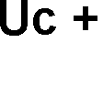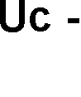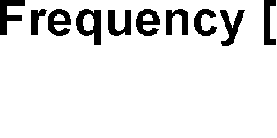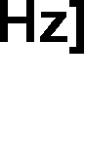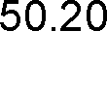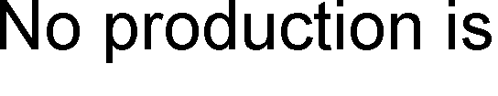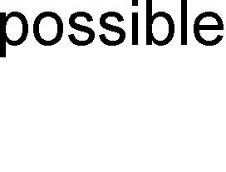

Nav prasību attiecībā uz aktīvās jaudas ražošanu ārpus parastā ražošanas diapazona, bet vēja elektrostacijai ir jāpaliek pieslēgtai publiskajam elektrotīklam saskaņā ar nepieciešamajiem aizsargfunkciju iestatījumiem.

**B, C un D kategorijas vēja elektrostacijas**

Kopējās aktīvās enerģijas ražošanas prasības, kas B, C un D kategorijas vēja elektrostacijām jāievēro frekvences un sprieguma noviržu gadījumā, ir parādītas 5.2. attēlā.

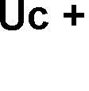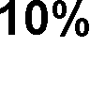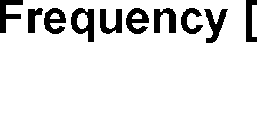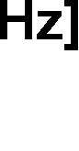

5.2. attēls Aktīvās jaudas prasības frekvences un sprieguma svārstību gadījumā B, C un D kategorijas vēja elektrostacijām.

Vēja spēkstacijai jābūt pieslēgtai publiskajam elektroenerģijas piegādes tīklam saskaņā ar nepieciešamajiem aizsargfunkciju iestatījumiem.

Nenormāli ekspluatācijas apstākļos C un D kategorijas vēja elektrostacijām piemēro šādas prasības:

* Vēja spēkstacijai jābūt projektētai tā, lai izturētu īslaicīgus (80-100 ms) fāžu lēcienus līdz 20° leņķim pieslēguma punktā (POC), nepārtraucot vai nesamazinot tās jaudu.
* Pēc īslaicīgas palaišanas perioda vēja elektrostacijai jānodrošina normāla ražošana ne vēlāk kā piecas sekundes pēc tam, kad darbības apstākļi pieslēguma punktā ir atgriezušies normālā ražošanas diapazonā.
* Vēja spēkstacijai jābūt projektētai tā, lai tā izturētu sprieguma kritumus un kļūdu sekvenču laikā nodrošinātu pievienoto reaktīvo strāvu, nepārtraucot vai nesamazinot tās jaudu.
* Pēc nostabilizēšanās perioda vēja elektrostacijai jāspēj nodrošināt normālu ražošanu ne vēlāk kā piecas sekundes pēc tam, kad darbības apstākļi pieslēguma punktā ir atgriezušies normālā ražošanas diapazonā.
* Neatkarīgi no turpmākajās iedaļās izklāstītajām prasībām aizsardzības iestatījumiem jābūt tādiem.
* Dokumentācijai, kas apliecina, ka vēja elektrostacija atbilst noteiktajām prasībām.
* Vēja spēkstacija jāaizsargā pret bojājumiem, ko izraisa fāžu atslēgšanās, un pret atslēgšanos nekritiskās situācijās.

*Sprieguma krituma pielaide*

Pieslēguma punktā vēja elektrostacijai jābūt projektētai tā, lai tā izturētu sprieguma kritumus līdz 20 % no sprieguma pieslēguma punktā vismaz 0,5 sekunžu laikā, kā parādīts 5.3. attēlā, bez atvienošanās. Nākamajā attēlā Y ass norāda mazāko spriegumu starp līnijām 50 Hz frekvences komponentei.

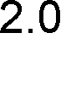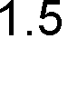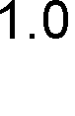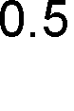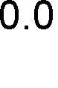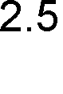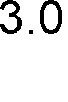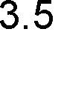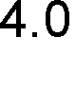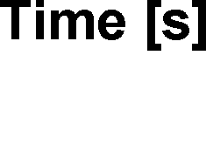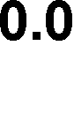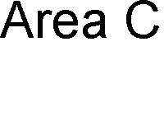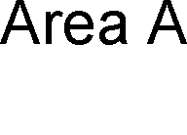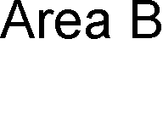

5.3. attēls Prasības attiecībā uz sprieguma krituma pielaides toleranci C un D kategorijas vēja elektrostacijām.

Simetrisku un asimetrisku bojājumu gadījumā jāievēro šādas prasības, t. i., prasības attiecas uz vienas, divu vai trīs fāžu bojājumiem:

A apgabals: vēja elektrostacijai jābūt pieslēgtai tīklam un jāsaglabā normāla ražošana.

B apgabals: vēja elektrostacijai jābūt pieslēgtai elektrotīklam. Vēja spēkstacijai jānodrošina maksimāls sprieguma atbalsts, piegādājot papildu kontrolētu reaktīvo strāvu, lai nodrošinātu, ka vēja spēkstacija ir pieslēgta pie tīkla.

C zona: vēja elektrostacijas atvienošana ir atļauta.

Ja spriegums UPOC pēc 1,5 sekundēm bojājuma sekvences laikā atgriežas A zonā, nākamais sprieguma kritums tiks uzskatīts par jaunu bojājuma situāciju.

Ja apgabalā B rodas vairākas secīgas kļūdu sekvences, kas laika gaitā pāriet apgabalā C, ir atļauts atvienojums.

Saistībā ar bojājumu sekvencēm B zonā vēja elektrostacijai jābūt vadības funkcijai, kas spēj kontrolēt reaktīvās strāvas sinhrono komponenti.

Atsevišķas vēja turbīnas termināla sprieguma mērījumus var izmantot, lai kontrolētu reaktīvo strāvu sprieguma krituma laikā.

Reaktīvās strāvas kontrolei jānotiek, lai pievienotā reaktīvā strāva (sinhronā komponente) pēc 100 ms atbilstu raksturlielumam ar pielaidi ± 20 %, ievērojot vēja elektrostacijas konstrukcijas ierobežojumus. attēlā Y ass norāda 50 Hz komponentei piemēroto vadības spriegumu.

Attiecībā uz kontroles koncepciju pievienotās reaktīvās strāvas padevei sprieguma krituma laikā vēja turbīnas piegādātāja ziņā ir noteikt, kāds kontroles spriegums tiek izmantots. Tas var būt minimālais vai maksimālais starplīnijas spriegums vai fāzes spriegums.

B apgabalā pirmā prioritāte ir reaktīvās strāvas piegādei, bet otrā prioritāte ir aktīvās jaudas piegādei.

Ja iespējams, sprieguma kritumu laikā jāsaglabā aktīvā jauda, tomēr ir pieļaujams aktīvās jaudas samazinājums vēja elektrostacijas konstrukcijas ierobežojumu robežās.

Atkārtotas kļūmes publiskajā elektroenerģijas piegādes tīklā

Vēja spēkstacijai un visām kompensācijas iekārtām jāpaliek pieslēgtām laikā, kad sabiedriskajā elektrotīklā ir radušies bojājumi, kā norādīts 5.2. tabulā, un pēc tiem.

Šīs prasības attiecas uz pieslēguma punktu, bet bojājuma secība ir nejaušā publiskā elektroenerģijas piegādes tīkla punktā.

Lai vēl vairāk nodrošinātu atbilstību noteiktajām sprieguma krituma prasībām, 5.2. tabulā minētās prasības ir jāpārbauda, dokumentējot, ka vēja elektrostacija ir projektēta tā, lai izturētu noteiktos atkārtojošos bojājumus.

5.2. Tabula Elektroapgādes tīkla bojājumu veidi un ilgums.

|  |  |
| --- | --- |
| Tips | Bojājuma ilgums |
| Trīsfāžu īssavienojums | Īssavienojums uz 150 ms |
| Īssavienojums no fāzes uz fāzi līdz zemei/īsssavienojums no fāzes uz fāzi | Īssavienojums uz 150 ms, kam seko jauns īssavienojums no 0,5 līdz 3 sekundes vēlāk, arī ar ilgumu 150 ms |
| Fāzes-zemes īssavienojums | Zemslēguma traucējums 150 ms, kam seko jauns zemslēguma traucējums no 0,5 līdz 3 sekundes vēlāk, arī ar 150 ms ilgumu. |

Enerģijas rezervēm, ko nodrošina palīgiekārtas, piemēram, avārijas barošanas iekārtas, kā arī hidrauliskās un pneimatiskās sistēmas, jābūt pietiekamām, lai vēja elektrostacija atbilstu 5.2. tabulā noteiktajām prasībām, ja divu minūšu laikā rodas vismaz divi neatkarīgi norādīto veidu traucējumi.

Enerģijas rezervēm, ko nodrošina palīgiekārtas, piemēram, avārijas barošanas iekārtas, kā arī hidrauliskās un pneimatiskās sistēmas, jābūt pietiekamām, lai vēja elektrostacija varētu izpildīt noteiktās prasības vismaz sešu 5.2. tabulā norādīto veidu neatkarīgu kļūdu gadījumā, kas notiek ar piecu minūšu intervālu.

Enerģijas kvalitāte

Novērtējot vēja elektrostacijas ietekmi uz elektroenerģijas kvalitāti publiskajā elektrotīklā, ir jādokumentē dažādi elektroenerģijas kvalitātes parametri pieslēguma punktā.

5.3. Tabulā ir uzskaitītas prasības attiecībā uz kropļojumiem atsevišķās iekārtu kategorijās.

5.3. Tabula Pārskats par elektroenerģijas kvalitātes prasībām iekārtu kategorijām.

|  |  |  |  |  |
| --- | --- | --- | --- | --- |
| Kategorija  Prasības | A2 | B | C | D |
| Līdzstrāvas saturs | X | X | X | X |
| Asimetrija | X | X | X | X |
| Straujas sprieguma izmaiņas | X | X | X | X |
| Mirgošana | X | X | X | X |
| Harmoniskie kropļojumi | X | X | X | X |
| Starpharmoniku kropļojumi | - | X | X | X |
| Kropļojumi 2-9 kHz | - | X | X | X |

Katram no šiem izkropļojumu veidiem ir norādīts:

- Aprēķinos izmantotie dati

- Emisiju robežvērtības - iekārtas prasības

- metodes, ar kurām pārbauda atbilstību robežvērtībām.

Lietojamā elektroenerģijas kvalitātes terminoloģija un aprēķinu metodes ir aprakstītas šādos starptautiskajos standartos: DS/EN TR 61000-3-2:2014 DS/EN 61000-3-3:2013, IEC/TR 61000-3-6:2008 DS/EN 61000-3-12 , IEC/TR 61000-3-7:2008, DS/EN 61000-3-11, DS/NE 61000-3-12 DS/EN 61000-3-13, DS/EN 61000-3-14 un DS/EN 61000-3-15 kā arī nacionālie ieteikumi Dānijas Elektroapgādes uzņēmumu pētniecības asociācijas ieteikumā Nr. 16 un Dānijas Elektroapgādes uzņēmumu pētniecības asociācijas ieteikumā Nr. 21.

Elektroenerģijas apgādes uzņēmums ir atbildīgs par emisiju ierobežojumu noteikšanu

Elektroenerģijas piegādes uzņēmumam jāvienojas ar tīkla pieslēguma pieteikuma iesniedzējiem par emisiju robežvērtību noteikšanas grafiku.

Parasti elektrostacijas īpašniekam jānodrošina, ka vēja elektrostacija ir projektēta, būvēta un konfigurēta atbilstoši noteiktajiem emisiju ierobežojumiem.

Lai nodrošinātu atbilstību noteiktajām robežvērtībām, elektrostacijas īpašnieks no elektroenerģijas piegādes uzņēmuma var iegādāties papildu pakalpojumus, par kuriem ir panākta vienošanās.

Iekārtas īpašniekam jāpārbauda atbilstība emisiju robežvērtībām, kas norādītas pieslēguma punktā.

Lai novērtētu vēja elektrostacijas ietekmi uz elektroenerģijas kvalitāti, tiks izmantoti dati par vēja elektrostaciju, kā arī par publisko elektroenerģijas piegādes tīklu.

Lai noteiktu vēja elektrostacijas mirgošanas un augstfrekvences kropļojumu emisiju, elektrostacijas īpašniekam jāsniedz dati, kā norādīts IEC 61400-21.

Iekārtas īpašniekam jāizvēlas viena no šādām metodēm mirgošanas un augstfrekvences traucējumu emisijas noteikšanai.

Spēkstacijas īpašnieks izmanto tipa testa rezultātus katrai vēja elektrostaciju veidojošajai elektrostacijai. Tipa tests jāveic saskaņā ar IEC 61400-21 attiecīgajām daļām .

Elektrostacijas īpašnieks aprēķina kopējo emisiju summu, ko veido katras elektrostacijas ražotnes radīto emisiju summa.

Elektrostacijas īpašnieks izstrādā vēja elektrostacijas emisiju modeli. Tādējādi elektrostacijas īpašniekam jādokumentē, ka šo emisijas modeli var izmantot, lai noteiktu augstfrekvences traucējumu emisiju no visas elektrostacijas.

Iekārtas emisiju modelī jāiekļauj elektroenerģijas ražošanas vienību un iekārtas infrastruktūras emisiju modeļi pieslēguma punktā attiecīgajam frekvenču diapazonam.

Pārvades sistēmas operatoram jāapstiprina emisiju modelis.

Elektroenerģijas apgādes uzņēmums sniedz datus par valsts elektroapgādes tīklu pieslēguma punktā. Attiecībā uz sprieguma svārstību aprēķiniem, sk. spēkā esošos starptautiskos standartus, publisko elektroapgādes tīklu var definēt ar minimālo, tipisko un maksimālo īsslēguma jaudu Sk un atbilstošo tīkla pretestības leņķi ψk pieslēguma punktā.

Elektroenerģijas piegādes uzņēmumā jānorāda maksimālais, minimālais un tipiskais Sk pieslēguma punktā.

Elektroenerģijas apgādes uzņēmums ir atbildīgs par dažādu veidu traucējumu emisijas robežvērtību nodrošināšanu no vēja elektrostacijas pieslēguma punktā, lai nodrošinātu, ka netiek pārsniegtas elektroenerģijas kvalitātes robežvērtības publiskajā elektrotīklā.

Šajos noteikumos norādītās robežvērtības ir noteiktas, pamatojoties uz Dānijas Elektroenerģētikas uzņēmumu pētniecības asociācijas ieteikumā Nr. 21, IEC/TR 61000-3-6 , IEC/TR 61000-3- 7, DS/EN 61000-3-12 un DS/EN 61000-3-11.

Iekārtas īpašniekam ir jāizmanto aprēķini, simulācijas vai mērījumi, lai pārbaudītu, vai vēja elektrostacija atbilst pieslēguma punktā noteiktajiem ierobežojumiem. Elektroapgādes uzņēmumam jāapstiprina elektrostacijas īpašnieka veiktā pārbaude.

Visām iekārtu kategorijām maiņstrāvas līdzstrāvas saturs iekārtas pieslēguma punktā (POC) nedrīkst pārsniegt 0,5 % no nominālās strāvas, sk. IEC/TS 61000-3-15, 7.5. iedaļu.

Visām iekārtu kategorijām asimetrija starp fāzēm normālā režīmā, vai elektroenerģijas ražošanas iekārtas bojājumu gadījumā nedrīkst pārsniegt 16 A.

Ja iekārta sastāv no vairākām vienfāzes iekārtām, ir jāizveido nepieciešamā saziņa, lai nodrošinātu, ka iepriekšminētā robeža netiek pārsniegta.

Spēkstacijas īpašniekam jāizmanto dati par sprieguma maiņas koeficientu kU,i (ψk ) katrai vēja turbīnai, I, pieslēgumu laikā, kā norādīts tipa testā, skatīt IEC 61400-21 .

Tipa testā norādīts kU (ψk ) īsslēguma leņķim ψk = 30, 50, 70 un 85 grādi dažādiem savienojumu veidiem. Tipa testā ir norādīta arī mērīšanas punkta atrašanās vieta.

**Prasības A2 kategorijas vēja elektrostacijām**

Vēja turbīnas pieslēgšana vēja elektrostacijai nedrīkst izraisīt straujas sprieguma izmaiņas d (%), kas pārsniedz tabulā norādītās robežvērtības, skatīt DS/EN 61000-3-11, 5. sadaļu.

5.4.tabula Robežvērtības straujām sprieguma izmaiņām d (%) - A2 kategorija

|  |  |
| --- | --- |
| Sprieguma līmenis | d (%) |
| Un ≤ 35 kV | 4% |

**Prasības B, C un D kategorijas vēja elektrostacijām**

Vēja turbīnas pievienošana vēja elektrostacijai nedrīkst izraisīt straujas sprieguma izmaiņas d (%), kas pārsniedz turpmāk tabulā norādītās robežvērtības.

5.5. tabula Robežvērtības straujām sprieguma izmaiņām d (%) - B, C un D kategorija.

|  |  |
| --- | --- |
| Sprieguma līmenis | d (%) |
| Un ≤ 35 kV | 4% |
| Un > 35 kV | 3% |

Izņemot retas sprieguma izmaiņas, piemēram, sprieguma kritumus, ko izraisa elektrostacijas infrastruktūras ar pieslēgtiem vēja turbīnu transformatoriem.

Sprieguma maiņas koeficientu kU nosaka publiskajam elektrotīklam pieslēguma punktā katram vēja turbīnas tipam un katram dažādajam pieslēguma tipam, veicot vienkāršu interpolāciju starp tipa apstiprinājumā norādītajām ψk vērtībām. Pēc tam kU,i (ψk ) nosaka kā lielāko sprieguma izmaiņu koeficientu starp dažādiem pieslēgumu tipiem katrai vēja turbīnai, kas norādīta ar i.

**A2 kategorijas vēja elektrostacijas**

Jāpārliecinās, ka aprēķinātās straujās sprieguma izmaiņas visai vēja elektrostacijai atbilst norādītajām robežvērtībām.

**B, C un D kategorijas vēja elektrostacijas**

Jāpārliecinās, ka aprēķinātās straujās sprieguma izmaiņas visai vēja elektrostacijai ir zem 5. tabulā norādītajām robežvērtībām.

Mirgošanas emisija jādokumentē nepārtrauktai darbībai un savienojumiem. Mirgošanas līmeni dokumentē, izmantojot tipa testu vai emisijas modeļu datus.

Veicot tipa testu, tiek noteikts kf,i (ψk ) ψk = 30, 50, 70 un 85 grādi dažādiem savienojumu veidiem. Turklāt izmanto maksimālo katra tipa savienojumu skaitu 10 min laikā. Pst (īstermiņa mirgošana) un 120 min. Plt (ilgtermiņa mirgošana).

Vēja elektrostacijas kopējam mirgošanas devumam jāatbilst pieslēguma punkta prasībām, kas izklāstītas turpmākajās iedaļās.

**Prasības A2 kategorijas vēja elektrostacijām**

Robežvērtības šīs kategorijas iekārtām ir norādītas turpmāk, tabulā par emisijām no atsevišķas vēja elektrostacijas, skatīt DS/EN 61000-3-11, 5. iedaļa.

**Prasības B kategorijas vēja elektrostacijām**

Ja pieslēgtā nominālā jauda ir mazāka par 0,4 % no Sk, vēja elektrostaciju var pieslēgt bez papildu pārbaudēm.

Pretējā gadījumā turpmāk tabulā norādītās robežvērtības attiecas uz emisijām no atsevišķas vēja elektrostacijas, skatīt DS/EN 61000-3-11, 5. iedaļa

**Prasības C un D kategorijas vēja elektrostacijām**

Elektroapgādes uzņēmums nosaka mirgošanas emisijas ierobežojumus pieslēguma punktā, lai netiktu pārsniegts maksimāli pieļaujamais mirgošanas līmenis Glt un Gst tajā pašā sprieguma līmenī un tajā pašā apakšstacijā.

Pārbauda, vai mirgošanas emisija no vēja elektrostacijas nepārtrauktas darbības un no pieslēgumiem ir mazāka par robežvērtību, kas noteikta pieslēguma punktam.

Nosaka mirgošanas koeficientu, pamatojoties uz elektroenerģijas ražošanas iekārtas strāvas ψk , veicot vienkāršu interpolāciju starp tipa testā noteiktajām ψk vērtībām.

Mirgošanas emisiju nosaka katrai vēja turbīnai i, kas veido vēja elektrostaciju, izmantojot mirgošanas soļa koeficientu kf,i (ψk), skatīt IEC 61400-21, Ed2, 8. sadaļu.

A2, B, C un D kategorijas vēja elektrostacijas

Jāpārliecinās, ka mirgošanas emisija no nepārtrauktas darbības un savienojumiem ir mazāka par robežvērtību pieslēguma punktā.

Harmonisko kropļojumu emisija jādokumentē visai vēja elektrostacijai.

Lai dokumentētu emisijas līmeni, izmanto tipa testu vai emisijas modeļu datus.

**Prasības A2 kategorijas vēja elektrostacijām**

Harmoniskās strāvas emisiju robežvērtības dažādām h kārtām ir norādītas tabulā, skatīt DS/EN 61000-3-12, 3. tabula . Turpmāk minētās prasības paredz, ka SCR ir mazāks par 33.

**Prasības B kategorijas vēja elektrostacijām**

Harmoniskās strāvas emisiju robežvērtības dažādām h kārtām ir norādītas tabulā, skatīt DS/EN 61000-3-12, 3.

**Prasības C un D kategorijas vēja elektrostacijām**

Elektroenerģijas apgādes uzņēmums nosaka harmonisko kropļojumu emisijas robežvērtības pieslēguma punktā.

C un D kategorijas elektrostacijām harmonisko kropļojumu robežvērtības nosaka kā sprieguma kropļojumus, lai ņemtu vērā vietējās tīkla pretestības atšķirības. Jāņem vērā arī stacijas lielums attiecībā pret tīkla jaudu.

Emisijas robežvērtībām jānodrošina, lai pieslēguma punktā netiktu pārsniegts individuālo harmonisko kropļojumu un THDU kopējais pieļaujamais trokšņa līmenis.

Jāpārliecinās, ka iekārtas emisijas ir mazākas par robežvērtību pieslēguma punktā.

Tāpēc, lai pārbaudītu, vai tiek ievērotas harmoniskās strāvas robežvērtības atsevišķām harmoniskajām strāvām h, izmanto vērtību no tā ģenerētās aktīvās jaudas līmeņa, pie kura atsevišķa harmoniskā strāva ir vislielākā.

**A2 un B kategorijas vēja elektrostacijas**

Jāpārliecinās, ka robežvērtības tiek ievērotas visos ģenerētās aktīvās jaudas līmeņos.

**C un D kategorijas vēja elektrostacijas**

Jāpārliecinās, ka robežvērtības tiek ievērotas visos ģenerētās aktīvās jaudas līmeņos.

Individuālo harmonisko strāvu summu Ih pārvērš harmoniskajos spriegumos, reizinot individuālās harmoniskās strāvas ar tīkla impedances skaitlisko vērtību individuālajās frekvencēs, kā norādījis elektroenerģijas piegādes uzņēmums.

Alternatīvi, lai pārbaudītu, vai ir ievērotas robežvērtības, tiek izmantots apstiprinātais emisiju modelis.

Starpharmoniku kropļojumu emisija jādokumentē visai vēja elektrostacijai.

Tipa testā ir norādītas izmērītās vidējās starpharmoniku kropļojumu vērtības frekvenču diapazonā no 75 Hz līdz 1975 Hz 11 ģenerētās aktīvās jaudas līmeņiem no 0 % līdz 100 % no nominālās jaudas Pn,i ar jaudas koeficientu 1.

Vidējās izmērītās vērtības ir norādītas procentos no nominālās strāvas In .

Vēja elektrostacija nedrīkst emitēt starhharmoniku kropļojumus, kas pārsniedz šajā iedaļā noteiktās robežvērtības.

**Prasības A2 kategorijas vēja elektrostacijām**

Šai kategorijai nav prasību attiecībā uz starpharmoniku kropļojumiem.

**Prasības B kategorijas vēja elektrostacijām**

Starpharmoniku kropļojumu emisiju robežvērtības ir uzskaitītas un balstītas uz RA557 un mērogošanu saskaņā ar DS/EN 61000-3-12 specifikācijām.

**Prasības C un D kategorijas vēja elektrostacijām**

Elektroenerģijas apgādes uzņēmums nosaka emisiju robežvērtības starpharmoniku kropļojumiem no vēja elektrostacijas pieslēguma punktā.

Emisijas robežvērtību mērķis ir nodrošināt, lai pieslēguma punktā netiktu pārsniegtas elektroenerģijas piegādes uzņēmuma plānotās individuālo starhharmoniku kropļojumu robežvērtības.

**A2 kategorijas vēja elektrostacijas**

Šai kategorijai ir pārbaudes prasības.

**B, C un D kategorijas vēja elektrostacijas**

Jāpārbauda, vai vēja elektrostacija atbilst robežvērtībām attiecībā uz starpharmoniku kropļojumu emisijām tāpat kā attiecībā uz harmonisko kropļojumu emisijām. Tomēr, ja izmanto summēšanas noteikumus, jāizmanto eksponents α = 3.

Alternatīvi, lai pārbaudītu, vai ir ievērotas robežvērtības, tiek izmantots apstiprinātais emisiju modelis.

Izkropļojumu emisija 2-9 kHz frekvenču diapazonā jādokumentē visai vēja elektrostacijai.

Tipa testā ir norādītas izmērītās vidējās vērtības strāvas frekvences komponentēm grupās ar 200 Hz platumu no 2,1 kHz līdz 8,9 kHz 11 ģenerētās aktīvās jaudas līmeņiem no 0 % līdz 100 % no nominālās jaudas Pn,i un jaudas koeficientu 1.

Vidējās izmērītās vērtības ir norādītas procentos no nominālās strāvas In .

**Prasības A2 kategorijas vēja elektrostacijām**

Nav prasību attiecībā uz traucējumiem virs 2 kHz.

**Prasības B kategorijas vēja elektrostacijām**

Strāvu emisija ar frekvencēm, kas augstākas par 2 kHz, nedrīkst pārsniegt 0,2 % no nominālās strāvas nevienā mērījumu frekvenču grupā.

**Prasības C un D kategorijas vēja elektrostacijām**

Elektroenerģijas apgādes uzņēmums nosaka emisiju ierobežojumus spriegumam no vēja elektrostacijas pieslēguma punktā.

Emisijas robežvērtību mērķis ir nodrošināt, lai pieslēguma punktā netiktu pārsniegtas elektroenerģijas apgādes uzņēmuma plānotās robežvērtības atsevišķām frekvenču grupām.

**A2 kategorijas vēja elektrostacijas**

Šai kategorijai nav verifikācijas prasību.

**B, C un D kategorijas vēja elektrostacijas**

Jāpārbauda, vai vēja elektrostacija atbilst robežvērtībām attiecībā uz kropļojumu emisiju virs 2 kHz tāpat kā attiecībā uz harmonisko kropļojumu emisiju.

Alternatīvi, lai pārbaudītu, vai tiek ievērotas robežvērtības, izmanto apstiprināto emisiju modeli.

Jābūt iespējai aktivizēt/deaktivizēt visas vadības funkcijas un iestatīt tās, izmantojot ārējos signālus.

Pašlaik aktivizētās funkcijas un parametru iestatījumi ir jāsaskaņo ar elektroenerģijas piegādes uzņēmumu saskaņā ar pārvades sistēmas operatora noteiktajiem noteikumiem, pirms vēja elektrostaciju var pieslēgt publiskajam elektroenerģijas piegādes tīklam.

Lai nodrošinātu piegādes drošību, pārvades sistēmas operatoram jāspēj aktivizēt vai deaktivizēt konkrētās kontroles funkcijas un, turpmāk vienojoties ar elektrostacijas īpašnieku, jāspēj mainīt pašreizējos funkciju iestatījumus, piemēram, izmantojot iestatītos punktus un aktivizācijas komandas.

Visas frekvences parametru iestatījumu vērtības nosaka pārvades sistēmas operators.

Visām aktīvās jaudas un reaktīvās jaudas kontroles funkcijām pabeigtas kontroles operācijas precizitāte 1 minūtes laikā nedrīkst novirzīties par vairāk nekā 2 % attiecīgi no Pn un Qn.

Nepieciešamā MW un MVAr jauda tiks proporcionāli samazināta atkarībā no vēja turbīnu skaita, kas darbojas vēja elektrostacijā.

Tālāk 5.5. tabulā ir norādītas minimālās prasības attiecībā uz kontroles funkcionalitāti vēja elektrostacijas četrās elektrostaciju kategorijās.

5.6. Tabula Pārskats par vēja elektrostacijām nepieciešamajām vadības funkcijām

|  |  |  |  |  |
| --- | --- | --- | --- | --- |
| Kategorija  Vadības funkcija | A2 | B | C | D |
| Frekvenču diapazons | X | X | X | X |
| Frekvences vadība | - | - | - | X |
| Absolūtās jaudas ierobežojums | X | X | X | X |
| Delta jaudas ierobežojums | - | - | - | X |
| Ramp rate ierobežojums | X | X | X | X |
| Q kontrole | X | X | X | X |
| Jaudas koeficienta kontrole | X | X | X | X |
| Sprieguma kontrole | - | - | - | X |
| Sistēmas aizsardzība | - | - | X | X |

Pēc tam, kad vēja elektrostacija ir atslēgta no publiskā elektroapgādes tīkla bojājuma dēļ, vēja elektrostacijai automātiski jāatjauno pieslēgšanās ne ātrāk kā trīs minūtes pēc tam, kad spriegums un frekvence atkal ir noteiktajās robežās.

Vēja spēkstaciju, kas tika atvienota ar ārēju signālu pirms bojājuma sabiedriskajā elektrotīklā, nedrīkst atkal pieslēgt, kamēr ārējais signāls nav novērsts un kamēr spriegums un frekvence atkal nav noteiktajās robežās.

Vēja elektrostacijām jābūt aprīkotām ar 5.6. tabulā norādītajām kontroles funkcijām.

Dažādu vadības funkciju mērķis ir nodrošināt vēja elektrostacijas jaudas vispārēju kontroli un uzraudzību.

Dažādās vadības funkcijas var tikt īstenotas atsevišķā vēja turbīnā, apvienotas vienā vēja turbīnas iekārtas kontrolierī vai būt to kombinācija, ja ir tikai viena sakaru saskarne, kā parādīts 5.4. attēlā.

5.4. attēls Vēja spēkstacijas regulatora komunikāciju shēma.

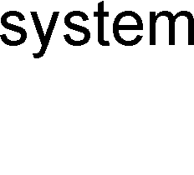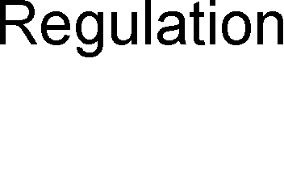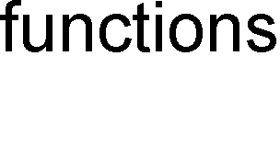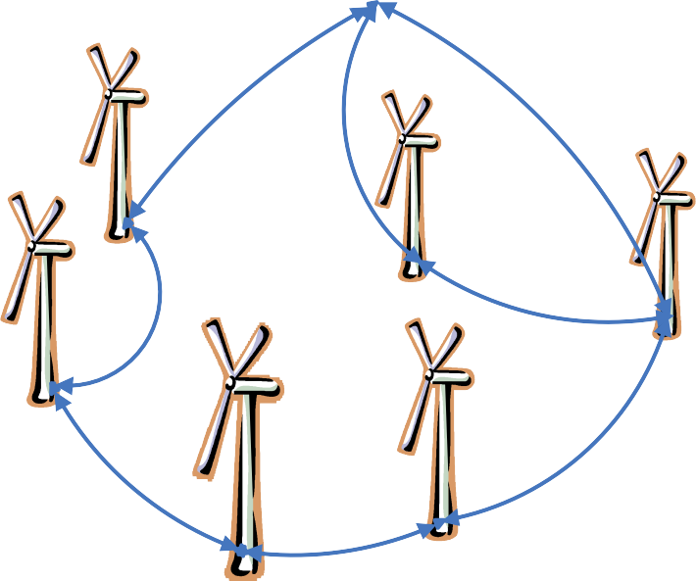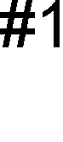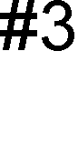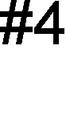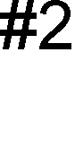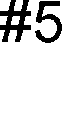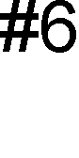

Visām iestatītās vērtības izmaiņām vai rīkojumiem par izejas maiņu jābūt apzīmogotiem ar laika zīmogu ar maksimālo precizitāti 10 ms, un tiem jāatsaucas uz UTC.

Vēja elektrostacijai jābūt aprīkotai ar aktīvās jaudas kontroles funkcijām, kas spēj kontrolēt vēja elektrostacijas piegādāto aktīvo jaudu pieslēguma punktā, izmantojot aktivācijas rīkojumus ar iestatītajiem punktiem.

Jābūt iespējai norādīt aktīvās jaudas iestatītos punktus ar izšķirtspēju 1 kW vai vairāk.

Pašreizējos parametru iestatījumus aktivizētajām aktīvās jaudas kontroles funkcijām nosaka elektroenerģijas piegādes uzņēmums sadarbībā ar pārvades sistēmas operatoru pirms nodošanas ekspluatācijā.

Ja publiskajā elektroenerģijas piegādes tīklā rodas frekvences novirzes, vēja elektrostacijai ir jāveicina tīkla stabilitāte, automātiski samazinot aktīvo jaudu pie tīkla frekvencēm, kas ir augstākas par fR. To sauc par frekvences reakciju.

Frekvences mērījumi jāveic ar precizitāti ± 10 mHz vai augstāku un standarta novirzi (1 𝜎) ± 5 mHz vai lielāku.

Jābūt iespējai iestatīt frekvences raksturlīknes funkciju 9. attēlā norādītajiem frekvences punktiem.

Jābūt iespējai iestatīt frekvenci fR uz jebkuru vērtību 50,00-52,001 Hz diapazonā ar 10 mHz vai lielāku precizitāti. Standarta fR vērtība ir 50,20 Hz. FR iestatījumu nosaka pārvades sistēmas operators.

Jābūt iespējai iestatīt lejupejošās regulēšanas samazinājumu uz jebkuru vērtību diapazonā no 2 līdz 12 % no Pn , un tas jāveic ar precizitāti ±10 % no Pn . Standarta samazinājuma vērtība ir 4 % no Pn . Šajā kontekstā samazinājums ir aktīvās jaudas izmaiņas kā tīkla frekvences funkcija. Droop ir izteikts procentos no elektrostacijas nominālās jaudas.

Frekvences reakcijas kontrole jāsāk ne vēlāk kā divas sekundes pēc frekvences izmaiņu konstatēšanas un jāpabeidz 15 sekunžu laikā.

Elektroapgādes uzņēmums, kura elektrotīklam ir pieslēgta elektrostacija, var koordinēt frekvences reakcijas uzsākšanu saistībā ar salas darbības režīma noteikšanas izslēgšanās laiku un tādējādi nodrošināt optimālu salas darbības režīma noteikšanas funkcionalitāti.

Ja publiskajā elektroenerģijas piegādes tīklā rodas frekvences novirzes, vēja elektrostacijai jāspēj nodrošināt frekvences regulēšanu, lai stabilizētu tīkla frekvenci (50,00 Hz).

Frekvences mērījumi jāveic ar precizitāti ± 10 mHz vai augstāku un standarta novirzi (1 𝜎) ± 5 mHz vai lielāku.

Kontrole jāsāk ne vēlāk kā 2 sekundes pēc frekvences maiņas konstatēšanas un jāpabeidz 15 sekunžu laikā.

Regulējot vēja elektrostacijas aktīvās jaudas samazinājumu zem Pmin , ir atļauta atsevišķu vēja turbīnu izslēgšana.

Regulējot vēja elektrostacijas aktīvo jaudu uz augšu, ir pieņemts, ka konstrukcijas ierobežojumi var palielināt regulēšanas laiku, ja regulēšana uz augšu pārsniedz 10 % no Pn.

Ja tīkla frekvences ir augstākas par f5 , vēja elektrostacijas augšupejošā regulēšanu nevar sākt, kamēr tīkla frekvence nav zemāka par f7 .

Jābūt iespējai aktivizēt frekvences vadības funkciju diapazonā no fmin līdz fmax.

Frekvences kontrolei, izmantojot jaunu parametru kopumu, jābūt iespējamai ne vēlāk kā 10 sekundes pēc rīkojuma par šī parametra maiņu saņemšanas.

Vēja elektrostacijai jābūt aprīkotai ar ierobežojošām funkcijām, t. i., papildu aktīvās jaudas kontroles funkcijām. Ierobežojošās funkcijas izmanto, lai izvairītos no sabiedriskā elektroapgādes tīkla nestabilitātes vai pārslodzes saistībā ar pārslēgšanos sabiedriskajā elektroapgādes tīklā, bojājumu situācijās vai tamlīdzīgi.

Absolūtās jaudas ierobežojums tiek izmantots, lai ierobežotu vēja elektrostacijas aktīvo jaudu līdz noteiktā punktā definētai maksimālās jaudas robežai pieslēguma punktā.

Absolūtās jaudas ierobežojumu galvenokārt izmanto, lai aizsargātu publisko elektroapgādes tīklu pret pārslodzi kritiskās situācijās.

Kontrole, izmantojot jaunu absolūtās jaudas ierobežojuma parametru, jāuzsāk divu sekunžu laikā un jāpabeidz ne vēlāk kā 10 sekunžu laikā pēc rīkojuma par parametra maiņu saņemšanas.

Delta jaudas ierobežojumu izmanto, lai ierobežotu vēja elektrostacijas aktīvo jaudu līdz vajadzīgai konstantai vērtībai proporcionāli iespējamajai aktīvajai jaudai.

Delta jaudas ierobežojumu parasti izmanto, lai izveidotu regulēšanas rezervi augšupejošas regulēšanas vajadzībām saistībā ar frekvences regulēšanu.

Kontrole, izmantojot jaunu delta jaudas ierobežojuma parametru, jāsāk divu sekunžu laikā un jāpabeidz ne vēlāk kā 10 sekunžu laikā pēc rīkojuma par parametra maiņu saņemšanas.

Griešanas ātruma ierobežojums tiek izmantots, lai ierobežotu maksimālo ātrumu, ar kādu var mainīt aktīvo jaudu, ja mainās vēja ātrums vai aktīvās jaudas iestatījumi.

Ramp rate ātruma ierobežojumu parasti izmanto sistēmas ekspluatācijas apsvērumu dēļ, lai novērstu aktīvās jaudas izmaiņu negatīvu ietekmi uz publiskā elektroapgādes tīkla stabilitāti.

Kontrole, izmantojot jaunu aktīvās jaudas pieauguma ātruma ierobežojuma parametru, jāsāk divu sekunžu laikā un jāpabeidz ne vēlāk kā 10 sekunžu laikā pēc rīkojuma par parametra maiņu saņemšanas.

Maksimālā standarta vērtība ramp rate ātruma ierobežojumam ir 100 kW/s. Aktīvās jaudas ierobežojuma funkciju pārskats ir parādīts 12. attēlā.

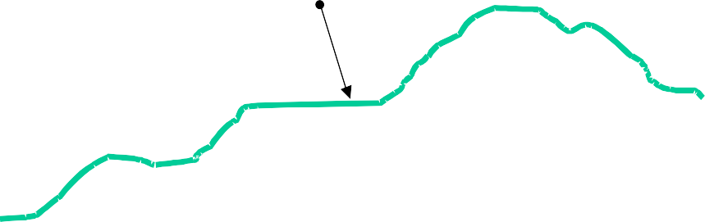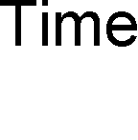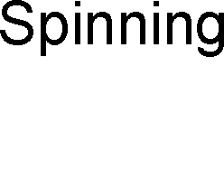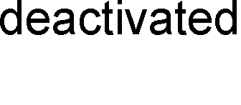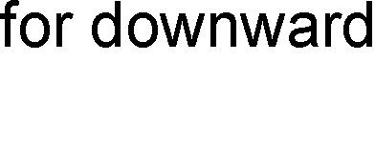

5.5. attēls Aktīvās jaudas ierobežojošo funkciju rasējums.

Vēja elektrostacijai jābūt aprīkotai ar reaktīvās jaudas un sprieguma kontroles funkcijām, kas spēj kontrolēt vēja elektrostacijas piegādāto reaktīvo jaudu pieslēguma punktā, un ar kontroles funkciju, kas spēj kontrolēt spriegumu sprieguma atskaites punktā, izmantojot aktivizācijas rīkojumus, kuros ir norādīto parametru iestatījuma punkti.

Konkrētas reaktīvās jaudas (Q) padeves, jaudas koeficienta un sprieguma kontroles funkcijas ir savstarpēji izslēdzošas, kas nozīmē, ka vienlaicīgi var aktivizēt tikai vienu no šīm trim funkcijām.

Jābūt iespējai iestatīt rampas ātrumu reaktīvās jaudas regulēšanai, izmantojot iestatītos punktus. Pēc noklusējuma regulēšanas rampas ātrumam jābūt 10 MVAr/s.

Pirms nodošanas ekspluatācijā elektroenerģijas apgādes uzņēmumam sadarbībā ar pārvades sistēmas operatoru jānosaka strāvas parametru iestatījumi reaktīvās jaudas un sprieguma kontroles funkcijām.

Q kontroles funkcija kontrolē reaktīvo jaudu neatkarīgi no aktīvās jaudas pieslēguma punktā.

Jebkura Q kontroles iestatītā punkta maiņa jāsāk divu sekunžu laikā un jāpabeidz ne vēlāk kā 30 sekunžu laikā pēc rīkojuma saņemšanas par iestatītā punkta maiņu.

Vēja elektrostacijai jāspēj saņemt Q iestatīto punktu ar precizitāti 1 kVAr.

Jaudas koeficienta vadība kontrolē reaktīvo jaudu proporcionāli aktīvajai jaudai pieslēguma punktā, kas 14. attēlā parādīta ar līniju ar konstantu gradientu.

Vēja elektrostacijai jāspēj saņemt jaudas koeficienta iestatīto vērtību ar izšķirtspēju 0,01.

Jebkura jaudas koeficienta iestatījuma maiņa jāsāk divu sekunžu laikā un jāpabeidz ne vēlāk kā 30 sekunžu laikā pēc rīkojuma saņemšanas par iestatījuma maiņu.

Kontroles funkcijai pabeigtas kontroles operācijas precizitāte 1 minūtes laikā nedrīkst novirzīties par vairāk nekā 2 % no Qn .

Sprieguma kontroles funkcija stabilizē spriegumu sprieguma atskaites punktā. Sprieguma kontrolei jābūt paredzētai norādītajam minimālā līdz maksimālā sprieguma iestatīšanas diapazonam ar precizitāti 0,5 % vai vairāk no nominālā sprieguma.

Jebkura sprieguma iestatītā punkta maiņa jāsāk divu sekunžu laikā un jāpabeidz ne vēlāk kā, 10 sekunžu laikā pēc rīkojuma saņemšanas mainīt iestatīto punktu.

Kontroles funkcijai pabeigtas kontroles operācijas precizitāte 1 minūtes laikā nedrīkst novirzīties par vairāk nekā 2 % no Qn .

Atsevišķai vēja elektrostacijai jāspēj veikt regulēšanu tās dinamiskajā diapazonā un sprieguma robežās ar konfigurētu droop.

Kad sprieguma kontrole ir sasniegusi vēja elektrostacijas dinamiskās konstrukcijas robežas, kontroles funkcijai ir jāgaida iespējamā kopējā kontrole no krāna pārslēdzēja vai citām sprieguma kontroles funkcijām.

Vēja elektrostacijai jābūt aprīkotai ar sistēmas aizsardzību - vadības funkciju, kas spēj ļoti ātri regulēt vēja elektrostacijas piegādāto aktīvo jaudu līdz vienam vai vairākiem iepriekš noteiktiem iestatītajiem punktiem, pamatojoties uz lejupejošu regulēšanas rīkojumu. Iestatītos punktus nosaka elektroenerģijas piegādes uzņēmums, nododot ekspluatācijā, ievērojot pārvades sistēmas operatora noteikto regulējumu.

Vēja elektrostacijai jābūt vismaz piecām dažādām konfigurējamām regulēšanas soļu iespējām.

Kā noklusējuma vērtības ir ieteicamas šādas regulēšanas darbības:

* Līdz 70 % no nominālās jaudas
* Līdz 50% no nominālās jaudas
* Līdz 40% no nominālās jaudas
* Līdz 25% no nominālās jaudas
* Līdz 0 % no nominālās jaudas, t. i., elektrostacija ir izslēgta, bet nav atvienota no tīkla.

Veicot lejupejošu regulēšanu, ir atļauts izslēgt atsevišķas vēja turbīnas.

Regulēšana jāsāk vienas sekundes laikā un jāpabeidz ne vēlāk kā 10 sekunžu laikā pēc rīkojuma par regulēšanu uz leju saņemšanas.

Ja sistēmas aizsardzībai tiek pasūtīta augšupejoša regulēšana, piemēram, no 4. (25 %) līdz 3. (40 %) pakāpei, ir pieļaujams ilgāks pasūtījuma izpildes laiks, ja to izraisa spēkstacijas vēja turbīnu vai citu spēkstacijas sastāvdaļu konstrukcijas ierobežojumi.

Atsevišķas vēja elektrostacijas vadības funkcijas ir jāsakārto prioritārā secībā. Pirmās prioritātes vadības funkcijai ir prioritāte pār otrās prioritātes vadības funkciju utt.

5.7. tabulā ir norādītas minimālās prasības aktīvās jaudas kontroles funkcijām četrās iekārtu kategorijās.

5.7. Tabula norādītas minimālās prasības aktīvās jaudas kontroles funkcijām.

|  |  |  |  |  |
| --- | --- | --- | --- | --- |
| Kategorija  Vadības funkcija | A2 | B | C | D |
| Frekvenču diapazons | X | X | X | X |
| Frekvences regulēšana | - | - | - | X |
| Absolūtās jaudas ierobežojums | X | X | X | X |
| Delta jaudas ierobežojums | - | - | - | X |
| Ramp rate ierobežojums | X | X | X | X |
| Sistēmas aizsardzība | - | - | X | X |

Jābūt iespējai aktivizēt/deaktivizēt kontroles funkciju, izmantojot rīkojumus.

Lejupejošu regulēšanu var veikt kā nepārtrauktu vai diskrētu regulēšanu. Diskrētās regulēšanas soļa lielumam jābūt ne lielākam par 25 % no nominālās jaudas 5.6. attēlā attēlotajā iekrāsotā apgabalā. Veicot lejupejošu regulēšanu, ir atļauta atsevišķu vēja turbīnu izslēgšana.

Vēja elektrostacijas nodošanas ekspluatācijā laikā ar pārvades sistēmas operatoru ir jāsaskaņo lejupejošā regulēšanas josla. Lejupejošās regulēšanas joslas platums var būt atkarīgs no vietējiem vēja apstākļiem.

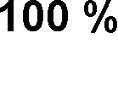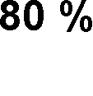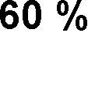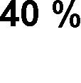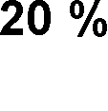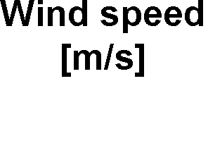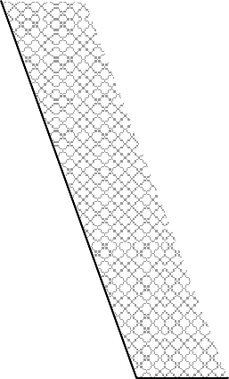

5.6. attēls Aktīvās jaudas lejupvērsta regulēšana pie liela vēja ātruma.

Attiecībā uz vēja elektrostacijām, uz kurām attiecas tiesību akti par kompensācijām saistībā ar lejupvērstiem regulēšanas rīkojumiem - skatīt E tirgus noteikumu pielikumu: Kompensācijas jūras vēja elektrostacijām, kurām ir pieprasīts veikt lejupvērstu regulēšanu", vēja elektrostacijas operatoram ir jāsniedz vismaz iepriekš minētajā tirgus regulējumā norādītā informācija.

Četru kategoriju vēja elektrostacijām, jābūt aprīkotām vismaz ar reaktīvās jaudas kontroles funkcijām, kas norādītas 5.8. tabulā.

5.8. Tabula reaktīvās jaudas kontroles funkcijas.

|  |  |  |  |  |
| --- | --- | --- | --- | --- |
| Kategorija  Vadības funkcija | A2 | B | C | D |
| Q kontrole | X | X | X | X |
| Jaudas koeficienta kontrole | X | X | X | X |
| Sprieguma kontrole | - | - | - | X |

Vēja elektrostacija jāprojektē tā, lai jaudas koeficienta intervāls 0,95 < jaudas koeficients < 1,0 tiktu ievērots, ja izejas jauda ir lielāka par 20 % no nominālās jaudas.

Ja vēja elektrostacija ir atvienota vai neražo aktīvo jaudu, tad reaktīvā jauda no elektrostacijas infrastruktūras nav jākompensē.

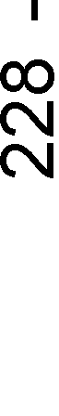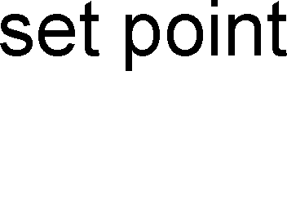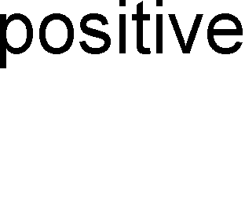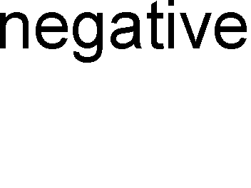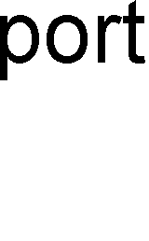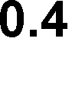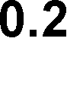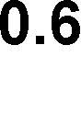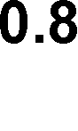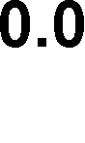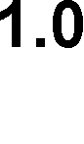

5.7. attēls Prasības reaktīvās jaudas piegādei attiecībā pret aktīvās jaudas līmeni U C B kategorijas vēja elektrostacijām.

Vēja elektrostacija jāprojektē tā, lai reaktīvās jaudas piegādes darba punkts varētu atrasties jebkurā vietā 5.7. attēlā iezīmētajā apgabalā.

Kontroles metode un iestatījumi jāsaskaņo ar elektroenerģijas piegādes uzņēmumu saskaņā ar pārvades sistēmas operatora noteikto regulējumu.

Spēkstacijas īpašniekam ir jākompensē spēkstacijas infrastruktūras reaktīvā jauda situācijās, kad vēja elektrostacija ir atvienota vai neražo aktīvo jaudu.

Kompensācija var notikt elektroenerģijas sistēmā, vienojoties ar elektroenerģijas piegādes uzņēmums.

Vēja elektrostacijas aizsargfunkciju mērķis ir aizsargāt vēja elektrostaciju un nodrošināt stabilu publisko elektroapgādes tīklu.

Vēja elektrostacijas īpašnieks ir atbildīgs par to, lai vēja elektrostacija būtu dimensionēta un aprīkota ar nepieciešamajām aizsardzības funkcijām, kas nodrošina, ka vēja elektrostacija:

* ir aizsargāta pret bojājumiem, kas radušies bojājumu un negadījumu dēļ publiskajā elektroapgādes tīklā.
* ir aizsargāta pret bojājumiem, ko izraisa fāzes maiņa.
* ir aizsargāta pret atslēgumiem vēja elektrostacijai nekritiskās situācijās.

Elektroenerģijas apgādes uzņēmumam vai pārvades sistēmas operatoram ir tiesības pieprasīt, lai pēc nodošanas ekspluatācijā tiktu mainītas aizsargfunkciju iestatījumu vērtības, ja tiek konstatēts, ka tas ir svarīgi publiskā elektroapgādes tīkla darbībai.

Pēc vēja elektrostacijas atvienošanas bojājuma dēļ sabiedriskajā elektrotīklā vēja elektrostacija automātiski jāatvieno ne agrāk kā trīs minūtes pēc tam, kad spriegums un frekvence atkal atbilst normālās darbības nosacījumiem.

Vēja elektrostaciju, kas tika atvienota ar ārēju signālu pirms bojājuma rašanās publiskajā elektrotīklā, nedrīkst pieslēgt no jauna, kamēr ārējais signāls nav novērsts un kamēr spriegums un frekvence atkal neatbilst noteiktajiem normālās darbības nosacījumiem.

Pēc elektrostacijas īpašnieka pieprasījuma elektroapgādes uzņēmumam jānorāda lielākā un mazākā īsslēguma strāva, ko var sagaidīt pieslēguma punktā, kā arī jebkura cita informācija par publisko elektroapgādes tīklu, kas nepieciešama vēja elektrostacijas aizsargfunkciju noteikšanai.

Vēja elektrostacijas aizsardzības funkcijām un ar tām saistītajiem iestatījumiem jābūt tādiem, kā norādīts apakšsadaļās. Iestatījumus, kas atšķiras no norādītajām iestatījumu vērtībām, piemēram, vietējo pārspriegumu problēmu gadījumā, drīkst izmantot tikai ar elektroenerģijas piegādes uzņēmuma atļauju.

Vēja elektrostacija ir jāatvieno vai jāizslēdz, ja mērīšanas signāls novirzās no nominālās vērtības vairāk nekā iestatījums.

Norādītais nostrādes laiks ir mērīšanas periods, kura laikā nostrādes nosacījumam ir jābūt pastāvīgi izpildītam, lai aizsardzības funkcija varētu izdot nostrādes signālu.

**A2 kategorijas vēja elektrostacijas**

Aizsardzības funkcijām ar attiecīgajiem darbības iestatījumiem un izslēgšanās laikiem jābūt tādiem, kā parādīts turpmāk tabulā.

5.9. tabula Prasības A2 kategorijas vēja elektrostacijām.

|  |  |  |  |  |  |  |
| --- | --- | --- | --- | --- | --- | --- |
| Aizsardzības funkcija | Simbols | Iestatīšana | | Ilgums | | Standarta vērtība |
| Pārspriegums (2. solis) | U>> | 1.15 ⋅Un | V | 200 | ms | 200 ms |
| Pārspriegums (1. solis) | U> | 1.10 ⋅Un | V | 60 | s | 60 s |
| Zemspriegums (1. solis) | U< | 0.85 ⋅Un | V | 10...60 | s | 50 s |
| Zemspriegums (2. solis) | U<< | 0.80 ⋅Un | V | 100...200 | ms | 100 ms |
| Pārmērīga frekvence | f> | 52.0 | Hz | 200 | ms | 200 ms |
| Zemas frekvences | f< | 47.0 | Hz | 200 | ms | 200 ms |
| Biežuma maiņa | df/dt | ±2.5 | Hz/s | 50...100 | ms | 80 ms |

**B kategorijas vēja elektrostacijas**

Aizsardzības funkcijām ar attiecīgajiem darbības iestatījumiem un nostrādāšanas laikiem jābūt tādiem, kā parādīts turpmāk tabulā.

5.10. tabula Prasības B kategorijas vēja elektrostacijām.

|  |  |  |  |  |  |  |
| --- | --- | --- | --- | --- | --- | --- |
| Aizsardzības funkcija | Simbols | Iestatīšana | | Ilgums | | Standarta vērtība |
| Pārspriegums (2. solis) | U>> | 1.15 ⋅Un | V | 200 | ms | 200 ms |
| Pārspriegums (1. solis) | U> | 1.10 ⋅Un | V | 60 | s | 60 s |
| Zemspriegums (1. solis) | U< | 0.90 ⋅Un | V | 10...60 | s | 10 s |
| Pārmērīga frekvence | f> | 52 | Hz | 200 | ms | 200 ms |
| Zemas frekvences | f< | 47 | Hz | 200 | ms | 200 ms |
| Biežuma maiņa | df/dt | ±2.5 | Hz/s | 50...100 | ms | 80 ms |

**C kategorijas vēja elektrostacijas**

Aizsardzības funkcijām ar attiecīgajiem darbības iestatījumiem un nostrādāšanas laikiem jābūt tādiem, kā parādīts turpmāk tabulā.

5.11. tabula Prasības C kategorijas vēja elektrostacijām.

|  |  |  |  |  |  |  |
| --- | --- | --- | --- | --- | --- | --- |
| Aizsardzības funkcija | Simbols | Iestatīšana | | Ilgums | | Standarta vērtība |
| Pārspriegums (3. solis) | U>>> | 1.20 ⋅Un | V | 0...100 | ms | 100 ms |
| Pārspriegums (2. solis) | U>> | 1.15 ⋅Un | V | 100...200 | ms | 200 ms |
| Pārspriegums (1. solis) | U> | 1.10 ⋅Un | V | 60 | s | 60 s |
| Zemspriegums (1. solis) | U< | 0.90 ⋅Un | V | 10...60 | s | 10 s |
| Pārmērīga frekvence | f> | 52 | Hz | 200 | ms | 200 ms |
| Zemas frekvences | f< | 47 | Hz | 200 | ms | 200 ms |
| Biežuma maiņa | df/dt | ±2.5 | Hz/s | 50...100 | ms | 80 ms |

**D kategorijas vēja elektrostacijas**

Aizsardzības funkcijām ar attiecīgajiem darbības iestatījumiem un nostrādāto laiku jābūt tādām, kā parādīts turpmāk tabulā.

5.12. tabula Prasības D kategorijas vēja elektrostacijām.

|  |  |  |  |  |  |  |
| --- | --- | --- | --- | --- | --- | --- |
| Aizsardzības funkcija | Simbols | Iestatīšana | | Ilgums | | Standarta vērtība |
| Pārspriegums (3. solis) | U>>> | 1.20 ⋅Un | V | 0...100 | ms | 100 ms |
| Pārspriegums (2. solis) | U>> | 1.15 ⋅Un | V | 100...200 | ms | 200 ms |
| Pārspriegums (1. solis) | U> | 1.10 ⋅Un | V | 60 | s | 60 s |
| Zemspriegums (1. solis) | U< | 0.90 ⋅Un | V | 10...60 | s | 10 s |
| Pārmērīga frekvence | f> | 52 | Hz | 200 | ms | 200 ms |
| Zemas frekvences | f< | 47 | Hz | 200 | ms | 200 ms |
| Biežuma maiņa | df/dt | ±2.5 | Hz/s | 50...100 | ms | 80 ms |

Lai nodrošinātu publiskā elektroapgādes tīkla darbību, elektrostacijai jābūt sagatavotai datu apmaiņai starp vēja turbīnu operatoru un pārvades sistēmas operatoru, kā arī elektroapgādes uzņēmumu elektrostacijas sakaru saskarnē saskaņā ar regulu.

A2 kategorijas vēja elektrostacijām jābūt gatavām saņemt ārēju palaišanas signālu ("gatavs palaišanai") un ārēju apturēšanas signālu. Paredzams, ka ārējie signāli ir impulsu signāli.

B kategorijas vēja elektrostacijām jābūt gatavām saņemt ārēju palaišanas signālu ("gatavs palaišanai") un ārēju apturēšanas signālu.

Šiem signāliem jābūt pieejamiem, izmantojot terminālu joslu vai PCOM saskarnē, izmantojot komandas.

C un D kategorijas vēja elektrostacijām jāspēj apmainīties informāciju PCOM saskarnē.

Signāliem jābūt pieejamiem PCOM saskarnē, izmantojot komandas.

Jābūt iespējai iegūt pareizus mērījumus un uzturēt datu saziņu visās situācijās, tostarp tad, kad vēja elektrostacijas ir izslēgtas un tīkls nedarbojas.

Vietējai rezerves elektroapgādei jānodrošina vismaz attiecīgo mērījumu un datu reģistrēšana un vēja elektrostacijas vadības un monitoringa sistēmas kontrolēta izslēgšana. Reģistrēšana saistībā ar izslēgšanu jāveic minūšu līmenī.

Visi mērījumi un dati, kas attiecas uz reģistrēšanu un analīzi, jāreģistrē ar laika zīmēm un ar tādu precizitāti, kas nodrošina, ka šādus mērījumus un datus var savstarpēji salīdzināt un salīdzināt ar līdzīgiem ierakstiem publiskajā elektroenerģijas piegādes tīklā. Laika zīmogiem jāatsaucas uz UTC ar 10 ms precizitāti un 1 ms vai lielāku precizitāti.

Informācija par vēja elektrostaciju jānorāda, jāmodelē un jāsagrupē, kā norādīts IEC 61400-25 standartu sērijā, IEC 61400-25-1, IEC 61400-25-2 un IEC 61400-25-3.

Vēja spēkstacijai informācijas apmaiņa jāīsteno ar protokolu kopu, kā norādīts IEC 61400-25-4 un IEC 60870-5-104 .

Protokolus jākonfigurē tā, lai vēja elektrostacija varētu sazināties vismaz ar divām galvenajām komunikācijas vienībām.

Galīgais risinājums jāsaskaņo ar pārvades sistēmas operatoru.

Pārvades sistēmas operatoram un elektroenerģijas piegādes uzņēmumam jābūt pieejamai datu saziņai ar elektrostaciju elektrostacijas sakaru saskarnē, ko dēvē par PCOM.

Šajā iedaļā norādītajai informācijai, mērījumu signāliem un aktivizēšanas iespējām jābūt noteiktām un pieejamām attiecīgajām pusēm, kā norādīts attiecībā uz atsevišķiem iekārtu izmēriem turpmākajās iedaļās.

Atsevišķu funkciju aktivizēšanai iekārtās un konkrētu parametru konfigurācijai jāatbilst tehniskajos noteikumos noteiktajām prasībām.

Konkrētas prasības attiecībā uz informācijas un signālu apjomu ir norādītas turpmākajās iedaļās par atsevišķām iekārtu kategorijām.

A2 kategorijas vēja elektrostacijām tiešsaistes saziņa nav nepieciešama.

Lai nodrošinātu piegādes drošību, pārvades sistēmas operatoram vienmēr jāspēj aktivizēt vai deaktivizēt nepieciešamās vadības funkcijas, izmantojot arī iestatītos punktus un aktivizācijas komandas, lai mainītu pašreizējos funkciju iestatījumus.

Prasības bojājumu gadījumu reģistrēšanai publiskajā elektroenerģijas piegādes tīklā attiecas uz D kategorijas vēja elektrostacijām.

Reģistrēšana jāveic, izmantojot elektronisko aprīkojumu, ko var konfigurēt vismaz tā, lai pieslēguma punktā reģistrētu attiecīgos incidentus attiecībā uz turpmāk minētajiem signāliem, ja sabiedriskajā elektroapgādes tīklā rodas bojājumi.

Pieslēguma punktā iekārtas īpašniekam jāuzstāda vismaz reģistrēšanas iekārtas, kas spēj reģistrēt:

* Vēja elektrostacijas katras fāzes spriegums
* Vēja elektrostacijas strāva katrā fāzē
* Vēja elektrostacijas aktīvā jauda (var aprēķināt vērtības)
* Reaktīvā jauda vēja elektrostacijai (var aprēķināt vērtības)
* Vēja elektrostacijas frekvence.

Elektroenerģijas piegādes uzņēmumam un pārvades sistēmas operatoram ir tiesības jebkurā laikā pieprasīt attiecīgo informāciju par vēja elektrostaciju. Izdevumi, kas saistīti ar šādiem pieprasījumiem, jāsedz elektrostacijas īpašniekam.

Pārvades sistēmas operators var pieprasīt par vēja elektrostaciju savāktos mērījumu datus un bojājumu reģistratora datus par laikposmu līdz trim mēnešiem atpakaļ.

Elektroenerģijas apgādes uzņēmumam un pārvades sistēmas operatoram ir tiesības jebkurā laikā pieprasīt, lai vēja elektrostacija pārbauda un dokumentē tās darbību.atbilstību šīs regulas noteikumiem. Šāds pieprasījums jāpamato ar mērījumu datiem un/vai aprēķiniem, ko norādījis elektroenerģijas piegādes uzņēmums vai pārvades sistēmas operators.

*Verifikācija un dokumentācija*

Iekārtas īpašnieks ir atbildīgs par to, lai nodrošinātu, ka vēja elektrostacija atbilst šiem tehniskajiem noteikumiem, un par prasību ievērošanas dokumentēšanu.

Elektroenerģijas apgādes uzņēmumam un pārvades sistēmas operatoram ir tiesības jebkurā laikā pieprasīt pārbaudi un dokumentāciju par to, ka vēja elektrostacija atbilst šo noteikumu prasībām.

5.13. tabula Nepieciešamā dokumentācija, kas jāiesniedz par dažādām iekārtu kategorijām

|  |  |  |  |  |
| --- | --- | --- | --- | --- |
| Kategorija  Dokumentācija | A2**) | B | C | D |
| Aizsardzības funkcijas | X | X | X | X |
| Vienas rindas attēlojums | X | X | X | X |
| Enerģijas kvalitāte | X | X | X | X |
| Sprieguma kritums | - | X | X | X |
| PQ diagramma | - | - | X | X |
| Signālu saraksts | - | - | X | X |
| Dinamiskās simulācijas modelis | - | X | X | X |
| Pārbaudes ziņojums | - | - | X | X |

X: jāiesniedz dokumentācija.

Aizsardzības funkciju dokumentācija ir releju konfigurāciju saraksts, kas piemērojams nodošanas ekspluatācijā laikā. Šīs vērtības ir jānorāda dokumentācijā.

Vienlīniju attēlojums ir rasējums, kurā parādītas galvenās iekārtas sastāvdaļas un to savstarpējie elektriskie savienojumi. Shēmā jānorāda vismaz aizsargfunkciju un mērīšanas punktu atrašanās vieta.

Elektroenerģijas kvalitāte ir parametru kopums, kas raksturo piegādātās enerģijas kvalitāti. Pārbaudes ziņojumā jādokumentē.

Sprieguma kritums ir spēkstacijas spēja saglabāt savienojumu ar elektroenerģijas sistēmu sprieguma krituma laikā. Iekārtas spēja saglabāt savienojumu ar elektrotīklu jādokumentē, izmantojot iesniegto elektriskās simulācijas modeli. Kā alternatīvu var iesniegt tipa testa datus, kas pierāda, ka prasības ir izpildītas.

PQ diagramma ir attēls, kas ilustrē spēkstacijas īpašības un spēju piegādāt reaktīvo jaudu atkarībā no spēkstacijas spējas piegādāt aktīvo jaudu.

Mērījumiem jāparāda, ka ir izpildītas prasības. Kā alternatīvu var iesniegt tipa testa datus, kas pierāda, ka prasības ir izpildītas.

Signālu saraksts ir to signālu/informācijas saraksts, ar kuriem jāapmainās pusēm, kas kontrolē un uzrauga iekārtu.

"Dinamiskās simulācijas modelis" ir iekārtas elektrisko īpašību un ierobežojumu modelis.

"Pārbaudes ziņojums" ir pabeigto testu ziņojums/dokumentācija, kas apliecina, ka nepieciešamās funkcijas ir īstenotas un darbojas, kā paredzēts, izmantojot konfigurētos parametrus.

Dokumentācijas prasības - A2 kategorijas vēja elektrostacijām Dokumentācijas prasības A2 kategorijas elektrostacijām ir sadalītas šādās divās iedaļās.

Ja iekārta vai iekārtas komponenti nav iekļauti pozitīvajā sarakstā, ne vēlāk kā trīs mēnešus pirms nodošanas ekspluatācijā elektroenerģijas piegādes uzņēmumam apstiprināšanai jāiesniedz šādi dokumenti:

* aizpildīts dokumentācijas pielikums kam pievienoti šādi dokumenti:
* CE atbilstības deklarācijas iekārtām un sastāvdaļām
* Tehniskā dokumentācija, kas apliecina, ka papildinājumā sniegtās atbildes ir pareizas.

Dokumentācijas prasības - B kategorijas vēja elektrostacijas elektrostacijai ir nepieciešama šāda dokumentācija:

* Aizsardzības funkcijas
* Vienas rindas attēlojums
* Enerģijas kvalitāte
* Sprieguma kritums
* Dinamiskās simulācijas modelis.
* Dokumentācijas pielikums

Dokumentācijas prasības - C kategorijas vēja elektrostacijas Iesniedzamajai dokumentācijai jābūt vēja elektrostacijas provizorisko datu veidā, kas jānosūta elektroenerģijas piegādes uzņēmumam ne vēlāk kā trīs mēnešus pirms nodošanas ekspluatācijā.

Dokumentācija jāaizpilda ar konkrētiem datiem par visu vēja elektrostaciju un jānosūta elektroenerģijas piegādes uzņēmumam ne vēlāk kā trīs mēnešus pēc nodošanas ekspluatācijā. Nepieciešamajā dokumentācijā ietilpst šādi dokumenti:

* Aizsardzības funkcijas
* Vienas rindas attēlojums
* Enerģijas kvalitāte
* Sprieguma kritums
* PQ diagramma
* Signālu saraksts
* Dinamiskās simulācijas modelis
* Pārbaudes ziņojums.
* Dokumentācijas pielikumu

Dokumentācijas prasības - D kategorijas vēja elektrostacijas Iesniedzamajai dokumentācijai jābūt provizorisku datu veidā par vēja elektrostaciju, kas jānosūta elektroenerģijas piegādes uzņēmumam ne vēlāk kā trīs mēnešus pirms nodošanas ekspluatācijā.

Dokumentācija jāaizpilda ar konkrētiem datiem par visu vēja elektrostaciju un jānosūta elektroenerģijas piegādes uzņēmumam ne vēlāk kā trīs mēnešus pēc nodošanas ekspluatācijā. Nepieciešamajā dokumentācijā ietilpst šādi dokumenti:

* Aizsardzības funkcijas
* Vienas rindas attēlojums
* Enerģijas kvalitāte
* Sprieguma kritums
* PQ diagramma
* Signālu saraksts
* Dinamiskās simulācijas modelis
* Pārbaudes ziņojums.
* Dokumentācijas pielikums

Elektriskās simulācijas modelis

Šajā iedaļā minētās prasības attiecas uz visām B, C un D kategorijas vēja elektrostacijām.

Lai analizētu publisko elektroenerģijas piegādes tīklu, pārvades sistēmas operators regulāri uztur un paplašina simulācijas modeļus, jo tīklam tiek pieslēgtas jaunas vēja elektrostacijas.

Simulācijas modeļus izmanto, lai analizētu pārvades un sadales tīklu dinamiskās īpašības, tostarp stabilitāti.

No projektēšanas posma līdz pārbaudes posmam elektrostacijas īpašniekam ir jāinformē pārvades sistēmas operators, ja provizoriskos datus vairs nevar uzskatīt par tādiem, kas raksturo galīgi ekspluatācijā nodoto vēja elektrostaciju.

Iekārtas īpašniekam jāiesniedz pārvades sistēmas operatoram norādītie simulācijas modeļi.

Saskaņā ar Dānijas Elektroenerģijas apgādes likuma 84.a pantu pārvades sistēmas operatoram ir pienākums ievērot konfidencialitāti, ja runa ir par komerciāli svarīgu informāciju.

Simulācijas modeļus pārvades sistēmas operatoram var nosūtīt tieši vēja turbīnu ražotājs.

Iekārtas īpašnieks ir atbildīgs par to, lai pareizajā laikā tiktu iesniegts pareizais datu apjoms.

Simulācijas modeļa prasības

Visas vēja elektrostacijas imitācijas modelim dinamiski jāapraksta elektriskās īpašības, kas redzamas no publiskā elektroenerģijas piegādes tīkla.

Simulācijas modelis ir jāsagatavo bloku diagrammu veidā, kas, izmantojot galvenokārt loģiskās un matemātiskās funkcijas, galvenokārt pārneses funkcijas Laplace/z apgabalā, apraksta vēja elektrostacijas īpašības.

Simulācijas modelim jāpievieno modeļa apraksti, kas ietver vismaz modeļa galveno elementu funkciju aprakstus un detalizētus atsevišķu modeļa sastāvdaļu un saistīto modeļa parametru aprakstus.

Simulācijas modelis, kas sastāv no kompilēta koda, ir pieņemams ar nosacījumu, ka ir pievienots avota kods.

Simulācijas modelis ar šifrētām daļām netiks pieņemts, jo pārvades sistēmas operatoram ir jāspēj iekļaut elektrostacijas modeli publiskā elektroenerģijas piegādes tīkla modelēšanā.

Simulācijas modelī jāiekļauj visas 5. iedaļā prasītās vadības funkcijas.

Imitācijas modelī jāiekļauj visas aizsardzības funkcijas, kuras var aktivizēties visu attiecīgo incidentu un bojājumu laikā publiskajā elektroapgādes tīklā, kā prasīts 6. iedaļā.

Jābūt iespējai izmantot simulācijas modeli, lai simulētu vidējās ģeometriskās vērtības sinhronajā sistēmā (pozitīvā secība).

Jābūt iespējai izmantot simulācijas modeli, lai simulētu RSM vērtības atsevišķās fāzēs asimetrisku incidentu un bojājumu laikā publiskajā elektroenerģijas piegādes tīklā.

Simulācijas modeli jāspēj izmantot vismaz 47-53 Hz frekvenču diapazonā un 0,0-1,4 pu sprieguma diapazonā.

Simulācijas modelim jāspēj aprakstīt dinamisko atbildi no vēja elektrostacijas vismaz 30 sekundes pēc jebkura incidenta un bojājuma publiskajā elektroenerģijas piegādes tīklā.

Jābūt iespējai inicializēt imitācijas modeli tieši, pamatojoties uz slodzes plūsmas risinājumu, bez turpmākām iterācijām.

Simulācijas modelim jābūt skaitliski stabilam un jāspēj izmantot skaitliskos vienādojumu risinātājus ar mainīgu parauga garumu.

Simulācijas modeļa verifikācija:

Ja modeli nepārbauda akreditēts institūts, elektrostacijas īpašniekam ne vēlāk kā trīs mēnešus pēc vēja elektrostacijas nodošanas ekspluatācijā jāiesniedz mērījumi, kurus pārvades sistēmas operators var izmantot, lai pārbaudītu visas elektrostacijas simulācijas modeli.

Visas vēja elektrostacijas simulācijas modelis ir jāpārbauda visiem vadības veidiem.

Verifikācijas testu praktiskā veikšana jānosaka ne vēlāk kā trīs mēnešus pirms vēja elektrostacijas galīgās nodošanas ekspluatācijā, pamatojoties uz elektrostacijas īpašnieka priekšlikumu un sadarbībā ar pārvades sistēmas operatoru.

Iekārtas īpašnieks ir atbildīgs par visu verifikācijas testu veikšanu, kā arī par mērīšanas iekārtām, datu reģistrētājiem un personālu.

Mērījumi, kas izmantoti, lai pārbaudītu visas vēja elektrostacijas simulācijas modeli, elektrostacijas īpašniekam jādokumentē ziņojumā, kurā ir sīki aprakstīts katrs atsevišķs tests.

Simulācijas modeļa verifikācijai izmantotie laikrindu mērījumi jāpievieno verifikācijas ziņojumam COMTRADE formātā.

Simulācijas modeļa prasības - A2 kategorijas vēja elektrostacijas

A2 kategorijas vēja turbīnām nav nepieciešams imitācijas modelis vai vēja elektrostacijas.

Prasības imitācijas modelim - B kategorijas vēja elektrostacijas

Pārvades sistēmas operatoram ir jāspēj izstrādāt dinamisko simulācijas modeli publiskajam elektroenerģijas piegādes tīklam, un šim nolūkam pārvades sistēmas operatoram ir jāzina izmantoto vēja turbīnu simulācijas modelis.

Ne vēlāk kā trīs mēnešus pēc nodošanas ekspluatācijā elektrostacijas īpašniekam jāiesniedz izmantoto vēja turbīnu simulācijas modelis.

Prasības imitācijas modelim - C kategorijas vēja elektrostacijas

Pārvades sistēmas operatoram ir nepieciešams visas vēja elektrostacijas dinamiskās simulācijas modelis.

Ne vēlāk kā trīs mēnešus pēc nodošanas ekspluatācijā elektrostacijas īpašniekam jāiesniedz visas vēja elektrostacijas simulācijas modelis, tostarp vēja elektrostacijas kontrolieris, ja tāds ir.

Vēja spēkstacijas kontroliera un atsevišķu vēja turbīnu simulācijas modeļu saturam un detalizācijas līmenim jābūt tādam, lai tos varētu viegli integrēt un pēc tam parādīt kā vienu pilnībā funkcionālu simulācijas modeli, kā prasīts 9.1. iedaļā.

Simulācijas modelis ir jāpārbauda, kā norādīts 9.2. iedaļā. Iekārtas īpašniekam pēc pieprasījuma jāsniedz iekārtas infrastruktūras dati.

Prasības simulācijas modelim - D kategorijas vēja elektrostacijas

Pārvades sistēmas operatoram ir nepieciešams visas vēja elektrostacijas dinamiskās simulācijas modelis.

Ne vēlāk kā trīs mēnešus pēc nodošanas ekspluatācijā elektrostacijas īpašniekam jāiesniedz visas vēja elektrostacijas, tostarp vēja elektrostacijas kontroliera un elektrostacijas infrastruktūras, simulācijas modelis.

Vēja spēkstacijas kontroliera un atsevišķu vēja turbīnu simulācijas modeļu saturam un detalizācijas līmenim jābūt tādam, lai tos varētu viegli integrēt un pēc tam parādīt kā vienu pilnībā funkcionālu simulācijas modeli.

Datu apjomam un detalizācijas pakāpei attiecībā uz komponentiem un daļām, kas veido daļu no iekārtas infrastruktūras, arī jānodrošina iespēja izveidot vienu pilnībā funkcionējošu simulācijas modeli.

* 1. **PUBLISKAIS IEPIRKUMS VĒJU TURBĪNU IEGĀDEI DĀNIJĀ**

Dānijas enerģētikas aģentūra veic vēja turbīnu sertifikāciju. Dānijas vēsturē lielākā jūras vēja elektrostaciju iepirkuma sistēma ir izstrādāta. 2023. gada 30. maijā plašs Dānijas parlamenta vairākums panāca vienošanos, kas nosaka sistēmu Dānijas jūras vēja enerģijas jaudas palielināšanai līdz 9 GW līdz 2030. gadam.

Dānija ir izstrādājusi sistēmu, kas paredz līdz 2030. gadam paplašināt jūras vēja enerģijas ražošanas jaudu līdz 9 GW, un šī jauda varētu pieaugt līdz 14 GW vai pat vairāk, ja jūras vēja elektrostaciju uzstādītāji izmantos iespēju pilnībā izbūvēt piešķirtās teritorijas. Kad šie vēja parki sāks darboties, tie varētu piegādāt zaļo enerģiju aptuveni 14 miljoniem Dānijas un Eiropas mājsaimniecību un nodrošināt enerģiju Power-to-X produktiem, piemēram, zaļajam ūdeņradim.

Tā kā jūras vēja enerģijas tirgus pēdējo gadu laikā ir kļuvis daudz izdevīgāks, vienošanās cenšas nodrošināt, ka arī Dānijas sabiedrība kopumā gūst labumu no Dānijas ūdeņos radītajiem ienākumiem. Tas tiek panākts, apvienojot piedāvājumu dalībnieku koncesijas maksu ar plānoto valsts 20 procentu līdzdalību iepirkumos.

Pašlaik Dānijas ūdeņos kopējā jūras vēja turbīnu jauda ir 2.3 GW. Ar šo jauno sistēmu un papildu vienošanos par 6 GW jūras vēja enerģijas un 3 GW Bornholmas Enerģijas salas iepirkumiem tiek izveidots pamats nākamajiem 9 GW jūras vēja enerģijas iepirkumiem. Dānijas Enerģētikas aģentūra aktīvi strādā pie vienošanās prasību pārveidošanas pārredzamos iepirkuma nosacījumos un rīko tirgus dialogu ar mērķi iegūt atsauksmes par iepirkuma materiālu.

Jūras vēja elektrostacijām Nordsøen I, Kriegers Flak II un Kattegat II ir dota iespēja brīvi pārvaldīt, kas nozīmē, ka var uzstādīt vairāk jūras vēja elektrostaciju, nekā politiski vienojies. Tas nozīmē, ka kopējā jauda var sasniegt 14 GW un pat vairāk, veicinot Dānijas mērķu sasniegšanu saistībā ar atjaunojamo enerģijas avotu izmantošanu un tās pāreju uz zaļāku enerģijas patēriņu.

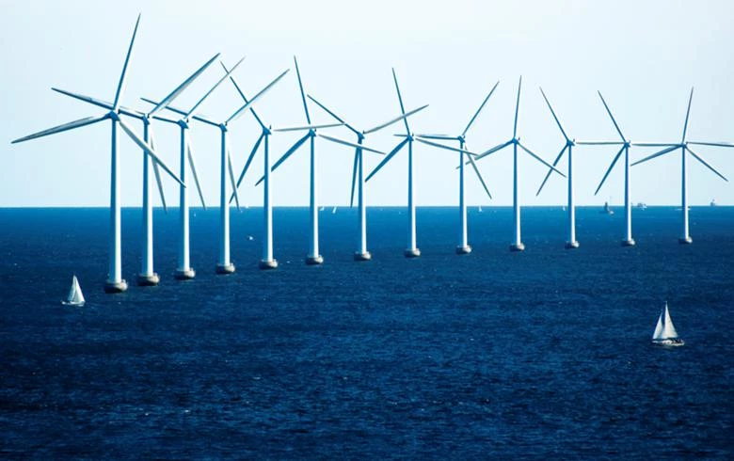

6.1.attēls Jūras vēja turbīnas Dānijā.

Autors: CGP Grey. Licence: Creative Commons, Atzīšana 2.0 Vispārīga.

Dānijas valdība ir izraudzījusies vietu pie Nissum Fjord Jūtlandes rietumu piekrastē Ziemeļjūrā kā atrašanās vietu pirmajam no trim 800 MW jūras vēja parkiem, kas tiks iedarbināti līdz 2030. gadam.

Paziņojums tika izdots pēc tam, kad pagājušajā vasarā Dānijas valdība panāca vienošanos ar visām valsts Parlamenta partijām par vismaz 2,400 MW jūras vēja enerģijas jaudas pievienošanu, atbalstot Dānijas nacionālo mērķi līdz 2030. gadam pilnībā segt savu elektroenerģijas patēriņu ar atjaunojamo enerģiju un sasniegt 50% atjaunojamo enerģijas mērķi 2030. gadā.

Pirmajam no trim ierosinātajiem parkiem, kas būs Dānijas lielākais jūras vēja parks, tiks dots nosaukums Thor, un šogad tam tiks rīkots konkurss, ceturtdien paziņoja Enerģētikas, komunālo pakalpojumu un klimata ministrija. Parks tiks pieslēgts tīklam starp 2024. un 2027. gadu.

Paziņojumā teikts, ka konkrētā vieta pie Nissum Fjord tika izvēlēta “tāpēc, ka atrašanās vieta 20 km ārpus ūdens dod dāņiem visvairāk zaļās enerģijas par naudu”. Vēl viena potenciāla atrašanās vieta bija Kriegers Flak jūras vēja zona Baltijas jūrā.

800 MW projekta būvniecības fāze paredzēta 8,200 darbvietu radīšanai. Darbībā esošais milzīgais vēja parks varēs ražot elektrību aptuveni 800,000 Dānijas mājsaimniecībām.

**Iepirkums vēju turbīnām**

Dānijas Enerģētikas aģentūra strādā, lai nodrošinātu Dānijas pilsoņiem un uzņēmumiem rentablu, labu un stabilu elektroenerģijas, gāzes, siltuma, ūdens un telekomunikāciju piegādi, kā arī atkritumu apsaimniekošanu.

Dānijas Enerģētikas aģentūra ir atbildīga par visu enerģētikas nozares vērtību ķēdi no enerģijas ražošanas un energoapgādes līdz enerģijas patēriņam, energoefektivitātei un energotaupībai, kā arī enerģētikas ekonomikai un tehnoloģiju uzraudzībai. Mēs esam atbildīgi arī par komunālo pakalpojumu nozares ekonomiskās efektivitātes atbalstīšanu, kas papildus enerģijai ietver ūdeni, atkritumus un telekomunikācijas, tostarp lietotāju attiecības, universālo pakalpojumu un statistiku telekomunikāciju jomā, kā arī ūdensapgādes regulēšanu un atkritumu apsaimniekošanu.

Dānijas Enerģētikas aģentūra ir atbildīga par to, lai Dānijas enerģētikas un piegādes tiesību akti atbalstītu vēlamo attīstību, un veic pastāvīgu attīstības analīzi un novērtējumus valsts un starptautiskā līmenī.

Dānijas Enerģētikas aģentūra pārstāv Dānijas intereses enerģētikas un piegādes jomā ES un, mērķtiecīgi sadarbojoties ar atsevišķām valstīm un starptautiskām iestādēm, Dānijas eksporta uzņēmumu labā cenšas izplatīt Dānijas pieredzi enerģētikas pārkārtošanas jomā.

Dānijas Enerģētikas aģentūra tika izveidota 1976. gadā, un tā ir aģentūra, kas atrodas Enerģētikas, komunālo pakalpojumu un klimata ministrijas pakļautībā.

Iepirkums tiek veikts saskaņā ar Dānijas Publisko iepirkumu likumu, materiāli pieejami TED website.

Iepirkums veikts 2020.gadā.

Iepirkuma nosaukums: Thor Offshore Wind Farm Tender

CPV: 45000000 Celtniecības darbi

Līguma ilgums: 408 mēneši

Dalības nosacījumi:

**Atlases prasības:**

Dānijas iepirkuma procesā atlases kritēriji un to apraksts ir rūpīgi definēti, lai nodrošinātu pieteikuma atbilstību ekonomiskajiem un finansiālajiem standartiem.

Šie kritēriji ir šādi:

* Eiropas Vienotā Iepirkuma Dokumenta (EVĪD) Iesniegšana:
* Pieteicējam jāiesniedz EVĪD ar norādījumu par kopējo gada apgrozījumu pēdējās trīs finanšu gadu laikā;
* Pieteicēja pašu kapitāla koeficients (pašu kapitāls / kopējie aktīvi x 100) pēdējā pieejamā finanšu gadā;
* Informācija par pieteicēja pašreizējo ilgtermiņa parāda reitingu (Standard and Poors, Fitch, Moody’s vai līdzvērtīgs pašreizējs reitings no citas atzītas starptautiskas kredītreitinga aģentūras).

Standarta minimālās prasības:

* Pieteicējam jāpierāda gada kopējais apgrozījums (saskaņā ar IFRS: ‘ienākumi’) vismaz 26,4 miljardu DKK apmērā (aprēķināts kā vidējais no pēdējām trīs (3) pieejamajām finanšu gadiem).
* Pieteicējam jābūt pašu kapitāla koeficientam (pašu kapitāls / kopējie aktīvi x 100) 20 % vai augstākam pēdējā gada pārskatā VAI pašreizējam ilgtermiņa parāda reitingam BBB- vai augstākam (Standard and Poors un Fitch) un/vai Baa3 vai augstākam (Moody’s) vai līdzvērtīgam pašreizējam reitingam no citas atzītas starptautiskas kredītreitinga aģentūras.

Piezīme: Ja pieteicējs paļaujas uz citu subjektu finansiālo spēju, pašu kapitāla koeficients un ilgtermiņa parāda reitings tiek uzskatīti par vienlīdzīgām alternatīvām.

Nepieciešamā dokumentācija:

* Pieteicējam jāiesniedz gada pārskati par pēdējiem 3 gadiem.
* Par ilgtermiņa parāda reitingu jāiesniedz attiecīgās kredītreitinga aģentūras dokumentācija.
* Ja pieteicējs paļaujas uz citu subjektu ekonomisko un finansiālo spēju, ir jāsniedz attiecīgās dokumentācijas un atbalsta paziņojumi, apliecinot piekļuvi nepieciešamajai ekonomiskajai un finansiālajai spējai.

Dānijas vēja enerģijas iepirkuma procesā pieteicējiem ir jādemonstrē konkrētas tehniskās un profesionālās spējas. Šīs prasības un to īss apraksts ir šādi:

Eiropas Vienotā Iepirkuma Dokumenta (EVĪD) Iesniegšana:

Pieteicējam jāiesniedz EVĪD ar informāciju par 5 salīdzināmiem darbiem, kurus pieteicējs ir veicis pēdējo 5 gadu laikā pirms pieteikšanās termiņa beigām. Ja pieteicējs paļaujas uz citu subjektu spējām, katram no šiem subjektiem jāiesniedz atsevišķs EVĪD.

Standarta Minimālās Prasības:

a) Vispārējā pieredze: vismaz viena atsauce uz liela mēroga jūras vēja elektrostacijas attīstību ar jaudu 150 MW vai vairāk, kas pabeigta pēdējo 5 gadu laikā. Atsaucei jāattiecas uz projektu, kurā turbīnu uzstādīšana ir pabeigta, proti, pēdējā turbīna ir sākusi piegādāt pirmos kWh tīklam. Atsaucei jāparāda pieredze vismaz trīs no piecām galvenajām jomām: projekta plānošana, dizains, iepirkšana, izpilde un kvalitātes kontrole.

b) Atsauce uz jūras AC apakšstaciju attīstību, kas apkalpo jūras vēja elektrostaciju un ir pabeigta pēdējo 5 gadu laikā. Atsaucei jāattiecas uz projektu, kurā AC apakšstacijas uzstādīšana ir pabeigta un jāparāda pieredze vismaz trīs no piecām galvenajām jomām kā attīstītājam.

Pieteicējam ir jāsniedz sīki apraksti par katriem projektu kā atsauci (maks. 5 atsauces), ieskaitot: nosaukumu, galvenos projektēšanas elementus, kontaktpersonu pie līgumslēdzēja, līguma parakstīšanas datumu, atrašanās vietu, plānoto un uzstādīto jaudu, pieteicēja lomu projektā, pieteicēja ieguldījumu projektā un projekta pašreizējo stāvokli.

Tehniskās un profesionālās spējas apliecības netiks pieprasītas papildus, taču Dānijas Enerģētikas Aģentūra (DEA) patur tiesības sazināties ar pieteicēju vai norādīto klientu/iestādi atsauču apstiprināšanai. Ja pieteicējs paļaujas uz citu subjektu tehnisko spēju, būs jāiesniedz atbalsta deklarācija katram atbalstošajam subjektam.

* 1. [**SPĀNIJAS TEHNISKAIS STANDARTS (NTS) RAŽOŠANAS PIESLĒGŠANAI TĪKLAM**](https://www.researchgate.net/publication/363278947_Spanish_Technical_Standard_NTS_for_grid_connection_of_generation?enrichId=rgreq-75493b3d20f839aacd97d3307a144597-XXX&enrichSource=Y292ZXJQYWdlOzM2MzI3ODk0NztBUzoxMTQzMTI4MTA4MzA1NTE0NkAxNjYyMzgzNTI4OTUx&el=1_x_3&_esc=publicationCoverPdf)

Ar Komisijas 2016. gada aprīļa Regulu (ES) 2016/631, ar ko izveido tīkla kodeksu par prasībām attiecībā uz ģeneratoru pieslēgumu tīklam (RfG), tiek ieviesta sistēma, lai strukturāli saskaņotu ražošanas tehniskās vajadzības Eiropā. RfG stājās spēkā 2019. gada aprīlī. RfG paredz, ka sistēmai pieslēgtajiem elektroenerģijas ražošanas moduļiem (PGM) visā to darbības laikā jāatbilst gan RfG tehniskajām prasībām, gan attiecīgajām nacionālajām īstenošanas prasībām. Spānijā Enerģētikas ministrija publicēja valsts regulējumu Karaliskajā dekrētā 647/2020 un ministrijas rīkojumā 749/2020.

Attiecīgais sistēmas operators, t. i., sistēmas operators, kura tīklam ir pieslēgts PGM,

t.i., PSO vai DSO, RfG ir izraudzījies par atbildīgo iestādi šajā atbilstības uzraudzības procesā, kura mērķis ir pārliecināties, ka to tīklam pievienotās iekārtas atbilst tehniskajām prasībām. Saskaņā ar RfG RSO var pilnībā vai daļēji deleģēt atbilstības testēšanas un simulāciju veikšanu trešām personām. Spānijā gan PSO, gan DSO asociācijas vienojās par atbilstības procesa galvenās daļas pielāgošanu sertifikācijas shēmai valsts akreditācijas uzņēmuma uzraudzībā, kas pagaidām nav visizplatītākā pieeja Eiropas valstīs attiecībā uz atbilstības shēmām. Šīs shēmas mērķis ir atvieglot Spānijas vērienīgo atjaunojamo energoresursu (AER) mērķu sasniegšanu, pamatojoties uz faktiskās jaudas palielināšanu vairāk nekā divas reizes līdz 2030. gadam, vienlaikus nodrošinot jauno PGM tehnisko prasību izpildi.

Lai noteiktu valsts atbilstības procesu Spānijā, PSO un galvenie DSO vadīja darba grupu, lai izstrādātu tehniskā standarta (NTS) projektu PGM atbilstības novērtēšanai saskaņā ar RfG. NTS ir ar RfG saistītās vadlīnijas, lai trešās personas varētu iesniegt PGM atbilstības sertifikātus. Pirmais projekts tika publicēts 2019. gada 18. jūlijā, bet galīgā versija (2. versija) - 2020. gada novembrī, ņemot vērā valsts īstenošanas noteikumus.

NTS ir strukturēta trīs sadaļās. Pirmkārt, atbilstības novērtēšana ar vispārīgiem noteikumiem par PGM atbilstības sertifikāta saņemšanu tā nodošanas ekspluatācijā procesā. Otrkārt, atbilstības testēšana un simulācijas tehnisko prasību novērtēšanai. Treškārt, atbilstības simulācijās izmantoto simulācijas modeļu validācija.

Komisijas 2016. gada 14. aprīļa Regula (ES) 2016/631, ar ko izveido tīkla kodeksu par prasībām attiecībā uz ģeneratoru pieslēgšanu tīklam [1] (turpmāk - RfG), nosaka vienotu sistēmu, lai definētu tehniskās prasības elektroenerģijas ražošanas moduļu (PGM) pieslēgšanai tīklam, lai nodrošinātu godīgus konkurences apstākļus iekšējā elektroenerģijas tirgū, sistēmas drošību un atjaunojamo elektroenerģijas avotu (AER) integrāciju, kā arī veicinātu elektroenerģijas tirdzniecību visā ES. RfG tehniskās prasības iedala i) izsmeļošās prasībās, kas ir pilnībā definētas, un ii) neizsmeļošās prasībās, kurām ir nepieciešama pārvades operatora (PSO) un/vai sadales operatoru (DSO) veikta parametrizācija valsts līmenī. Gan izsmeļošās, gan neizsmeļošās prasības var būt obligātas vai neobligātas.

RfG pieprasa, lai tie PGM, kas pieslēgti elektrotīklam, atbilstu tās tehniskajām prasībām un attiecīgajām valsts īstenošanas prasībām jau no PGM nodošanas ekspluatācijā un visā tā darbības laikā. Šajā nolūkā attiecīgais sistēmas operators (RSO), t. i., sistēmas operators, kura tīklam ir pieslēgts PGM, novērtē atbilstību piemērojamajām prasībām un dara publiski pieejamu sarakstu ar informāciju un dokumentiem, kas PGM īpašniekam ir jāiesniedz, kā arī PGM atbilstības procesu. RfG arī ļauj RSO pilnībā vai daļēji deleģēt PGM atbilstības uzraudzības veikšanu trešām personām.

Spānijā gan PSO, gan PSO apvienības vienojās par to, ka lielāko daļu atbilstības procesa deleģē pilnvarotajiem sertifikatoriem, kas nav visizplatītākā pieeja visās Eiropas valstīs. Šāda izvēle varētu atvieglot Spānijas vērienīgo mērķu sasniegšanu atjaunojamo energoresursu jomā, kas paredz līdz 2030. gadam faktisko jaudu palielināt vairāk nekā divas reizes. Tomēr tas nozīmē arī stingra, skaidra un pārredzama atbilstības procesa noteikšanu attiecībā uz PGM, lai nodrošinātu to attiecīgo tehnisko prasību izpildi. Lai to panāktu, PSO un galvenie DSO vadīja ieinteresēto personu darba grupu, lai izstrādātu tehniskā standarta [3] (turpmāk tekstā - NTS) projektu PGM atbilstības novērtēšanai saskaņā ar RfG Spānijā.

NTS sīki definē visu PGM atbilstības procesu, kas galvenokārt balstās uz trešo personu, proti, pilnvaroto sertificētāju, izsniegtu PGM atbilstības sertifikātu iesniegšanu. Tās pirmā versija tika publicēta 2019. gada 18. jūlijā, bet vēlāk, 2020. gada novembrī, pēc valsts īstenošanas noteikumu publicēšanas, tā tika atjaunināta. Pašreizējā NTS versija tika publicēta 2021. gada jūlijā.

Šajā dokumentā ir izklāstīti galvenie NTS ietvertie jautājumi, kas noteikti būs ļoti interesanti PGM ražotājiem, sertifikācijas iestādēm, laboratorijām, EPC (inženiertehniskie darbi, iepirkums un būvniecība), kā arī citiem PSO un DSO.

Eiropas Komisija uzskata, ka pilnībā funkcionējošs un savstarpēji savienots iekšējais enerģijas tirgus ir ļoti svarīgs, lai saglabātu energoapgādes drošību, palielinātu konkurētspēju un nodrošinātu, ka visi patērētāji var iegādāties enerģiju par pieņemamām cenām1. Tā kā arvien vairāk valstu enerģētiski savstarpēji savienotas, ES mēroga noteikumi efektīvi unificē galvenās tehniskās prasības jaunām pieprasījuma iekārtām, jaunām PGM un jaunām augstsprieguma līdzstrāvas sistēmām, izmantojot Eiropas pieslēguma tīkla kodeksus (CNC).

Attiecībā uz PGM RfG nosaka vienotu sistēmu, lai dalībvalstis varētu noteikt tehniskās prasības atbilstoši savām vajadzībām, un klasificē PGM pēc diviem galvenajiem kritērijiem:

* Tehnoloģija: Power Park Modules (PPM) un sinhronie enerģijas ražošanas moduļi (SPGM), un
* Nozīmīguma līmenis (A, B, C vai D tips), ko nosaka, ņemot vērā gan PGM maksimālo jaudu (MW), gan sprieguma līmeni to pieslēguma punktā ar RSO. Šajā kontekstā RfG pilnvaro katru valsti apstiprināt savus nozīmīguma līmeņus, t. i., maksimālās jaudas robežvērtības katram tipam, pamatojoties uz attiecīgā PSO priekšlikumiem, ko iesniedzis attiecīgais PSO, saskaņojot tos ar blakus esošo PSO un DSO.

RfG ietver gan

1. izsmeļošas prasības, kas ir pilnībā definētas, gan
2. neizsmeļošas prasības, kuru parametrizācija jāveic valsts līmenī, pamatojoties uz PSO, PSO vai abu PSO priekšlikumiem. Šim nolūkam līdz 2016. gada beigām PSO, visi DSO, valsts regulatīvā iestāde (NRA), Enerģētikas ministrija un ražošanas nozarē ieinteresētās personas izveidoja vairākas darba grupas. Šo procesu uzraudzīja VRI, lai nodrošinātu pārredzamību, aktīvu līdzdalību un augstu tehnisko vienprātību starp visām iesaistītajām pusēm. Pēc ilga diskusiju procesa PSO un DSO 2018. gadā nosūtīja Spānijas Enerģētikas ministrijai savus nacionālos priekšlikumus par neizsmeļošām prasībām. Spānijas Enerģētikas ministrija 2020. gada augustā apstiprināja divus galvenos noteikumus:

*Pirmkārt, jauns Karaļa dekrēts (RD 647/2020), lai noteiktu valsts piemērojamības kritērijus, nodošanas ekspluatācijā procesu un šādus PGM nozīmīguma līmeņus:*

* + A tips: pieslēguma punkts zem 110 kV un maksimālā jauda ir lielāka vai vienāda ar 0,8 kW un vienāda vai mazāka par 100 kW.
  + B tips: pieslēguma punkts zem 110 kV un maksimālā jauda ir lielāka par 100 kW un vienāda vai mazāka par 5 MW.
  + C tips: pieslēguma punkts zem 110 kV un maksimālā jauda ir lielāka par 5 MW un vienāda vai mazāka par 50 MW.
  + D tips: pieslēguma punkts ir 110 kV vai lielāks vai maksimālā jauda ir 50 MW vai lielāka.
* Otrkārt, jauns ministrijas rīkojums (TED 749/2020), lai noteiktu valsts parametrizāciju attiecībā uz neizsmeļošām prasībām.

RFG ATBILSTĪBAS PROCESS

RfG IV sadaļas noteikumi, vispārīgā pieeja, viss atbilstības process jauniem PGM, tostarp:

* Atbilstības uzraudzība: PGM īpašnieka pienākumi un RSO uzdevumi, lai nodrošinātu, ka katra PGM atbilst prasībām visā tās darbības laikā.
* Atbilstības testēšana: atbilstības novērtēšana, izmantojot lauka vai laboratorijas testus attiecībā uz tehniskajām prasībām.
* Atbilstības simulācija: novērtēt atbilstību, izmantojot simulētu tehnisko prasību pārbaudi.

Attiecīgi PGM atbilstības procesu var veikt, kombinējot lauka testus un/vai simulācijas, ievērojot visus RfG2 definētos noteikumus. Atbilstība patiešām ir būtiska PGM nodošanas ekspluatācijā procesa daļa, ko dēvē arī par "ekspluatācijas paziņojumiem" (RfG III sadaļa).

RfG nosaka, ka PGM īpašnieki nodrošina, ka PGM atbilst prasībām, kas piemērojamas kopš tā nodošanas ekspluatācijā un visā PGM kalpošanas laikā. Turklāt RSO novērtē PGM atbilstību un dara publiski pieejamu sarakstu ar informāciju un dokumentiem, kas PGM īpašniekam jāiesniedz, kā arī ar prasībām, kas jāizpilda atbilstības procesā.

ENTSOE (Eiropas pārvades sistēmu operatoru tīkls) ir publicējis arī īstenošanas vadlīnijas par atbilstības pārbaudi, lai sniegtu norādījumus RSO un attiecīgajiem PSO par dažādām iespējām pārbaudīt tehniskās prasības PGM pieslēguma punktā un skaidri nošķirt tās no atbilstības pārbaudes vienības/komponenta/iekārtas termināļos.

# SPĀNIJAS ATBILSTĪBAS UZRAUDZĪBAS PROCESS (NTS)

Spānijā RfG atbilstības shēma ir pazīstama kā "Norma Técnica de Supervisión de la Conformidad" jeb NTS.NTS izstrādes process bija daļa no RfG valsts īstenošanas procesa un sākās, kad gan PSO, gan DSO slēdza savus priekšlikumus par RfG neizsmeļošajām prasībām un iesniedza tos Enerģētikas ministrijai.

2019. gada jūlijā gan PSO, gan DSO publicēja NTS pirmo versiju, taču pārrauga RfG izsmeļošās prasības un Spānijas priekšlikumu par neizsmeļošajām prasībām, jo Enerģētikas ministrija vēl nebija publicējusi juridiski saistošo tekstu. Šis pagrieziena punkts bija ļoti noderīgs, jo ļāva apspriest NTS pirmo saskaņoto projektu. RSO uzsāka sabiedrisko apspriešanu, kurā ieinteresētās personas sniedza ļoti būtisku ieguldījumu.

Visā šajā procesā gan PSO, gan APS pievērsa lielu uzmanību pārredzamībai un aktīvi rīkojās, lai apspriestu sabiedriskās apspriešanas komentārus, izskaidrotu šo jauno procesu un noskaidrotu iespējamās šaubas. Viņi organizēja atklātas interaktīvas sesijas, darbseminārus, izveidoja īpašas tīmekļa vietnes un speciālus e-pastus, lai apzinātu šaubas. Visas atsauksmes un komentāri ļāva publicēt ļoti konsekventu NST versiju 2020. gada novembrī, uzreiz pēc tam, kad tika apstiprināta RfG īstenošana valsts līmenī

Ir svarīgi uzsvērt, ka RfG (41. pants) ļauj RSO (pilnībā vai daļēji) deleģēt atbilstības uzraudzības veikšanu trešajām personām, kā tas ir noteikts Spānijā. Saskaņā ar publiski pieejamajiem avotiem dažas valstis, piemēram, Vācija un Spānija ir ieviesušas kontroles uzraudzību.

Līdzīgas shēmas ir iestrādātas ad hoc tehnisko standartu atbilstības uzraudzības procesā. Iemesls, šo atšķirīgo pieeju varētu būt jau pastāvošās atbilstības shēmas, sistēmā integrējamās ražošanas apjoms, kas neļauj RSO veikt atbilstības testēšanas un simulācijas darbības, kā arī laboratoriju un sertifikācijas iestāžu, kas tradicionāli veic šos uzdevumus, pieejamība.

Šīm, trešajām personām, pilnvarotajiem sertificētājiem, jābūt novērtētiem un akreditētiem NTS Spānijas valsts akreditācijas iestādei vai jebkurai citai EA (Eiropas akreditācijas) dalībvalstij un saskaņā ar EN ISO/IEC 17065 standartu. Turklāt laboratorijām jābūt akreditētām saskaņā ar EN ISO/IEC 17025 standartu, lai testētu un simulētu PGU un komponentus.

Spānijā lielākā daļa PGM atbilstības uzraudzības ir deleģēta trešajām personām. Tomēr šo lēmumu RSO pieņēma pēc detalizēta novērtējuma, kurā tika izvērtēti visi "par" un "pret" un izvērtēti visi iesaistītie dalībnieki, kā paskaidrots turpmāk:

* Pirmkārt, RSO, veicot PGM atbilstības uzraudzību kā vēl vienu regulētu darbību, būtu nepieciešams, lai VRI apstiprinātu īpašu tiesisko regulējumu un nodevas, kas varētu palielināt birokrātiju un ierobežot tās elastību attiecībā uz pastāvīgiem uzlabojumiem. Turklāt dažām RSO būtu jāpieņem darbā augsti kvalificēti darbinieki un jāiegādājas dārgs aprīkojums, kas varētu būt sarežģīti, jo īpaši mazākiem DSO. Turpretī deleģēšana trešajām personām atrisina iepriekš minētos trūkumus, bet prasa publicēt tehniskās vadlīnijas, proti, NTS, lai nodrošinātu pārredzamību visām iesaistītajām pusēm: sertificētājiem, PGM un RSO. Šajā kontekstā jāturpina aktīvi darboties darba grupai, lai sekotu līdzi NTS īstenošanai un noteiktu iespējamos uzlabojumus. Spānijā NTS sertifikācijas shēma nav pilnīgs jaunums, jo līdzīga shēma tika ieviesta, lai novērtētu FRT (fault ride-through) prasības vairāk nekā 25 GW RES pirms dažām dienām. Mūsdienās Spānijā RES īpatsvars ražošanas bilancē veiksmīgi sasniedz vairāk nekā 40 % .
* Otrkārt, PGM īpašnieks, deleģējot šo uzdevumu trešajām personām, var izvēlēties pilnvarotu sertificētāju brīvā tirgus apstākļos, kas rada zemākas izmaksas un lielāku elastību, lai segtu maksimālo pieprasījumu, salīdzinot ar RSO veikto šā uzdevuma izpildi. Tomēr pilnvaroto sertificētāju trūkums sākumā var radīt zināmu tirgus varu dažiem esošajiem sertificētājiem. Lai no tā izvairītos, ļauj pieslēgt PGM tīklam un nodrošināt PGM sertifikātus līdz 2022. gada augustam.
* Treškārt, deleģējot uzraudzību trešajām pusēm, var izveidot darbību ar augstu pievienoto vērtību, ko var veidot uzņēmumi, kas darbojas vairākās valstīs kopā. Patiešām šāda starptautiska perspektīva varētu palielināt pilnvaroto sertificētāju skaitu, reaģējot uz pakalpojuma pieaugumu.
* Visbeidzot, sagaidāms, ka NTS publicēšana būs ļoti svarīga, lai paātrinātu paredzēto atjaunojamo energoresursu masveida integrāciju drošā veidā. NTS process joprojām ir agrīnā posmā, jo nesen ir piešķirta laboratoriju un sertifikācijas iestāžu akreditācija.

NTS ir strukturēta trīs galvenajās sadaļās:

6.1.Vispārīgi noteikumi (NTS 4. nodaļa)

Šajā daļā ir aprakstīti vispārīgie noteikumi par PGM atbilstības procesu, tostarp par to, kā PGM īpašnieks var saņemt "atbilstības apliecinājumu", proti, "PGM sertifikātu", kas nepieciešams, lai RSO pieprasītu galīgo paziņojumu par darbību (FON).

NTS visi PGM komponenti ir iedalīti elektroenerģijas ražošanas iekārtās (PGU), kas atbilst "galvenajai ražošanas iekārtai" RfG, un pārējos PGM elementos (aktīvais komponents), kas atbilst jebkurai papildu ierīcei, kura var ietekmēt tehniskās prasības izpildi, piemēram, FACTS (elastīgas maiņstrāvas padeves ierīces) vai hierarhiskās vadības ierīces PGM līmenī, saskaņā ar 6.1. attēlu.

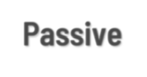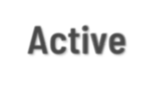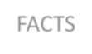

Jaudas ģenerēšana modulis

Savienojuma punkts

baterijas

Transformators

FACTS

Baterijas

PPCs

Aktīvais

Elektroenerģijas ražošanas iekārtas (PGU)

Sastāvdaļas

7.1. Attēls Vispārīga PGM shēma: PGU un komponenti

PGM atbilstības novērtēšanu iedala trīs posmos (7.2. attēls).

* + **1.1. posms**: pilnvarots sertificētājs izsniedz (individuālus) PGU un komponentu sertifikātus, ja tie atbilst katrai tehniskajai prasībai noteiktajam testu un/vai simulāciju kopumam, kā aprakstīts NTS 5. nodaļā.
  + **1.2. posms**: 1. posma sertifikāti tiek apvienoti ar papildu simulācijām4 , un pilnvarotais sertificētais izsniedz "PGM sertifikātu", kas atbilst RfG "atbilstības apliecinājumam".
  + **1.3. posms**: PGM īpašnieks pieprasa galīgo paziņojuma operāciju RSO un pievieno citu papildu informāciju, piemēram, aizsardzības ierīču pārbaudes vai mērījumu datus.
  + **Posms 1.4**: PGM ir gatavs komerciālai darbībai.

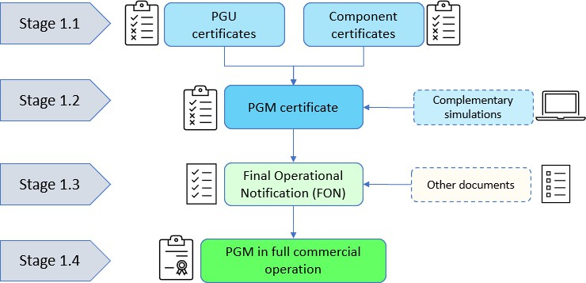

7.2. attēls. Vispārējā atbilstības novērtēšanas shēma, kas ievērota VTS

NTS ļauj noteikt atbilstību, veicot lauka testus pieslēguma vietā un/vai veicot PGM simulācijas. Lai paātrinātu PGM atbilstības procesus, RSO iesaka ražotājiem tieši pieprasīt PGU un komponentu sertifikātus (1.1. posms) kopā ar sertificētu dinamisko modeli papildu simulācijām (1.2. posms).

Turklāt NTS dod iespēju izmantot citu PGU un komponentu sertifikātus (1.1. posms) no citām PGU un komponentiem, ja:

* + Tām ir līdzīgas īpašības, un
  + tie ir izdoti saskaņā ar citiem tehniskajiem standartiem, kas ir saderīgi ar NTS atbilstības metodoloģiju un Spānijas neizsmeļošajām tehniskajām prasībām [3].

A tipa PGM, NTS ietver vienkāršotu procesu, kura pamatā ir PGU sertifikāti. Turklāt B tipa PGM nav jānodrošina papildu simulācijas, ja PGM sertifikātā ir norādīts, ka PGU un komponents kopā atbilst tehniskajām prasībām. Abos gadījumos pilnvarots uzstādītājs var izsniegt PGM sertifikātus pilnvarota sertificētāja vietā.

7.2.Tehnisko prasību novērtēšana

7.1. tabula. To tehnisko prasību saraksts, kas jānovērtē NTS darbības jomā

|  |  |  |
| --- | --- | --- |
| **Tehniskās prasības** | **Novērtēšanas metodoloģija** | **Papildinoša simulācija** |
| Biežums:  LFSM-O, LFSM-U un FSM | Testēšana un simulācija | Tikai tad, ja komponents var ietekmēt PGU reakciju. |
| Izturība:   1. Darbība ar defektu, 2. P atjaunošana pēc kļūmes un 3. ātra bojājuma strāvas iesmidzināšana | Testēšana** | Nē |
| Reaktīvās jaudas spēja (pie Pmax un zem Pmax) un reaktīvās jaudas kontrole | Testēšana | Jā |
| Sistēmas atjaunošana | Blackstart (testēšana) Island op. (simulācija)  Ātra resinhronizācija(Testēšana) | Nē |
| Sintētiskā inerce* | Simulācija | Nē |
| P kontrolējamība | Testēšana | Nē |
| P-f kontrole* | Testēšana | Nē |
| Svārstības* | Simulācija | Nē |

Piezīme: * atbilst tehniskajām prasībām, ko pēc PGU ražotāja pieprasījuma tieši novērtējis PSO.

** varētu novērtēt ar simulācijas palīdzību autonomās PGU neatbilstības gadījumā, ja tiek uzstādīti papildu PGM komponenti.

Novērtējot katru atsevišķu prasību, NTS ņem vērā īpašus testus un simulācijas, kas definētas attiecīgajos starptautiskajos standartos un citās tehniskajās vadlīnijās. Šāda sertifikātu savstarpēja atzīšana ļauj izvairīties no liekas PGM un komponentu sertifikācijas (1.1. un 1.2. posms), padarot PGM sertifikāciju rentablāku.

Saskaņā ar 7.1. tabulu ierobežotu skaitu norādīto prasību tieši pārbaudīs PSO. Konkrēti, ja PGU ražotājs pieprasa, lai PSO novērtē PGU veiktspēju attiecībā uz sintētisko inerci un/vai jaudas svārstību slāpēšanu, ja novērtējums ir pozitīvs, PSO izsniedz ražotājam apstiprinājuma vēstuli konkrētam PGU diapazonam un, ja piemērojams, pievienotajiem komponentiem, piemēram, jaudas parka kontrolieriem. Šo pieņemšanas vēstuli var izsniegt patērētājiem, un tā var būt daļa no PGU sertifikāta.

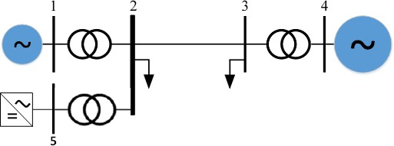7.3. attēls. Sintētiskā simulācijas sistēma jaudas svārstību novērtēšanai PPM.

Piemēram, attiecībā uz 1. tabulā minēto tehnisko prasību "Oscilācijas" PPM īpašniekam (vai pat PGU un komponentu ražotājam) ir jāiesniedz PSO tehniski pētījumi, kas balstīti uz simulācijām, lai parādītu, kā PPM sprieguma un reaktīvās jaudas kontroles raksturlielumi negatīvi neietekmē jaudas svārstību slāpēšanu. Tāpēc jaudas svārstību slāpēšanas moduļa uzstādīšana PPM nav obligāta, bet Spānijas regula pieprasa nepasliktināt esošo jaudas svārstību slāpēšanu pieslēguma punktā no 0,1 Hz līdz 1,5 Hz. Pētījuma mērķis ir novērtēt pētāmā PPM iekļaušanas ietekme uz svārstību režīmiem 2. attēlā attēlotajā sintētiskajā sistēmā, kurai PSO nodrošina konkrētus parametrus.

* 1. ZAĻĀ PUBLISKĀ IEPIRKUMA PRASĪBAS SPĀNIJĀ SAULES PANEĻIEM

Saules fotovoltāiskā enerģija Spānijā galvenokārt attīstās liela mēroga zemes uzstādījumu stacijās. Pieejamā zeme, labie saules resursi un tehnoloģijas konkurētspēja padarīja PV par visvairāk uzstādīto tehnoloģiju liela mēroga segmentā 2020. gadā. Turklāt gandrīz visa jaunā PV jauda (2,812 MW DC) netika finansēta ar kādu no publiskajām atbalsta programmām. Tas nozīmē, ka tā tika finansēta, pateicoties iepirkuma līgumiem (PPAs), padarot Spāniju par vadošo Eiropas tirgu šāda veida līgumos[20].

Papildus liela mēroga PV stacijām, pieaug arī pašpatēriņa tirgus (virs 700 MW DC 2020. gadā), ko galvenokārt atbalsta rūpnieciskie un komerciālie segmenti. Pašreizējā regulatīvā sistēma tika pabeigta 2020. gadā un novērsa iepriekšējos šķēršļus, kas dažas iekārtas iepriekšējos gados bija likušas pāriet uz neatkarīgu darbību no tīkla, tāpēc tagad gandrīz visas iekārtas ir pieslēgtas tīklam.

8.1. tabula uzstādītā fotovoltāiskā jauda Spānijā, 2020.gadā

|  |  |
| --- | --- |
| Gada laikā, 2020. gadā, uzstādītā fotovoltāiskā jauda | 2020.gadā uzstādītā PV jauda [MW] |
| Decentralizēti | 701 |
| Centralizēti | 2 813 |
| Off- grid | 14 |
| Kopā | 3 528 |

Centralizētos datus publicē Spānijas pārvades sistēmas operators (REE). Decentralizētos un ārpus tīkla datus ir UNEF novērtējumi. Šie novērtējumi ir informācijas pieprasījuma rezultāts uzstādītājiem un komponentu izplatītājiem šajos segmentos, un tos apstiprina eksperti Spānijas saules fotovoltāiskajā sektorā.

2020.gadā valdība izstrādāja stratēģijas uzglabāšanai un zaļajam ūdeņradim ar mērķi nākamajos gados palielināt šo divu tehnoloģiju attīstību. Tomēr, runājot par uzglabāšanu, publiski pieejama informācija (vai jebkāda iespēja to novērtēt) par uzstādītajām jaudām nav. Attiecībā uz zaļo ūdeņradi vairāki projekti ir pieprasījuši atbalstu no valdības valsts atveseļošanas plāna ietvaros. Ir 88,538 elektrotransportlīdzekļi, no kuriem 41,513 tika pārdoti jauni 2020. gadā. Spānijas valdība ir novērtējusi, ka ir 8,5 miljoni rezidenču siltumsūkņu. Nav noteikts obligāts mērķis, tomēr Nacionālais Klimata un Enerģijas Plāns 2021-2030 paredz 39,181 MW saules fotovoltāiskās jaudas 2030. gadā.

**Pašvaldību iesaiste:**

Lielākā daļa Spānijas pašvaldību piedāvā nodokļu atbrīvojumus, lai veicinātu PV pašpatēriņu. Tas ietver nekustamā īpašuma nodokli, būvniecības nodokli un saimniecisko darbību nodokli. Turklāt, dažas pašvaldības ir izstrādājušas plānus uzstādīt pašpatēriņa sistēmas publiskās ēkās. Šajā sakarā Madridas pilsētas dome ir izvirzījusi mērķi sasniegt 75 MWp uzstādītu jaudu un segt 61% no prognozētās elektroenerģijas pieprasījuma 2030. gadā ar PV uz jumtiem.

Barselona ir izstrādājusi programmu saules enerģijas ražošanas veicināšanai, iekļaujot nodokļu kredītu sēriju, lai atvieglotu atjaunojamās enerģijas sistēmu uzstādīšanu privātās ēkās. No otras puses, pilsētas dome strādā arī pie dažādiem atvieglojošiem pasākumiem, piemēram, izveidojot vienotu logu enerģijas ražošanas iekārtu apstrādei, vienkāršojot pārvaldības un legalizācijas procedūras un izveidojot enerģijas konsultāciju punktus.

Ir vērts pieminēt arī Zaragozas pilsētas domes projektu, kas sadarbībā ar elektroenerģijas uzņēmumu īstenoja saules enerģijas apkaimi. 2020.gadā saules fotovoltāiskās jaunās jaudas apjoms bija aptuveni 3,5 GW, kas novietoja Spāniju tuvu pasaules desmitnieka virsotnei un otrajā vietā Eiropā, atpaliekot tikai no Vācijas, apliecinot iepriekšējā gada izaugsmes stabilitāti. Nacionālā mērogā 2019. un 2020. gads bija vislabākais un otrs labākais gads saules fotovoltāiskajai enerģijai Spānijā vēsturē.

Zemes uzstādījumu stacijās saules fotovoltāiskās enerģijas ekonomiskā konkurētspēja, pieejamība zemei, labie resursi un Spānijas izstrādātāju zināšanas piesaista daudzu interesi. Kapitāla tirgu likviditāte un ierobežotās investīciju iespējas skaidro, kāpēc daudzi uzņēmēji uzskata saules enerģiju Spānijā par optimālu iespēju.

Saskaņā ar IHS Markit datiem, Spānija ir piektā interesantākā tirgus pasaulē, kurā investēt atjaunojamajos energoresursos, un zemes uzstādījumu saules enerģijai ir liela nozīme. Patiesībā, zemes uzstādījumu saules enerģija bija visvairāk uzstādītā tehnoloģija 2020. gadā, pateicoties 2,8 GWp jaunai jaudai. Jāuzsver, ka visas šīs saules enerģijas stacijas tika uzstādītas bez jebkāda veida publiskā atbalsta vai regulējuma shēmas, padarot Spāniju par vadošo PPA tirgu Eiropā, saskaņā ar RE-Source datiem.

**Likumdošanas prasības Spānijā:**

2022.gada 31. martā Spānijā stājās spēkā Karaliskais Dekrēts-Likums Nr. 6/2022, kas, starp citiem pasākumiem, paredz atjaunojamo energoresursu projektu procedūru vienkāršošanu un pieņem noteikumus par piekļuvi un pieslēgumu tīklam. Karaliskais Dekrēts-Likums Nr. 6/2022, kas stājās spēkā 2022. gada 31. martā, ir atjauninājis Spānijas tiesisko regulējumu vēja parku un fotovoltāisko (PV) iekārtu atļauju jomā valstī.

Jaunais Karaliskais Dekrēts-Likums nosaka regulas, kuru mērķis ir sasniegt Spānijas Likuma Nr. 7/2021, kas pieņemts 2021. gada 20. maijā, par Klimata Pārmaiņām un Enerģētikas Pāreju, izvirzītos mērķus. Šis Likums nosaka, ka līdz 2030. gadam Spānijai jāsasniedz 42% atjaunojamās enerģijas īpatsvars galīgajā enerģijas patēriņā un elektroenerģijas sistēmā jānodrošina vismaz 74% ražošanas no atjaunojamiem enerģijas avotiem.

Dekrēta galvenie noteikumi ir šādi:

* + 1. Attiecībā uz vides atļauju piešķiršanu, ir noteikti ātrās izskatīšanas nosacījumi attiecībā uz Spānijas iepriekšējās administratīvās atļaujas procedūru (AAP), kas ir pirmā solis regulatīvās atļaujas iegūšanā. Attīstītājiem jāparāda, ka viņu projekta plāni nerada negatīvu ietekmi uz vidi.

(a) Pieteikuma procesa darbības joma aptver vēja un PV atjaunojamās enerģijas ražošanas projektus, kas atbilst šādām prasībām:

* AAP ir Centrālās Valsts Administrācijas kompetencē (piem., projektiem >50MW). Tomēr reģionālās iestādes var piemērot procedūru projektiem, kas atrodas to kompetencē, ja tās nolemj to darīt.
* Ir piešķirtas tiesības piekļuvei un pieslēgšanai tīklam.
* Ietver evakuācijas līnijas ar spriegumu mazāku par 220 kV un garumu mazāku par 15 km, izņemot gadījumus, kad tās pilnībā iet zem zemes caur urbanizētām teritorijām, kā arī to saistītās apakšstacijas.
* Ir uzstādītā jauda ne vairāk kā 75 MW (vēja enerģija) vai 150 MW (PV).
* Nav izvietots jūras vidē (tas nozīmē, ka no šīs ātrās izskatīšanas procedūras nebūs labuma peldošajiem vēja enerģijas (FOW) projektiem).
* Nav izvietots jebkurā Red Natura 2000 aizsardzības teritorijā.
* Pilnībā atrodas zemās vides jutības apgabalos saskaņā ar "Vides zonējumu atjaunojamās enerģijas īstenošanai".

(b) Šiem projektiem tiks piemērota sākotnējā vides ietekmes novērtējuma (VIV) procedūra, lai noteiktu, vai tiem būtu jābūt pakļautiem formālai VIV procedūrai. Šīs procedūras piemērošanu jāpieprasa līdz 2024. gada 31. decembrim.

(c) Administratīvie ieraksti attiecībā uz projektiem, kas atrodas zemas un vidējas jutības apgabalos saskaņā ar "Vides zonējumu atjaunojamās enerģijas īstenošanai", būs prioritāri pieteikumu apstrādē.

(d) Tiks piemērota administratīvo termiņu samazināšana.

(e) Pieteikumi tiks apstrādāti kopā ar iepriekšējām administratīvajām un būvniecības atļaujām un publiskās intereses deklarāciju (DUP) (svarīgi īpašuma un tiesību steidzamas atsavināšanas nolūkā, kas nepieciešamas iekārtas un tās savienošanas infrastruktūras izveidei).

(f) Regulēta koncesiju piešķiršana publiskajā ūdens teritorijā (rezervuāri, ezeri, kanāli un hidrauliskās būves utt.) peldošo PV iekārtu uzstādīšanai ar termiņu, kas nepārsniedz 25 gadus.

(c) Jaudas publiskā izsole:

Tiek pievienoti jauni kritēriji, kas attiecas uz ietekmi uz ekonomisko aktivitāti teritorijā, kā arī projekta novērtēšanas pētniecības un attīstības (P&A) darbi.

Daļa jaudas var tikt rezervēta pašpatēriņa iekārtām, kas tiek piešķirtas tajā pašā publiskajā izsolē.

Izsoles izsludināšanas termiņš tiek pagarināts, regulējot pārmērīgas jaudas izmantošanu, ja tāda ir.

* 1. **Izaicinājumi un ieteikumi**

Atsaucoties un pārvades operatora (AST) sniegto ziņojumu :

Ņemot vērā jau īstenotos un pašlaik notiekošos atjaunojamo energoresursu attīstības projektus, Baltijas valstis ir uz pareizā ceļa, lai sasniegtu vai pat pārsniegtu valsts līmenī noteiktos 2030. gada mērķus.

Baltijas valstīs ir līdzīgas atjaunojamo energoresursu attīstības potenciāla tehnoloģijas - tas ir saule un vējš ( kā arī biomasas). Igaunijas un Latvijas jūras vēja potenciāls ir liels. Lietuvā nav juridiska pamata jūras piekrastes pieslēgumam. Igaunijā un Latvijā piekrastes pieslēgumi ir atkarīgi no tehniskajām prasībām un ražotāju gatavības uzņemties risku.

AER ražošanas nosacījumi visās valstīs ir līdzīgi, tāpēc turpmākā attīstība ir atkarīga no atbalsta shēmām.

Elektroenerģijas iepirkuma tarifi visās valstīs tiek organizēti atšķirīgi: Lietuvā - uz izsoļu pamata, Latvijā un Igaunijā - pamatojoties uz uzņēmumu aprēķiniem, kas ir atbildīgi par atbalsta shēmu pārvaldību.

Igaunija no 2017. gada plāno ieviest uz izsolēm balstītu atbalsta sistēmu. Lietuva virzās uz investīciju atbalstu.

Elering saskata priekšrocības dalībai AIB (Emisijas iestāžu asociācija), kas nodrošina vienotu platformu atjaunojamo energoresursu tirdzniecības jomā, harmonizējot atjaunojamo energoresursu direktīvas praktisko ieviešanu visās Eiropas valstīs.

Darbības jautājumi saistībā ar atjaunojamiem energoresursiem:

Baltijas valstīm ir daudz vairāk līdzību, vienota nostāja un vienādi mērķi attiecībā uz atjaunojamo energoresursu jaudu primārajam regulējumam, avārijas kontrolei utt.

Latvijā un Igaunijā RES ražotāji ir atbildīgi par bilanci. Lietuvā balansēšana ir atšķirīga - balansēšanas pakalpojumu nodrošina Litgrid.

Kopējs balansēšanas un regulēšanas tirgus ļautu integrēt vairāk RES jaudu visā Baltijas reģionā.

Nākamie jūras vēja parki būs izaicinājums pašreizējai darbības praksei, ņemto vērā sabiedrības līdzdalības un juridiskus izaicinājumus infrastruktūras izveidē.

Reģionālā sadarbība ir iespēja sasniegt Baltijas valstu 2030. gada mērķus atjaunojamo energoresursu jomā.

RES attīstības apjoms ir tieši atkarīgs no RES likumdošanas un atbalsta shēmas Latvijā. Pašreizējā situācijā AER ražotāji nav ieinteresēti piedalīties elektroenerģijas un balansēšanas tirgū Latvijā, jo tie garantē galapatēriņa subsīdijas. Tehniski RES balansēšana ir iespējama, bet pašreizējā situācijā tā ir sarežģīts process, jo ir dažas nepilnības iekšējā RES likumdošanā. AST kā PSO Latvijā ir gatavs sniegt balansēšanas pakalpojumu AER ražotājiem, bet ražotāji nav gatavi tajā piedalīties, jo tas ir ekonomiski neizdevīgi un viņi izvēlas pastāvīgus ienākumus no iepriekš minētās subsīdiju shēmas, izmantojot gala tarifu.

Pašlaik atbalsta shēma tiek pārskatīta, lai nodrošinātu stabilu, pārredzamu un prognozējamu investīciju vidi atjaunojamās enerģijas un citām nozarēm, kā arī samazinātu obligātā iepirkuma slogu Latvijas elektroenerģijas patērētājiem. Aktivitātes mērķis ir nodrošināt turpmāku tautsaimniecības konkurētspējas attīstību un novērst dzīves līmeņa pasliktināšanos. Lielāka skaidrība un prognozējamība plānotajā subsidētās enerģijas ražošanas atbalsta shēmā sniegs investoriem skaidru ilgtermiņa redzējumu.

Analizējot FES izmantošanas iespējas Latvijā, ņemto vērā reģionu stiprās un vajās puses (SVID matricas, kuras balstītos uz lietderīgā enerģijas potenciāla tehnoloģijas izmantošanas) AER tehnoloģiju izmantošanā, jāizvērtē iespēja izstrādāt kritērijus reģionālai attīstībai AER izmantošanā.

Ņemot vērā, ka ES ietvaros nav izstrādāti ZPI atjaunīgu enerģiju ražojošām iekārtām, kā piemēram, saules paneļu uzstādīšanai, nepieciešams izstrādāt ZPI kritērijus saules paneļu uzstādīšanai Latvijā, ņemot vērā esošos Eiropas standartus un labāko praksi citās valstīs. Tas veicinās ilgtspējīgu un kvalitatīvu saules enerģijas sistēmu izmantošanu valstī. Lai izstrādātu piemērotus kritērijus saules paneļu iepirkumam un uzstādīšanai Latvijā, ņemot vērā klimatiskos un vides faktorus.

Eiropā publiskie iepirkumi fotoelektriskām (PV) sistēmām ir salīdzinoši reti sastopami, ar visaktīvākā valstīm šajā jomā būdama Vācija, Polija, Spānija, Francija, Lielbritānija, Īrija, Itālija un Šveice.

Pārsvarā publiskie iepirkumi balstās uz cenas par kWp, tomēr bieži tiek izmantoti arī papildu kritēriji, piemēram, garantijas ilgums, uzstādīšanas laiks, reakcijas laiks neveiksmes gadījumā un rezerves daļu glabāšanas ilgums.

ES Oficiālā Žurnāla iepirkumu datubāzē identificētie kritēriji parāda, ka kvalitātes novērtējums ir būtisks, ne tikai veiktspējas ziņā, bet arī apmācīta personāla un projektēšanas/asamblēšanas procesa kvalitātes ziņā.

Eiropas Savienības ZPI kritēriji, ko izstrādājis Joint Research Centre, ietver rūpnīcas standartus, tehniskās specifikācijas, projektēšanas un ienesīguma novērtējumu, kā arī uzraudzības procedūras gan uzstādīšanas, gan ekspluatācijas posmā.

Svarīgi ir ne tikai atlasīt kvalitatīvas PV sistēmas, bet arī nodrošināt visaptverošu pieeju, kas ietver arī transportēšanas, uzstādīšanas, ekspluatācijas un pat demontāžas aspektus, lai garantētu sistēmas ilgtspējīgu un efektīvu darbību visā tās dzīves ciklā.

Ņemot vērā esošo informāciju par standartiem un prasībām citās Eiropas valstīs, izveidot obligātās garantijas un sertifikācijas sistēmu saules paneļiem un invertoriem, ka arī turpināt uzraudzīt sistēmu uzstādītājus, lai nodrošinātu augstu kvalitāti un drošību Latvijas saules enerģijas tirgū.

Latvijai ir plašs tiesiskais regulējums vēja turbīnu uzstādīšanā un darbībā. Tas ietver tehniskos standartus, drošības noteikumus un sertifikācijas procedūras, kas nodrošina vēja turbīnu drošību, uzticamību un ilgtspēju.

Līdzīgi kā citās valstīs, Latvijā būtu jāveicina vietējo kopienas iesaistīšanās AER projektos. Tas varētu ietvert konsultācijas ar vietējiem iedzīvotājiem un iestādēm, kā arī iespēju ieguldīt vietējās kopienas projektiem un dalīties ar ekonomiskajiem labumiem no AER attīstības.

Lai veicinātu uzticību sabiedrībā, Latvijā būtu jānodrošina skaidrība un pārredzamība AER attīstības procesā. Tas ietver aktīvu informēšanu par plānotajiem projektiem, konsultācijas ar vietējām iestādēm un iedzīvotājiem, kā arī izveidotu skaidru procedūru projekta izvērtēšanai un atļauju izsniegšanai.

Latvijai būtu jāveicina sadarbība starp valsts un pašvaldību iestādēm, privātajiem uzņēmumiem un vietējām kopienām AER attīstības jomā. Tas varētu ietvert kopīgu plānošanu, resursu dalīšanu un labas prakses apmaiņu, lai veicinātu ilgtspējīgu un efektīvu vēja enerģijas izmantošanu Latvijā.

# **Bibliogrāfija**

1. Komisijas 2016. gada 14. aprīļa Regula (ES) 2016/631, ar ko izveido tīkla kodeksu par prasībām attiecībā uz ģeneratoru pieslēgšanu tīklam.
2. Ministerio para la Transición Ecológica, "Plan Nacional Integrado de Energía y Clima (PNIEC) 2021-2030". Resolución de 25 de marzo de 2021.
3. Norma Técnica de Supervisión de la Conformidad de los Módulos de Generación de Electricidad según el Reglamento UE 2016/631 (NTS). Versija 2.1, 2021. gada jūlijs. Pieejams tīmekļa vietnē https://api.esios.ree.es/documents/642/download?locale=es (pieejams arī angļu valodā tīmekļa vietnē: https:[//www.esios.ree.es/en/page/connection-network-codes).](http://www.esios.ree.es/en/page/connection-network-codes))
4. Ministerio para la Transición Ecológica, "Real Decreto 647/2020, de 7 de julio, por el que se regulan aspectos necesarios para la implementación de los códigos de red de conexión de determinadas installations eléctrica", 2020. gada jūlijs.
5. Ministerio para la Transición Ecológica, "Orden TED/749/2020, de 16 de julio, por la que se establecen los requisitos técnicos para la conexión a la red necesarios para la implementación de los códigos de red de conexión.", 2020. gada augusts.
6. Vispārīgi norādījumi par atbilstības verifikāciju - Atbilstības testēšana un iekārtu sertifikātu izmantošana. ENTSO-E vadlīniju dokuments par tīkla kodeksu īstenošanu valsts līmenī attiecībā uz tīkla pieslēgumu. 2021. gada jūlijs.
7. IRENA (2022), Grid codes for renewable powered systems, Starptautiskā Atjaunojamās enerģijas aģentūra, Abū Dabī.
8. Vēja turbīnas - IEC 61400 21. daļa: "Pie tīkla pieslēgtu vēja turbīnu jaudas kvalitātes raksturlielumu mērīšana un novērtēšana", 2009. gads.
9. FGW-TG3 Rev. 25 2018, "Elektroģeneratoru un sistēmu, uzglabāšanas sistēmu, kā arī to komponentu elektrisko raksturlielumu noteikšana vidēja lieluma elektroenerģijas ražošanas iekārtās un sistēmās, uzglabāšanas sistēmās, kā arī to komponentos", H un EH sprieguma tīkli."
10. FGW-TG4 Rev. 9 2019," Prasības attiecībā uz elektroenerģijas ražošanas iekārtu un sistēmu, uzglabāšanas sistēmu, kā arī to komponentu elektrisko raksturlielumu modelēšanas un validēšanas simulācijas modeļiem".
11. <https://www.sik.dk/en/business/legislation/electrical-safety/executive-order-electrical-installations>
12. <https://en.energinet.dk/electricity/rules-and-regulations/regulations-for-system-operation/>
13. <https://ec.europa.eu/eurostat/statistics-explained/index.php?title=Renewable_energy_statistics>
14. MK [Nr. 46](https://likumi.lv/ta/id/312423-par-latvijas-nacionalo-energetikas-un-klimata-planu-20212030-gadam) “Par Latvijas Nacionālo enerģētikas un klimata plānu 2021.-2030. gadam”
15. [www.ast.lv](http://www.ast.lv).
16. [www.sadalestikls.lv](http://www.sadalestikls.lv)
17. [www.leea.lv](http://www.leea.lv)
18. <https://www.iea.org/articles/spain-electricity-security-policy>
19. <https://misolar.website/guide-installing-solar-panels-spain/>
20. <file:///C:/Users/krist/Downloads/20220831-SpanishTechnicalStandardNTSforgridconnectionofgeneration.pdf>
21. <https://www.eib.org/en/publications/eib-energy-lending-policy>
22. <https://www.electropedia.org/>
23. <https://webstore.ansi.org/industry/power-generation-distribution>
24. <https://www.energynetworks.org/industry/connecting-to-the-networks/connecting-generation-to-the-electricity-networks>
25. <https://www.gov.ie/en/publication/b1fbe-micro-generation/>
26. Latvijas zinātņu akadēmijas terminu vārdnīca/Internets.- <http://termini.lza.lv/term.php>
27. . Enerģētikas un elektrotehnikas vārdnīca internetā/Internets.- <http://www.eef.rtu.lv/Vardnica/EEPTSV.htm>
28. <https://www.eib.org/attachments/strategies/eib_energy_lending_policy_en.pdf>
29. https://ec.europa.eu/energy/topics/markets-and-consumers/wholesale-energy-market/electricity-network- codes_en
30. DS/EN 50160:2010: Elektroenerģijas, ko piegādā no publiskajiem sadales tīkliem, sprieguma raksturlielumi.
31. DS/EN 60038:2011: CENELEC standarta spriegumi.
32. 2014. gada Kopīgā regula: "Elektroiekārtu un komunālo produktu pieslēgšana".
33. Dānijas 2003. gada Noteikumu par stipru strāvu 6. iedaļa: "Elektroiekārtas".
34. Dānijas Noteikumu par stipru strāvu 2. iedaļa: "Elektroapgādes sistēmu projektēšana", 2003. gads.
35. Dānijas izpildrīkojums Nr. 73, 2013. gada 25. janvāris: Rīkojums par vēja turbīnu tehniskās sertifikācijas shēmu.
36. Tehniskie noteikumi TR 5.8.1: "Måledata til systemdriftsformål" (Mērīšanas dati sistēmas ekspluatācijas vajadzībām), 2011. gada 28. jūnijs, Rev. 3.0, dokumenta Nr. 17792/10 (jauns dok. Nr. 13/89692-218).
37. Tehniskie noteikumi TR 5.9.1: "Systemtjenester" (papildpakalpojumi), 2012. gada 5. jūlijs, Rev. 1.1, dokuments Nr. 91470-11 (jauns dok. Nr. 13/89692-225).
38. Noteikumi D1: "Norēķinu uzskaite", 2016. gada marts, versija 4.11, dokumenta Nr. 16/04092-1.
39. Noteikumi D2: "Tehniskās prasības elektroenerģijas uzskaitei", 2007. gada maijs, Rev. 1, dokuments Nr. 171964-07 (jauns dok. Nr. 13/91893-11).
40. Dānijas Elektroapgādes uzņēmumu pētniecības asociācijas (DEFU) ziņojums RA-557: "Vadlīnijas par vēja elektrostaciju ar jaudu virs 11 kW pieslēgšanu tīklam".
41. Dānijas Elektroapgādes uzņēmumu pētniecības asociācijas ieteikums Nr. 16: Sprieguma kvalitāte zemsprieguma tīklos, 2. izdevums, 2001. gada jūnijs.
42. Dānijas Elektroapgādes uzņēmumu pētniecības asociācijas ieteikums Nr. 21: Sprieguma kvalitāte vidējā sprieguma tīklos, 1995. gada februāris.
43. IEEE C37.111-24:2013 Mērīšanas releji un aizsardzības iekārtas. 24. daļa: Kopējais formāts pārejošo parādību datu apmaiņai (COMTRADE) energosistēmām.
44. Enerģijas kvalitātes parametru aprēķināšanas vadlīnijas - TR 3.2.5, dokuments Nr. 13/96336-14.
45. Vadlīnijas par signālu sarakstiem - TR 3.2.5, dokuments Nr. 13/96336-12.
46. Vadlīnijas par verifikācijas ziņojumu - TR 3.2.5, dokuments Nr. 13/96336-13.
47. <https://www.ast.lv/sites/default/files/editor/Review%20of%20RES%20perspective%20in%20Baltic%20countries%20till%202030_1.pdf>

**Pielikums Nr. 1 attiecībā uz A2 kategorijas elektrostacijām, kas nav iekļauti atbalstāmā sarakstā**

Aizpildiet dokumentācijas veidlapu ar datiem par vēja elektrostaciju tās nodošanas ekspluatācijā brīdī un nosūtiet to elektroenerģijas piegādes uzņēmumam.

|  |  |
| --- | --- |
| Iekārta | Iekārtas apraksts: |
| GSRN numurs |  |
| Iekārtas īpašnieka nosaukums un adrese |  |
| Iekārtas īpašnieka tel. nr. |  |
| Iekārtas īpašnieka e-pasts |  |
| Tips/modelis |  |
| Spriegums (nominālais) |  |
| Nominālā jauda (datu lapa) |  |
| Vai visas vēja elektrostacijas sprieguma izmaiņas ir zemākas par robežvērtību?  Kur atrast dokumentus, kas apliecina, ka šī prasība ir izpildīta? | Jā  Nē |
| Vai līdzstrāvas saturs normālā darba režīmā pārsniedz 0,5 % no nominālās strāvas?  Kur atrast dokumentus, kas apliecina, ka šī prasība ir izpildīta? | Jā  Nē |
| Vai asimetrija normālas darbības laikā un bojājumu laikā pārsniedz 16 A?  Kur atrast dokumentus, kas apliecina, ka šī prasība ir izpildīta? | Jā  Nē |
| Ja vēja elektrostacija sastāv no vienfāzes elektroenerģijas ražošanas iekārtām, vai esat veikuši pasākumus, lai nodrošinātu, ka netiek pārsniegts iepriekš minētais ierobežojums?  Kur atrast dokumentus, kas apliecina, ka šī prasība ir izpildīta? | Jā  Nē |
| Vai visas vēja elektrostacijas mirgošanas ietekme ir mazāka par robežvērtību?  Kur atrast dokumentus, kas apliecina, ka šī prasība ir izpildīta? | Jā  Nē |
| Vai visi harmoniskie kropļojumi visai vēja elektrostacijai ir zem robežvērtībām?  Kur atrast dokumentus, kas apliecina, ka šī prasība ir izpildīta? | Jā  Nē |
| Vai vēja elektrostaciju var iedarbināt un nepārtraukti ražot elektroenerģiju parastajā ražošanas diapazonā, ko ierobežo tikai aizsardzības iestatījumi?  Kur atrast dokumentus, kas apliecina, ka šī prasība ir izpildīta? | Jā  Nē |
| Vai pieslēgšana un sinhronizācija notiek ne ātrāk kā trīs minūtes pēc tam, kad spriegums un frekvence ir normālā ražošanas diapazonā?  Kur atrast dokumentus, kas apliecina, ka šīs prasības ir izpildītas? | Jā  Nē |
| Vai vēja elektrostacija ir aprīkota ar frekvences jutību funkcija?  Vai funkcija ir aktivizēta? Kur atrast dokumentus, kas apliecina, ka šīs prasības ir ir izpildīti? | Jā  Nē  Jā  Nē |
| Vai vēja elektrostacija ir aprīkota ar absolūto jaudas ierobežojumu funkcija?  Vai funkcija ir aktivizēta?  Kur atrast dokumentus, kas apliecina, ka šīs prasības ir izpildītas? | Jā  Nē  Jā  Nē |
| Vai vēja elektrostacija ir aprīkota ar rampas ātruma ierobežojumu funkcija?  Vai funkcija ir aktivizēta?  Kur atrast dokumentus, kas apliecina, ka šīs prasības ir izpildītas? | Jā  Nē  Jā  Nē |
| Reaktīvo jaudu var kontrolēt, izmantojot: | Q  kontrole Jaudas  koeficienta kontrole |
| Vai vadības funkcija ir aktivizēta ar iestatīto vērtību VAr? (Vērtība nedrīkst atšķirties no 0 VAr, ja vien tas nav saskaņots ar elektroenerģijas piegādes uzņēmumu).  Kur atrast dokumentus, kas apliecina, ka šī prasība ir izpildīta | Jā  Nē |
| Vai vadības funkcija ir deaktivizēta?  Kur atrast dokumentus, kas apliecina, ka šī prasība ir izpildīta? | Jā  Nē |

Aizsardzība pret elektroenerģijas sistēmas bojājumiem B1.1.11.1. Releju iestatījumi

Lūdzu, norādiet zemāk redzamajā tabulā pašreizējās vērtības nodošanas ekspluatācijā laikā.

|  |  |  |  |  |  |  |
| --- | --- | --- | --- | --- | --- | --- |
| **Aizsardzības funkcija** | **Simbols** | **Iestatīšana** | | **Laiks** | | |
| Pārspriegums (2. solis) | U>> |  | V |  | ms | |
| Pārspriegums (1. solis) | U> |  | V |  | s | |
| Zemspriegums (1. solis) | U< |  | V |  | s | |
| Zemspriegums (2. solis) | U<< |  | V |  | ms | |
| Pārmērīga frekvence | f> |  | Hz |  | ms | |
| Zemas frekvences | f< |  | Hz |  | ms | |
| Biežuma maiņa | df/dt |  | Hz/s |  | ms | |
| Nodošanas ekspluatācijā datums | |  | | | |
| Uzņēmums | |  | | | |
| Atbildīgā persona  nodošana ekspluatācijā | |  | | | |
| Paraksts | |  | | | |

**Pielikums Nr. 1. attiecībā uz atbalsta sarakstā iekļauto A2 kategorijas iekārtu kategoriju**

Aizpildiet dokumentācijas veidlapu ar datiem par vēja elektrostaciju tās nodošanas ekspluatācijā brīdī

|  |  |
| --- | --- |
| Iekārta | Iekārtas apraksts |
| GSRN numurs |  |
| Iekārtas īpašnieka nosaukums un adrese |  |
| Iekārtas īpašnieka tel. nr. |  |
| Iekārtas īpašnieka e-pasts |  |
| Tips/modelis |  |
| Spriegums (nominālais) |  |
| Nominālā jauda (datu lapa) |  |
| Vai vēja elektrostacija ir aprīkota ar frekvences jutību funkcija?  Vai funkcija ir aktivizēta? | Jā  Nē |
| Vai vēja elektrostacija ir aprīkota ar absolūto jaudas ierobežojumu funkcija? Vai funkcija ir aktivizēta? | Jā  Nē  Jā  Nē |
| Reaktīvo jaudu var kontrolēt, izmantojot: | Q  kontrole Jaudas  koeficienta kontrole |
| Vai vadības funkcija ir aktivizēta ar iestatīto vērtību VAr? (Vērtība nedrīkst atšķirties no 0 VAr, ja vien tas nav saskaņots ar elektroenerģijas piegādes uzņēmumu). | Jā  Nē |
| Vai vadības funkcija ir deaktivizēta? | Jā  Nē |
| Vai vadības funkcija ir deaktivizēta? | Jā  Nē |

Aizsardzība pret elektroenerģijas sistēmas bojājumiem Releju iestatījumi.

Lūdzu, norādiet zemāk redzamajā tabulā pašreizējās vērtības nodošanas ekspluatācijā laikā.

|  |  |  |  |  |  |  |  |
| --- | --- | --- | --- | --- | --- | --- | --- |
| **Aizsardzības funkcija** | **Simbols** | **Iestatīšana** | | | **Laiks** | | |
| Pārspriegums (2. solis) | U>> |  | V | |  | ms | |
| Pārspriegums (1. solis) | U> |  | V | |  | s | |
| Zemspriegums (1. solis) | U< |  | V | |  | s | |
| Zemspriegums (2. solis) | U<< |  | V | |  | ms | |
| Pārmērīga frekvence | f> |  | Hz | |  | ms | |
| Zemas frekvences | f< |  | Hz | |  | ms | |
| Biežuma maiņa | df/dt |  | Hz/s | |  | ms | |
| Nodošanas ekspluatācijā datums | | | |  | | |
| Uzņēmums | | | |  | | |
| Atbildīgā persona  nodošana ekspluatācijā | | | |  | | |
| Paraksts | | | |  | | |

**Pielikuma 1. papildinājums B kategorijas elektrostacijas**

Dokumentācijas veidlapa ar datiem par vēja elektrostaciju tās nodošanas ekspluatācijā brīdī.

|  |  |  |  |  |  |  |
| --- | --- | --- | --- | --- | --- | --- |
| Iekārta | Iekārtas apraksts: | | | | | |
| GSRN numurs |  | | | | | |
| Iekārtas īpašnieka nosaukums un adrese |  | | | | | |
| Iekārtas īpašnieka tel. nr. |  | | | | | |
| Iekārtas īpašnieka e-pasts |  | | | | | |
| Tips/modelis |  | | | | | |
| Spriegums (nominālais) |  | | | | | |
| Nominālā jauda (datu lapa) |  | | | | | |
| Vai vēja elektrostacija paliks pieslēgta publiskajam elektrotīklam sprieguma kritumu laikā? | | | Jā  Nē | | | |
| Vai ir pievienota simulācija, kas apliecina, ka ir izpildītas zemsprieguma bojājumu novēršanas prasības (LVFRT)?  Ja nē, kā tad tiek dokumentēta atbilstība? | | | Jā  Nē | | | |
| Vai vērtības tika aprēķinātas? | | Jā  Nē | | | | |
| Vai vērtības tika izmērītas? | | Jā  Nē | | | | |
| Vai ir pievienots ziņojums, kurā dokumentēts, ka aprēķini vai mērījumi atbilst emisiju prasībām?  Ja nē, kā tiek dokumentēti aprēķini vai mērījumi? | | Jā  Nē | | | | |
| Vai līdzstrāvas saturs normālā darba režīmā pārsniedz 0,5 % no nominālās strāvas? | | Jā  Nē | | | | |
| Vai asimetrija normālas darbības laikā un bojājumu laikā pārsniedz 16 A? | | Jā  Nē | | | | |
| Ja vēja elektrostacija sastāv no vienfāzes elektroenerģijas ražošanas iekārtām, vai esat veikuši pasākumus, lai nodrošinātu, ka netiek pārsniegts iepriekš minētais ierobežojums? | | Jā  Nē | | | | |
| Vai visas vēja elektrostacijas mirgošanas ietekme ir mazāka par robežvērtību? | | | | | Jā  Nē | |
| Vai visi harmoniskie kropļojumi visā vēja elektrostacijā ir zem robežvērtībām? | | | | | Jā  Nē | |
| Vai visi starpharmoniskie kropļojumi visai vēja elektrostacijai ir šādi  zem robežvērtībām? | | | | | Jā  Nē | |
| Vai traucējumu emisija ar frekvencēm 2-9 kHz diapazonā ir mazāka par 0,2 % no nominālās strāvas  I n? | | | | | Jā  Nē | |
| Vai vēja elektrostaciju var iedarbināt un nepārtraukti ražot elektroenerģiju parastajā ražošanas diapazonā, ko ierobežo tikai aizsardzības iestatījumi? | | | | | Jā  Nē | |
| Vai pieslēgšana un sinhronizācija notiek ne ātrāk kā trīs minūtes pēc tam, kad spriegums un frekvence ir normālā ražošanas diapazonā? | | | | | Jā  Nē | |
| Vai vēja elektrostacija ir aprīkota ar frekvences jutību  funkcija? | | | | Jā  Nē | | |
| Vai vēja elektrostacija ir aprīkota ar absolūto jaudas ierobežojumu  funkcija? | | | | Jā  Nē | | |
| Vai funkcija ir aktivizēta? | | | | Jā  Nē | | |
| Vai vēja elektrostacija ir aprīkota ar rampas ātruma ierobežojumu  funkcija? | | | | Jā  Nē | | |
| Vai funkcija ir aktivizēta? | | | | Jā  Nē | | |
| Reaktīvo jaudu var kontrolēt, izmantojot | | | | Q  kontrole Jaudas koeficienta kontrole | | |
| Vai vadības funkcija ir aktivizēta ar iestatīto vērtību VAr?  (Vērtība nedrīkst atšķirties no 0 VAr, ja vien tas nav saskaņots ar elektroenerģijas piegādes uzņēmumu). | | | | | | Jā  Nē |
| Vai vadības funkcija ir deaktivizēta? | | | | | | Jā  Nē |
| Vai vadības funkcija ir deaktivizēta? | | | | | | Jā  Nē |

B1.3.12. Aizsardzība pret elektroenerģijas sistēmas bojājumiem B1.3.12.1. Releju iestatījumi

Lūdzu, norādiet pašreizējās vērtības ekspluatācijas uzsākšanas laikā turpmāk tabulā.

|  |  |  |  |  |  |
| --- | --- | --- | --- | --- | --- |
| **Aizsardzības funkcija** | **Simbols** | **Iestatīšana** | | **Ceļojuma laiks** | |
| Pārspriegums (2. solis) | U>> |  | V |  | ms |
| Pārspriegums (1. solis) | U> |  | V |  | s |
| Zemspriegums (1. solis) | U< |  | V |  | s |
| Pārmērīga frekvence | f> |  | Hz |  | ms |
| Zemas frekvences | f< |  | Hz |  | ms |
| Biežuma maiņa | df/dt |  | Hz/s |  | ms |

|  |  |
| --- | --- |
| Vai dokumentācijai ir pievienots vēja elektrostacijas vienrindas attēlojums?  Ja nē, kad tiks iesniegts galīgais vienrindas attēlojums? | Jā  Nē  Jā  Nē |
| Nodošanas ekspluatācijā datums |  |
| Uzņēmums |  |
| Atbildīgā persona  nodošana ekspluatācijā |  |
| Paraksts |  |

**Pielikuma 1. papildinājums C kategorijas iekārtām**

Dokumentācijas veidlapa ar vēja elektrostacijas provizoriskajiem datiem

|  |  |  |  |  |  |  |
| --- | --- | --- | --- | --- | --- | --- |
| Iekārta | Iekārtas apraksts: | | | | | |
| GSRN numurs |  | | | | | |
| Iekārtas īpašnieka nosaukums un adrese |  | | | | | |
| Iekārtas īpašnieka tel. nr. |  | | | | | |
| Iekārtas īpašnieka e-pasts |  | | | | | |
| Tips/modelis |  | | | | | |
| Spriegums (nominālais) |  | | | | | |
| Nominālā jauda (datu lapa) |  | | | | | |
| Vai vēja elektrostacija saglabās pieslēgumu publiskajam elektrotīklam sprieguma kritumu laikā? | | | Jā Nē | | | | |
| Vai ir pievienota simulācija, kas apliecina, ka ir izpildītas zemsprieguma bojājumu novēršanas prasības (LVFRT)?  Ja nē, kā tad tiek dokumentēta atbilstība? | | | Jā Nē | | | | |
| Vai vērtības tika aprēķinātas? | | Jā Nē | | | | | |
| Vai vērtības tika izmērītas? | | Jā Nē | | | | | |
| Vai ir pievienots ziņojums, kurā dokumentēts, ka aprēķini vai mērījumi atbilst emisiju prasībām?  Ja nē, kā tiek dokumentēti aprēķini vai mērījumi? | | Jā Nē | | | | | |
| Vai līdzstrāvas saturs normālā darba režīmā pārsniedz 0,5 % no nominālās strāvas? | | Jā Nē | | | | | |
| Vai asimetrija normālas darbības laikā un bojājumu laikā pārsniedz 16 A? | | Jā Nē | | | | | |
| Ja vēja elektrostacija sastāv no vienfāzes elektroenerģijas ražošanas iekārtām, vai esat veikuši pasākumus, lai nodrošinātu, ka netiek pārsniegts iepriekš minētais ierobežojums? | | Jā Nē | | | | | |
| Vai vēja elektrostacijas mirgošanas ietekme ir mazāka par robežvērtību? | | | | | Jā Nē | | |
| Vai visi vēja elektrostacijas harmoniskie kropļojumi ir mazāki par robežvērtībām? | | | | | Jā Nē | | |
| Vai visi vēja elektrostacijas starpharmoniskie kropļojumi ir mazāki par robežvērtībām? | | | | | Jā Nē | | |
| Trokšņu emisiju ar frekvencēm 2-9 kHz diapazonā nosaka elektroenerģijas piegādes uzņēmums. Vai prasība ir izpildīta? | | | | | Jā  Nē | | |
| Vai vēja elektrostaciju var iedarbināt un nepārtraukti ražot elektroenerģiju normālā ražošanas diapazonā, ko ierobežo tikai aizsardzības iestatījumi? | | | | | Jā Nē | | |
| Vai pieslēgšana un sinhronizācija notiek ne ātrāk kā trīs minūtes pēc tam, kad spriegums un frekvence ir normālā ražošanas diapazonā? | | | | | Jā Nē | | |
| Vai vēja elektrostacija ir aprīkota ar frekvences jutību  funkcija? | | | | Jā Nē | | | |
| Vai vēja elektrostacija ir aprīkota ar frekvences regulēšanas funkciju? | | | | Jā Nē | | | |
| Vai vēja elektrostacija ir aprīkota ar absolūto jaudas ierobežojumu | | | | Jā | | | |
| funkcija? | | | | Nē | | | |
| Vai funkcija ir aktivizēta? | | | | Jā | | | |
|  | | | | Nē | | | |
| Vai vēja elektrostacija ir aprīkota ar delta jaudas ierobežojumu | | | | Jā | | | |
| funkcija? | | | | Nē | | | |
| Vai funkcija ir aktivizēta? | | | | Jā | | | |
|  | | | | Nē | | | |
| Vai vēja elektrostacija ir aprīkota ar rampas ātruma ierobežojumu | | | | Jā | | | |
| funkcija? | | | | Nē | | | |
| Vai funkcija ir aktivizēta? | | | | Jā | | | |
|  | | | | Nē | | | |
| Vai vēja elektrostacija ir aprīkota ar sistēmas aizsardzības funkciju? | | | | Jā | | | |
|  | | | | Nē | | | |
| Vai funkcija ir aktivizēta? | | | |  | | | |
|  | | | | Jā | | | |
|  | | | |  | | | |
|  | | | | Nē | | | |
|  | | | |  | | | |
| Reaktīvo jaudu var kontrolēt, izmantojot: | | | | Q kontrole Jaudas koeficienta kontrole | | | |
| Vai vadības funkcija ir aktivizēta ar iestatīto vērtību VAr? (Vērtība nedrīkst atšķirties no 0 VAr, ja vien tas nav saskaņots ar elektroenerģijas piegādes uzņēmumu). | | | | | | Jā Nē | | |
| Vai vadības funkcija ir deaktivizēta? | | | Jā Nē | | | | |
| Vai vēja elektrostacija ir aprīkota ar sprieguma kontroles funkciju? | | | | Jā Nē | | | |

Aizsardzība pret elektroenerģijas sistēmas bojājumiem Releju iestatījumi

|  |  |  |  |  |  |
| --- | --- | --- | --- | --- | --- |
| **Aizsardzības funkcija** | **Simbols** | **Iestatīšana** | | **Ceļojuma laiks** | |
| Pārspriegums (3. solis) | U>>> |  | V |  | ms |
| Pārspriegums (2. solis) | U>> |  | V |  | ms |
| Pārspriegums (1. solis) | U> |  | V |  | s |
| Zemspriegums (1. solis) | U< |  | V |  | s |
| Pārmērīga frekvence | f> |  | Hz |  | ms |
| Zemas frekvences | f< |  | Hz |  | ms |
| Biežuma maiņa | df/dt |  | Hz/s |  | ms |

|  |  |  |
| --- | --- | --- |
| Vai dokumentācijai ir pievienots vēja elektrostacijas vienrindas attēlojums?  Ja nē, kad tiks sniegts galīgais vienrindas attēlojums? | | Jā  Nē |
| Vai elektroenerģijas piegādes uzņēmumam ir iesniegta galīgā PQ diagramma?  Ja nē, kad tiks iesniegta galīgā PQ diagramma? | | Jā  Nē |
| Vai elektroenerģijas piegādes uzņēmumam ir iesniegts galīgais signālu saraksts?  Ja nē, kad tiks iesniegts galīgais signālu saraksts? | | Jā  Nē |
| Vai elektroenerģijas piegādes uzņēmumam ir iesniegts vēja elektrostacijas elektriskās simulācijas modelis?  Ja nē, kad tiks iesniegts galīgais simulācijas modelis? | | Jā  Nē |
| Vai verifikācijas ziņojums ir iesniegts elektroenerģijas piegādes uzņēmumam?  Ja nē, kad tiks iesniegts pārbaudes ziņojums? | | Jā Nē |
| Nodošanas ekspluatācijā datums |  | |
| Uzņēmums |  | |
| Atbildīgā persona  nodošana ekspluatācijā |  | |
| Paraksts |  | |

**Pielikuma 1. papildinājums elektrostacijas kategorijai D**

Dokumentācijas veidlapa ar vēja elektrostacijas provizoriskajiem datiem

|  |  |  |  |  |
| --- | --- | --- | --- | --- |
| Iekārta | Iekārtas apraksts: | | | |
| GSRN numurs |  | | | |
| Iekārtas īpašnieka nosaukums un adrese |  | | | |
| Iekārtas īpašnieka tel. nr. |  | | | |
| Iekārtas īpašnieka e-pasts |  | | | |
| Tips/modelis |  | | | |
| Spriegums (nominālais) |  | | | |
| Nominālā jauda (datu lapa) |  | | | |
| Vai vēja elektrostacija saglabās pieslēgumu publiskajam elektrotīklam sprieguma kritumu laikā? | | | Jā  Nē | |
| Vai ir pievienota simulācija, kas apliecina, ka ir izpildītas zemsprieguma bojājumu novēršanas prasības?  Ja nē, kā tad tiek dokumentēta atbilstība? | | | Jā  Nē | |
| Vai vērtības tika aprēķinātas? | | Jā  Nē | | |
| Vai vērtības tika izmērītas? | | Jā  Nē | | |
| Vai ir pievienots ziņojums, kurā dokumentēts, ka aprēķini vai mērījumi atbilst emisiju prasībām?  Ja nē, kā ir dokumentēti aprēķini vai mērījumi? | | Jā  Nē | | |
| Vai līdzstrāvas saturs normālā darba režīmā pārsniedz 0,5 % no nominālās strāvas? | | Jā  Nē | | |
| Vai asimetrija normālas darbības laikā un bojājumu laikā pārsniedz 16 A? | | Jā  Nē | | |
| Ja vēja elektrostacija sastāv no vienfāzes elektroenerģijas ražošanas iekārtām, vai esat veikuši pasākumus, lai nodrošinātu, ka netiek pārsniegts iepriekš minētais ierobežojums? | | Jā  Nē | | |
| Vai vēja elektrostacijas mirgošanas ietekme ir mazāka par robežvērtību? | | | | Jā  Nē |
| Vai visi vēja elektrostacijas harmoniskie kropļojumi ir mazāki par robežvērtībām? | | | | Jā  Nē |
| Vai visi vēja elektrostacijas starpharmoniskie kropļojumi ir mazāki par robežvērtībām? | | | | Jā  Nē |
| Trokšņu emisiju ar frekvencēm 2-9 kHz diapazonā nosaka elektroenerģijas piegādes uzņēmums. Vai prasība ir izpildīta? | | | | Jā  Nē |
| Vai vēja elektrostaciju var iedarbināt un nepārtraukti ražot elektroenerģiju parastajā ražošanas diapazonā, ko ierobežo tikai aizsardzības iestatījumi? | | | | Jā  Nē |
| Vai pieslēgšana un sinhronizācija notiek ne ātrāk kā trīs minūtes pēc tam, kad spriegums un frekvence ir normālā ražošanas diapazonā? | | | | Jā  Nē |
| Vai vēja elektrostacija ir aprīkota ar frekvences jutību funkcija? | | | | Jā  Nē |
| Vai vēja elektrostacija ir aprīkota ar frekvences regulēšanas funkciju? | | | | Jā  Nē |
| Vai vēja elektrostacija ir aprīkota ar absolūto jaudas ierobežojumu funkcija? | | | | Jā  Nē |
| Vai funkcija ir aktivizēta? | | | | Jā  Nē |
| Vai vēja elektrostacija ir aprīkota ar delta jaudas ierobežojumu funkcija? | | | | Jā  Nē |
| Vai funkcija ir aktivizēta? | | | | Jā  Nē |
| Vai vēja elektrostacija ir aprīkota ar rampas ātruma ierobežojumu funkcija? | | | | Jā  Nē |
| Vai funkcija ir aktivizēta? | | | | Jā  Nē |
| Vai vēja elektrostacija ir aprīkota ar sistēmas aizsardzības funkciju? | | | | Jā  Nē |
| Vai funkcija ir aktivizēta? | | | | Jā  Nē |
| Reaktīvo jaudu var kontrolēt, izmantojot | | | | Q  kontrole Jaudas  koeficienta kontrole |
| Vai vadības funkcija ir aktivizēta ar iestatīto vērtību VAr? (Vērtība nedrīkst atšķirties no 0 VAr, ja vien tas nav saskaņots ar elektroenerģijas piegādes uzņēmumu). | | | | Jā  Nē |
| Vai vadības funkcija ir deaktivizēta? | | | | Jā  Nē |
| Vai vēja elektrostacija ir aprīkota sprieguma kontroles funkciju? | | | | Jā  Nē |
| Vai dokumentācijai ir pievienots vēja elektrostacijas vienrindas attēlojums?  Ja nē, kad tiks sniegts galīgais vienrindas attēlojums? | | | | Jā  Nē |
| Vai elektroenerģijas piegādes uzņēmumam ir iesniegta galīgā PQ diagramma? | | | | Jā  Nē |
| Vai elektroenerģijas piegādes uzņēmumam ir iesniegts galīgais signālu saraksts?  Ja nē, kad tiks iesniegts galīgais signālu saraksts? | | | | Jā  Nē |

Aizsardzība pret elektroenerģijas sistēmas bojājumiem Releju iestatījumi

Lūdzu, norādiet zemāk redzamajā tabulā pašreizējās vērtības nodošanas ekspluatācijā laikā.

|  |  |  |  |  |  |
| --- | --- | --- | --- | --- | --- |
| **Aizsardzības funkcija** | **Simbols** | **Iestatīšana** | | **Ilgums** | |
| Pārspriegums (3. solis) | U>>> |  | V |  | ms |
| Pārspriegums (2. solis) | U>> |  | V |  | ms |
| Pārspriegums (1. solis) | U> |  | V |  | s |
| Zemspriegums (1. solis) | U< |  | V |  | s |
| Pārmērīga frekvence | f> |  | Hz |  | ms |
| Zemas frekvences | f< |  | Hz |  | ms |
| Biežuma maiņa | df/dt |  | Hz/s |  | ms |

Simulācijas modelis

|  |  |  |
| --- | --- | --- |
| Vai elektroenerģijas piegādes uzņēmumam ir iesniegts vēja elektrostacijas elektriskās simulācijas modelis?  Ja nē, kad tiks iesniegts galīgais simulācijas modelis? | | Jā  Nē |
| Vai verifikācijas ziņojums ir iesniegts elektroenerģijas piegādes uzņēmumam?  Ja nē, kad tiks iesniegts pārbaudes ziņojums? | | Jā  Nē |
| Nodošanas ekspluatācijā datums |  | |
| Uzņēmums |  | |
| Atbildīgā persona  nodošana ekspluatācijā |  | |
| Paraksts |  | |

1. [Saules atslēgas zīme (solarkeymark.eu)](https://solarkeymark.eu/)
2. [RESCert - Sertifikāti](https://www.rescert.be/fr/certificats-possibles)
3. [BELAC - BELAC - IAF Accreditation Body (iafcertsearch.org)](https://www.iafcertsearch.org/accreditation-body/65e07ad0-291e-5482-bb85-1c594610e42e)
4. IRENA IREA. Statistics Time Series 2020. /Statistics/View-Data-by-Topic/Capacity-and Generation/Country-Rankings
5. *Georgakaki, A et al.* (2022) - *Clean energy Technology Observatory Overall Strategic Analysis of Clean Energy Technology in the European Union – 2022 Status Report.*
6. Komisijas paziņojums Eiropas Parlamentam, Eiropadomei, Padomei, Eiropas Ekonomikas un sociālo lietu komitejai un Reģionu komitejai “Plāns REPowerEU” COM/2022/230 final).
7. [efcd38e2-6f38-44d3-9bfa-ef3d8d21a30b_en (europa.eu)](https://energy.ec.europa.eu/document/download/efcd38e2-6f38-44d3-9bfa-ef3d8d21a30b_en?filename=Charter_logos_final_02.pdf)
8. [Wind turbines - Part 1: Design requirements | EIRIE (europa.eu)](https://ses.jrc.ec.europa.eu/eirie/en/standard-regulations/wind-turbines-part-1-design-requirements-0)
9. See Enel Green Power (2015), https://www.erg.eu/en/sustainability/our-stakeholders/wind-power renewal-charter
10. [Climate Agreement | Report | Government.nl](https://www.government.nl/documents/reports/2019/06/28/climate-agreement)
11. [Nieuwe normering voor windturbines (rvo.nl)](https://www.rvo.nl/onderwerpen/windenergie-op-land/nieuwe-normering-windturbines)
12. [Process un plānošana valsts vides standartiem sauszemes vēja turbīnām | Palīdzības dienests Sauszemes vējš (helpdeskwindopland.nl)](https://www.helpdeskwindopland.nl/landelijke+milieunormen/processtappen+en+tijdlijn+plan-mer/default.aspx)
13. [Installing wind turbines in the Netherlands | Business.gov.nl](https://business.gov.nl/regulation/wind-turbines/)
14. [Vēja turbīnu radītā trokšņa standarti (rvo.nl)](https://www.rvo.nl/onderwerpen/windenergie-op-land/wonen-windturbine/geluidnormering-windmolens)
15. [Consequenties_verlagen_norm_WTgeluid.pdf (rvo.nl)](https://www.rvo.nl/sites/default/files/2021/10/Consequenties_verlagen_norm_WTgeluid.pdf)
16. [windenergie (nen.nl)](https://www.nen.nl/energie/windenergie)
17. [Vēja turbīnas un ārējā drošība | Vides informācijas punkts (iplo.nl)](https://iplo.nl/thema/externe-veiligheid/windturbines/)
18. [Skaidrojums par saules paneļiem | Ekonomikas ministrija](https://www.em.gov.lv/lv/skaidrojums-par-saules-paneliem)
19. [Latvija un Igaunija pretendēs uz Eiropas finansējumu atkrastes vēja parka “ELWIND” infrastruktūras izbūvei | Latvijas Investīciju un attīstības aģentūra (liaa.gov.lv)](https://www.liaa.gov.lv/lv/jaunums/latvija-un-igaunija-pretendes-uz-eiropas-finansejumu-atkrastes-veja-parka-elwind-infrastrukturas-izbuvei)
20. [NSR_Spain_2020_b.pdf (iea-pvps.org)](https://iea-pvps.org/wp-content/uploads/2021/09/NSR_Spain_2020_b.pdf)